PU 6045-1
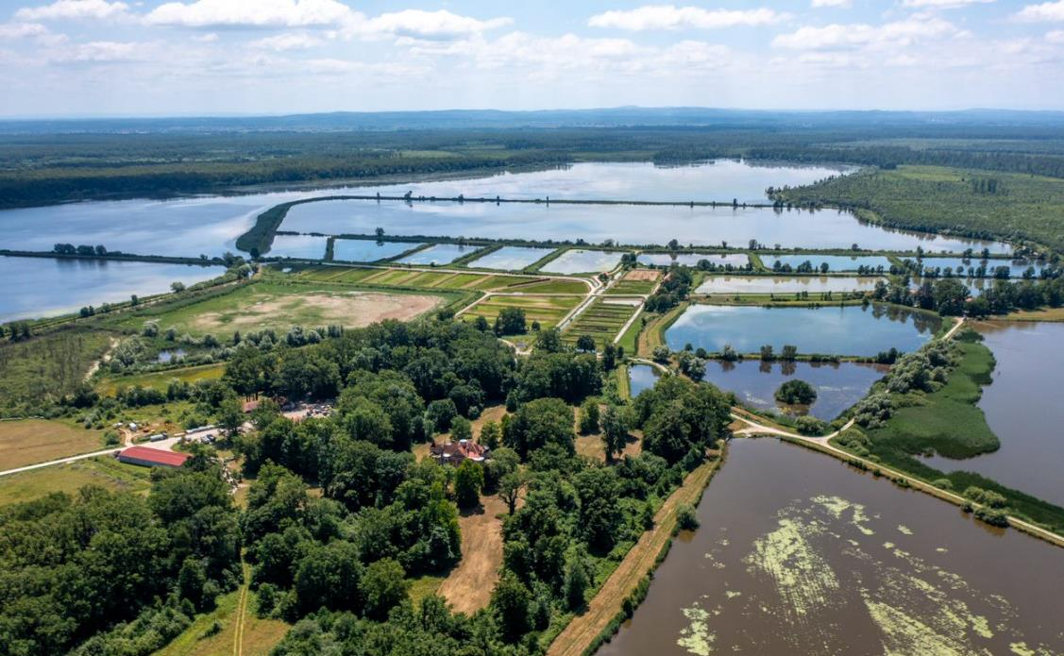
Foto: O. Crnalić

PLAN UPRAVLJANJA ZAŠTIĆENIM PODRUČJIMA I PODRUČJIMA EKOLOŠKE MREŽE POKUPSKOG BAZENA



Plan upravljanja zaštićenim područjima i područjima ekološke mreže Pokupskog bazena (PU 6045-1)
2024. – 2033.

Prijedlog Plana
Verzija 2

Samobor, 11. svibnja 2023.
Plan upravljanja zaštićenim područjima i područjima ekološke mreže Pokupskog bazena (PU 6045-1) izrađen je u okviru projekta „Razvoj okvira za upravljanje ekološkom mrežom Natura 2000“ sufinanciranog iz Europskog kohezijskog fonda kroz Operativni program Konkurentnost i kohezija.
Stručna podrška izradi Plana upravljanja osigurana je kroz ugovor „805/02-19/15JN: Usluga izrade planova upravljanja područjima ekološke mreže Natura 2000 i zaštićenim područjima – Grupa 2: izrada planova upravljanja iz skupine 2“.

Naručitelj usluge: Ministarstvo gospodarstva i održivog razvoja
Izvršitelj: Particip GmbH
Jedinica za provedbu projekta: WYG savjetovanje d.o.o.

Nositelj izrade Plana upravljanja:
Javna ustanova za upravljanje zaštićenim područjima i drugim zaštićenim dijelovima prirode na području Zagrebačke županije „Zeleni prsten“, 151. samoborske brigade HV 1, 10430 Samobor

Izrađivači Plana upravljanja:

JU ZELENI PRSTEN ZAGREBAČKE ŽUPANIJE

JU NATURA VIVA KARLOVAČKE ŽUPANIJE

MINISTARSTVO GOSPODARSTVA I ODRŽIVOG RAZVOJA
Uprava za zaštitu prirode
Zavod za zaštitu okoliša i prirode
Jedinica za provedbu projekta – WYG savjetovanje d.o.o.

PARTICIP GmbH

SADRŽAJ
1 UVOD I KONTEKST 1
1.1 Zakonodavni okvir i svrha plana upravljanja 1
1.2 Područja obuhvaćena planom upravljanja 2
1.2.1 Zaštićena područja 3
1.2.2 Ekološka mreža, ciljne vrste i ciljni stanišni tipovi 7
1.3 JU nadležne za upravljanje područjima 10
1.3.1 JU Zeleni prsten Zagrebačke županije 11
1.3.2 JU NATURA VIVA Karlovačke županije 12
1.4 Proces izrade plana upravljanja i uključivanja dionika 12
2 OBILJEŽJA PODRUČJA 14
2.1 Smještaj područja i naseljenost 14
2.1.1 Geografski i administrativni položaj 14
2.1.2 Stanovništvo i indeks razvijenosti područja 15
2.2 Krajobraz 15
2.3 Klima 17
2.4 Georaznolikost 17
2.5 Bioraznolikost 21
2.5.1 Vodena staništa 22
2.5.2 Šumska staništa 33
2.5.3 Travnjačka i mozaična poljoprivredna staništa 35
2.6 Korištenje područja i vlasništvo 38
2.6.1 Šumarstvo 40
2.6.2 Ribnjačarstvo / akvakultura 42
2.6.3 Poljoprivreda 43
2.6.4 Lovstvo 43
2.6.5 Vodno gospodarstvo 44
3 UPRAVLJANJE 46
3.1 Vizija 46
3.2 Tema A. Očuvanje prirodnih vrijednosti područja i suradnja s lokalnim dionicima na njenoj prezentaciji i održivom korištenju prirodnih dobara 47
3.2.1 Opći cilj 47
3.2.2 Evaluacija stanja 47
3.2.3 Posebni cilj 57
3.2.4 Pokazatelji postizanja cilja 57
3.2.5 Aktivnosti 59
3.3 Tema B. Kapaciteti JU potrebni za upravljanje područjem 66
3.3.1 Opći cilj 66
3.3.2 Evaluacija stanja 66
3.3.3 Posebni cilj 68
3.3.4 Pokazatelji postizanja cilja 68
3.3.5 Aktivnosti 70
3.4 Relacijska tablica između ciljeva, mjera očuvanja i aktivnosti upravljanja 73
3.5 Upravljačka zonacija 104
3.5.1 Posebni rezervat – ornitološki Crna Mlaka 104
3.5.2 Posebni rezervat – ornitološki Jastrebarski lugovi 106
4 LITERATURA 108
5 PRILOZI 113
5.1 Ocjena stanja očuvanosti ciljnih vrsta i stanišnih tipova obuhvaćenih PU na razini biogeografske regije / Hrvatske 113
5.2 Procjena brojnosti i stanja populacija ciljnih vrsta ptica obuhvaćenih PU 116
5.3 Popis područja kojima upravlja JU Zeleni prsten Zagrebačke županije 120
5.4 Popis projekata JU Zeleni prsten Zagrebačke županije 122
5.5 Popis područja kojima upravlja JU NATURA VIVA 123
5.6 Popis dionika koji su se uključili u proces izrade PU 125

POPIS KRATICA

APPRRR | Agencije za plaćanje u poljoprivredi, ribarstvu i ruralnom razvoju
Art12 | Ocjena trenda populacija ciljnih vrsta ptica na razini Hrvatske temeljem nacionalnog izvješća prema članku 12. Direktive o pticama, za kratkoročno i dugoročno razdoblje (vidi Prilog 5.1)
Art17 | Ocjena stanja ciljnih stanišnih tipova i ciljnih vrsta na razini biogeografske regije temeljem nacionalnog izvješća prema članku 17. Direktive o staništima, za period 2013. do 2018. godine (vidi Prilog 5.1)
CLC | Zemljišni pokrov i namjena (eng. Corine Land Cover)
CST | Ciljni stanišni tip
CV | Ciljna vrsta
DZS | Državni zavod za statistiku
EM | Ekološka mreža
EU | Europska unija
GJ | Gospodarska jedinica
HAZU | Hrvatska akademija znanosti i umjetnosti
HEP | Hrvatska elektroprivreda
HGI | Hrvatski geološki institut
HŠ | Hrvatske šume
HV | Hrvatske vode
JLS / JRS | Jedinica lokalne / regionalne samouprave
JRS | Jedinica regionalne samouprave
JU | Javna ustanova
KUD | Kulturno umjetničko društvo
KŽ | Karlovačka županija
LAG | Lokalna akcijska grupa
LD/U | Lovačko društvo/udruga
LGO | Lovno gospodarska osnova
MINGOR | Ministarstvo gospodarstva i održivog razvoja
MO | Mjesni odbor
NN | Narodne novine
OPG | Obiteljsko poljoprivredno gospodarstvo
OŠ | Osnovna škola
PEM | Područje ekološke mreže
PMF | Prirodoslovno-matematički fakultet
POP | Područje očuvanja značajno za ptice
POR | Posebni ornitološki rezervat
POVS | Područje očuvanja značajno za vrste i stanišne tipove
PR | Posebni rezervat
PU | Plan upravljanja
PUD | Program uzgoja divljači
RH | Republika Hrvatska
SDF | Standardni obrazac Natura 2000 (eng. Standard Data Form)
SŠ | Srednja škola
ŠRD/U | Športsko ribolovno društvo/udruga
TZ | Turistička zajednica
TK25 | Topografska karta mjerila 1:25 000
UEM | Uredba o ekološkoj mreži i nadležnostima javnih ustanova za upravljanje područjima ekološke mreže
UŠP | Uprava šuma Podružnica
VGI | Vodnogospodarska ispostava
VGO | Vodnogospodarski odjel
ZGŽ | Zagrebačka županija
ZZOP | Zavod za zaštitu okoliša i prirode
ZZP | Zakon o zaštiti prirode

UVOD I KONTEKST
Pred nama je Plan upravljanja zaštićenim područjima i područjima ekološke mreže Pokupskog bazena (PU 6045-1). Strukturiran je kroz tri glavne cjeline: uvodni dio s opisom relevantnog zakonodavnog i institucionalnog okvira i procesa izrade Plana; opis obilježja područja; i glavni, upravljački dio plana, koji uključuje viziju, ciljeve upravljanja, evaluaciju stanja i aktivnosti po temama. Ciljevi i mjere očuvanja ciljnih vrsta i stanišnih tipova, koje se propisuju posebnim pravilnikom, ugrađene su u plan upravljanja kroz ciljeve i aktivnosti upravljanja, a veza između aktivnosti upravljanja, ciljeva i mjera očuvanja prikazana je u relacijskoj tablici. Aktivnostima upravljanja planirana je provedba onih mjera očuvanja koje se odnose na područje djelovanja javnih ustanova, sukladno Zakonu o zaštiti prirode (NN 80/13, 15/18, 14/19, 127/19).
Plan se odnosi na razdoblje provedbe od 2024. do 2033. godine.

Zakonodavni okvir i svrha plana upravljanja
Sukladno Zakonu o zaštiti prirode, upravljanje zaštićenim područjima i područjima ekološke mreže, u okviru zakonom predviđenih ovlasti javnih ustanova, provodi se na temelju plana upravljanja kojeg donose Upravna vijeća javnih ustanova, uz suglasnost nadležnog ministarstva.
Plan upravljanja zaštićenim područjem i/ili područjem ekološke mreže je akt planiranja kojim se utvrđuje stanje zaštićenog područja i/ili područja ekološke mreže te određuju ciljevi upravljanja i/ili očuvanja, aktivnosti za postizanje ciljeva i pokazatelji provedbe plana za razdoblje od deset godina. Planom upravljanja nastoje se na jednom mjestu, sažeto i jasno, prikazati sve glavne informacije o području obuhvaćenom planom te participativnim procesom utvrđeni ciljevi i aktivnosti koji usmjeravaju upravljanje područjem i resursima javnih ustanova.
Plan upravljanja u prvom redu pomaže javnim ustanovama da dugoročno učinkovito upravljaju zaštićenim područjima i područjima ekološke mreže. No, plan upravljanja je ujedno i javni, svima dostupan dokument koji dionicima i zainteresiranoj javnosti omogućuje praćenje djelovanja javnih ustanova te da se vlastitim angažmanom, gdje je to moguće, uključe u upravljanje i tako doprinesu očuvanju vrijednosti područja.
Usvajanjem plana upravljanja on postaje službeni dokument javnih ustanova, a aktivnosti svih pravnih i fizičkih osoba koje obavljaju djelatnosti u predmetnom području trebale bi biti usklađene s ciljevima upravljanja utvrđenima Planom. U slučaju plana upravljanja zaštićenim područjem, sukladno ZZP-u, njega su se dužne pridržavati sve pravne i fizičke osobe koje ondje obavljaju svoje djelatnosti.

Područja obuhvaćena planom upravljanja
Plan upravljanja zaštićenim područjima i područjima ekološke mreže Pokupskog bazena (PU 6045-1) obuhvaća dva posebna ornitološka rezervata – Crna Mlaka i Jastrebarski lugovi, proglašena prema Zakonu o zaštiti prirode te četiri područja ekološke mreže, proglašena prema Uredbi o ekološkoj mreži i nadležnostima javnih ustanova za upravljanje područjima ekološke mreže (NN 80/19) (Tablica 1, Slika 1).
Tablica 1. Zaštićena područja i područja ekološke mreže obuhvaćena PU 6045-1 (ZZOP MINGOR, 2023)
Kategorija zaštite | Identifikacijski broj područja / broj iz Upisnika | Naziv područja | Površina [ha] | Akt o proglašenju
Posebni rezervat – ornitološki | 332 | Crna Mlaka | 644,96 | Odluka o proglašenju područja oko Crne Mlake specijalnim ornitološkim rezervatom br. 5081-509-1980. NN 28/80
Posebni rezervat – ornitološki | 180 | Jastrebarski lugovi | 62,5 | Rješenje o proglašenju br. 4076/1967. Službeni vjesnik općine Jastrebarsko 01/67
POP | HR1000001 | Pokupski bazen | 35.088,94 | Uredba o ekološkoj mreži i nadležnostima javnih ustanova za upravljanje područjima ekološke mreže. NN 80/19
POVS | HR2000449 | Ribnjaci Crna Mlaka | 675,69
POVS | HR2000450 | Ribnjaci Draganići | 390,94
POVS | HR2000451 | Ribnjaci Pisarovina | 389,82
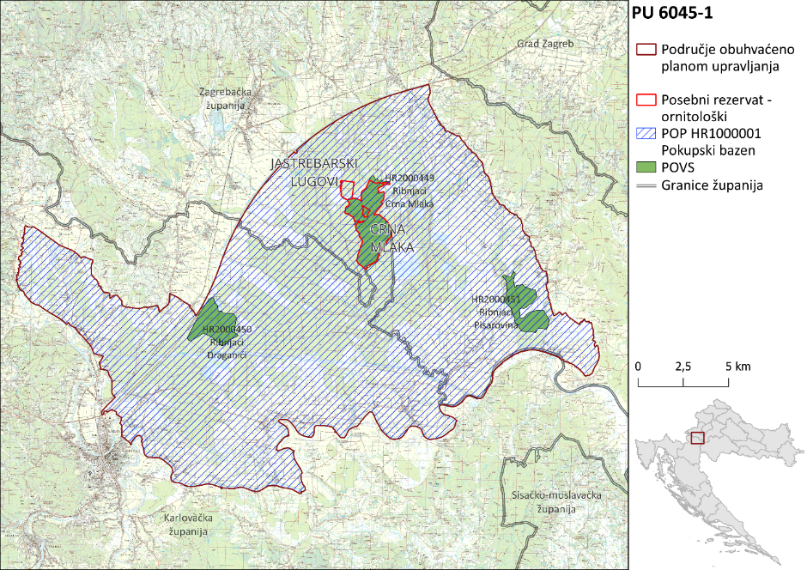
Slika 1. Zaštićena područja i područja ekološke mreže obuhvaćena PU 6045-1 (ZZOP MINGOR, 2023)
Ukupna površina područja obuhvaćenih planom upravljanja je 35.088,94 ha. Cijela površina uključuje područje značajno za očuvanje ciljnih vrsta ptica, dok se unutar njegovog obuhvata nalaze i tri područja očuvanja značajna za vrste i stanišne tipove ukupne površine 1.456,45 ha (Ribnjaci Crna Mlaka, Draganići i Pisarovina) te dva ornitološka rezervata (Crna Mlaka i Jastrebarski lugovi) površine 707,46 ha.
Plan upravljanja ne obuhvaća tri POVS područja, HR20001335 Jastrebarski lugov, HR2000642 Kupa i HR2000234 Draganićka šuma – Ješevica 1, koja se u cijelosti ili značajnim dijelom nalaze unutar područja obuhvaćenih Planom (Slika 2).
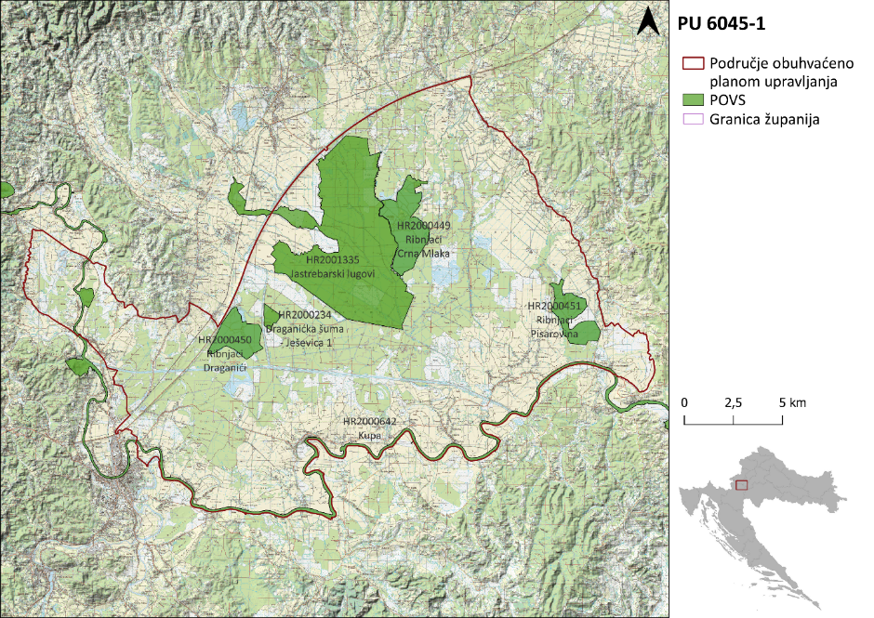
Slika 2. POVS područja koja se dijelom ili u cijelosti nalaze unutar POP Pokupski bazen (UEM, 2019)
U nastavku se daje kratki opis zakonskih odredbi vezanih uz svaku od navedenih kategorija zaštite i opis osnovnih obilježja zbog kojih su područja zaštićena i/ili uvrštena u ekološku mrežu Natura 2000.

Zaštićena područja
Sukladno ZZP-u, posebni rezervat je područje kopna i/ili mora od osobitog značenja zbog jedinstvenih, rijetkih ili reprezentativnih prirodnih vrijednosti, ili je ugroženo stanište ili stanište ugrožene divlje vrste, a prvenstveno je namijenjen očuvanju tih vrijednosti. U posebnom rezervatu nisu dopušteni zahvati i djelatnosti koje mogu narušiti svojstva zbog kojih je proglašen rezervatom, a dopušteni su zahvati i djelatnosti kojima se održavaju ili poboljšavaju uvjeti važni za očuvanje svojstava zbog kojih je proglašen rezervatom.
Dva posebna ornitološka rezervata obuhvaćena ovim planom, POR Crna Mlaka i POR Jastrebarski lugovi, prostorno se nadovezuju jedan na drugi te zajedno čine Ramsarsko područje Ribnjaci Crna Mlaka, koje je na Ramsarski popis vlažnih područja od međunarodnog značaja upisano 1991. godine (RAMSAR, 2022) (Slika 3).
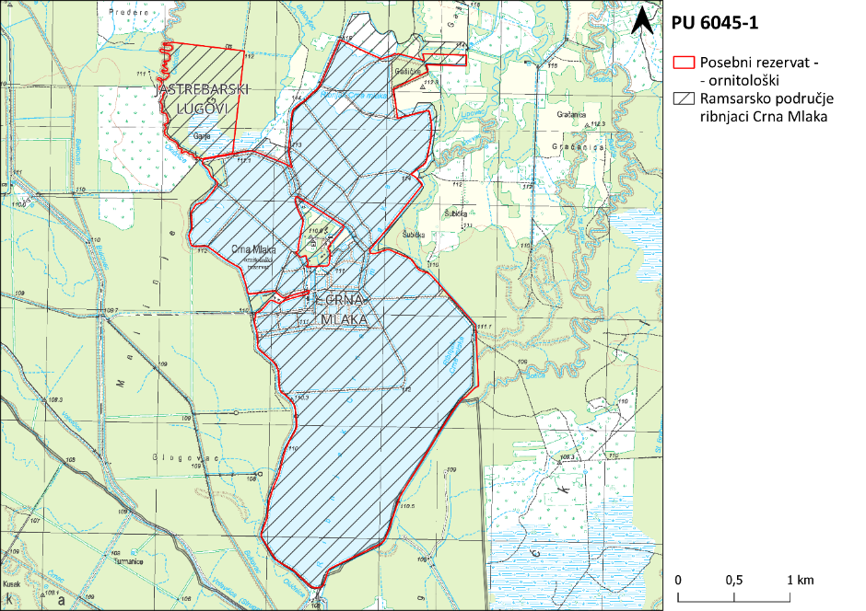
Slika 3. Prostorni obuhvat Ramsarskog područja Crna Mlaka i posebnih ornitoloških rezervata Crna Mlaka i Jastrebarski lugovi (ZZOP MINGOR, 2023)
Posebni ornitološki rezervat Crna Mlaka zaštićen je 1980. godine. Područje uglavnom čine vodene površine istoimenih ribnjaka (Slika 3) koji su početkom 20. stoljeća, krčenjem šuma i hidrotehničkim zahvatima, nastali na mjestu nekadašnje male mlake uz rječicu Okićnicu. Voda u mlaki bila je crna od tanina drveta koje je trunulo pa od tuda dolazi naziv Crna Mlaka. Močvarne površine i periferni dijelovi ribnjaka obrasli su crvenom vrbom (Salix purpurea L.), trskom (Phragmites sp.), rogozom (Typha sp.) i sitom (Juncus sp.), a vodene površine prekrivaju lopoč (Nymphaea sp.), lokvanj (Nuphar sp.) i vodeni orašac (Trapa natans L.). U šumskim sastojinama koje okružuju ribnjake dominiraju hrast lužnjak (Quercus robur L.), poljski jasen (Fraxinus angustifolia Vahl), brijest (Ulmus sp.), joha (Alnus sp.), topola (Populus sp.) i grab (Carpinus sp.) te šumsko voće (divlja kruška i divlja jabuka). Na pojedinim uzvišenjima izvan dohvata poplavnih voda može se naći i obična bukva (Fagus sylvatica L.), koja se ovdje zadržala još od sub-boreala kada se spustila vrlo nisko u ravnicu i zaposjela biotope hrasta lužnjaka (JU Zeleni prsten Zagrebačke županije, 2022a; ZZOP MINGOR, 2023).
Područje Crne Mlake osobito je značajno za gniježđenje velikog broja vrsta i primjeraka ptica, sa zabilježenih više od 200 vrsta ptica, a iznimno je značajno i prilikom proljetne i jesenske selidbe ptica. Tijekom selidbe, u području se može zateći i preko 20.000 ptica koje na ovo područje dolaze kako bi se odmorile ili prehranile (JU Zeleni prsten Zagrebačke županije, 2022). Prema Upisniku zaštićenih područja (ZZOP MINGOR, 2023), po kanalima i uz rubove ribnjaka gnijezde se divlja patka (Anas platyrhynchos), patka njorka (Aythya nyroca) i patka pupčanica (Spatula querquedula). Na području dolaze i kržulja (Anas crecca), patka kreketaljka (Mareca strepera), patka lastarka (Anas acuta), patka žličarka (Spatula clypeata), krunata patka (Aythya fuligula) i glavata patka (Aythya ferina). Prilikom selidbe dolaze i vrlo rijetke sjeverne vrste pataka. Od gnjuraca gnijezde mali gnjurac (Tachybaptus ruficollis) i ćubasti gnjurac (Podiceps cristatus). Od čaplji gnijezde siva čaplja (Ardea cinerea), čije kolonije se nalaze u okolnim šumama, a a u tršćacima s crvenom vrbom gnijezde mala žuta čaplja (Ardeola ralloides), gak (Nycticorax nycticorax) i čapljica voljak (Ixobrychus minutus) i čaplja danguba (Ardea purpurea),. Od vodenih kokošica gnijezde liska (Fulica atra), mlakuša (Gallinula chloropus) i riđa štijoka (Porzana porzana). Česte su crvenokljuna čigra (Sterna hirundo) i bjelobrada čigra (Chlidonias hybrida) te riječni galeb (Larus ridibundus). Od trstenjaka gnijezde veliki trstenjak (Acrocephalus arundinaceus), trstenjak cvrkutić (Acrocephalus scirpaceus) i trstenjak mlakar (Acrocephalus palustris). Osim uz vodena staništa, i u šumskim područjima oko ribnjaka nalazi se velik broj različitih ptičjih vrsta. Tu se gnijezde crne rode, crne lunje, štekavci, jastrebovi, škanjci i druge grabljivice koje se hrane na ribnjacima. Po dupljama starih stabala gnijezde se brojni dendrobionti, kao npr. zelena žuna (Picus viridis), siva žuna (Picus canus), veliki djetlić (Dendrocopos major), mali djetlić (Dryobates minor), velika sjenica (Parus maior), plavetna sjenica (Cyanistes caeruleus), crnoglava sjenica (Poecile palustris), dugorepa sjenica (Aegithalos caudatus) i brgljez (Sitta europaea).
Ribnjaci Crna Mlaka jedno su od najvažnijih srednjeeuropskih odmarališta patki njorki (Slika 4) – jedne od najugroženijih vrsta pataka, kojoj brojnost opada u cijeloj Europi – što je i bio jedan od glavnih čimbenika za uvrštavanje Crne Mlake na Ramsarski popis vlažnih staništa od međunarodne važnosti. Tijekom jeseni, unutar područja obitava u nekim godinama zabilježeno je i preko 6.000 jedinki patke njorke, što je značajan dio ukupne europske populacije koja se procjenjuje na 17 – 30 tisuća parova (JU Zeleni prsten Zagrebačke županije, 2022; ZZOP, 2022; BirdLife international, 2022).
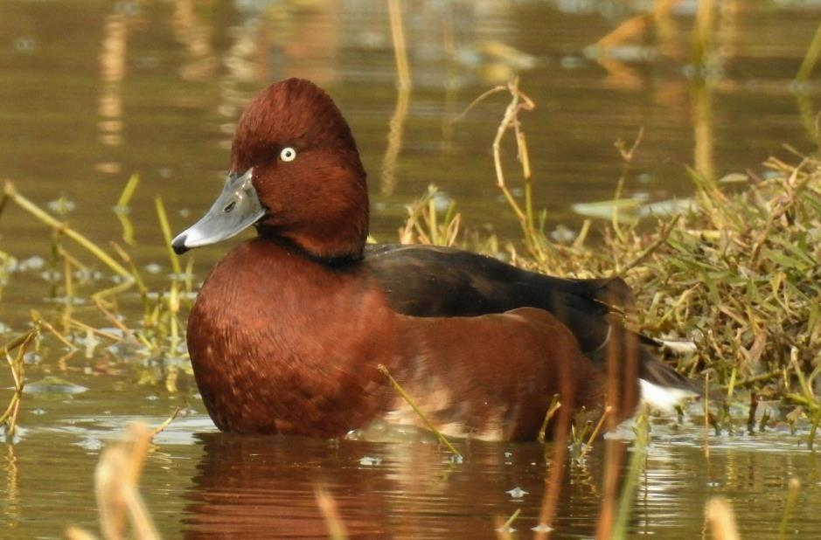
Slika 4. Patka njorka (Aythya nyroca) (foto: R. Kasambe, CC BY-SA 4.0)
Na šaranskim ribnjacima koji su u privatnom vlasništvu odvija se aktivan uzgoj ribe. Radi izbjegavanja smetnji i rizika za proizvodnju, područje nije otvoreno za turističke posjete (JU Zeleni prsten Zagrebačke županije, 2022a).
Posebni ornitološki rezervat Jastrebarski lugovi, koji se na sjeveru nastavlja na POR Crna Mlaka, područje je nizinske šume hrasta lužnjaka (Quercus robur L.), poljskog jasena (Fraxinus angustifolia Vahl), brijesta (Ulmus sp.), johe (Alnus sp.) i poljskog javora (Acer campestre L.), u kojoj su stabla hrasta, jasena i brijesta u prosjeku stara oko 150 godina. Šumsko tlo je močvarno jer se područje nalazi u depresiji u kojoj voda dugo stagnira.
Područje je zaštićeno 1967. godine kao „obitavalište orla bjelorepana – štekavca (Haliaeeteus albicilla)“, najvećeg orla u Hrvatskoj koji dostigne težinu od preko 6 kg te ima raspon krila do 240 cm (Slika 5).
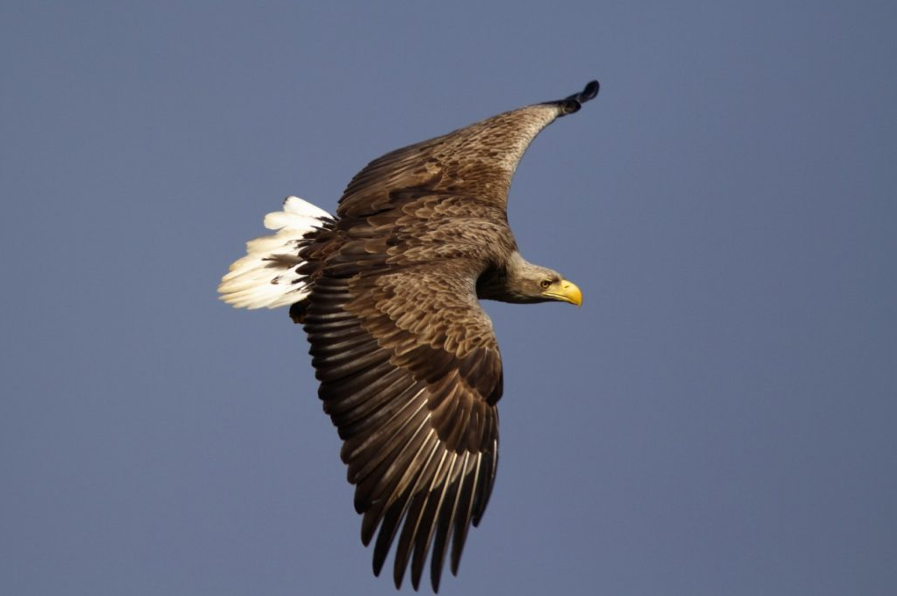
Slika 5. Orao štekavac (Haliaeetus albicilla) zbog čijih je gnijezdećih parova zaštićen POR Jastrebarski lugovi (foto: G. Šafarek / arhiva JU ZGŽ)
Osim barem jednog para štekavaca koji se gnijezdi u području, nastanjuju ga i druge grabljivice, kao što su orao kliktaš (Clanga pomarina) i škanjac (Buteo buteo). Područje je bogato i djetlovkama – crna žuna (Dryocopus martius), zelena žuna (Picus viridis), siva žuna (Picus canus), crvenoglavi djetlić (Leiopicus medius), veliki djetlić (Dendrocopos major), mali djetlić (Dryobates minor) – među kojima posebno treba istaknuti crvenoglavog djetlića i crnu žunu, indikatorske vrste starih i vrlo kvalitetnih šumskih staništa. Od drugih vrsta ptica, u rezervatu su zabilježene i golub grivnjaš (Columba palumbus), grlica (Streptopelia turtur), kukavica (Cuculus canorus), velika sjenica (Parus major), crnoglava sjenica (Poecile palustris), plavetna sjenica (Cyanistes caeruleus), zviždak (Phylloscopus collybita), crnokapa grmuša (Sylvia atricapilla), drozd cikelj (Turdus philomelos) i slavuj (Luscinia megarhynchos). Uz rječicu Okićnicu, koja područje obrubljuje sa zapadne strane, gnijezdi se i ptica prekrasnih boja – vodomar (Alcedo atthis). U preletu iznad rezervata često se viđa velik broj vrsta ptica koje se gnijezde ili hrane na ribnjacima Crna Mlaka, a dio tih ptica koristi šume Jastrebarskih lugova za odmor (JU Zeleni prsten Zagrebačke županije, 2022b; ZZOP MINGOR, 2023).

Ekološka mreža, ciljne vrste i ciljni stanišni tipovi
Ekološka mreža Natura 2000 je koherentna europska ekološka mreža sastavljena od područja u kojima se nalaze prirodni stanišni tipovi i staništa divljih vrsta od interesa za Europsku uniju, a omogućuje očuvanje ili, kad je to potrebno, povrat u povoljno stanje očuvanja određenih prirodnih stanišnih tipova i staništa vrsta u njihovu prirodnom području rasprostranjenosti. Temelji se na EU direktivama, odnosno Direktivi Vijeća 92/43/EEZ od 21. svibnja 1992. o očuvanju prirodnih staništa i divlje faune i flore te Direktivi 2009/147/EZ Europskog parlamenta i Vijeća od 30. studenog 2009. godine o očuvanju divljih ptica, a područja se biraju na osnovi propisanih stručnih kriterija.
Ekološka mreža se sastoji od područja očuvanja značajnih za ptice (POP), za koje se utvrđuju ciljne vrste ptica, te područja očuvanja značajnih za vrste i stanišne tipove (POVS), za koje se utvrđuju ciljni stanišni tipovi i ciljne vrste biljaka i životinja (osim ptica). Isti prostor može biti proglašen kao POP i kao POVS. Područja EM, ciljne vrste i ciljni stanišni tipovi u pojedinim područjima te nadležnost javnih ustanova za upravljanje područjima EM propisani su Uredbom o ekološkoj mreži i nadležnostima javnih ustanova za upravljanje područjima ekološke mreže (NN 80/19).
Za svako područje EM propisuju se ciljevi i mjere očuvanja za ciljne vrste i ciljne stanišne tipove. Pravilnik o ciljevima očuvanja i mjerama očuvanja ciljnih vrsta ptica u područjima ekološke mreže (NN 25/20, 38/20) propisuje ciljeve i mjere očuvanja za POP područja. U 2022. godini donesen je i Pravilnik o ciljevima očuvanja i mjerama očuvanja ciljnih vrsta i stanišnih tipova u područjima ekološke mreže („Narodne novine“ br. 111/22). Ovaj Pravilnik u svom prilogu trenutno ne pokriva područja ekološke mreže obuhvaćena ovih PU, no on će se sukcesivno nadopunjavati.
Propisane mjere očuvanja provode se kroz planove upravljanja zaštićenim područjem i/ili područjem ekološke mreže, ali i kroz planske dokumente gospodarenja prirodnim dobrima, dokumente prostornog uređenja, planove upravljanja strogo zaštićenim vrstama te kod provedbe zahvata i/ili aktivnosti koji bi mogli utjecati na ciljeve njihova očuvanja. Očuvanje područja EM osigurava se i kroz postupak ocjene prihvatljivosti za ekološku mrežu (OPEM) svih planova, programa i zahvata koji mogu imati značajan utjecaj na područje EM.
Ukupno je za sva područja EM obuhvaćena ovim planom određen jedan ciljni stanišni tip i 66 ciljnih vrsta.
Unutar POP-a HR1000001 Pokupski bazen cilj je očuvati populacije i pogodna staništa za 61 ciljnu vrstu ptica, za njihovu gnijezdeću i/ili preletničku i/ili zimujuću populaciju (Tablica 2).
Tablica 2. Ciljne vrste ptica na PEM Pokupski bazen (UEM, 2019)
S | Hrvatski naziv vrste | Znanstveni naziv vrste | Status vrste |  |  |  |  | SZV | CK RH | LV
B | crnoprugasti trstenjak | Acrocephalus melanopogon |  | P |  |  |  |  | NA
B | vodomar | Alcedo atthis | G |  |  |  |  | ✓ | NT
B | velika bijela čaplja | Ardea alba (syn. Casmerodius albus; Egretta alba) |  | P |  | Z |  |  | NA(P,Z)
B | čaplja danguba | Ardea purpurea |  | P |  |  |  |  | NA
B | žuta čaplja | Ardeola ralloides |  | P |  |  |  |  | NA
B | patka njorka | Aythya nyroca | G | P |  |  |  | ✓ | NT(G), NA(P)
B | bukavac | Botaurus stellaris | G | P |  | Z |  | ✓ | EN(G), NA(P,Z)
B | pršljivac | Calidris pugnax (syn. Philomachus pugnax) |  | P |  |  |  | ✓ | LC
B | bjelobrada čigra | Chlidonias hybrida (syn. Chlidonias hybridus) | G | P |  |  |  | ✓ | NT(G), NA(P)
B | crna čigra | Chlidonias niger |  | P |  |  |  | ✓ | LC
B | bijela roda | Ciconia ciconia | G |  |  |  |  | ✓ | LC
B | crna roda | Ciconia nigra | G | P |  |  |  | ✓ | VU(G), NA(P)
B | eja močvarica | Circus aeruginosus | G |  |  |  |  | ✓ | EN
B | eja strnjarica | Circus cyaneus |  |  |  | Z |  | ✓ | LC
B | eja livadarka | Circus pygargus | G |  |  |  |  | ✓ | EN
B | orao kliktaš | Clanga pomarina (syn. Aquila pomarina) | G |  |  |  |  | ✓ | EN
B | kosac | Crex crex | G |  |  |  |  | ✓ | VU
B | pjegava grmuša | Curruca nisoria (syn. Sylvia nisoria) | G |  |  |  |  | ✓ | LC
B | modrovoljka | Cyanecula svecica (syn. Luscinia svecica) |  |  | P |  |  |  | NA
B | crna žuna | Dryocopus martius | G |  |  |  |  | ✓ | LC
B | mala bijela čaplja | Egretta garzetta |  |  | P |  |  |  | NA
B | crvenonoga vjetruša | Falco vespertinus |  |  | P |  |  | ✓ | DD
B | bjelovrata muharica | Ficedula albicollis | G |  |  |  |  | ✓ | LC
B | ždral | Grus grus |  |  | P |  |  | ✓ | LC
B | štekavac | Haliaeetus albicilla | G |  |  |  |  | ✓ | VU
B | čapljica voljak | Ixobrychus minutus | G |  | P |  |  | ✓ | LC(G), NA(P)
B | rusi svračak | Lanius collurio | G |  |  |  |  |  | LC
B | sivi svračak | Lanius minor | G |  |  |  |  |  | LC
B | crvenoglavi djetlić | Leiopicus medius (syn. Dendrocopos medius) | G |  |  |  |  | ✓ | LC
B | patka kreketaljka | Mareca strepera (syn. Anas strepera) | G |  |  |  |  | ✓ | EN
B | crna lunja | Milvus migrans | G |  |  |  |  | ✓ | EN
B | patka gogoljica | Netta rufina | G |  |  |  |  | ✓ | VU
B | gak | Nycticorax nycticorax |  |  | P |  |  |  | NA
B | bukoč | Pandion haliaetus |  |  | P |  |  | ✓ | NT
B | škanjac osaš | Pernis apivorus | G |  |  |  |  | ✓ | NT
B | siva žuna | Picus canus | G |  |  |  |  | ✓ | LC
B | žličarka | Platalea leucorodia |  |  | P |  |  |  | NA
B | riđa štijoka | Porzana porzana | G |  |  |  |  | ✓ | EN
B | jastrebača | Strix uralensis | G |  |  |  |  | ✓ | NT
B | prutka migavica | Tringa glareola |  |  | P |  |  | ✓ | LC
B | siva štijoka | Zapornia parva (syn.Porzana parva) | G |  |  |  |  | ✓ | EN
B | mala štijoka | Zapornia pusilla (syn. Porzana pusilla) |  |  | P |  |  |  | NA
Značajne negnijezdeće (selidbene) populacije ptica
B | patka lastarka | Anas acuta |  |  | P |  | Z |  | LC(P), NA(Z)
B | kržulja | Anas crecca |  |  | P |  | Z |  | LC(P,Z) | ✓
B | divlja patka | Anas platyrhynchos |  |  | P |  | Z |  | NA(P,Z) | ✓
B | siva guska | Anser anser |  |  | P |  | Z |  | NA(P,Z)
B | glavata patka | Aythya ferina |  |  | P |  | Z |  | NA(P,Z) | ✓
B | krunata patka | Aythya fuligula |  |  | P |  | Z |  | NA(P,Z) | ✓
B | patka batoglavica | Bucephala clangula |  |  |  |  | Z |  | LC(Z)
B | crvenokljuni labud | Cygnus olor |  |  |  |  | Z |  | LC(Z)
B | liska | Fulica atra |  |  | P |  | Z |  | NA(P,Z) | ✓
B | šljuka kokošica | Gallinago gallinago¹² |  |  | P |  | Z | ✓ | NA(P,Z) | ✓
B | crnorepa muljača | Limosa limosa |  |  | P |  |  |  | NT(P)
B | zviždara | Mareca penelope (syn. Anas penelope) |  |  | P |  | Z |  | LC (P,Z)
B | patka kreketaljka | Mareca strepera (syn. Anas strepera) |  |  | P |  | Z | ✓ | NA(P,Z)
B | kokošica | Rallus aquaticus |  |  | P |  | Z |  | NA(P,Z)
B | patka žličarka | Spatula clypeata (syn. Anas clypeata) |  |  | P |  | Z | ✓ | LC(P), NA(Z)
B | patka pupčanica | Spatula querquedula (syn. Anas querquedula) |  |  | P |  | Z |  | NA(P,Z) | ✓
B | crna prutka | Tringa erythropus |  |  | P |  |  |  | LC(P)
B | krivokljuna prutka | Tringa nebularia |  |  | P |  | Z |  | LC(P), NA(Z)
B | crvenonoga prutka | Tringa totanus |  |  | P |  | Z |  | NA(P,Z)
B | vivak | Vanellus vanellus |  |  | P |  | Z |  | NA(P,Z)
Unutar tri POVS područja cilj je očuvati šest ciljnih vrsta (Tablica 3). Na sva tri ribnjaka cilj je očuvati vidru (Lutra lutra) i barsku kornjaču (Emys orbicularis), na ribnjacima Crna Mlaka crvenog mukača (Bombina bombina) i žutog mukača (Bombina variegata), na ribnjacima Draganići velikog tresetara (Leucorrhinia pectoralis), a četverolisna raznorotka (Marsilea quadrifolia L.) ciljna je vrsta na ribnjacima Crna Mlaka i Pisarovina.
Unutar sva tri POVS područja cilj je očuvati ciljni stanišni tip 3130 Amfibijska staništa Isoëto-Nanojuncetea (UEM, 2019) (Tablica 3), koji se razvija u kontaktnoj zoni vode i kopna, gdje se odvija povremeno plavljenje i sušenje staništa na kojem rastu amfibijske zajednice niskih, najčešće jednogodišnjih biljaka, pri čemu su naročito važne velike površine prethodno spomenute ciljne biljne vrste četverolisne raznorotke (Marsilea quadrifolia L.). Danas se najveće i najpotpunije amfibijske zajednice razvijaju upravo uz ribnjake i na dnu njihovih ispuštenih bazena (Topić i Vukelić, 2009).
Tablica 3. Ciljne vrste i ciljni stanišni tip na područjima EM obuhvaćenima PU 6045-1 (UEM, 2019)
IDENTIFIKACIJSKI BROJ PEM, → |  |  |  | HR2000449 | HR2000450 | HR2000451
 | CILJNE VRSTE |  |  | HR2000449 | HR2000450 | HR2000451
S | Hrvatski naziv vrste | Znanstveni naziv vrste | SZV9 | HR2000449 | HR2000450 | HR2000451
M | vidra | Lutra lutra | ✓ | ✓ | ✓ | ✓
R | barska kornjača | Emys orbicularis | ✓ | ✓ | ✓ | ✓
A | crveni mukač | Bombina bombina | ✓ | ✓
A | žuti mukač | Bombina variegata | ✓ | ✓
I | veliki tresetar | Leucorrhinia pectoralis | ✓ |  | ✓
P | četverolisna raznorotka | Marsilea quadrifolia L. | ✓ | ✓ |  | ✓
 | CILJNI STANIŠNI TIP
Kod | Naziv
3130 | Amfibijska staništa Isoëto-Nanojuncetea |  |  | ✓ | ✓ | ✓

JU nadležne za upravljanje područjima
Kako se područja obuhvaćena PU 6045-1 administrativno nalaze na prostoru Zagrebačke i Karlovačke županije, područjima prema mjesnoj nadležnosti upravljaju dvije javne ustanove – JU Zeleni prsten Zagrebačke županije i JU NATURA VIVA Karlovačke županije. Unutar Zagrebačke županije nalazi se nešto manji udio (45,15 % ukupne površine), ali se unutar njega nalaze oba posebna rezervata te POVS Ribnjaci Crna Mlaka i Ribnjaci Pisarovina. Unutar nešto većeg dijela (54,85 % ukupne površine) koji se nalazi u Karlovačkoj županiji nalazi se još i POVS Ribnjaci Draganići.
Prema ZZP-u, javne ustanove obavljaju djelatnost zaštite, održavanja i promicanja zaštićenih područja u cilju zaštite i očuvanja izvornosti prirode, osiguravanja neometanog odvijanja prirodnih procesa i održivog korištenja prirodnih dobara, nadziru provođenje uvjeta i mjera zaštite prirode na područjima kojima upravljaju te sudjeluju u prikupljanju podataka u svrhu praćenja stanja očuvanosti prirode (monitoring).

JU Zeleni prsten Zagrebačke županije
Javna ustanova za upravljanje zaštićenim područjima i drugim zaštićenim dijelovima prirode na području Zagrebačke županije „Zeleni prsten” (skraćenog naziva JU Zeleni prsten Zagrebačke županije) službeno je započela s radom 28. travnja 2008., odlukom Županijske skupštine Zagrebačke županije (Glasnik Zagrebačke županije, broj 14/07, 30/07, 26/09 i 33-II/13) i upisom u sudski registar Trgovačkog suda u Zagrebu.
Sukladno ZZP-u i UEM-u, JU Zeleni prsten Zagrebačke županije obavlja djelatnost upravljanja zaštićenim područjima te područjima ekološke mreže na području Zagrebačke županije. Nadležna je za upravljanje s 24 zaštićena područja i 24 područja ekološke mreže, odnosno 20 POVS i 4 POP područja (Popis zaštićenih područja i područja EM nalazi se u prilogu 5.1). Ukupna površina zaštićenih područja i područja EM u Zagrebačkoj županiji iznosi 71.962,29 ha, što čini 23,51 % ukupne površine Zagrebačke županije. JU Zeleni prsten Zagrebačke županije nadležna je za 41.335,90 ha, tj. 57,44 % ukupne površine zaštićenih područja i područja EM unutar Zagrebačke županije. Ovim planom upravljanja razrađuje se upravljanje sa šest područja (vidi poglavlje 1.2), dok se upravljanje ostalim područjima planira kroz odvojene planske dokumente.
Djelatnost i ustrojstvo JU Zeleni prsten Zagrebačke županije detaljnije su uređeni Statutom (Glasnik Zagrebačke županije br. 28/20) i Pravilnikom o unutarnjem ustrojstvu i načinu rada Javne ustanove iz 2020. godine. Javnom ustanovom upravlja Upravno vijeće od pet članova koje imenuje župan, a predstavlja je i zastupa ravnatelj kojeg imenuje županijska skupština Zagrebačke županije na temelju provedenog javnog natječaja. Rad JU je organiziran kroz tri unutarnje ustrojstvene jedinice: Ured ravnatelja, Stručna služba i Čuvarska služba. Maksimalni predviđeni broj djelatnika je 11, od čega je trenutno zaposleno osam djelatnika – pet na neodređeno, dvoje na određeno i ravnatelj na mandatnom radnom mjestu (Slika 6).
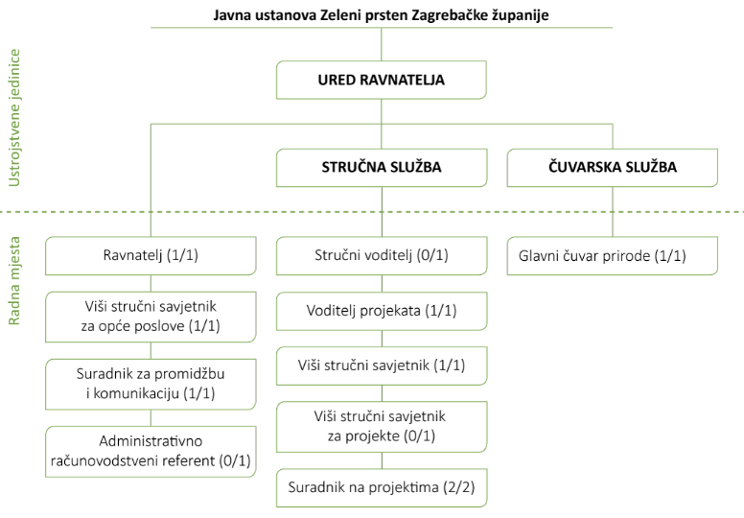
Slika 6. Ustroj JU Zeleni prsten Zagrebačke županije s brojem trenutno zaposlenih u odnosu na predviđeni broj djelatnika prema radnom mjestu (travanj, 2023)
Djelovanje JU financira se iz proračuna Zagrebačke županije, vlastitih prihoda JU (npr. koncesijska odobrenja) te drugih izvora financiranja (europskih i drugih fondova).
U ostvarivanju ciljeva očuvanja prirode, JU surađuje s brojnim institucijama, organizacijama i drugim dionicima.

JU NATURA VIVA Karlovačke županije
Javna ustanova NATURA VIVA za upravljanje zaštićenim dijelovima prirode na području Karlovačke županije osnovana je 2004. godine, odlukom Županijske skupštine Karlovačke županije i sukladno Zakonu o zaštiti prirode.
Sukladno ZZP-u i UEM-u, JU NATURA VIVA obavlja djelatnost upravljanja zaštićenim područjima te područjima ekološke mreže na području Karlovačke županije. JU NATURA VIVA, osim za POP Pokupski bazen i POVS Ribnjaci Draganići, nadležna je za upravljanje s još 2 POP i 39 POVS područja te 11 područja zaštićenih u nekoj od nacionalnih kategorija zaštite, na redom okvirno 18 %, 26 % i nešto manje od 1 % površine Karlovačke županije te svim drugim speleološkim objektima (prema mjesnoj nadležnosti).
Djelatnost i ustrojstvo JU NATURA VIVA detaljnije su uređeni Statutom (Glasnik Karlovačke županije br. 7/14) i Pravilnikom o unutarnjem ustrojstvu i načinu rada Javne ustanove iz 2018. godine. Javnom ustanovom upravlja Upravno vijeće koje se sastoji od pet članova. JU trenutno ima deset zaposlenih, ravnateljicu na mandatnom radnom mjestu, šest na neodređeno vrijeme i tri na određeno od ustrojem predviđenih 19 radnih mjesta (Slika 7). Rad JU financira se iz sredstava županijskog proračuna, proračuna gradova i općina, iz sredstava koje JU stekne obavljanjem vlastite djelatnosti te drugih zakonom predviđenih izvora.
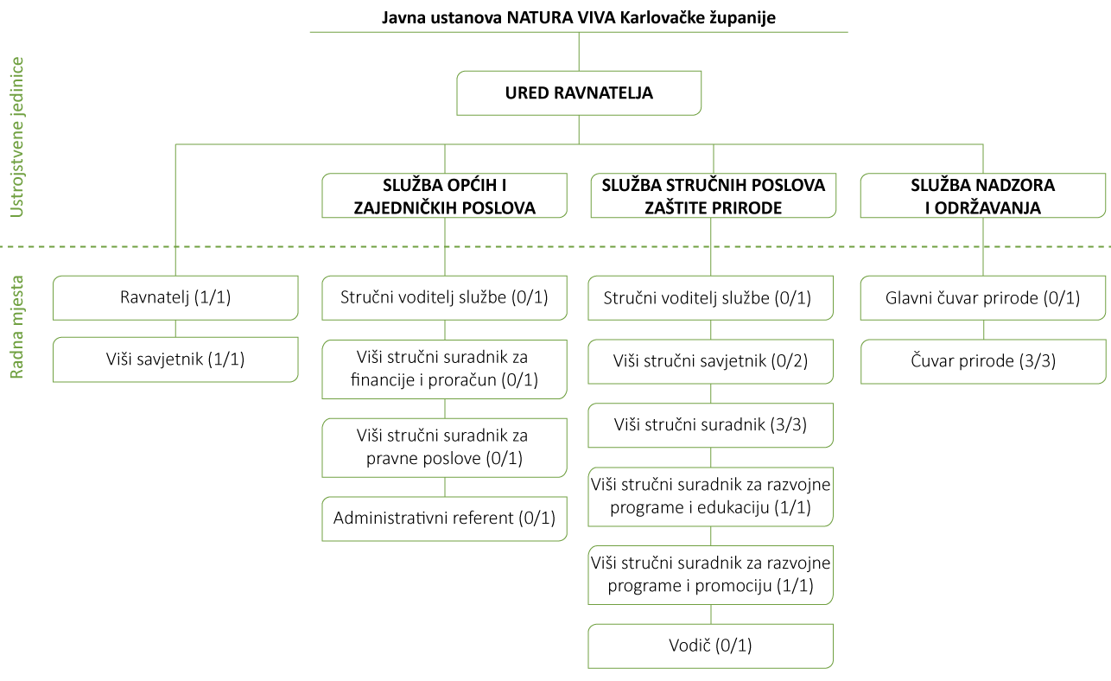
Slika 7. Ustroj JU NATURA VIVA s brojem trenutno zaposlenih u odnosu na predviđeni broj djelatnika prema radnom mjestu (listopad 2022. godine)

Proces izrade plana upravljanja i uključivanja dionika
Plan upravljanja zaštićenim područjima i područjima ekološke mreže Pokupskog bazena (PU 6045-1) izrađen je u sklopu projekta „Razvoj okvira za upravljanje ekološkom mrežom Natura 2000“, kao dio usluge izrade planova upravljanja područjima ekološke mreže Natura 2000 i zaštićenim područjima iz Grupe 2 (805/02-19/15JN). Projekt je sufinanciran iz Operativnog programa Konkurentnost i kohezija 2014. – 2020., a korisnik projekta je Ministarstvo gospodarstva i održivog razvoja, dok su suradnici na projektu javne ustanove koje upravljaju zaštićenim područjima i područjima ekološke mreže. Obuhvat plana, odnosno područja obuhvaćena ovim Planom određena su projektnom dokumentacijom, a navedena su u poglavlju 1.2.
Proces izrade plana upravljanja utemeljen je na Smjernicama za planiranje upravljanja zaštićenim područjima i/ili područjima ekološke mreže (MINGOR, 2020) te se radi na participativan način, uz uključivanje dionika. Glavni doprinos sadržaju plana upravljanja dali su članovi radne grupe za planiranje koju su činili djelatnici JU Zeleni prsten Zagrebačke županije, JU NATURA VIVA Karlovačke županije te predstavnici ministarstva nadležnog za zaštitu prirode – Ministarstva gospodarstva i održivog razvoja. Koordinaciju cijelog procesa, facilitaciju sastanaka radne grupe, organizaciju i facilitaciju procesa uključivanja dionika, obradu prikupljenih rezultata te uređivanje prijedloga Plana proveli su vanjski stručnjaci Participa GmbH, angažirani u sklopu projekta od strane MINGOR.
U sklopu procesa izrade Plana održane su tri dioničke radionice: dvije u dijelu prikupljanja informacija o trenutnom stanju područja, definiranju vizije za plan upravljanja te prikupljanju prijedloga o potrebnim aktivnostima upravljanja i mogućnostima suradnje te jedna u sklopu javne rasprave. Na dioničke radionice pozvani su svi glavni institucionalni dionici i predstavnici zainteresiranih grupa, među kojima i predstavnici regionalne i lokalne samouprave, državnih, regionalnih i lokalnih javnih i privatnih poduzeća, poduzetnika, predstavnici znanstvene zajednice i stručne javnosti te zainteresiranih organizacija civilnog društva. Na radionice se odazvalo preko 30 osoba ispred 24 institucije i organizacije. Informacije i prijedlozi prikupljeni tijekom procesa uključivanja dionika uključeni su u relevantne dijelove Plana te su njegov sastavni dio. Popis institucionalnih dionika i dionika drugih organizacija, koji su se uključili u proces izrade plana upravljanja, nalazi se u prilogu 5.6.

OBILJEŽJA PODRUČJA

Smještaj područja i naseljenost

Geografski i administrativni položaj
Područje obuhvaćeno PU nalazi se u kontinentalnoj biogeografskoj regiji u središnjem dijelu Hrvatske. Nalazi se unutar geografskog područja Pokupskog bazena, a okvirno je omeđeno na istoku cestom Klinča Sela – Pisarovina, na zapadu urbanim područjima Karlovca i Ozlja te državnom cestom D228 Karlovac – Ozalj, na jugu rijekom Kupom. Na sjeveru je najvećim dijelom (od Gornje Zdenčine do Draganićkih ribnjaka) omeđeno autocestom Zagreb – Karlovac, a manjim dijelom (na zapadnom kraju) trasom željezničke pruge Karlovac – Ozalj – Slovenija te lokalnim cestama koje povezuju mjesto Zorkovac na Kupi (gdje pruga prelazi Kupu) s mjestom Mrzljaki Draganićki, kod Draganićkih ribnjaka, na staroj cesti Zagreb – Karlovac (Slika 1, Slika 8).
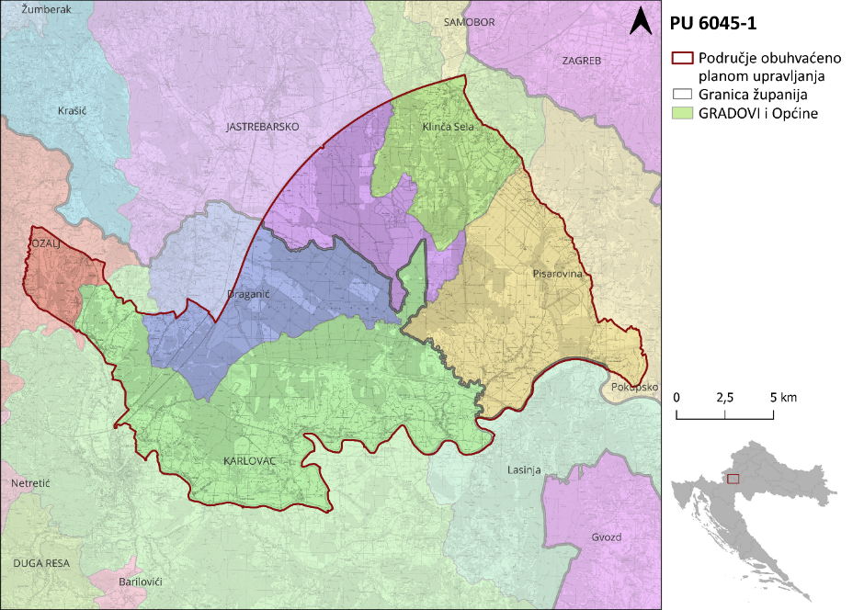
Slika 8. Geografski i administrativni položaj područja obuhvaćenog PU 6045-1 (DGU, 2022)
Područje se administrativno nalazi na prostoru Zagrebačke (45,15 %) i Karlovačke županije (54,85 %), na prostoru šest JLS (Grad Karlovac, Grad Ozalj i Općina Draganić u KŽ te Grad Jastrebarsko, Općina Klinča Sela i Općina Pisarovina u ZGŽ), odnosno na području 43 naselja (Slika 8).

Stanovništvo i indeks razvijenosti područja
Prema prvim rezultatima popisa stanovništva iz 2021. godine, u šest JLS, unutar kojih se prostire područje obuhvaćeno PU, živi ukupno 81.224 stanovnika, od čega 71,4 % u Karlovačkoj i 28,6 % u Zagrebačkoj županiji (DZS, 2022). U odnosu na popis stanovništva iz 2011. godine (DZS, 2011), pad broja stanovnika zabilježen je u svim JLS, u širokom rasponu od oko 2 % do gotovo 15 %.
Prema Odluci o razvrstavanju jedinica lokalne i područne (regionalne) samouprave prema stupnju razvijenosti (NN 132/17), Zagrebačka županija se nalazi u IV. skupini, odnosno u prvoj polovini iznadprosječno rangiranih jedinica regionalne samouprave, dok Karlovačka županija pripada II. skupini, odnosno prvoj polovini ispodprosječno rangiranih JRS. Gradovi Jastrebarsko i Karlovac pripadaju VII. skupini, odnosno drugoj četvrtini iznadprosječno rangiranih jedinica lokalne samouprave, Općina Klinča Sela VI. skupini, tj. trećoj četvrtini iznadprosječno rangiranih JLS, Grad Ozalj i Općina Pisarovina V. skupini, odnosno zadnjoj četvrtini iznadprosječno rangiranih JLS, a Općina Draganić IV. skupini, odnosno prvoj četvrtini ispodprosječno rangiranih JLS.

Krajobraz
Krajobraz područja obuhvaćenog PU rezultat je međusobnog djelovanja prirodnih i antropogenih čimbenika. Područje predstavlja nizinski, prirodni opći krajobrazni tip primarno određen šumskim pokrovom na ravničarskoj reljefnoj podlozi. Glavno obilježje ovih područja su nizinske šume vezane uz vodu, a antropogeni utjecaji prisutni su kroz šumsko gospodarenje, uvođenje prosjeka i šumskih putova te uspostavu prostranih vodenih ploha šaranskih ribnjaka. Uz velike i homogene šumske površine koje prekrivaju gotovo polovicu površine područja, značajan preostali dio čine mozaici poljoprivrednih površina vezani uz seoska naselja u rubnim dijelovima područja (Slika 9).
Dominantno obilježje područja s mozaikom šumskih i agrarnih površina te opći vizualni ruralni karakter s izgrađenim površinama linijskih ili zbijenih naselja okruženih poljoprivrednim površinama uglavnom su očuvani. Vizualna izloženost područja nije velika, a iz ravnice se doživljavaju samo rubna šumska područja. Šumski pokrov je homogen, s malo livadnih površina i neznatnom izgradnjom. Šuma kao prirodni pokrov doprinosi doživljajnim vrijednostima područja, svojom teksturom i volumenom, naglašavajući pri tome vertikalnu raščlanjenost prostora. Na dodirnim točkama šumskih područja i poljoprivrednih površina nalaze se mozaični krajobrazni sustavi voćnjaka, naselja, obradivih površina i šumaraka. Poljoprivredne površine na reljefno istaknutim područjima svojim dimenzijama, oblikom, prostornom organizacijom i vrstom korištenja stvaraju sitan uzorak izrazite vizualne prepoznatljivosti (ARHIKON I OIKON, 2013).
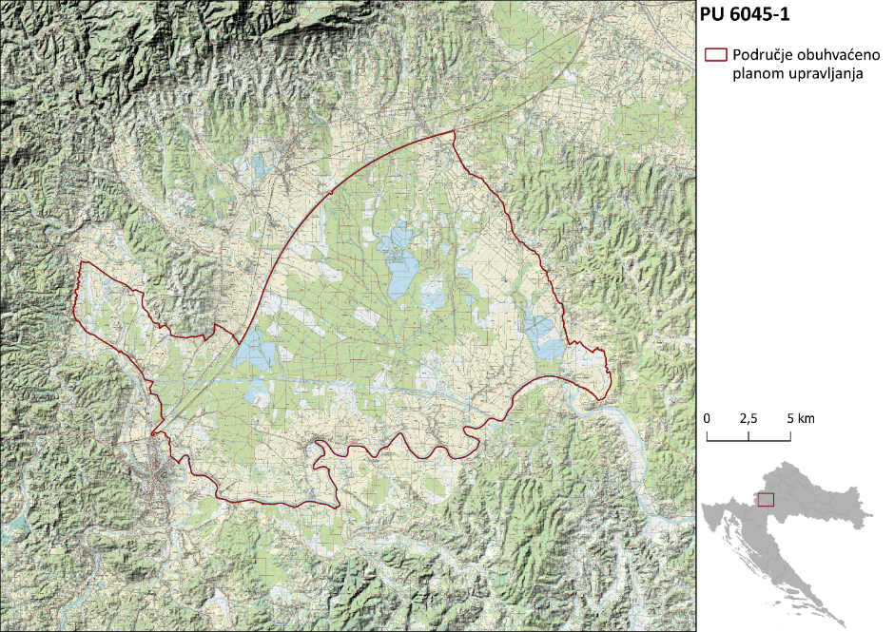
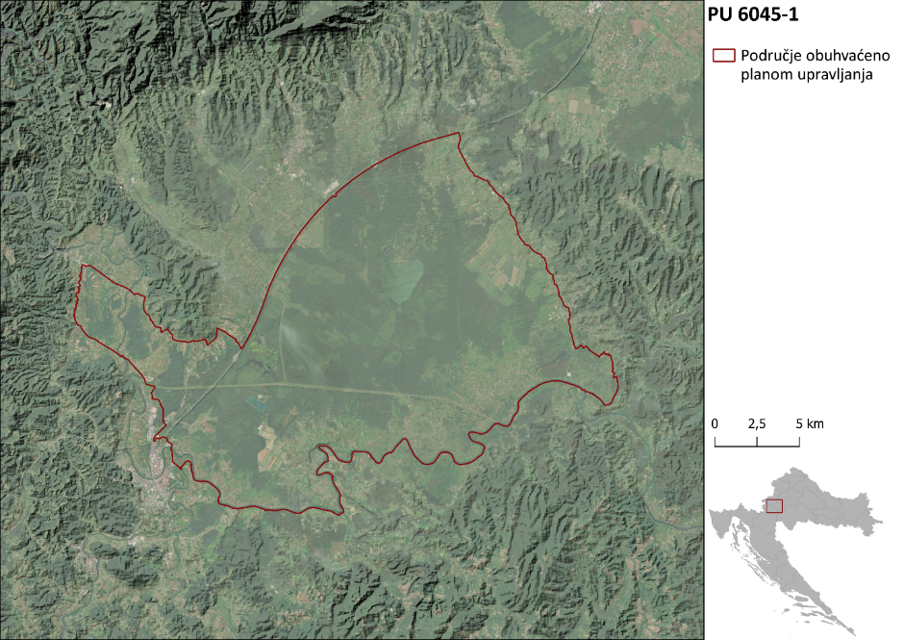
Slika 9. Područje obuhvaćeno PU 6045-1 na TK25 podlozi (gore) i ortofoto snimci (dolje) (DGU, 2022)

Klima
Područje obuhvaćeno ovim planom, prema Köppenovoj klasifikaciji klime, pripada kontinentalnom –umjereno toplom kišnom tipu klime "Cfwbx", gdje navedena oznaka predstavlja niz indeksa koji označavaju umjereno toplu kišnu klimu (C), bez suhog razdoblja (f), s manje oborina u hladnom dijelu godine (w) i s toplim ljetom (b), a uz glavni maksimum oborina početkom ljeta postoji i sporedni maksimum krajem ljeta (x’’). Klimu karakteriziraju osrednje svježa ljeta sa srednjom temperaturom najtoplijeg mjeseca ispod 22 °C, dok se srednja temperatura najhladnijeg mjeseca kreće iznad -3 °C.
Prema mjerenjima na mjernoj postaji Jastrebarsko u razdoblju 2012. – 2015. godine, najtopliji mjesec u godini je kolovoz sa srednjom temperaturom zraka od 22,8 °C, a najhladniji veljača sa srednjom temperaturom zraka od 1,0 °C (Ekonerg, 2019). Prema podaci o padalinama s klimatološke postaje Pisarovina, za razdoblje od 1991. do 2018. godine, u prosjeku se najviše padalina bilježilo u jesen, najmanje zimi, a srednje mjesečne količine padalina kretale su se od minimalnih 62 mm u ožujku do maksimalnih 116 mm u rujnu. U navedenom razdoblju primjetan je blagi linearni trend porasta godišnje količine padalina (s oko 950 mm na početku na oko 1050 mm na kraju mjerenog razdoblja). Sve je izraženija i varijabilnost između godina (najsušnija 2011. godina s manje od 600 mm padalina, nasuprot najkišnijoj 2014. godini s preko 1600 mm), koja može biti pokazatelj nestabilnosti izazvanih klimatskim promjenama (Martinić i sur., 2021).
Prema Strategiji prilagodbe klimatskim promjenama u Republici Hrvatskoj za razdoblje do 2040. godine s pogledom na 2070. godinu (NN 46/20), u području se za razdoblje 2011. – 2040., prema referentnom razdoblju 1971. – 2000., očekuje: porast srednje temperature zraka od 1 do 1,4 °C; manji porast godišnje količine oborina, ali uz smanjenje u ljeto i jesen; manje povećanje broja i kišnih i sušnih razdoblja; smanjenje snježnog pokrova (visine i trajanja); porast učestalosti ekstremnih vremenskih uvjeta (6 – 8 vrućih dana (T_{max} > 30 °C) više u odnosu na 15 – 25 dana koliko ih je bilo u referentnom razdoblju te porast broja toplih noći (T_{min} > 20 °C)).

Georaznolikost
Područje Pokupskog bazena čini cjelinu u geomorfološkom, hidrogeološkom i hidrografskom pogledu (Bojanić i Ivičić, 1974). Pokupski bazen je nastao u vrijeme pliocena i pleistocena nakon kojeg su kvartarni sedimenti zapunili udolinu, prekrivši temeljne klastite, vapnence i dolomite. Tijekom pleistocena, Sava je u Gornjoj Posavini i dijelu Pokupskog bazena akumulacijom izdigla naplavnu ravan u uskom pojasu uz vlastito korito. Pri tome su nastala odijeljena polja koja su bila prirodne akumulacije za taloženje teksturno najfinijeg materijala (Vrbek, 2003; Pilar i sur., 1971; Šikić i sur., 1972).
Unutar područja, najzastupljenija je litostratigrafska jedinica (Slika 10) koju čine holocenske aluvijalne naslage sastavljene od šljunaka, pijesaka, siltova i glina taloženih u dolinama rijeka. Ribnjaci Crna Mlaka i Draganići nalaze se na holocenskim barskim naslagama u kojima prevladavaju gline i glinoviti siltovi s velikim udjelom organske tvari, a koje su vezane uz nekadašnje sporije tokove ili stajaće vode koje su se u najnižim dijelovima terena pretvarale u močvarna područja. Na značajnom dijelu područja obuhvaćenog PU zastupljen je pleistocenski kopneni les, dok u rubnim dijelovima nalazimo i holocenske deluvijalno-proluvijalne naslage, paludinske naslage i klastične naslage pliokvartara (Martinić i sur., 2021; Velić i Vlahović, 2009).
Prema geomorfološkoj regionalizaciji RH (Bognar, 2001), područje se najvećim dijelom nalazi unutar zasebne subregije 1.3.7.2. Zavala Crne Mlake s nizinom Kupe. Hipsometrijski se radi o izrazito ravničarskom području (Slika 11), s najvećim dijelom područja u visinskom rasponu 109 – 116 m. Najniži dijelovi nalaze se u južnom dijelu uz rijeku Kupu (u visinskom rasponu 99 – 108 m), a viša područja tek u rubnim dijelovima prema Vukomeričkim goricama na SI i u rubnom području Karlovačke zavale na SZ.
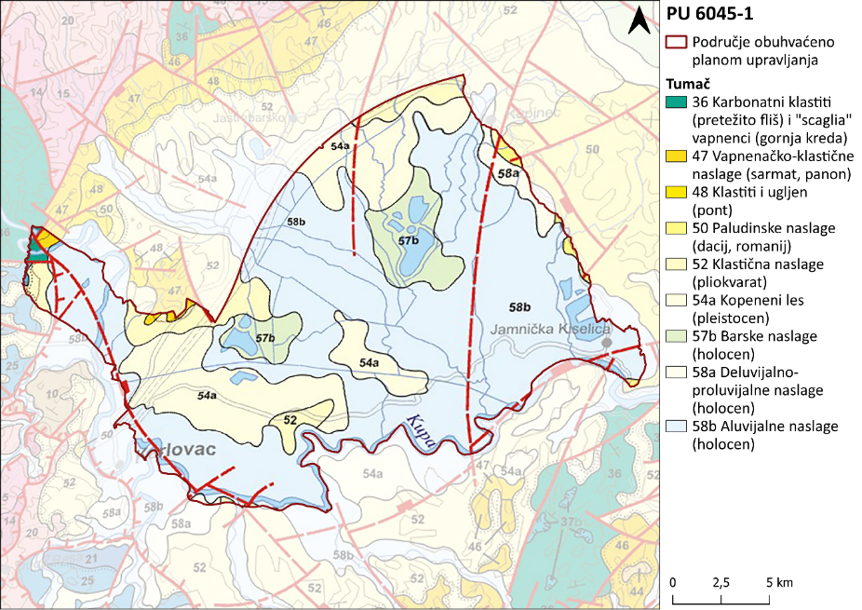
Slika 10. Geološka karta područja obuhvaćenog PU 6045-1 (HGI, 2009)
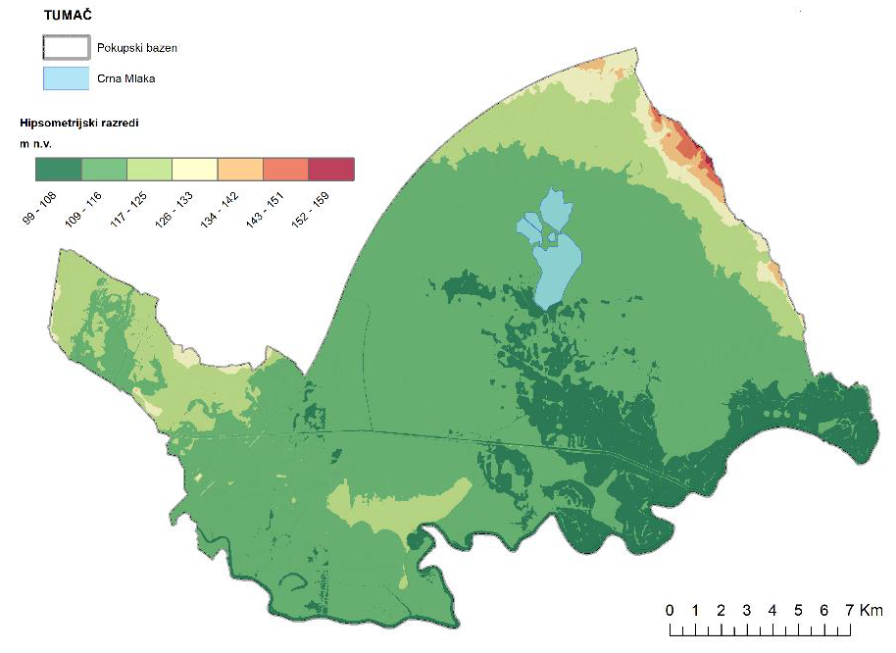
Slika 11. Hipsometrijska obilježja područja obuhvaćenog PU 6045-1 (obrađeno prema Martinić i sur., 2021.)
Od tipova tala (Slika 12), unutar područja pojavljuju se hidromorfna tla. U središnjem dijelu obuhvaćenog područja najzastupljenije vrste tla su močvarno glejno vertično, pseudoglej na zaravni i pseudoglej-glej djelomično meliorirani, dok na rubovima, u prvom redu uz rijeku Kupu, nalazimo aluvijalna tla (fluvisol i humofluvisol).
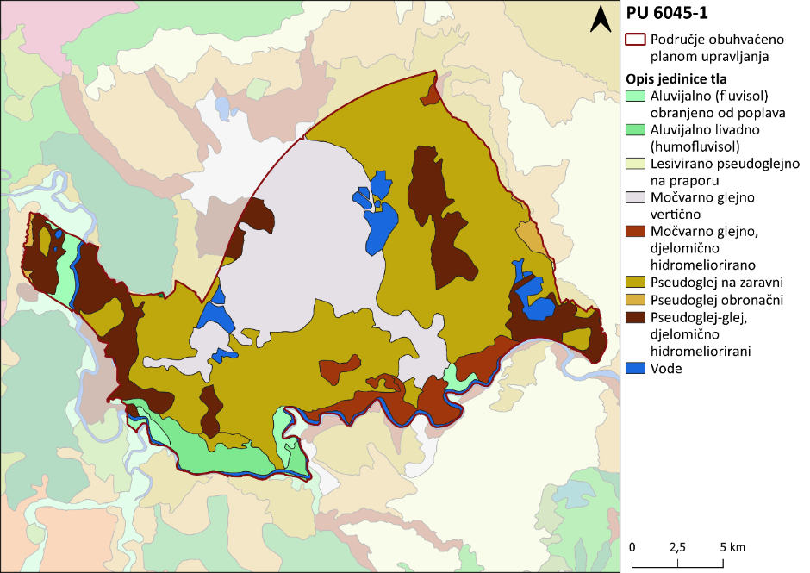
Slika 12. Pedološka karta područja obuhvaćenog PU 6045-1 (ZZOP MINGOR, 2021)
Unutar područja razvijena je relativno gusta mreža površinskih tokova (Slika 13) koja od značajnijih prirodnih vodotoka, osim rijeke Kupe koja ovo područje obrubljuje s južne strane, uključuje još i vodotoke (redom sa zapada prema istoku) u području Draganićkih ribnjaka – Stojnicu i Kupčinu; u širem središnjem dijelu oko ribnjaka Crna Mlaka – Črnac, Strugu, Volvačicu, Bresnicu, Bukovac, Okićnicu, Bukovšec, Lukavec, Lipovec, Botiću i Brebernicu; u području ribnjaka Pisarovina – Skopljak, Veščak i Rakovec. Uz te prirodne vodotoke, mreža uključuje i tri velika kanala – sabirni kanal koji prati autocestu Zagreb – Karlovac, oteretni kanal Kupa – Kupa te spojni kanal Kupčina (koji Kupčinu spaja na kanal Kupa – Kupa) – te niz manjih, povremenih vodotoka i mrežu hidromelioracijskih kanala i kanala uz prometnice (Slika 13).
Značajan dio područja redovito plavi, a središnji dio područja koristi se kao retencija Kupčina koja zajedno s kanalom Kupa – Kupa čini funkcionalnu cjelinu i središnji element sustava zaštite od poplava u slivu rijeke Kupe (Slika 14).
Prema podacima o protocima na vodotoku Kupčine u razdoblju 1991. – 2020., koji su vjerojatno reprezentativni i za ostale vodotoke u području, prvi slabije izraženi minimumi javljaju se u siječnju, prvi maksimum u proljeće (od ožujka do svibnja), drugi puno izraženiji minimum u ljetnim mjesecima (srpnju i kolovozu), a drugi maksimum u jesen (od listopada do prosinca) (Martinić i sur., 2021). Amplitude u protocima su značajne.
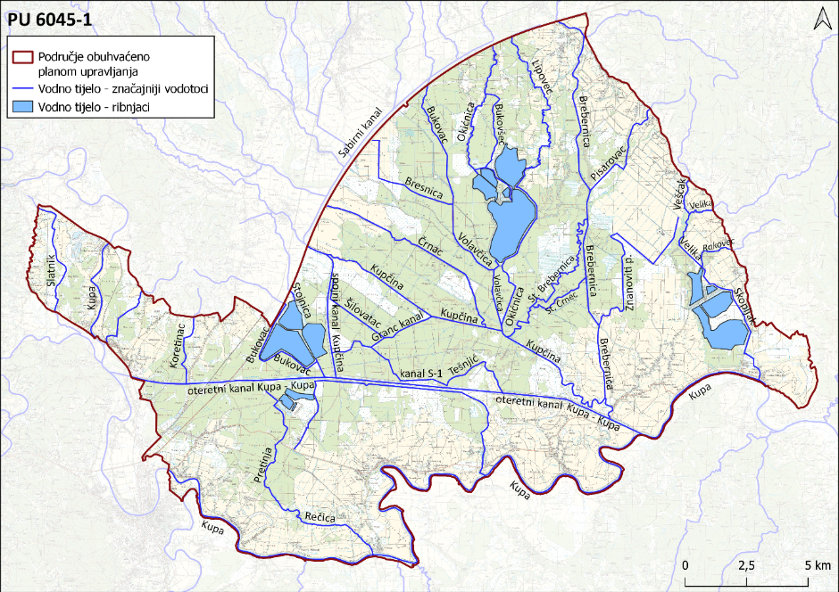
Slika 13. Najznačajnija vodena tijela unutar područja obuhvaćenog PU 6045-1 (HV, 2022)
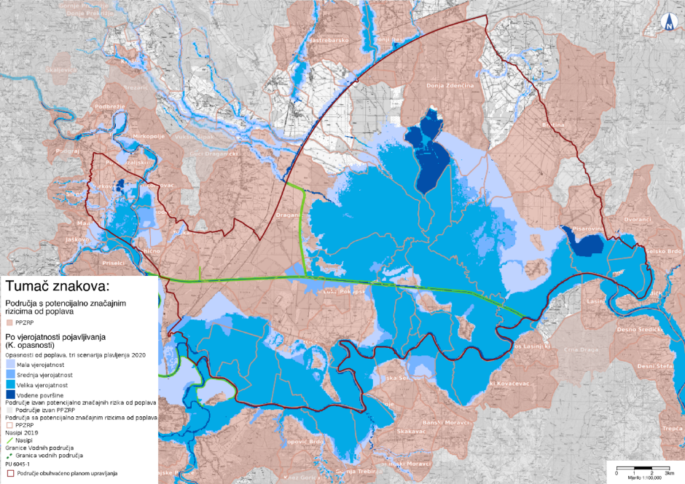
Slika 14. Područja s potencijalno značajnim rizicima od poplava (HV, 2022)

Bioraznolikost
Sva prethodno opisana obilježja i njihova ukupna raznolikost – prostrano vlažno nizinsko područje s bogatim poplavnim šumama hrasta lužnjaka i travnjacima, ispresijecano brojnim potocima i kanalima, tri velika ribnjaka – Crna Mlaka, Draganići i Pisarovina, kompleks jezera Šumbar i nekoliko močvarnih površina poput Okićkog luga, Korenke i Vučinca, poplavni travnjaci i pašnjaci, često okruženi šumarcima, živicama i drvoredima te rubno smješten mozaik poljoprivrednih površina s oranicama, povrtnjacima i voćnjacima – čine područje Pokupskog bazena iznimno pogodnim za velik broj vrsta među kojima se naročito ističe vrlo bogata i raznolika ornitofauna. U Pokupskom bazenu do sada je zabilježeno oko 250 vrsta ptica, uglavnom ptica močvarica, ali i šumskih gnjezdarica koje se hrane na vodenim površinama (JU Zeleni prsten Zagrebačke županije, 2022), a za njihovo bogatstvo i raznolikost, uz šumski kompleks, najvrjedniji su ribnjaci na kojima se u vrijeme jesenskih migracija zadržava i više od 20.000 ptica. Uz ptice, područje je značajno i za velik broj drugih vrsta vezanih uz vodena, močvarna, šumska, travnjačka i mozaična poljoprivredna staništa uključujući ciljne vrste vidru, barsku kornjaču, crvenog mukača, žutog mukača i drugu raznoliku i brojnu herpetofaunu, vretence velikog tresetara i velik broj vrsta drugih beskralješnjaka te ciljnu vrstu paprati četverolisnu raznorotku i druge rijetke vrste vezane za amfibijska i druga vlažna staništa. Slika 15 prikazuje prostorni raspored stanišnih tipova unutar područja obuhvaćenog PU.
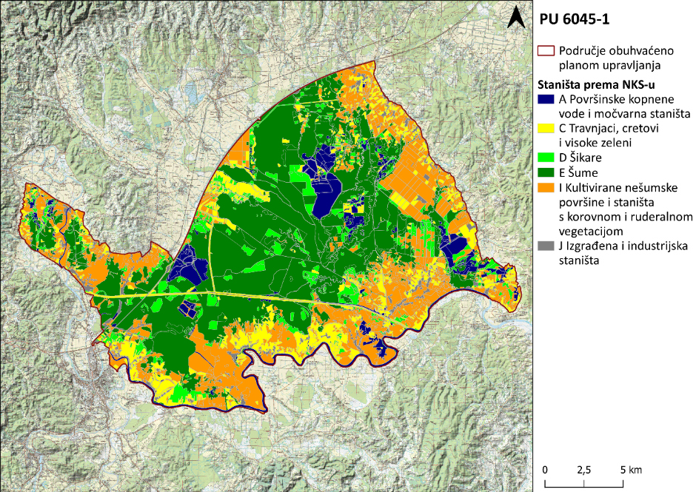
Slika 15. Prostorni raspored staništa unutar područja obuhvaćenog PU 6045-1 (Bardi i sur., 2016)
Šumska staništa, s 43,3 % udjela u ukupnoj površini, dominantan su stanišni tip čiji cjeloviti kompleks zauzima cijeli središnji dio prostora. Stanišni tip šikara zauzima dodatnih 8 % površine područja, a nastaju ili postupnim zarastanjem travnjačkih površina, koje su se nekada koristile kao pašnjaci i livade košanice, ili na pojedinim odsjecima i odjelima unutar kompleksa šuma, kao privremeni rezultat oplodne sječe koja je dio standardnog sastojinskog oblika gospodarenja jednodobnim (regularnim) šumama unutar šumskogospodarskog područja. Posebnu vrijednost području daju relativno velike vodene površine šaranskih ribnjaka, koje zauzimaju okvirno 2,6 % površine područja, a unutar ekosustava predstavljaju zamjenu za prirodna močvarna staništa. Njihovoj vrijednosti kao staništa doprinosi činjenica da su smješteni unutar šumskog kompleksa u slučaju Ribnjaka Crna Mlaka, odnosno na njegovim rubovima u slučaju ribnjaka Draganić i ribnjaka Pisarovina. Konačno, u rubnim dijelovima područja, uz prometnice i naselja smještenih uz njih, značajan udio od 30,2 % u ukupnoj površini područja čine obradive površine i travnjaci, nastali krčenjem šuma u prošlosti.

Vodena staništa
Uz vodena staništa – koja uključuju stalne i povremene vodotoke, ribnjake, obalna i močvarna staništa, tršćake i poplavne travnjake, a ukupno zauzimaju oko 5 % površine područja (2,6 % stajaćice i 2,4 % tekućice) – vezano je čak 48 ciljnih vrsta (42 ciljne vrste ptica te vidra, barska kornjača, crveni mukač, žuti mukač, veliki tresetar i četverolisna raznorotka) i jedini CST obuhvaćen ovim PU, 3130 Amfibijska staništa Isoëto-Nanojuncetea. U Okviru 1 navedeni su ciljni i drugi vodeni stanišni tipovi i uz njih vezane ciljne i druge vrste.
OKVIR 1. VODENA STANIŠTA I UZ NJIH VEZANE VRSTE
STANIŠNI TIP | OPISNI NAZIV | RED | VRSTA
3130 Amfibijska staništa Isoëto-Nanojuncetea | AMFIBIJSKA STANIŠTA | Salviniales (nepačke) | četverolisna raznorotka (Marsilea quadrifolia L.)
3130 Amfibijska staništa Isoëto-Nanojuncetea | AMFIBIJSKA STANIŠTA | Poales (travolike) | jajoliki sitak (Eleocharis ovata (Roth) Roem. et Schult.)
3130 Amfibijska staništa Isoëto-Nanojuncetea | AMFIBIJSKA STANIŠTA | Poales (travolike) | končastolistni sitinac (Scirpus setaceus L.)
3130 Amfibijska staništa Isoëto-Nanojuncetea | AMFIBIJSKA STANIŠTA | Poales (travolike) | Michelijev šilj (Cyperus michelianus (L.) Link)
3130 Amfibijska staništa Isoëto-Nanojuncetea | AMFIBIJSKA STANIŠTA | Poales (travolike) | smeđi šilj (Cyperus fuscus L.)
A.1. Stajaćice  A.4.1. Tršćaci, rogozici, visoki šiljevi i visoki šaševi | RIBNJACI | Charadriiformes (šljukarice) | bjelobrada čigra (Chlidonias hybrida)
 | RIBNJACI | Charadriiformes (šljukarice) | crna čigra (Chlidonias niger)
 | RIBNJACI | Charadriiformes (šljukarice) | crna prutka (Tringa erythropus)
 | RIBNJACI | Charadriiformes (šljukarice) | crnorepa muljača (Limosa limosa)
 | RIBNJACI | Charadriiformes (šljukarice) | crvenonoga prutka (Tringa totanus)
 | RIBNJACI | Charadriiformes (šljukarice) | krivokljuna prutka (Tringa nebularia)
 | RIBNJACI | Charadriiformes (šljukarice) | pršljivac (Calidris pugnax, syn. Philomachus pugnax)
 | RIBNJACI | Charadriiformes (šljukarice) | prutka migavica (Tringa glareola)
 | RIBNJACI | Charadriiformes (šljukarice) | šljuka kokošica (Gallinago gallinago)
 | RIBNJACI | Charadriiformes (šljukarice) | vivak (Vanellus vanellus)
 | RIBNJACI | Anseriformes (guščarice) | crvenokljuni labud (Cygnus olor)
 | RIBNJACI | Anseriformes (guščarice) | divlja patka (Anas platyrhynchos)
 | RIBNJACI | Anseriformes (guščarice) | glavata patka (Aythya ferina)
 | RIBNJACI | Anseriformes (guščarice) | krunata patka (Aythya fuligula)
 | RIBNJACI | Anseriformes (guščarice) | kržulja (Anas crecca)
 | RIBNJACI | Anseriformes (guščarice) | patka batoglavica (Bucephala clangula)
 | RIBNJACI | Anseriformes (guščarice) | patka gogoljica (Netta rufina)
 | RIBNJACI | Anseriformes (guščarice) | patka kreketaljka (Mareca strepera, syn. Anas strepera)
 | RIBNJACI | Anseriformes (guščarice) | patka lastarka (Anas acuta)
 | RIBNJACI | Anseriformes (guščarice) | patka njorka (Aythya nyroca)
 | RIBNJACI | Anseriformes (guščarice) | patka pupčanica (Spatula querquedula, syn. Anas querquedula)
 | RIBNJACI | Anseriformes (guščarice) | patka žličarka (Spatula clypeata, syn. Anas clypeata)
 | RIBNJACI | Anseriformes (guščarice) | siva guska (Anser anser)
 | RIBNJACI | Anseriformes (guščarice) | zviždara (Mareca penelope, syn. Anas penelope)
 | RIBNJACI | Pelecaniformes (veslonoške) | bukavac (Botaurus stellaris)
 | RIBNJACI | Pelecaniformes (veslonoške) | čaplja danguba (Ardea purpurea)
 | RIBNJACI | Pelecaniformes (veslonoške) | čapljica voljak (Ixobrychus minutus)
 | RIBNJACI | Pelecaniformes (veslonoške) | gak (Nycticorax nycticorax)
 | RIBNJACI | Pelecaniformes (veslonoške) | mala bijela čaplja (Egretta garzetta)
 | RIBNJACI | Pelecaniformes (veslonoške) | velika bijela čaplja (Ardea alba, syn. Casmerodius albus; Egretta alba)
 | RIBNJACI | Pelecaniformes (veslonoške) | žličarka (Platalea leucorodia)
 | RIBNJACI | Pelecaniformes (veslonoške) | žuta čaplja (Ardeola ralloides)
 | RIBNJACI | Gruiformes (ždralovke) | kokošica (Rallus aquaticus)
 | RIBNJACI | Gruiformes (ždralovke) | liska (Fulica atra)
 | RIBNJACI | Gruiformes (ždralovke) | mala štijoka (Zapornia pusilla, syn. Porzana pusilla)
 | RIBNJACI | Gruiformes (ždralovke) | riđa štijoka (Porzana porzana)
 | RIBNJACI | Gruiformes (ždralovke) | siva štijoka (Zapornia parva, syn. Porzana parva)
 | RIBNJACI | Passeriformes (vrapčarke) | crnoprugasti trstenjak (Acrocephalus melanopogon)
 | RIBNJACI | Passeriformes (vrapčarke) | modrovoljka (Cyanecula svecica, syn. Luscinia svecica)
 | RIBNJACI | Accipitriformes (grabljivice) | bukoč (Pandion haliaetus)
 | RIBNJACI | Accipitriformes (grabljivice) | eja močvarica (Circus aeruginosus)
 | RIBNJACI | Carnivora (zvijeri) | vidra (Lutra lutra)
 | RIBNJACI | Testudines (kornjače) | barska kornjača (Emys orbicularis)
 | RIBNJACI | Anura (bezrepci) | crveni mukač (Bombina bombina)
 | RIBNJACI | Anura (bezrepci) | žuti mukač (Bombina variegata)
 | RIBNJACI | Odonata (vretenca) | veliki tresetar (Leucorrhinia pectoralis)
A.2. Tekućice | POVREMENI I STALNI VODOTOCI | Coraciiformes (smrdovrane) | vodomar (Alcedo atthis)
Ciljni stanišni tip i ciljne vrste označeni su masnim slovima.
Status ugroženosti za vrste biljaka: CR – kritično ugrožena (eng. Critically Endangered); EN – ugrožena (eng. Endangered); VU – osjetljiva (eng. Vulnerable)
Ribnjaci predstavljaju važna središta bioraznolikosti jer su u osnovi plitka jezera sa svim značajkama močvarnih područja pa služe i kao zamjena za prirodne močvare i vrste vezane uz njih. Izrazito su važni jer su prirodna močvarna područja ugrožena i u značajnom opadanju – s jedne strane nestaju bilo prirodno (sukcesijom) bilo utjecajem čovjeka (kao posljedica planskih hidromelioracijskih zahvata), a s druge strane, nove močvare se ne stvaraju jer su rijeke i potoci, uz koje se prirodno formiraju, regulirani.
Ribnjake karakterizira mutna voda bogata nutrijentima, u kojoj se, uz sunčevu toplinu, razvija bujna vegetacija. Vodene površine prekrivaju plutajući makrofiti poput lopoča, vodenog orašca i vodene leće, uz rubne pličine najčešće rastu trska i rogoz, a samu obalu prekrivaju šaševi i šiljevi koji zajedno s vodenim biljem čine gusti sklop vegetacije (Šafarek, 2015).
U bazenima (tablama) ribnjaka koji dijelom godine presušuju ili u dijelovima gdje dolazi do povremenog plavljenja i sušenja staništa, uključujući položene obalne zone, najčešće na muljevitom, a ponekad na šljunkovitom i pjeskovitom tlu, razvija se ciljni stanišni tip 3130 Amfibijska staništa Isoëto-Nanojuncetea. To je pionirska vegetacija niskih, jednogodišnjih i slabo kompetitivnih zeljastih biljaka koje se često razvijaju krajem ljeta i početkom jeseni te traju do pojave mraza ili ponovnog poplavljivanja područja. Uglavnom zauzimaju male površine te se rijetko razvijaju na istom mjestu svake godine. Na području Zagrebačke županije ograničena su uglavnom na područje šaranskih ribnjaka, s obzirom na to da su obale na drugim vodenim tijelima često prestrme za njihov razvoj. Općenito, danas se u Hrvatskoj najveće i najpotpunije amfibijske zajednice razvijaju uz ribnjake i na dnu njihovih ispuštenih bazena (Topić i Vukelić, 2009; Landucci, 2016). Ovaj je stanišni tip, osim ekološkim uvjetima, definiran vegetacijom razreda Isoëto-Nanojuncetea Br.-Bl. et Tx. in Br.-Bl. et al. 1952, s karakterističnim biljnim vrstama kao što su trožilni ljubor (Lindernia procumbens (Krock.) Philcox), dvojbeni ljubor (Lindernia dubia (L.) Pennell), četverobridi sitak (Eleocharis acicularis (L.) Roem. et Schult.), jajoliki sitak (Eleocharis ovata (Roth) Roem. et Schult.), kranjski sitak (Eleocharis carniolica W. D. J. Koch), šestoprašnička pobarica (Elatine hexandra (Lapierre) DC.), smeđi šilj (Cyperus fuscus L.), Michelijev šilj (Cyperus michelianus (L.) Link), vodena blatnica (Limosella aquatica L.), ljupuškasta kičica (Centaurium pulchellum (Sw.) Druce), polegli sitinac (Scirpus supinus L.), končastolistni sitinac (Scirpus setaceus L.) i lopatasta vrbica (Lythrum portula (L.) D. A. Webb itd.). Uz stanište je vezana i četverolisna raznorotka (Marsilea quadrifolia L.), ciljna vrsta na područjima EM Ribnjaci Crna Mlaka i Ribnjaci Pisarovina, gdje često prekriva veće površine uz rubove bazena (Topić i Vukelić, 2009; Landucci, 2016). Biljke koje karakteriziraju ovaj stanišni tip nerijetko imaju ograničeno područje rasprostranjenosti, a vrste su često ugroženije od samog staništa (Landucci, 2016). U Okviru 1 navedene su vrste koje imaju status ugroženosti „osjetljiva vrsta“ (VU) ili viši, a zabilježene su posljednjim istraživanjem na području ribnjaka Crna Mlaka i Pisarovina (Škunca i Hudina, 2020).
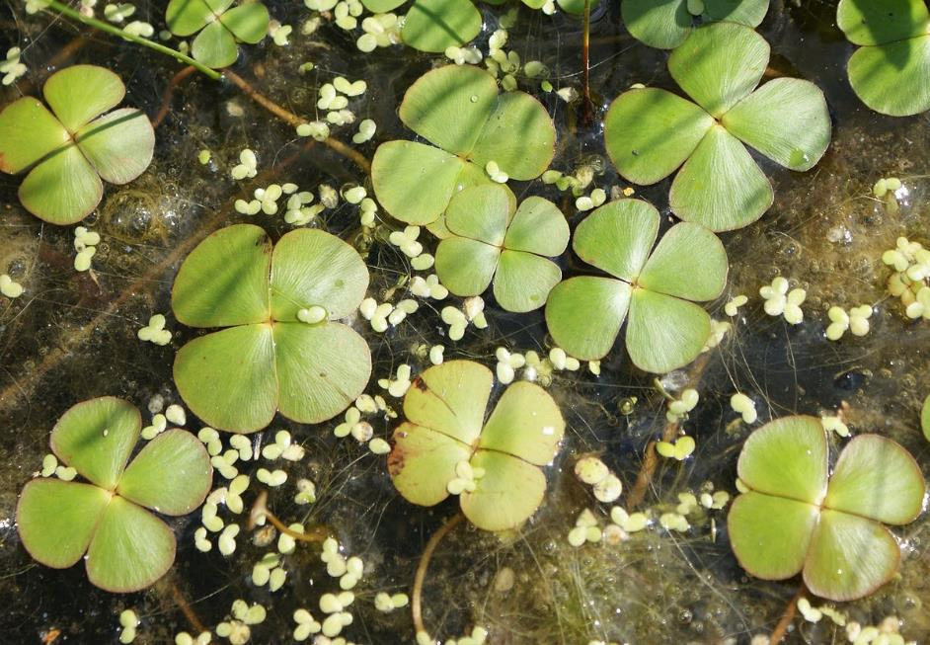
Slika 16. Četverolisna raznorotka (Marsilea quadrifolia L.) (foto: K. Ziarnek, CC BY-SA 3.0)
Ciljni stanišni tip 3130 Amfibijska staništa Isoëto-Nanojuncetea, prema NKS-u, čini šest vegetacijskih zajednica. Na ribnjacima Crna Mlaka zabilježena je zajednica Cyperetum flavescentis Koch 1926 em. Aichinger 1933 (A.4.2.1.1.), koja se razvija na muljevitim ili pjeskovitim obalama jezera, koja preko ljeta presuše, ali ostanu vlažna. Tipična vrsta koja se pojavljuje je smeđi šilj (Cyperus fuscus L.).
Na ribnjacima Pisarovina zabilježene su zajednice Eleocharidi-Lindernietum Pietsch 1973 (A.4.2.1.3.) i Eleocharidetum acicularis Koch 1926 em Oberd. 1957, koje se razlikuju po ekološkim karakteristikama. U prvoj zajednici dominiraju vrste kao što su jajoliki sitak (Eleocharis ovata (Roth) Roem. et Schult.) i četverolisna raznorotka (Marsilea quadrifolia L.), a razvija se na vlažnijem tlu, na samom prijelazu iz vode na kopno. Zajednica Eleocharidetum acicularis Koch 1926 em Oberd. 1957, u kojoj prevladava vrsta četverobridi sitak (Eleocharis acicularis (L.) Roem. et Schult.), pojavljuje se na sušem tlu koje je znatan dio godine bilo poplavljeno (najviši dijelovi bazena, koji su se prvi isušili, pokazali su se kao idealno stanište za ovu zajednicu) (Škunca i Hudina, 2020).
Detaljnijih podataka o vegetacijskim zajednicama na ribnjacima Draganići trenutno nema.
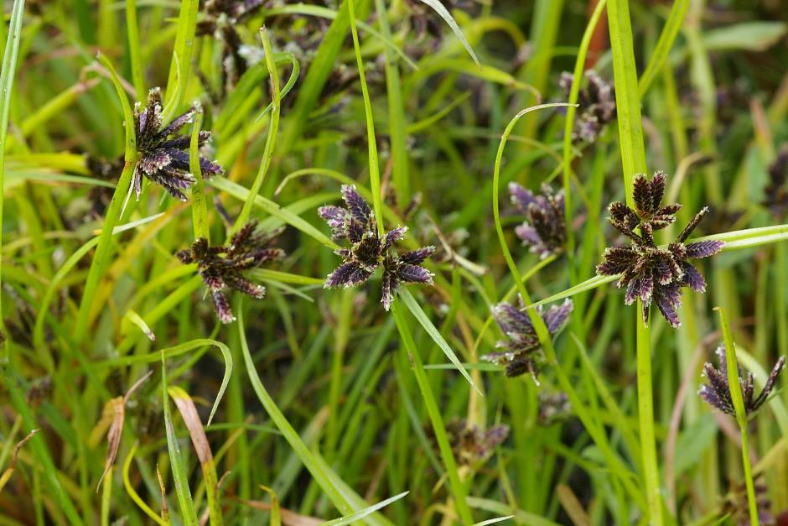
Slika 17. Smeđi šilj (Cyperus fuscus L.) (foto: C. Fischer, CC BY-SA 3.0)
U nastavku je prikazana potencijalna rasprostranjenost CST 3130 na područjima EM Ribnjaci Crna Mlaka, Ribnjaci Pisarovina i Ribnjaci Draganići (Slika 18) te potencijalna rasprostranjenost ciljne vrste četverolisne raznorotke (Marsilea quadrifolia L.) (Slika 19).
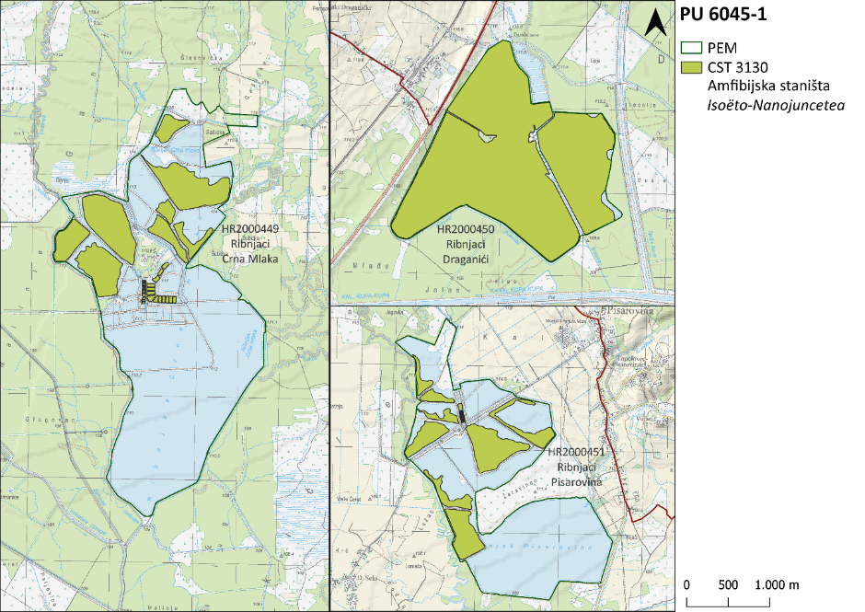
Slika 18. Prostorna rasprostranjenost CST 3130 na područjima EM Ribnjaci Crna Mlaka, Ribnjaci Draganići i Ribnjaci Pisarovina (MINGOR, 2021)
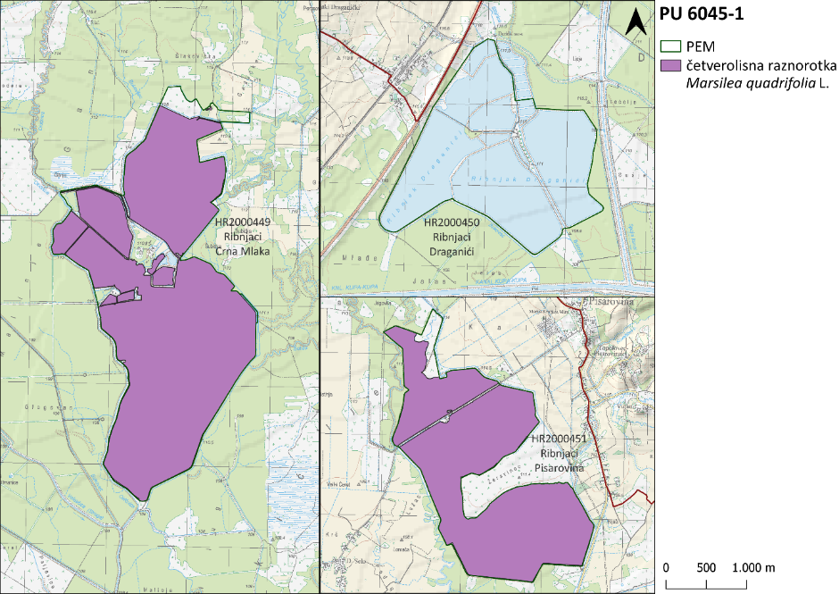
Slika 19. Rasprostranjenost četverolisne raznorotke (Marsilea quadrifolia L.) na područjima EM Ribnjaci Crna Mlaka i Ribnjaci Pisarovina (MINGOR, 2021) (na ribnjacima Draganići nije utvrđena kao ciljna vrsta)
Otvorene vodene površine ribnjaka, za hvatanje kukaca s površine vode ili iznad nje, tek ponekad uranjanjem u vodu za manjim ribama, koriste ciljne vrste čigri – bjelobrada čigra i crna čigra (Chlidonias hybrida i C. niger). U Hrvatskoj su prisutne od proljeća do kraja ljeta, a zimuju u Africi (Svensson i sur., 2018). Bjelobrada čigra se gnijezdi na močvarnim površinama s dovoljno plutajuće vegetacije na kojima gradi gnijezda, a u Hrvatskoj se gnijezdi gotovo isključivo na ribnjacima (Radović, 2011; Kralj i sur., 2013). Gnijezdeća populacija u Hrvatskoj ima status gotovo ugrožene (NT) (Tutiš i sur., 2013). Gnijezdi se neredovito na pojedinom lokalitetu, što je posljedica količine plutajuće vegetacije, ali i činjenice da u potrazi za povoljnim staništem prelijeće velike udaljenosti pa je tako zabilježena jedinka čigre koja se izlegla u Pokupskom bazenu, a koja se za dvije godine gnijezdila oko 300 km istočno. Zbog svega navedenog, njihova godišnja brojnost znatno fluktuira. Za razliku od bjelobrade, koja je redovita gnjezdarica i preletnica, crna čigra je samo preletnica u Hrvatskoj, a zadnji zabilježeni nalaz gniježđenja datira još iz 1980-ih (Kralj i sur., 2013). Gnijezdeća populacija bjelobrade čigre strogo je zaštićena te gotovo ugrožena (NT). Preletnička populacija crne čigre strogo je zaštićena, a prema Crvenoj knjizi ptica Hrvatske najmanje zabrinjavajuća (LC) (Tutiš i sur., 2013; Pravilnik o strogo zaštićenim vrstama, NN 144/13, 73/16).
Na otvorenoj vodenoj površini najčešće se mogu vidjeti guščarice – labudovi, guske i patke, među kojima i 15 CV. Crvenokljunog labuda (Cygnus olor), najveću hrvatsku močvaricu s rasponom krila i do 2,4 m, najčešće se može vidjeti kako pliva i hrani se biljem, ukoliko nije u gnijezdu koje gradi na tlu među vodenim biljem, najčešće od stabljika trske (Kralj i sur., 2013; Svensson i sur., 2018). Crvenokljuni labudovi vrlo su brojni na zimovanju, kada se nerijetko okupljaju u jata od stotinu ptica (Kralj i sur., 2013). U većim jatima, posebice ljeti, može se vidjeti i siva guska (Anser anser), koja je također među većim pticama močvaricama, s rasponom krila i do 1,7 m (Svensson i sur., 2018). U Hrvatskoj je gnjezdarica, preletnica i zimovalica. Brojnost joj se povećava, a redovita je u kontinentalnoj Hrvatskoj – u otvorenim močvarama, uz jezera i rijeke s bogatom vegetacijom te u blizini travnjaka na kojima se hrani (Svensson i sur., 2018; Kralj i sur., 2013). Među patkama razlikujemo patke plivarice, koje se hrane na površini vode pri čemu često naglavce zagnjure u vodu, dok im stražnji dio tijela ostane iznad vode i patke ronilice, koje najčešće rone u potrazi za hranom. Najčešće su biljojedi, ali pojedine vrste su svejedi pa i mesojedi, poput patke batoglavice (Bucephala clangula) (Svensson i sur., 2018). Najpoznatija i najbrojnija među patkama je divlja patka (Anas platyrhynchos), čiji mužjaci imaju prepoznatljivo metalik-zeleno perje na glavi (Kralj i Krnjeta, 2015). U Hrvatskoj je redovita gnjezdarica, preletnica i zimovalica, a dolazi na skoro svim slatkovodnim staništima, uključujući i vodene površine u gradovima (Kralj i sur., 2013). Za razliku od nje, malobrojna gnjezdarica ribnjaka i riječnih rukavaca nizinske Hrvatske je patka kreketaljka (Mareca strepera). Ujedno je i preletnica i zimovalica koja se prije selidbe okuplja u veća jata, ali seli u malim grupama u proljeće, uglavnom u parovima (Kralj i sur., 2013). Gotovo isključivo na šaranskim ribnjacima gnijezdi se patka njorka (Aythya nyroca), čija se brojnost u Hrvatskoj procjenjuje na 1.000 – 2.000 parova, od čega se preko 10 % (150 – 300 parova) gnijezdi na ribnjacima Pokupskog bazena. Brojna je preletnica te malobrojna i neredovita zimovalica. Nakon sezone gniježđenja okupljaju se u veća jata, a najveće poznato okupljalište je upravo na ribnjacima Crne Mlake gdje je zabilježeno do 6.600 ptica (Kralj i sur., 2013). Od ostalih pataka, u velikim jatima mogu se vidjeti kržulja (Anas crecca), zviždara (Mareca penelope), patka pupčanica (Spatula querquedula) i krunata patka (Aythya fuligula) (Svensson i sur., 2018). Kržulja i zviždara u Hrvatskoj su redovite preletnice i zimovalice, a patka pupčanica i krunata patka u malom se broju i gnijezde. Redovite i brojne preletnice, ali malobrojne zimovalice su patka žličarka (Spatula clypeata) i patka lastarka (Anas acuta), čije su gnijezdeće populacije regionalno izumrle. S druge strane, patka gogoljica (Netta rufina) je odnedavno malobrojna gnjezdarica nizinske Hrvatske. Prvo gniježđenje u Hrvatskoj zabilježeno je prije 35 godina, a neredovito i u malom broju dolaze i kao preletnice i zimovalice (Kralj i sur., 2013; Tutiš i sur., 2013). Redovita gnjezdarica, preletnica i zimovalica je i glavata patka (Aythya ferina).
Od navedenih 14 CV guščarica, populacije četiriju vrsta koje dolaze na ovom području nalaze se na popisu strogo zaštićenih vrsta RH (Pravilnik o strogo zaštićenim vrstama) – gnijezdeća populacija patke njorke i patke gogoljice, gnijezdeća i zimujuća populacija patke kreketaljke te preletnička populacija patke žličarke (Tablica 2). Status ugrožene (EN) ima gnijezdeća populacija patke kreketaljke (Mareca strepera), osjetljiva (VU) je gnijezdeća populacija patke gogoljice (Netta rufina), a vrijedi istaknuti i gotovo ugroženu (NT) gnijezdeću populaciju patke njorke (Aythya nyroca). Gnijezdeće populacije patke lastarke i patke žličarke (Anas acuta i Spatula clypeata) su regionalno izumrle (RE). Preletnička populacija patke žličarke procijenjena je kao najmanje zabrinjavajuća (LC) (Tutiš i sur., 2013). Pet od prethodno navedenih 14 CV guščarica – kržulja (Anas crecca), divlja patka (Anas platyrhynchos), patka pupčanica (Spatula querquedula), glavata patka (Aythya ferina) i krunata patka (Aythya fuligula) – su lovne vrste prema Zakonu o lovstvu (NN 99/18, 32/19, 32/20).
U plitkoj vodi, u potrazi za malim ribama, žabama, kukcima i drugom hranom, na svojim dugim nogama, strpljivo gacaju i traže hranu rode, ibisi i čaplje, među kojima je i osam CV. Žličarka (Platalea leucorodia) je prepoznatljiva po dugom kljunu s vrhom u obliku lopatice kojim hvata mekušce, rakove i male ribe (Svensson i sur., 2018). Gnijezdi se u kontinentalnoj Hrvatskoj, a prvo gniježđenje nastupa najčešće u četvrtoj ili petoj godini starosti. Preletnica je u čitavoj Hrvatskoj, a u jatima seli prema zapadnim obalama Afrike ili prema sjevernoj Africi do rijeke Nil. Tek nekoliko ptica prezimljuje u Europi (Kralj i sur., 2013). Kao i žličarka, bukavac (Botaurus stellaris) je široko rasprostranjen, no u Hrvatskoj je malobrojna gnjezdarica vezana uglavnom uz ribnjake s gustim tršćacima. U sezoni gniježđenja mužjaci su izrazito teritorijalni, a teritorij obilježavaju i ženke dozivaju dalekočujnim bukanjem po kojem je vrsta i dobila ime. Zimi, osobito kada je većina vodenih površina smrznuta, može se naći u gotovo bilo kojem staništu u blizini tekuće vode, uključujući manje ribnjake i jezerca, šljunčare ili melioracijske kanale (Kralj i sur., 2013; Tutiš i sur., 2013). U prostranim tršćacima ili zajednicama visokih šaševa često se gnijezde i čaplja danguba (Ardea purpurea), čapljica voljak (Ixobrychus minutus) i velika bijela čaplja (Ardea alba). Dok čaplja danguba formira gnijezda u manjim kolonijama, čapljica voljak, inače najmanja europska čaplja, uglavnom se gnijezdi u parovima i tek rijetko formira rahle kolonije. Obje su i selice, a zimuju u suptropskim i tropskim dijelovima Afrike (Kralj i sur., 2013; Kralj i Krnjeta, 2015). Velika bijela čaplja, inače kozmopolitska vrsta s najširom rasprostranjenošću među čapljama, gradi gnijezda u manjim kolonijama u kontinentalnoj Hrvatskoj. Selica je, a za blagih zima nerijetko prezimi na gnjezdilištu. U vrijeme selidbe je široko rasprostranjena i brojna preletnica, a zadržava se na ribnjacima, uz veće rijeke i na vlažnim staništima. Jedinke koje se sele prelaze kratke udaljenosti, najdalje do Sredozemlja, a glavna su im zimovališta šaranski ribnjaci kontinentalne Hrvatske te dva najveća poplavna područja – Kopački rit i Lonjsko polje (Kralj i sur., 2013; Tutiš i sur., 2013). Gak (Nycticorax nycticorax), mala bijela čaplja (Egretta garzetta) i žuta čaplja (Ardeola ralloides) nerijetko grade gnijezda u mješovitim kolonijama s drugim čapljama. Sve tri su selice, a zimuju južno od Sahare. U Hrvatskoj su redovite i brojne preletnice, dok su gnijezdeće populacije malobrojne. Gnijezde se na niskim stablima, u grmolikoj vegetaciji (vrbama) ili u tršćacima, šiljevima i rogozicima. Šaranski ribnjaci predstavljaju važno stanište za opstanak ovih vrsta, posebice za žutu čaplju čiju gnijezdeću populaciju karakterizira lokaliziranost, malobrojnost i fragmentiranost te velike fluktuacije brojnosti uzrokovane kvalitetom staništa ili hidrološkim uvjetima (Kralj i sur., 2013).
Od osam navedenih CV, gnijezdeće populacije bukavca i čapljice voljak nalaze se na popisu strogo zaštićenih vrsta RH (Pravilnik o strogo zaštićenim vrstama), a prema Crvenoj knjizi ptica Hrvatske (Tutiš i sur., 2013), gnijezdeća populacija bukavca je ugrožena (EN) (Tablica 2).
Po mulju i blatu, kljucanjem po površini, ali i zabadanjem kljuna u mulj, račićima, mekušcima, gujavicama, kukcima i njihovim ličinkama te povremeno sitnim ribama i punoglavcima hrane se prutke, pršljivci, muljače i vivci. Kako se hrane u mulju i blatu ili s vode, plivajući ili hodajući po plutajućoj vegetaciji, tek rijetko roneći, mogu se vidjeti štijoke, liske i kokošice, no uvijek u blizini guste vegetacije, gdje se mogu brzo sakriti ukoliko su uznemirene. Prutka migavica (Tringa glareola) i crna prutka (T. erythropus) su u Hrvatskoj redovite preletnice. Iako se sele u manjim jatima, u vrijeme selidbe, na odmorištima koja uključuju slatkovodna i bočata staništa, mogu se okupiti u većim jatima koja broje više stotina, pa i tisuće ptica (Kralj i sur., 2013). Krivokljuna prutka (T. nebularia) je malobrojna preletnica i vrlo rijetka zimovalica. Crvenonoga prutka (T. totanus) je redovita preletnica i malobrojna zimovalica, ali i gnjezdarica koja u Hrvatskoj gnijezdi samo u poplavnom dijelu Paškog polja uz izvorišni dio Cetine (Tutiš i sur., 2013). U vrijeme selidbe prutke su brojnije u priobalju, no široko su rasprostranjene i u unutrašnjosti, pri čemu se manji broj neredovito zadržava i na ribnjacima Pokupskog bazena. Primjerice, na Crnoj Mlaki se za vrijeme selidbe zadržava 20 – 60 crvenonogih prutki, no zabilježeni su i slučajevi većih okupljanja, pa je tako 2003. godine zabilježeno čak 500 ptica (Tutiš i sur., 2013). Sve zimuju u zapadnoj Europi, Sredozemlju, Africi, ali i u južnom dijelu Azije i u Australiji. Ista područja za zimovanje bira i pršljivac (Calidris pugnax) koji je u Hrvatskoj redovita preletnica te malobrojna zimovalica (Kralj i sur., 2013). Šljuka kokošica (Gallinago gallinago) je redovita i brojna preletnica u kontinentalnoj Hrvatskoj (na ribnjacima Draganići 90-ih godina zabilježeno je oko 300 ptica) i zimovalica u priobalju (na morskim obalama, močvarnim slanušama, po muljevitim površinama, ribnjacima, uz rubove lokava), te malobrojna i kritično ugrožena gnjezdarica procijenjena na svega 11 do 17 gnijezdećih parova. Za gradnju gnijezda bira skrovita mjesta u niskom i gustom bilju uz močvare, cretove ili vlažne livade. Društvenije su od ostalih šljuka i obično se drže u manjim, rahlim skupinama, a mlade ptice se katkad udružuju u jata od više od 100 mladih ptica (Tutiš i sur., 2013). Redovita preletnica u Hrvatskoj je crnorepa muljača (Limosa limosa), za koju su karakteristični dugi letovi s malo odmorišta između gnjezdilišta i zimovališta. Vivak (Vanellus vanellus) je u Hrvatskoj redovita gnjezdarica i preletnica, a u priobalju i zimovalica. Njegovo kretanje najčešće ovisi o vremenskim uvjetima, pa su ptice koje se gnijezde u kontinentalnom dijelu Hrvatske uglavnom selice koje zimuju uz Sredozemno more, no za blagih zima mogu prezimiti i na gnjezdilištima.
Česta gnjezdarica većih slatkovodnih površina s razvijenom obalnom vegetacijom je liska (Fulica atra), koja gnijezdo gradi u plitkoj vodi, skriveno među biljem. Djelomična je selica, a zimi se povećava njihov broj u kontinentalnom dijelu Hrvatske kada se mogu vidjeti u jatu od nekoliko stotina ptica. U gustoj obalnoj vegetaciji uz stajaće ili sporotekuće slatke i bočate vode gnijezdi se i kokošica (Rallus aquaticus). U Hrvatskoj je kritično ugrožena gnjezdarica, te preletnica i zimovalica (Kralj i sur., 2013; Kralj i Krnjeta, 2015). Rasprostranjenost i brojnost male štijoke (Zapornia pusilla), riđe štijoke (Porzana porzana) i sive štijoke (Zapornia parva), zbog njihove skrovitosti, slabo je istražena. Sve su neredovite i malobrojne gnjezdarice, a za gradnju gnijezda potrebno im je gusto bilje (šaševi, trave, perunike, preslice i sl.) u blizini vode među kojim grade gnijezdo na tlu ili na busenima iznad vode. Zabilježeno je gniježđenje na ribnjacima Draganići i Pisarovina. Za selidbe su šire rasprostranjene, ali uvijek biraju slatkovodna staništa s gustim biljnim pokrovom. Zimuju u Africi (Kralj i sur., 2013; Tutiš i sur., 2013).
Od navedenih 13 CV, populacije pet vrsta nalaze se na popisu strogo zaštićenih vrsta (Pravilnik o strogo zaštićenim vrstama) – gnijezdeće populacije riđe štijoke i sive štijoke te preletničke populacije prutke migavice, pršljivca i šljuke kokošice (Tablica 2). Prema Crvenoj knjizi ptica Hrvatske (Tutiš i sur., 2013), gnijezdeće populacije sive štijoke i riđe štijoke su ugrožene (EN), dok je preletnička populacija crnorepe muljače gotovo ugrožena (NT). Prema Zakonu o lovstvu (NN 99/18, 32/19, 32/20), status lovne vrste izvan sezone gniježđenja imaju šljuka kokošica i liska.
Gustu obalnu vegetaciju, posebice tršćake, preferiraju i crnoprugasti trstenjak (Acrocephalus melanopogon) i modrovoljka (Cyanecula svecica). Crnoprugasti trstenjak preferira stare tršćake s mnogo suhe, izlomljene i polegnute trske po kojoj često skakuće u potrazi za kukcima (osobito sitnim kornjašima) i paucima, vodenim puževima i drugom hranom. Kukcima i drugim beskralješnjacima među biljem, a ponekad i sjemenkama i plodovima, hrani se i modrovoljka. Mjestimično i u malom broju, obje vrste grade gnijezda u trsci i među gustom vegetacijom (Kralj i sur., 2013; Svensson i sur., 2018). U Hrvatskoj je gnijezdeća populacija crnoprugastog trstenjaka kritično ugrožena (CR), a gnijezda su zabilježena u delti Neretve, dolini Cetine i Baranji. U sezoni gniježđenja, jedinke su zabilježene i na drugim lokalitetima (Draganići, Donji Miholjac, Kolansko blato, Vransko jezero), no bez naznaka gniježđenja. Gnijezdeća populacija modrovoljke je ugrožena (EN), a podvrsta modrovoljke koja boravi u Hrvatskoj (C. s. cyanecula) gnijezda gradi uz rijeku Dravu koja čini južnu granicu njezine rasprostranjenosti. Obje su preletnice, a za vrijeme selidbe su šire rasprostranjene u cijeloj Hrvatskoj. Crnoprugasti trstenjak je i redovita zimovalica, dok modrovoljka ne zimuje u Hrvatskoj (Kralj i sur., 2013; Tutiš i sur., 2013).
Samotni parovi ili male rahle kolonije eje močvarice (Circus aeruginosus) gnijezde se u prostranim tršćacima, ali i u manjim tršćacima okruženima poljoprivrednim površinama. U Hrvatskoj je gnijezdeća populacija brojnija u kontinentalnom dijelu (Kopački rit, ribnjaci Končanica, Lipovljani, Jelas, Našice, Grudnjak, ribnjaci Pokupskog bazena) u odnosu na priobalje. Gnijezdeća populacija je strogo zaštićena i ugrožena (EN) (Tablica 2). Redovita je preletnica, a za blagih zima neredovita i malobrojna zimovalica. Hrani se malim sisavcima, manjim pticama vodaricama (kokošicama, ćurlinima i močvarnim vrapčarkama), njihovim ptićima i jajima, a tek rjeđe ribama, gmazovima, žabama i beskralješnjacima (Kralj i sur., 2013; Tutiš i sur., 2013; Svensson i sur., 2018). Bukoč (Pandion haliaetus) je kozmopolit, a gnijezda gradi pretežito na drveću, ponekad na liticama, no uvijek uz vodu bogatu ribom kojom se gotovo isključivo hrani. U Hrvatskoj je gnijezdeća populacija izumrla tijekom 19. stoljeća te ima status regionalno izumrle populacije (RE). Danas je bukoč redovita preletnica, a preletnička populacija je gotovo ugrožena (NT) i strogo zaštićena (Tablica 2). Za vrijeme selidbe uglavnom lete pojedinačno, a rijetko u parovima ili u rahlim skupinama od nekoliko ptica (Kralj i sur., 2013; Tutiš i sur., 2013).
Sporotekuće rijeke i potoke, odnosno njihove obale nastanjuje vodomar (Alcedo atthis). S obala obraslih trskom ili grmljem lovi ribu na koju se obrušava i roni za njom, dok strme gole ili odronjene riječne obale koristi za gniježđenje. Pri tome kopa tunele duboke i do metar, a na njihovom se kraju nalazi komora s gnijezdom. U Hrvatskoj je redovita gnjezdarica, preletnica i zimovalica. Hrvatske populacije se uglavnom ne sele, ali zimi dolaze ptice iz sjevernih i istočnih područja, zbog čega su zimi brojnije. Mlade ptice sele se češće i dalje nego odrasle, a sklonost selidbi izraženija je kod ženki (Kralj i sur., 2013; Kralj i Krnjeta, 2015). U Hrvatskoj je vodomar strogo zaštićena vrsta (Pravilnik o strogo zaštićenim vrstama), a gnijezdeća populacija je gotovo ugrožena (NT) (Tutiš i sur., 2013).
Iako je unutar područja formalno vezana samo uz ribnjake, s obzirom na to da je ciljna vrsta na tri PEM-a koja čine tri ribnjaka, vidru (Lutra lutra) zapravo možemo naći uz sva vodena staništa, od rijeka, jezera, močvara i ribnjaka, sve do obala mora i ušća rijeka. Vidra je poluvodena zvijer prilagođena lovu na ribe, rakove i vodozemce (uglavnom žabe) kojima se hrani, a ponekad su joj plijen i mali sisavci i ptice. Prisutnost veće količine ribe jedan je od glavnih kriterija za odabir vodenih staništa uz koje radi brloge ili koja bira kao mjesta za odmor (poput otvorenih obala, korijenja stabala, tršćaka i šašika udaljenih svega nekoliko metara od vode). Drugi važan kriterij je izdvojenost od potencijalnog uznemiravanja kako bi mogla u miru i sigurnosti podizati svoje mlade. Vidra je teritorijalna samotnjačka životinja (na pogodnim staništima prosječno jedna vidra na 15 km vodotoka) koja se s drugim jedinkama obično sastaje samo u vrijeme parenja. Teritorij najčešće obilježavaju izmetom karakterističnog mirisa, te općenito komuniciraju najčešće pomoću mirisa (Antolović i sur., 2006; Jelić, 2010). Vidra se nalazi na popisu strogo zaštićenih vrsta RH (Pravilnik o strogo zaštićenim vrstama) i na Crvenom popisu sisavaca RH na kojem joj je status ugroženosti procijenjen kao nedovoljno poznat (DD) zbog nedostatnih podataka o rasprostranjenosti i statusu populacija u RH (Antolović i sur., 2006). Na globalnoj razini procijenjena je kao gotovo ugrožena vrsta (NT). U nastavku je karta rasprostranjenosti vidre na područjima EM Ribnjaci Crna Mlaka, Ribnjaci Pisarovina i Ribnjaci Draganići (Slika 20).
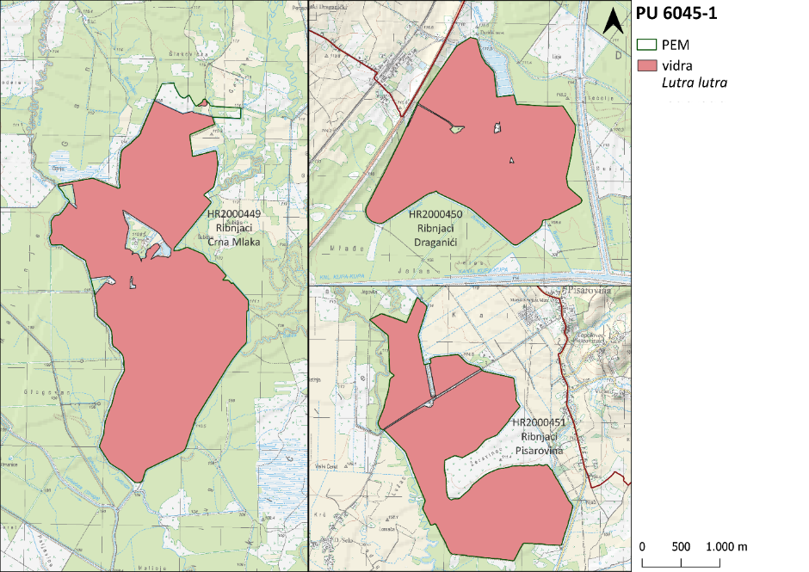
Slika 20. Rasprostranjenost vidre (Lutra lutra) na PEM Ribnjaci Crna Mlaka, Pisarovina i Draganići (MINGOR, 2021)
Slatkovodne stajaćice za hranjenje vodenim beskralješnjacima, vodozemcima i ribama, a ponekad i biljkama, koristi barska kornjača (Emys orbicularis), jedina ciljna vrsta gmaza unutar područja obuhvaćenog Planom. Barska kornjača je poluvodena vrsta, rasprostranjena je u cijeloj Hrvatskoj, a preferira kopnene vode i poplavna područja s gušćom vodenom vegetacijom i osunčanim obalama na kojima provodi veliki dio vremena sunčajući se. Na udaljenosti od nekoliko stotina metara pa i do nekoliko kilometara od vode kopa rupe za zimsku hibernaciju (od studenog do ožujka) ili polaganje jaja (svibanj, lipanj). Životni vijek joj je i do 100 godina (Jelić i sur., 2015). Strogo je zaštićena vrsta (Pravilnik o strogo zaštićenim vrstama), a populacija u Hrvatskoj, koja ima tendenciju pada brojnosti, je gotovo ugrožena (NT) (Jelić i sur., 2015).
Ciljne vrste vodozemaca su crveni mukač (Bombina bombina) i žuti mukač (Bombina variegata), a na području su zabilježeni i brojni hibridi ove dvije vrste. Iako su crveni i žuti mukač vrlo dobro diferencirane vrste, hibridi se pojavljuju na mjestima preklapanja areala, no to ne dovodi do međusobnog stapanja vrsta s obzirom na to da na hibride djeluje negativna selekcija. Hibridizacijska zona u Hrvatskoj se nalazi u okolici Zagreba, na području Turopolja i Pokupskog bazena te na području slavonskog gorja. Obje vrste su fizički vrlo slične, a glavna razlika je u obojanosti mrlja trbušne strane koje su u crvenog mukača narančaste ili crvene boje, odnosno žute do narančaste u žutog mukača. Također, vrhovi prstiju crvenog mukača su tamni, a ne obojani. Crveni mukač uglavnom naseljava močvare i travnata staništa, uz doline rijeka, lokava i jezera, a preferira područja s gušćom vegetacijom dok žuti mukač naseljava uglavnom šumska staništa u kojima nerijetko koristi privremene stajaće vode poput kolotraga ispunjenih oborinskim vodama, ali koristi i druge plitke stajaće vode, uglavnom bez vegetacije. I crveni i žuti mukač su najaktivniji u sumrak, žuti i noću, za vrijeme većih temperatura (10 – 30 °C). Od početka jeseni do početka proljeća hiberniraju, crveni mukač u mulju ili na dnu lokvi, a žuti mukač u rupama u zemlji ili ispod kamenja (Jelić i sur., 2015). Obje vrste se nalaze na popisu strogo zaštićenih vrsta (Pravilnik o strogo zaštićenim vrstama). Crveni mukač je gotovo ugrožena vrsta (NT), dok žuti mukač nije ugrožen, tj. status ugroženosti mu je najmanje zabrinjavajuć (LC) (Jelić i sur., 2015). U nastavku je karta rasprostranjenosti ciljnih vrsta herpetofaune (Slika 21), barske kornjače (Emys orbicularis) i crvenog mukača (Bombina bombina) i žutog mukača (Bombina variegata) na ribnjacima Pokupskog bazena, pri čemu je kornjača CV na sva tri ribnjaka (POVS-a), a mukači samo na ribnjacima Crna Mlaka.
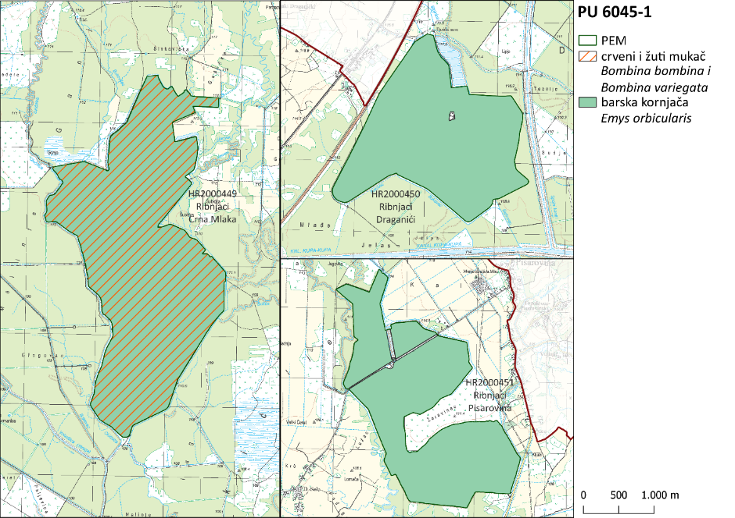
Slika 21. Rasprostranjenost ciljnih vrsta herpetofaune PEM Ribnjaci Crna Mlaka, Pisarovina i Draganići (MINGOR, 2021) (crveni i žuti mukač su utvrđene kao ciljne vrste samo na ribnjacima Crna Mlaka)
Nad tresetištima, u blago kiselim jezercima, starim rukavcima i ribnjacima mezotrofnog do eutrofnog karaktera, bogatih i vodenom i močvarnom vegetacijom možemo naći velikog tresetara (Leucorrhinia pectoralis), ciljnu vrstu vretenca tamnosmeđe obojenosti i karakteristične velike žute pjege na sedmom kolutiću zatka. Mužjaci su teritorijalni, a s obalne vegetacije vrebaju plijen ili, radi parenja, ženku koja zađe u njihov teritorij. Nakon parenja ženka polaže jaja u vodu (Belančić i sur., 2008). U Hrvatskoj, veliki tresetar je strogo zaštićena vrsta (Pravilnik o strogo zaštićenim vrstama, NN 144/13, 73/16), a populacija vrste je ugrožena (EN) (Belančić i sur., 2008). Slika 22 prikazuje rasprostranjenost velikog tresetara u PEM Ribnjaci Draganići u koje je izdvojeno za očuvanje ciljne vrste.
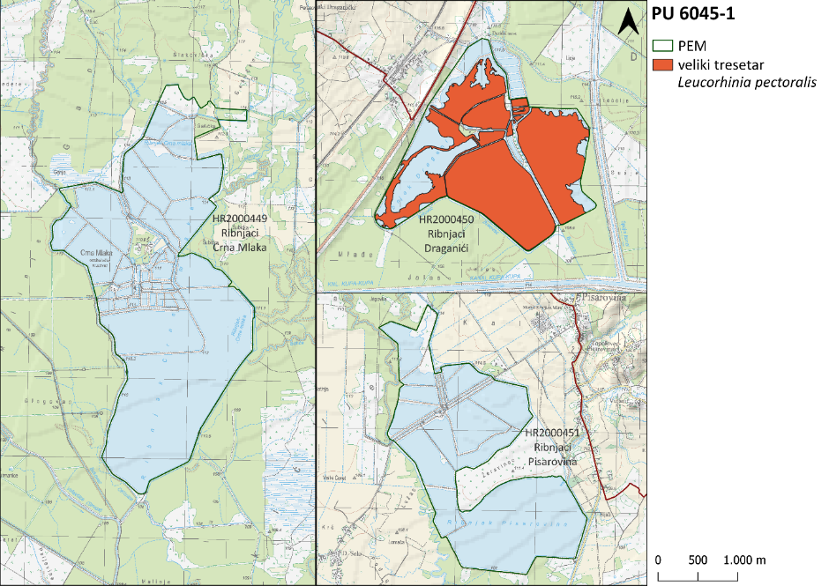
Slika 22. Rasprostranjenost velikog tresetara (Leucorrhinia pectoralis) na PEM Ribnjaci Draganići (MINGOR, 2021) (na druga dva ribnjaka nije utvrđena kao ciljna vrsta)

Šumska staništa
Nešto manje od polovine (43,3 %) područja obuhvaćenog Planom prekriveno je šumama (Bardi i sur., 2016), a rasprostranjenost šumskih zajednica određena je u prvom redu razlikama u hidrološkim uvjetima unutar područja. Najrasprostranjenija je šuma hrasta lužnjaka i velike žutilovke (Genisto elatae-Quercetum roboris) koja dolazi na područjima s visokim razinama podzemnih voda, koja su redovito plavljena. Na uzvišenijim područjima niže vlažnosti, na tzv. gredama, koje u odnosu na okolno područje mogu biti uzdignute svega nekoliko desetaka cm i koja poplavljuju samo kratkotrajno i prolazno, razvija se zajednica šume hrasta lužnjaka i običnog graba (Carpino betuli-Quercetum roboris). Na najvišim dijelovima koja su izvan dohvata poplavnih voda unutar zajednice prisutna je i bukva. U nizinama i barama izloženim velikom utjecaju podzemnih voda i s dužim stagniranjem poplavnih voda razvijaju se šume poljskog jasena (Leucoio-Fraxinetum i Pruno-Fraxinetum), a u područjima gdje poplavna voda stagnira veći dio godine razvijaju se šume crne johe (Frangulo-Alnetum glutinosae) (Smetko, 2016).
U Okviru 2 navedeno je deset ciljnih vrsta ptica vezanih uz šumska staništa, sve kao gnjezdarice, a crna roda i kao preletnica (Tablica 2). Sve su na popisu strogo zaštićenih vrsta RH (Pravilnik o strogo zaštićenim vrstama, NN 144/13, 73/16).
OKVIR 2. ŠUMSKA STANIŠTA I UZ NJIH VEZANE VRSTE
STANIŠNI TIP | OPISNI NAZIV | RED | VRSTA
E. Šume | ŠUME | Ciconiiformes (rodarice) | crna roda (Ciconia nigra)
E. Šume | ŠUME | Accipitriformes (grabljivice) | štekavac (Haliaeetus albicilla)
E. Šume | ŠUME | Accipitriformes (grabljivice) | crna lunja (Milvus migrans)
E. Šume | ŠUME | Accipitriformes (grabljivice) | orao kliktaš (Clanga pomarina, syn. Aquila pomarina)
E. Šume | ŠUME | Accipitriformes (grabljivice) | škanjac osaš (Pernis apivorus)
E. Šume | ŠUME | Strigiformes (sovke) | jastrebača (Strix uralensis)
E. Šume | ŠUME | Piciformes (djetlovke) | crvenoglavi djetlić (Leiopicus medius, syn. Dendrocopos medius)
E. Šume | ŠUME | Piciformes (djetlovke) | crna žuna (Dryocopus martius)
E. Šume | ŠUME | Piciformes (djetlovke) | siva žuna (Picus canus)
E. Šume | ŠUME | Passeriformes (vrapčarke) | bjelovrata muharica (Ficedula albicollis)
Ciljni stanišni tipovi i ciljne vrste označeni su masnim slovima, a prioritetni stanišni tipovi i vrste zvjezdicom (*).
U starim gustim poplavnim šumama koje se nalaze uz vlažna i močvarna područja bogata plijenom gnijezde se crna roda (Ciconia nigra) te grabljivice – štekavac (Haliaeetus albicilla) i crna lunja (Milvus migrans). Crna roda (Ciconia nigra), za razliku od bijele rode, na glavi, vratu, prsima i leđima ima crno perje sa zelenim ili ljubičastim odsjajem (Svensson i sur., 2018). U Hrvatskoj je redovita, ali malobrojna gnjezdarica te redovita preletnica. Gnijezdo veliko i do 1,5 m u promjeru, gradi na velikim starim stablima, a katkad koristi i napuštena gnijezda grabljivica. Najveći dio populacije u RH gnijezdi se u kontinentalnim nizinskim poplavnim šumama, prvenstveno sjeverno od Kupe i Save. Najbrojnija je u donjoj Posavini (oko 70 parova) i Podunavlju (do 50 parova), a od ostalih važnih područja izdvaja se i Pokupski bazen u kojem se gnijezdi 10 – 13 parova. Gnijezdeća populacija na nacionalnoj razini je ugrožena, sa statusom osjetljive vrste (VU). Zimuje u Africi, ali za razliku od bijele rode, ne prelazi ekvator nego zimuje na sjevernom dijelu kontinenta. Prilikom selidbe, ukoliko naiđe na pogodno hranilište, selidbu može prekinuti na nekoliko dana ili čak tjedana. U pravilu su samotne, ali tijekom selidbe i na bogatim hranilištima mogu se okupljati u manja jata. Hrani se ribama, vodozemcima, kukcima i njihovim ličinkama, a manje i malim sisavcima, ptićima, zmijama, gušterima i račićima (Kralj i sur., 2013; Tutiš i sur., 2013). Štekavac (Haliaeetus albicilla) se nekada gnijezdio na području cijele Hrvatske, a danas je gnjezdarica samo u panonskoj Hrvatskoj (uz iznimku jednog para u Istri, otkrivenog tijekom 2021. godine), u velikim močvarnim područjima, uz velike rijeke, jezera i šaranske ribnjake. Najbrojniji je, jednako kao i crna roda, u donjoj Posavini (do 30 parova) i Podunavlju (do 45 parova), a odmah potom u Pokupskom bazenu, u šumama uz šaranske ribnjake, gdje se gnijezdi oko 10 parova (Leskovar i sur., 2011; Kralj i sur., 2013). Gnijezdeća populacija u Hrvatskoj i dalje ima status osjetljive vrste (VU), iako se od kraja osamdesetih godina bilježi porast brojnosti (Kralj i sur., 2013; Tutiš i sur., 2013). Odrasle ptice su uglavnom stanarice, dok mlade spolno nezrele ptice (do oko četvrte godine života) nakon osamostaljenja lutaju širom Panonske nizine. Odrasle ptice su teritorijalne i žive u parovima, a mlade ptice se nerijetko okupljaju u jata veličine do 10 ptica pa čak i do 40 ptica, ako ima dovoljno hrane. Glavni plijen im je riba, ali hrane se i pticama, sisavcima, često i strvinom (Kralj i sur., 2013; Svensson i sur., 2018). Isti tip staništa za gniježđenje i zimovanje preferira i crna lunja (Milvus migrans). Najbrojnija je u dolinama rijeka Drave, Save i Kupe te je redovita gnjezdarica panonske Hrvatske, a unutar Pokupskog bazena gnijezdi se 6 – 8 parova. Uglavnom samotni parovi gnijezda grade na drveću, pretežno na rubovima šuma, a često koriste i stara gnijezda škanjaca i gavrana. Za razliku od štekavca, crna lunja je selica i zimuje u podsaharskoj Africi. Sele u jatima, a s obzirom na to da je Hrvatska izvan glavnih selidbenih putova, u Hrvatskoj je malobrojna preletnica. Plijen love na otvorenim područjima ili ga otimaju od drugih ptica. Hrane se malim sisavcima i pticama, vodozemcima, gmazovima, kukcima i ostalim beskralješnjacima. Često se hrane i ribom, najčešće bolesnom ili uginulom, te općenito strvinom (Kralj i sur., 2013; Tutiš i sur., 2013).
Orao kliktaš i škanjac osaš preferiraju šume s čistinama i šumarke okružene otvorenim površinama. Orao kliktaš (Clanga pomarina) gnijezdi se na drveću uz rub šuma, a otvorene površine vlažnih i poplavnih livada koristi za lov. Ponekad se gnijezdi i u starim gnijezdima drugih većih ptica. Najviše gnijezdećih parova je u dolinama Save i Kupe, a u Pokupskom bazenu gnijezdi se 4 – 6 parova. U Hrvatskoj je gnijezdeća populacija ugrožena (EN). Selica je i zimuje u podsaharskoj Africi. Kao i kod crne lunje, glavni selidbeni putovi su izvan Hrvatske pa je malobrojna preletnica. Iako su samotni, za zimovanja se okupljaju u jata. U vlažnim nizinskim područjima vodozemci čine većinu plijena (preko 40 %), a hrane se i glodavcima i drugim malim sisavcima, gmazovima, pticama, a rijetko kukcima i strvinama (Tutiš i sur., 2013). Škanjac osaš (Pernis apivorus), kako ime sugerira, hrani se uglavnom osama i drugim opnokrilcima, manje drugim kukcima, ali i gmazovima, vodozemcima, ptićima malih ptica, beskralješnjacima (Kralj i sur., 2013; Svensson i sur., 2018). U Hrvatskoj je gnijezdeća populacija najbrojnija u šumskim područjima panonske Hrvatske i gotovo je ugrožena (NT). Selica je i zimuje u podsaharskoj Africi, a pri selidbi se može okupljati u rahla jata (Tutiš i sur., 2013).
Jastrebača (Strix uralensis) je, poslije ušare, druga najveća sova u Hrvatskoj, s rasponom krila do oko 125 cm. Gnijezdi se u dupljama ili u napuštenim gnijezdima grabljivica, a preferira stare šume ispresijecane vodenim površinama ili cretovima (Svensson i sur., 2018). Najbrojnija je u šumama gorske i planinske Hrvatske, no nerijetko se gnijezdi i u šumama hrasta lužnjaka, a u Pokupskom bazenu gnijezdi se 7 – 10 parova. Gnijezdeća populacija u Hrvatskoj je gotovo ugrožena (NT) (Tutiš i sur., 2013). Noćni je lovac i plijen najčešće vreba osluškujući, a uglavnom se hrani glodavcima i drugim malim sisavcima, žabama, kukcima, ali lovi i druge ptice (uključujući i druge sove) (Svensson i sur., 2018).
Listopadne i mješovite šume, s dovoljno starih stabala u kojima dube svoja gnijezda, nastanjuju tri stanarice, ciljne vrste djetlovki – crvenoglavi djetlić (Leiopicus medius), crna žuna (Dryocopus martius) i siva žuna (Picus canus). Crvenoglavi djetlić (Leiopicus medius) najbrojniji je u hrastovim šumama nizinske Hrvatske (Podunavlje i Posavina), a među važnijim područjima je i Pokupski bazen u kojem se gnijezdi čak 450 – 750 parova. Zahvaljujući očuvanim šumskim staništima, hrvatska populacija jedna je od najznačajnijih u Europi za zaštitu ove vrste. Crna žuna (Dryocopus martius) i siva žuna (Picus canus), najbrojnije su u gorskoj i planinskoj Hrvatskoj, a u Pokupskom bazenu gnijezdi se 8 – 15 odnosno 30 – 50 parova (Kralj i sur., 2013, Dumbović Mazal i sur., 2019). Iako nisu selice, u vrijeme zime mogu migrirati na manje udaljenosti u potrazi za povoljnijim staništem. Sve tri vrste se uglavnom hrane kukcima, a crvenoglavi djetlić ponekad i sjemenkama četinjača i ptičjim jajima (Svensson i sur., 2018).
Bjelovrata muharica (Ficedula albicollis) je sekundarna dupljašica koja nastanjuje šume, ali i parkove i vrtove, s dovoljno starih stabala odnosno duplji. U Hrvatskoj je bjelovrata muharica redovita i brojna gnjezdarica te relativno malobrojna preletnica. Zimuje u južnom dijelu Afrike (Kralj i sur., 2013; Tutiš i sur., 2013).

Travnjačka i mozaična poljoprivredna staništa
U području obuhvaćenom Planom, travnjaci i mozaične poljoprivredne površine, uključujući i površine zarasle ruderalnom i korovnom vegetacijom, prekrivaju oko 41 % površine (Bardi i sur., 2016). Travnjaci prekrivaju 16,2 % površine, a uglavnom se radi o vlažnim i poplavnim travnjacima koji se nalaze u mozaiku s poljoprivrednim površinama smještenim u rubnim dijelovima Pokupskog bazena (Slika 23).
Za otvorene površine travnjaka i mozaik poljoprivrednih površina vezano je devet ciljnih vrsta ptica (Okvir 3), od kojih šest kao gnjezdarice, dvije kao preletnice i jedna kao zimovalica (Tablica 2). Sedam njih (osim rusog i sivog svračka) strogo su zaštićene Pravilnikom o strogo zaštićenim vrstama (NN 144/13, 73/16).
Slika 23. Otvoreno livadsko stanište kod Crne Mlake (preuzeto iz Gomboc, 2020).
OKVIR 2. TRAVNJAČKA STANIŠTA, MOZAIK POLJOPRIVREDNIH POVRŠINA I UZ NJIH VEZANE VRSTE
STANIŠNI TIP | OPISNI NAZIV | RED | VRSTA
C. Travnjaci, cretovi i visoke zeleni | TRAVNJACI I MOZAIK POLJOPRIVREDNIH POVRŠINA | Accipitriformes (grabljivice) | eja strnjarica (Circus cyaneus)
C. Travnjaci, cretovi i visoke zeleni | TRAVNJACI I MOZAIK POLJOPRIVREDNIH POVRŠINA | Accipitriformes (grabljivice) | eja livadarka (Circus pygargus)
I. Kultivirane nešumske površine i staništa s korovnom i ruderalnom vegetacijom | TRAVNJACI I MOZAIK POLJOPRIVREDNIH POVRŠINA | Falconiformes (sokolovke) | crvenonoga vjetruša (Falco vespertinus)
 | TRAVNJACI I MOZAIK POLJOPRIVREDNIH POVRŠINA | Ciconiiformes (rodarice) | bijela roda (Ciconia ciconia)
 | TRAVNJACI I MOZAIK POLJOPRIVREDNIH POVRŠINA | Gruiformes (ždralovke) | ždral (Grus grus)
 | TRAVNJACI I MOZAIK POLJOPRIVREDNIH POVRŠINA | Gruiformes (ždralovke) | kosac (Crex crex)
 | TRAVNJACI I MOZAIK POLJOPRIVREDNIH POVRŠINA | Passeriformes (vrapčarke) | rusi svračak (Lanius collurio)
 | TRAVNJACI I MOZAIK POLJOPRIVREDNIH POVRŠINA | Passeriformes (vrapčarke) | sivi svračak (Lanius minor)
 | TRAVNJACI I MOZAIK POLJOPRIVREDNIH POVRŠINA | Passeriformes (vrapčarke) | pjegava grmuša (Curruca nisoria, syn. Sylvia nisoria)
Ciljni stanišni tipovi i ciljne vrste označeni su masnim slovima.
Otvorena staništa, poput vlažnih livada, močvarnih područja, zapuštenih polja među oranicama, za gniježđenje i hranjenje koriste dvije grabljivice – gnjezdarica eja livadarka (Circus pygargus) i zimovalica eja strnjarica (Circus cyaneus). Love leteći nisko i sporo iznad tla, a kad uoče plijen obrušavaju se na njega. U Hrvatskoj je gnijezdeća populacija eje livadarke ugrožena (EN), a u Pokupskom bazenu gnijezdi se 1 – 3 para ove vrste. Zimujuća populacija eje strnjarice ima status najmanje zabrinjavajuća (LC) (Tutiš i sur., 2013). Eja strnjarica pri selidbi prelazi kratke udaljenosti i zimi se redovito zadržava na području Europe te je u Hrvatskoj redovita preletnica i zimovalica, dok eja livadarka zimuje u podsaharskoj Africi i na Indijskom podkontinentu te je česta preletnica, ali rijetka i neredovita zimovalica. Obično su samotne, u manja jata se mogu okupljati na područjima bogatima plijenom ili noću, na odmorištima tijekom selidbe (Kralj i sur., 2013; Tutiš i sur., 2013).
U letu iznad livada i mozaično obrađenih poljoprivrednih površina, u potrazi za plijenom, uglavnom kukcima i rjeđe glodavcima, malim pticama i vodozemcima, može se vidjeti i crvenonoga vjetruša (Falco vespertinus). U Hrvatskoj je redovita preletnica (Tutiš i sur., 2013), koja zimuje u južnoj Africi (Svensson i sur., 2018).
Česta vrsta na otvorenim vlažnim i suhim travnjacima te poljodjelskim površinama, često uz rijeke, u potrazi za vodozemcima, gmazovima, malim sisavcima, kukcima, ribom i drugim sličnim plijenom je bijela roda (Ciconia ciconia). U Hrvatskoj je redovita gnjezdarica i preletnica. Gnijezda grade u naseljima, na krovovima, električnim stupovima, a rjeđe na stablima. Grade velika gnijezda – visine do 1 m i promjera do 1,5 m (Kralj i sur., 2013; Kralj i Krnjeta, 2015).
Ždral (Grus grus) se u Hrvatskoj najčešće može vidjeti tijekom selidbe na jug, u kasno ljeto i početak jeseni, ili na povratku, početkom proljeća. U vrijeme selidbe, na odmorištima i hranilištima se okuplja u veća jata koja mogu brojati i nekoliko stotina ptica. Zimu provode na području južne Europe, sjeverne Afrike i južne Azije, pa pojedine ptice zimuju u panonskoj Hrvatskoj. Hrane se biljem, žitom, starim krumpirima i kukcima (Svensson i sur., 2018).
Na poplavnim i vlažnim travnjacima (livadama košanicama i pašnjacima s malim brojem stoke), travnatim cretovima i planinskim livadama, a poslije sezone gniježđenja i na obradivim površinama, obitava kosac (Crex crex). Izbor staništa, uz vegetacijsku zajednicu, ovisi i o strukturi staništa. Kosac preferira travnjake s visokom travom (barem 30 cm), dovoljno gustom da im osigurava zaklon, a ne ometa kretanje. Među biljkama i na tlu pronalaze hranu (kukce, gujavice, puževe, pauke i druge beskralješnjake, ali i mlade žabe te zelene dijelove biljaka, izdanke i sjemenke) (Tutiš i sur., 2013; Svensson i sur., 2018). U Hrvatskoj je široko rasprostranjen, a najvažnija gnjezdilišta su u Turopolju i Donjoj Posavini. Važna gnjezdilišta kosca su i u Pokupskom bazenu gdje se populacija procjenjuje na 20 – 80 pjevajućih mužjaka. Brojnost populacije može značajno varirati iz godine u godinu. Gnijezdeća populacija na nacionalnoj razini ima status ugroženosti osjetljiva (VU), a Tutiš i sur. (2013) procjenjuju da se populacija u cijeloj Hrvatskoj smanjila za 30 %. Uglavnom su samotni, a za vrijeme selidbe se mogu okupljati u jata do 40 ptica. Zimuje u južnoj Africi (Tutiš i sur., 2013).
Gnjezdarice i redovite preletnice su i dvije ciljne vrste pjevica – rusi svračak (Lanius collurio) i sivi svračak (L. minor). Nastanjuju otvorene poljoprivredne površine s usjevima, voćnjacima, šumarcima te obavezno s dovoljno grmolike vegetacije u kojoj grade gnijezda. Često se mogu vidjeti kako nepomično sjede na vrhovima grana ili obližnjim stupovima i žicama s kojih vrebaju kukce, guštere, male glodavce, male ptice i drugi plijen. Za vrijeme selidbe prelaze velike udaljenosti i zimuju u južnoj Africi (Kralj i sur., 2013; Svensson i sur., 2018). Rusi svračak je, s procijenjenom gnijezdećom populacijom od 300.000 – 500.000 parova, u Hrvatskoj puno mnogobrojniji od sivog svračka, za kojeg je populacija procijenjena na 2.300 – 3.500 parova. Staništa s razvijenim slojem grmlja, rubove šuma, šibljake uz rijeke i pašnjake, nastanjuje i treća ciljna vrsta pjevica – pjegava grmuša (Curruca nisoria). U Hrvatskoj je gnjezdarica i preletnica, a zimuje u istočnoj Africi. Gnijezdi se u visokom i često trnovitom grmlju od proljeća do sredine ljeta, a najbrojnija je uz rijeke Savu i Dravu (Kralj i sur., 2013; Svensson i sur., 2018).

Korištenje područja i vlasništvo
Slika 24 prikazuje zemljišni pokrov prema standardnoj CLC 2018 podlozi, s klasama koje se na višim razinama klasifikacije u velikoj mjeri podudaraju s klasifikacijom staništa. Na području obuhvata PU u najvećoj su mjeri zastupljene šume (30,3 %) i sukcesija šuma (16,4 %), a slijede ih mozaik poljoprivrednih površina (21,3 %), livade i pašnjaci (10,6 %), obradive površine (8,8 %) i pretežno poljoprivredne površine (4,2 %), a respektabilni udio čine i vodene i močvarne površine (5,6 %) u kojima okvirno polovinu čine šaranski ribnjaci. Izgrađene površine naselja koje čine 1,6 % ukupne površine područja nalaze se uglavnom u južnom, istočnom i zapadnom rubnom dijelu.
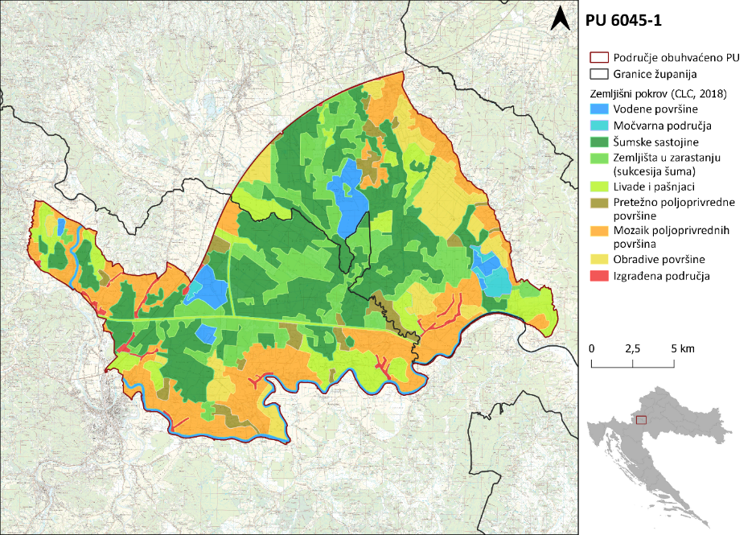
Slika 24. Zemljišni pokrov unutar područja obuhvaćenog PU 6045-1 (HAOP, 2018)
Postojeća namjena i korištenje prostora uglavnom se zadržava i u postojećim prostornim i razvojnim planovima (vidi Slika 25 i Slika 26), u kojima se, uz navedene namjene, planira samo još nekoliko zona gospodarske proizvodno-poslovne i turističke namjene. Poljoprivredna tla najbliža Kupi su kategorizirana kao osobito vrijedno obradivo tlo (P1), a sva druga u kategoriji ostala obradiva tla (P3).
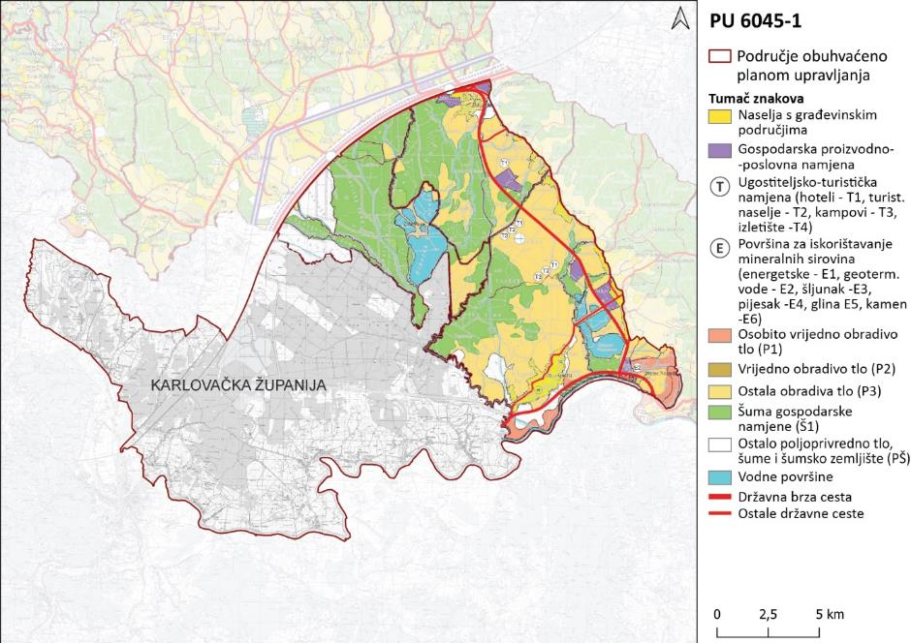
Slika 25. Namjena i korištenje prostora prema Prostornom planu Zagrebačke županije (ZGŽ, 2021)
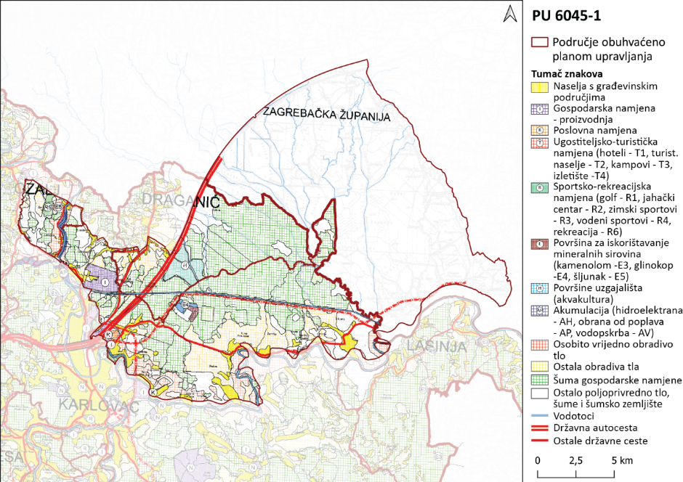
Slika 26. Namjena i korištenje prostora prema Prostornom planu Karlovačke županije (KŽ, 2018)
Prometna infrastruktura prolazi ili samom granicom (autoput na sjeveru i cesta Zdenčina – Pisarovina na istoku) ili rubnim dijelom područja (cesta Karlovac – Pisarovina, južnim dijelom područja, sjeverno od meandrirajućeg toka Kupe, kroz naselja koja su smještena u rubnoj zoni područja najugroženijeg poplavama). Kroz istočni dio područja planirana je državna cesta čvor Donja Zdenčina (A1) – most na Kupi kod Lasinje (Slika 25).
Rubnim dijelovima područja prolazi više dalekovoda: duž sjeverne granice područja i kroz njegove rubne dijelove prolazi trasa 400 kV dalekovoda, a relativno blizu na sjever od Draganićkih ribnjaka trasa 2x110 kV dalekovoda; trasa 2x400 kV dalekovoda prolazi sa zapadne, a 2X110 kV s istočne strane ribnjaka Pisarovina; trase 2x400 kV i 220 kV dalekovoda prolaze južnim dijelom područja, prostorom između toka Kupe i kanala Kupa – Kupa (ZGŽ, 2021; KŽ, 2018).
Prema vlasništvu, u državnom vlasništvu je većina (oko 80 %) šumskih površina i Ribnjaci Pisarovina, dok su u privatnom vlasništvu gotovo sve poljoprivredne površine te ribnjaci Crna Mlaka i Draganićki ribnjaci. Glavni načini korištenja prirodnih dobara unutar područja su šumarstvo, ribnjačarstvo / akvakultura, poljoprivreda i lovstvo. Posjećivanje i turizam (osim lovnog i ribolovnog turizma) nisu u značajnijoj mjeri prisutni.

Šumarstvo
Kako je već prethodno isticano, Pokupski bazen je vlažno nizinsko područje s kompleksom aluvijalnih hrastovih šuma koji je jedan od najvećih šumskih kompleksa u Hrvatskoj (Martinić i sur., 2021). Pokupske šume se kao gospodareno dobro spominju još u Darovnici Bele IV. (iz 13. stoljeća) kojima se nekim naseljima i plemićima daje pravo na korištenje užitaka od šuma i šumskog zemljišta. Danas je okvirno 80 % šuma u državnom vlasništvu (Slika 27). Slika 28 i Slika 29 prikazuju podjelu područja državnih i privatnih šuma na gospodarske jedinice.
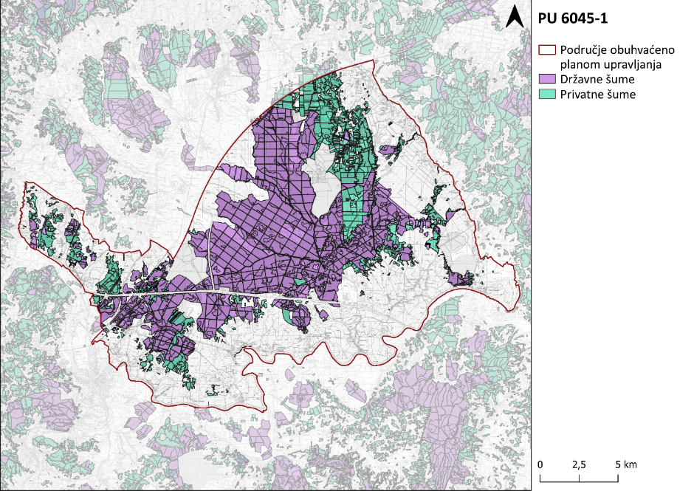
Slika 27. Prostorni raspored državnih šuma i šuma privatnih šumoposjednika unutar područja (HŠ, 2022)
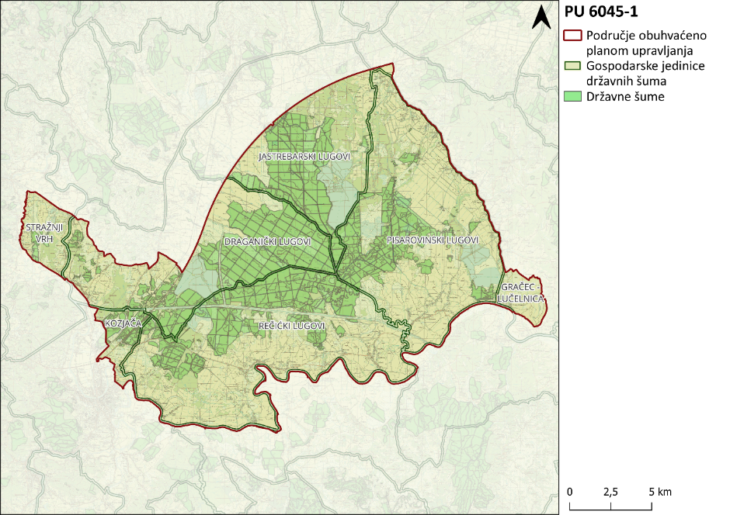
Slika 28. Gospodarske jedinice državnih šuma kojim gospodare HŠ unutar područja (HŠ, 2022)
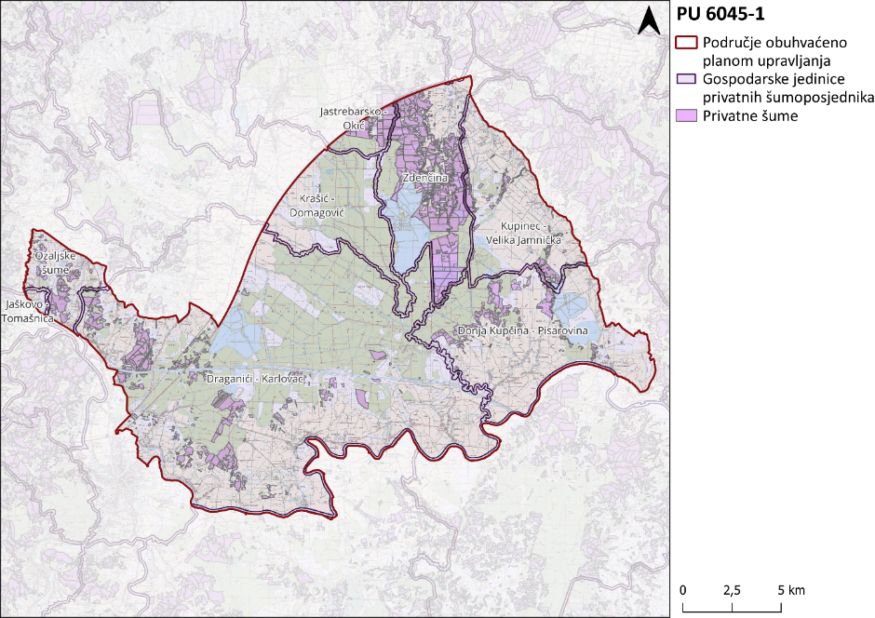
Slika 29. Gospodarske jedinice privatnih šumoposjednika unutar područja (HŠ, 2022)
Šume u državnom vlasništvu pripadaju najvećim dijelom gospodarskim jedinicama Jastrebarski lugovi, Pisarovinski lugovi, Draganićki lugovi i Rečički lugovi, a manjim dijelom, rubno na istoku g.j. Stražnji vrh i g.j. Kozjača (Slika 28). Državnim šumama gospodare Hrvatske šume, d.o.o. i to kroz UŠP Karlovac, odnosno šumarije Draganić (za GJ Draganićki lugovi), Jastrebarsko (za GJ Jastrebarski lugovi), Pisarovina (za GJ Pisarovinski lugovi), Ozalj (za GJ Stražnji vrh) i Karlovac (za GJ Rečički lugovi i Kozjača). Najveći dio privatnih šuma nalazi se (vidi Slika 27 i Slika 28) unutar GJ Zdenčina i GJ Jastrebarsko-Okić.

Ribnjačarstvo / akvakultura
Tri šaranska ribnjaka unutar područja obuhvata Plana upravljanja – ribnjaci Crna Mlaka, Draganićki ribnjaci i ribnjaci Pisarovina – antropogena su staništa od ključne važnosti za očuvanje bogate ornitofaune područja, što se i reflektira u činjenici da je njihovo očuvanje utvrđeno kao značajno za očuvanje gotovo svih ciljnih vrsta ptica, kao i da se utvrđenom mjerom očuvanja propisuje „održavanje proizvodnje ribe od minimalno 500 kg do najviše 1.200 kg svih vrsta i uzgojnih kategorija po hektaru proizvodne površine … na najmanje 80 % od ukupne proizvodne površine“.
Najveći površinom su ribnjaci Crna Mlaka s koncesijom za proizvodnju na 18 jezera ukupne okvirne površine 645 ha, slijede ribnjaci Pisarovina s 11 jezera ukupne površine 467 ha, a najmanji su ribnjaci Draganići sa sedam jezera, 13 rastilišta, 16 zimovnjaka i četiri sportska ribnjaka ukupne vodene površine 375 ha (Šantić, 2018; PP Orahovica, 2022; Ribnjaci Kupa, 2022).
Sva tri ribnjaka imaju dugu povijest. Najstariji među njima, a i među najstarijima u Hrvatskoj, su ribnjaci Crna Mlaka, na kojima je ozbiljnu proizvodnju još 1905. pokrenuo iskusni ribnjačar Kornelius Zwilling, koji je u okviru prostora ribnjaka izgradio i mali dvorac Ribograd (trenutno zapušten i nekorišten, ali zaštićen kao nepokretno kulturno dobro pod oznakom Z-3034). Godine 1923. na ribnjačarstvu je s radom započela prva pokusna stanica Zavoda za primijenjenu zoologiju u Zagrebu. Aktivna proizvodnja održavana je na ribnjacima kroz svo vrijeme od njenog pokretanja. Ribnjaci Pisarovina, na kojima je proizvodnja pokrenuta 1918. te održana uz manje prekide do danas, također spadaju među najstarije u Hrvatskoj (Šantić, 2018; PP Orahovica, 2022; Ribnjaci Kupa, 2022). Najmlađi su Draganićki ribnjaci, koji su izgrađeni tek 1948. godine, ali koji su također posebni po činjenici što su 1961. godine prešli u vlasništvo Istraživačko razvojnog centra za ribarstvo, Zagreb, koji je u to doba bio pionir u unapređenju metoda i tehnologije uzgoja u Hrvatskoj i šire.
Na sva tri ribnjaka se danas, prema povlasticama za akvakulturu, aktivno obavlja uzgoj slatkovodne ribe. Na ribnjacima Crna Mlaka, koji su u privatnom vlasništvu, djelatnost komercijalnog uzgoja ribe već gotovo 30 godina obavlja IHOR PARK d.d. Crna Mlaka. Ribnjaci Pisarovina su u vlasništvu RH, ali su od 2015., na temelju javnog poziva, dodijeljeni u zakup na 50 godina Poljoprivrednom poduzeću Orahovica d.o.o. Draganićki ribnjaci su u privatnom vlasništvu i danas njima pod novim imenom Ribnjaci Kupa upravlja istoimena tvrtka. Od vrsta, uzgaja se najviše šaran (Cyprinus carpio), ali i druge vrste kao što su bijeli amur (Ctenopharyngodon idella), europski som (Silurus glanis), štuka (Esox lucius), smuđ (Sander lucioperca), linjak (Tinca tinca), bijeli tolstolobik (Hypophthalmichthys molitrix), sivi tolstolobik (Hypophthalmichthys nobilis), pastrvski grgeč (Micropterus salmoides), babuška (Carassius gibelio), srebrni karaš (Carassius auratius gibelio), patuljasti somić (Ameiurus nebulosus), crni amur (Mylopharyngodon piceus) i deverika (Abramis brama).
Iako djelatnost proizvodnje na šaranskim ribnjacima recentno u Hrvatskoj, nakon dugog perioda pada i zamrle proizvodnje, konačno bilježi pozitivne trendove, no postoje izazovi za postizanje ekološki i financijski održive proizvodnje. Među glavnim izazovima su štete od ptica koje se hrane ribom na ribnjacima koja koriste kao zamjenska staništa te osiguravanje dovoljne količine vode za proizvodnju u uvjetima sve izraženijih klimatskih promjena i uz njih vezane klimatske varijabilnosti (detaljniji opis ovih izazova dan je u poglavlju s evaluacijom).
Nijedan od tri ribnjaka trenutno nije otvoren za turističke posjete. Ribnjaci Kupa uz osnovnu djelatnost proizvodnje i veleprodaje ribe, na odvojenoj obližnjoj lokaciji Garbolino jezera organiziraju i ponudu športskog ribolova prema „ulovi i pusti režimu“.

Poljoprivreda
Poljoprivreda je prisutna u rubnim dijelovima područja, u južnom dijelu uz Kupu, odnosno uz naselja duž ceste Karlovac - Pisarovina te u istočnom dijelu područja, uz naselja duž ceste Zdenčina – Pisarovina. U površini prevladavaju oranice s ratarskom proizvodnjom (uzgaja se kukuruz, tritikale, zob, ječam, pšenica, uljarice i različito krmno bilje), a zastupljene su i livade, pašnjaci, povrtnjaci (uzgaja se krumpir, bundeva i druge kulture), voćnjaci (jabuka, šljiva, trešanja, lijeske, a u recentnom razdoblju sve više bobičastog voća poput aronije, borovnice, jagoda, malina) i okućnice za uzgoj hrane za osobne potrebe. U stočarskoj proizvodnji, prisutan je uzgoj goveda, svinja i peradi.
Uz izuzetak oko 800 ha okrupnjenih obradivih površina na području mjesta Bratine u istočnom dijelu i oko 250 ha na području mjesta Rečica u južnom dijelu s parcelama veličine 10 – 20 ha, u ostatku područja, parcele su uglavnom vrlo usitnjene (uglavnom manje od 1 ha, a najveće 2 – 3 ha).
Iako je poljoprivreda još uvijek značajna djelatnost, kojom se bavi više stotina OPG-ova u svim JLS na području kojih se nalaze navedene poljoprivredne površine, kao i u drugim područjima Hrvatske, odnosno Zagrebačke i Karlovačke županije, prisutan je značajan trend starenja i postupnog smanjivanja broja aktivnih poljoprivrednih domaćinstava što rezultira postupnim prestankom obrađivanja dijela poljoprivrednih površina. Velika usitnjenost poljoprivrednih parcela te nesređeni imovinsko-pravni odnosi na poljoprivrednom zemljištu koji otežavaju njihovo okrupnjavanje glavne su zapreke razvoja tržišno konkurentnije proizvodnje. Dodatni izazov u poljoprivrednoj proizvodnji je što se dio obradivih površina nalazi unutar područja ugroženog poplavama. Lokalna samouprava, u granicama svojih mogućnosti, nastoji poticati održanje poljoprivredne djelatnosti, uključujući i kroz poticanje razvoja ekološke poljoprivrede, između ostaloga i kao djelatnost važnu za očuvanje resursnog i razvojnog potencijala, kulturnog krajobraza i identiteta njihovog prostora (Općina Pisarovina, 2014; Grad Ozalj, 2016; Općina Draganić, 2013).

Lovstvo
Cijelo područje obuhvaćeno planom pripada u neko od 15 lovišta, uz izuzetak područja ribnjaka Crna Mlaka u kojem lov nije dozvoljen zbog statusa posebnog ornitološkog rezervata i druga dva ribnjaka koji su registrirani kao uzgajališta divljači. Lovne aktivnosti provode se na temelju lovnogospodarskih osnova ili programa uzgoja divljači. Glavne lovne vrste su divlja svinja, srna, zec i pernata divljač (fazan, patke, liske). Slika 30 prikazuje prostorni raspored, a Tablica 4 osnovne podatke (naziv, lovoovlaštenik i razdoblje važenja aktualne LGO / PUD) za lovišta unutar područja.
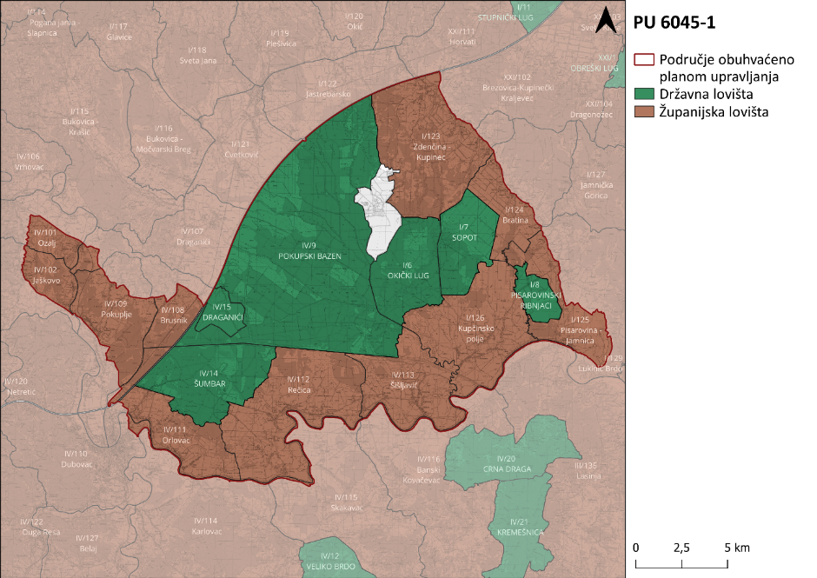
Slika 30. Državna i županijska lovišta unutar područja obuhvata plana (Uprava šumarstva, lovstva i drvne industrije Ministarstva poljoprivrede, 2022)
Tablica 4. Osnovni podaci o lovištima / uzgajalištima divljači unutar područja Pokupskog bazena
Županija | Ime lovišta / uzgajališta | Lovoovlaštenik | Važeća LGO/PUD
Državna lovišta
ZGŽ | I/6 Okički lug | S. M. F. LOVAC d.o.o. Hrašće | 2008. – 2033.
ZGŽ | I/7 Sopot | LD Šljuka Donja Kupčina | 2015. – 2025.
ZGŽ | I/8 Pisarovinski ribnjaci | PP ORAHOVICA d.o.o. Orahovica | 2016. – 2026.
KŽ | IV/9 Pokupski bazen | HRVATSKE ŠUME d.o.o. Zagreb | 2006. – 2036.
KŽ | IV/14 Šumbar | Institut za medicinska istraživanja i medicinu rada | 2008. – 2038.
KŽ | IV/15 Draganići | Ribnjaci Kupa d.o.o. | Ugovor istekao 02/2022.
Županijska lovišta
ZGŽ | I/123 Zdenčina - Kupinec | LD Zec Kupinec - Zdenčina | 2019. – 2029.
ZGŽ | I/124 Bratina | LD Srnjak Bratina | 2019. – 2029.
ZGŽ | I/125 Pisarovina - Jamnica | LU Vepar Jamnica Pisarovinska | 2019. – 2029.
ZGŽ | I/126 Kupčinsko polje | LD Šljuka Donja Kupčina | 2019. – 2029.
KŽ | IV/101 Ozalj | LD Fazan Ozalj | 2018. – 2028.
KŽ | IV/102 Jaškovo | LD Jazavac Jaškovo | 2016. – 2026.
KŽ | IV/108 Brusnik | LD Brusnik Draganić | 2016. – 2026.
KŽ | IV/109 Pokuplje | LD Fazan Tuškani | 2018. – 2028.
KŽ | IV/111 Orlovac | LD Orlovac Karlovac | 2016. – 2026.
KŽ | IV/112 Rečica | LD Rečica Rečica | 2016. – 2026.
KŽ | IV/113 Šišljavić | LD Zec Šišljavić | 2016. – 2026.

Vodno gospodarstvo
Vodama na području obuhvaćenom PU 6045-1 upravljaju Hrvatske vode, odnosno Vodnogospodarski odjel (VGO) za srednju i donju Savu i Vodnogospodarska ispostava (VGI) za mali sliv Kupa.
Hrvatske vode provode radove održavanja vodotoka sukladno programima poslova održavanja u području zaštite od štetnog djelovanja voda za koje se od 2012. godine provodi ocjena prihvatljivosti za ekološku mrežu te izdaju uvjeti zaštite prirode sukladno propisima kojima se uređuje zaštita prirode.
U proteklih 60-ak godina izveden je veliki broj većih i manjih hidrotehničkih zahvata – u prvom redu kanal Kupa – Kupa, sabirni kanal uz Autocestu Zagreb – Karlovac, spojni kanal Kupčine te niz manjih kanala i nasipa za obranu od poplavnih voda – kojima je značajno izmijenjen prirodni hidrološki režim unutar područja.
Retencija Kupčina u središnjem dijelu područja – omeđena na jugu desnim nasipom kanala Kupa-Kupa, na zapadnoj strani lijevim nasipom Spojnog kanala, na sjevernoj strani visokim terenom i nasipom ribnjaka Crna Mlaka, a na istočnoj strani tzv. Istočnim nasipom retencije Kupčina – zajedno s kanalom Kupa – Kupa čini funkcionalnu cjelinu i središnji element sustava zaštite od poplava u slivu rijeke Kupe. Sustav funkcionira na način da kanal Kupa – Kupa provodi višak vode zahvaćen uzvodno od Karlovca kod Brodaraca (gdje je na spoju Kupe s kanalom Kupa – Kupa planirana izgradnja brane) usporedo s rijekom Kupom, do izlaznog profila rijeke Kupe kod naselja Jamnička Kiselica, a dio rasterećenih vodnih količina, neprihvatljiv za nizvodni dio riječnog sustava, privremeno se zadržava u bočnoj retenciji Kupčina. Retencija je projektirana kao zatvoreni prostor koji se kontrolirano puni i prazni preko regulacijskih objekata na oteretnom kanalu.
Zakonom o Projektu zaštite od poplave u slivu rijeke Kupe (NN 118/18) planira se između ostaloga i: gradnja ustave Šišljavić na kanalu Kupa – Kupa, gradnja istočnog nasipa retencije Kupčina s regulacijom vodotoka Znanovit i Brebernica, rekonstrukcija kanala Kupa – Kupa i rekonstrukcija nasipa za zaštitu ribnjaka Crna Mlaka.

UPRAVLJANJE

Vizija
Područje Pokupskog bazena, sa svojim prostranim kompleksom šumskih, močvarnih, travnjačkih i mozaičnih poljoprivrednih staništa, zahvaljujući održivom gospodarenju prirodnim dobrima područja - njegovim vodama, šumama, ribnjacima i poljoprivrednim površinama - i suradnji svih njihovih upravitelja i korisnika, ostaje raj za ptice i brojne druge vrste te svjetski značajno područje zaštite i očuvanja prirode.
Mjesto je to na kojem lokalna i regionalna zajednica i posjetitelji mogu doživjeti prirodu u svoj njezinoj čudesnosti, učiti o međupovezanosti čovjeka, prirode i svega unutar prirode te važnosti suživota kojim se to bogatstvo čuva.

Tema A. Očuvanje prirodnih vrijednosti područja i suradnja s lokalnim dionicima na njenoj prezentaciji i održivom korištenju prirodnih dobara

Opći cilj
U zaštićenim područjima i područjima ekološke mreže Pokupskog bazena očuvane su prirodne vrijednosti što se odražava u dobrom stanju očuvanosti stanišnih tipova i uz njih vezanih vrsta.

Evaluacija stanja
Evaluacija stanja u nastavku se temelji na podacima prikupljenim kroz pregled postojeće literature i rezultata provedenih istraživanja na području obuhvaćenom PU, podacima prikupljenim od dionika kroz dioničke radionice i/ili konzultacije, terenskom obilasku, te opažanjima i ocjenama djelatnika dviju JU koje upravljaju područjem. Dodatno, za CST i CV obuhvaćene ovim PU, u prilogu 5.1 je navedena ocjena stanja na razini kontinentalne biogeografske regije Hrvatske za vrste koje su proglašene ciljnima temeljem Direktive o staništima, odnosno cijele Hrvatske za ciljne vrste ptica. Za izradu utemeljenije ocjene stanja i trendova u predstojećem je razdoblju potrebno uspostaviti praćenje stanja ciljnih vrsta i staništa za koje nema dostatnih podataka, a za njihovo očuvanje između ostalog potrebno je provoditi mjere navedene u Pravilnicima o ciljevima očuvanja i mjerama očuvanja ciljnih vrsta i ciljnih stanišnih tipova u područjima ekološke mreže. Pri tome je pozitivno da su u tijeku dva projekta na nacionalnoj razini, u okviru Operativnog programa „Konkurentnost i kohezija 2014. – 2020“ (projekti „Razvoj sustava praćenja stanja vrsta i stanišnih tipova“ i „Razvoj okvira za upravljanje ekološkom mrežom Natura 2000“ unutar kojeg se provode „Usluge definiranja SMART ciljeva očuvanja i osnovnih mjera očuvanja ciljnih vrsta i stanišnih tipova“) kojima će se okvirno do kraja 2023. godine prikupiti dodatni podaci relevantni za detaljniju ocjenu stanja većine CST i CV obuhvaćenih ovim PU. Podaci prikupljeni navedenim projektima uzimat će se u obzir prilikom provedbe aktivnosti ovog PU.
Unatoč dugoj tradiciji istraživanja i zaštite, utvrđenom velikom značaju područja, koji se reflektira i u činjenici da je Crna Mlaka uvrštena na Ramsarski popis vlažnih staništa od međunarodne važnosti, kao i njegovoj lakoj dostupnosti, u području još uvijek nije uspostavljen sustavni monitoring koji bi redovito pratio stanje svih ciljnih vrsta, već su istraživanja, kojih ipak ima više nego u nekim drugim ornitološki značajnim područjima, još uvijek povremena i nepotpuna.
Dostupni podaci proizlaze iz istraživanja i praćenja stanja koja su bila fokusirana ili na dio područja (npr. Basrek i Rubinić, 2020 na područje POR Jastrebarski lugovi ili Pirša, 2015 na područje Donje Zdenčine) ili na skupinu vrsta (npr. Krnjeta i Radović, 2011a, 2011b na gnijezdeću i preletničku populaciju patke njorke; Krnjeta, 2010 na patku njorku, štekavca, bjelobradu čigru i velikog vranca; Krnjeta, 2014 na jesenske preletnice; ili Ječmenica, 2016b na guščarice) ili pak na pojedinu vrstu (Krnjeta, 2011 i Radović, 2013 na bjelobradu čigru; Leskovar i sur., 2011 na štekavca, Kršić i Kučinić, 2011 i Kršić, 2014 na vodomara; Klanfar, 2014 i Budinski i sur., 2019 na kosca; Ječmenica, 2016a na bukavca; godišnji monitoring bijele rode koji obje JU provode vlastitim kapacitetima), dio na problematiku šteta od ptica u ribnjačarstvu (Radović i sur., 2004, Radović, 2011; Šantić, 2018). Pozitivno je što su ipak za većinu provedenih istraživanja prikupljani podaci o svim prisutnim vrstama ptica, a na području je redovito provođeno volontersko zimsko prebrojavanje ptica.
Vezano uz CST Amfibijska staništa i uz njih vezanu CV četverolisnu raznorotku, recentno je provedeno prvo i za sada jedino istraživanje unutar područja (Škunca i Hudina, 2020). Vezano uz druge ciljne vrste, stanje s istraženošću i praćenjem je još manje zadovoljavajuće: za velikog tresetara, zadnji u literaturi navedeni nalaz na području Draganićkih ribnjaka je iz 2002. godine (Franković i Bogdanović, 2008), a za vidru, mukače i barsku kornjaču rađena su samo istraživanja u sklopu inventarizacije vrsta na razini cijele RH (Jelić D. i sur., 2016 za herpetofaunu; Jelić M., 2009 za vidru).
Prema SDF-u, za okvirno trećinu CV ptica kvaliteta podataka je ili loša (P – gruba procjena) ili nedovoljna (DD – nije moguća ni gruba procjena), dok su za sve druge skupine CV podaci nedovoljni (DD), s izuzetkom vidre za koju su dobri (G). Preduvjet za sustavnije i redovitije praćenje stanja je i uspostava i/ili unapređenje suradnje s upraviteljima ribnjačarstava – konkretnije, dopuštanje slobodnog ulaza i boravka u dogovorenim terminima za potrebe praćenja – što ne bi trebao biti problem s obzirom na to da je kvalitetno praćenje, kojim se potvrđuje i vrijednost područja i štete na proizvodnju koje zahtijevaju nadoknadu u interesu i samih upravitelja.
Važno je istaknuti i da je JU Zeleni prsten u zadnjih desetak godina uspostavila odličnu suradnju s više dionika u području, s kojima je provela niz edukativnih i promotivnih događanja. Među njima se ističu TZ Općine Pisarovina i Zavičajni muzej Donja Kupčina, s kojima surađuje na organizaciji niza događanja poput biciklijade povodom dana roda „Put bijele rode“ (održana šest puta), edukacija za učenike osnovnih škola s područja Zagrebačke županije, likovnih radionica i natječaja, izložbi slika i fotografija, haiku natječaja, izrade tematskih edukativnih i promotivnih sadržaja i dr.

Vodena staništa i vezane vrste
Prema SDF-u, za sve ciljne vrste ptica vezane uz vodena staništa (vidi i Tablica 12), stanišni uvjeti značajni za očuvanje vrsta su u dobrom stanju očuvanosti, a za čapljicu voljak (Ixobrychus minutus) i vodomara (Alcedo atthis) u izvanrednom stanju očuvanosti.
Značaj područja na nacionalnoj razini reflektira se u činjenici da populacije većine CV ptica unutar Pokupskog bazena čine značajan udio u nacionalnoj populaciji. Preletnička populacija patke njorke (Aythya nyroca) i gnijezdeća populacija patke kreketaljke (Mareca strepera) čine više od 15 % nacionalne populacije, većina drugih vrsta ptica čine 2 – 15 % nacionalne populacije, a samo gnijezdeće populacije bjelobrade čigre (Chlidonias hybrida) i riđe štijoke (Porzana porzana) te preletnička populacija modrovoljke (Cyanecula svecica) čine manje od 2 % nacionalne populacije.
Uz to, Pokupski bazen je od izvanredne globalne vrijednosti za tri četvrtine populacija ciljnih vrsta ptica vezanih za vodena staništa, dok je za ostale dobre vrijednosti (ZZOP MINGOR, 2023).
Prema recentnom izvješću o brojnosti i rasprostranjenosti ptica u Hrvatskoj sukladno odredbama Direktive o pticama (Dumbović Mazal i sur., 2019), procijenjene vrijednosti za POP Pokupski bazen se nisu promijenile u odnosu na podatke navedene u SDF-u, uz nekoliko dodatnih navoda za pojedine vrste na nacionalnoj razini, koje se mogu primijeniti i na područje Pokupskog bazena s obzirom na njegovu važnost za ptice. Tako se procjenjuje da je brojnost nacionalne gnijezdeće populacije patke njorke, u razdoblju 2007. - 2018. godine, u padu za 30 – 50 %, te se isti trend može pretpostaviti i na području obuhvaćenom PU. Radi li se doista o padu brojnosti gnijezdeće populacije i na području Pokupskog bazena te koji su razlozi takvog trenda treba tek potvrditi praćenjem stanja vrste. Također se procjenjuje smanjenje brojnosti nacionalne gnijezdeće populacije patke kreketaljke na 30 – 40 u odnosu na prijašnjih 40 – 50 parova, a za crvenokljunog labuda (Cygnus olor) navodi se da je populacija u Hrvatskoj u dugoročnom razdoblju (1980.-2018.godine) u porastu s pozitivnim trendom.
Uz to, u uvodno navedenoj literaturi mogu se naći sljedeći navodi vezano uz pojedine vrste. Gnijezdeća populacija bjelobrade čigre je u razdoblju od 2004. do 2011. godine praćena svake godine, a nakon toga samo jednom 2016. godine. Godine 2004. gnijezdilo se je 100 – 130 parova, 2007. godine 200 parova, a nakon toga do kraja 2011. nije se gnijezdila na niti jednom od tri ribnjaka. Godine 2016. zabilježeno je gniježđenje 220 parova. Zaključak monitoringa od 2004. do 2011. bio je da bjelobrade čigre vrlo neredovito koriste područje Pokupskog bazena za gniježđenje (Radović, 2011; Ječemenica, 2016a) te da ovi ribnjaci nisu njihovo optimalno stanište, već da samo nekih godina na njima gnijezdi dio populacije nizinske Hrvatske (Krnjeta, 2011). Nakon 2016. godine monitoring nije proveden, ali prema navodima vlasnika Crne Mlake, u zadnjim godinama su se bjelobrade čigre gnijezdile redovito. Motrenjem gnijezdeće i preletničke populacije patke njorke na ribnjacima Pokupskog bazena (Krnjeta i Radović, 2011a, 2011b), zabilježena je stabilna gnijezdeća populacija između 135 i 260 parova od kojih 70 - 80 parova na Crnoj Mlaci i 70 - 180 parova na Draganićima, a kao najbrojnija gnijezdeća vrsta na Crnoj Mlaci zabilježena je i pet godina poslije sa zabilježenih 183 parova (Ječemenica, 2016b). Brojnost preletničke populacije patke njorke na ribnjacima Pokupskog bazena varira iz godine u godinu, no nije uočen trend smanjenja brojnosti populacije (Krnjeta i Radović, 2011a, 2011b). Tijekom jedinog recentnog istraživanja bukavca (Botaurus stellaris) (Ječmenica, 2016b), nije zabilježen ni jedan pjevajući mužjak. Tijekom istraživanja iste godine (Ječmenica, 2016a), na ribnjacima Crna Mlaka i Draganići, zabilježeno je 13 odraslih jedinki (procijenjeno na 5 parova) čaplji dangubi (Ardea purpurea), 10 mužjaka čapljice voljak (Ixobrychus minutus), mlade jedinke gaka (Nycticorax nycticorax) bez pronalaska gnijezdeće kolonije. Zabilježeni su i crvenokljuni labud (Cyngus olor), glavata patka (Aythya ferina) kao, uz patku njorku, druga najbrojnija gnijezdeća vrsta te divlja patka (Anas platyrhynchos) kao treća najbrojnija gnijezdeća vrsta pataka na ribnjacima. Zabilježene su i patka kreketaljka (Mareca strepera), krunata patka (Aythya fuligula) i patka gogoljica (Netta rufina) za koje se pretpostavlja da se vjerojatno gnijezde na ribnjacima, kao i odrasle i mlade liske (Fulica atra). Zabilježena su i četiri para kokošice (Rallus aquaticus), tri para sive štijoke (Zapornia parva) i tri para eje močvarice (Circus aeruginosus). Istraživanjem vodomara (Alcedo atthis) u razdoblju od 2007. do 2014. godine (Kršić i Kučinić, 2011; Kršić, 2014) na rijeci Kupi pretpostavlja se da se na rijeci gnijezdi 25 – 50 % populacije Pokupskog bazena, no uočena su veća kretanja u brojnosti vodomara koja su objašnjena trajanjem i intenzitetom zime (npr. 2011. godine bila je izrazito duga i hladna pa je 2012. godine zabilježeno četiri puta manje jedinki) ili pojavom ljetnih poplava (poput poplave 2014. godine) koja su potopila gnijezda. Zabilježen je i na ribnjacima Pokupskog bazena, no pretpostavlja se da se tamo ne gnijezdi uslijed izostanka strmih i golih obala u kojima kopa gnijezda.
Stanje očuvanosti stanišnih uvjeta za očuvanje vidre (Lutra lutra) na sva tri ribnjaka, prema SDF-u, je ocijenjeno kao dobro, a globalna vrijednost ribnjaka Crna Mlaka i Pisarovina kao izvanredna za očuvanje vrste. Procjena je da je na Crnoj Mlaci prisutno 15 – 20 jedinki, a na druga dva ribnjaka 10 – 15 jedinki, te na svakom PEM-u gdje je ona cilj očuvanja, čini manje od 2 % nacionalne populacije.
Prema SDF-u, barska kornjača (Emys orbicularis) je stalno i često prisutna na sva tri PEM-a (ribnjaci). Zbog nedovoljnih podataka nije procijenjena veličina populacija no navodi se da na svakom PEM-u gdje je ona ciljna vrsta čini manje od 2 % nacionalne populacije. Stanje očuvanosti stanišnih uvjeta za očuvanje kornjače je ocijenjeno kao dobro. Prema kazivanju dionika, unutar područja prisutno je stradavanje jedinki na prometnicama, a kao „crna točka“ istaknuta je cesta kroz Ribnjak Pisarovina.
Podaci su nedovoljni i za ostale ciljne vrste pa za njih nije procijenjena veličina populacija. Za crvenog i žutog mukača (Bombina bombina i B. variegata) se navodi da je crveni mukač rijetka, a žuti česta vrsta na PEM Crna Mlaka pri čemu populacija crvenog mukača čini manje od 2 %, a žutog 2 – 15 % nacionalne populacije. Stanje očuvanosti stanišnih uvjeta za očuvanje oba mukača je ocijenjeno kao dobro.
Veliki tresetar (Leucorrhinia pectoralis) je stalno prisutna, ali rijetka vrsta na PEM Ribnjaci Draganići, a populacija čini manje od 2 % nacionalne populacije. Za očuvanje ove vrste vretenca stanišni uvjeti su ocijenjeni kao dobri, a PEM kao izvanredne vrijednosti na globalnoj razini.
Nema recentnijih istraživanja ni vodozemaca ni vretenaca koji bi potvrdili ili uputili na drugačije zaključke od navedenih. Specifični pritisci za ove skupine nisu utvrđeni te su potrebna dodatna istraživanja.
Prema SDF-u, CST 3130 Amfibijska staništa Isoëto-Nanojuncetea je u dobrom stanju očuvanosti na sva tri PEM-a (ribnjaka), a najzastupljeniji su na ribnjacima Crna Mlaka gdje čine 2 – 15 % površine CST u Hrvatskoj, dok manje površine na ribnjacima Draganići i Pisarovina čine manje od 2 % (ZZOP MINGOR, 2023). Takva ocjena je za ribnjake Crna Mlaka i Pisarovina, potvrđena i recentnim istraživanjem (Škunca i Hudina, 2020) kojim je stanje amfibijskih staništa na ribnjacima Pisarovina procijenjeno kao dobro, a na ribnjacima Crna Mlaka kao osrednje. Rasprostranjenost staništa vezana je uglavnom za zimovnike i bazene (table) koji se nisu punili vodom tijekom zadnjih godina. Tijekom istraživanja zabilježene su tri vegetacijske zajednice (vidi poglavlje 2.5.1) koje čine CST 3130, 39 vrsta vaskularnih biljaka, od kojih je devet strogo zaštićeno, a sedam ugroženo. Među ugroženim vrstama dvije su vrste (Scirpus mucronatus L., Scirpus setaceus L.) u kategoriji kritično ugrožene (CR), dvije vrste (Eleocharis ovata (Roth) Roem. et Schult., Marsilea quadrifolia L.) u kategoriji ugrožene (EN), a tri vrste (Cyperus flavescens L., Cyperus fuscus L. i Cyperus michelianus (L.) Link) u kategoriji osjetljive (VU). Sve navedene ugrožene vrste tipične su vrste amfibijskih staništa i rijetke su na području Hrvatske. Kao glavni pritisci i prijetnje za amfibijska staništa prepoznate su zarastanje visokom močvarnom vegetacijom, izostanak sezonskog pražnjenja bazena, prerano uklanjanje vegetacije iz zimovnika, promjene u hidrološkom režimu napajanja ribnjaka te izostanak suhog perioda ljeti. Istraživanjem je na području Crne Mlake zabilježena i jedna invazivna strana vrsta, jednogodišnja hudoljetnica (Erigeron annuus (L.) Desf.), što ukazuje na potencijalno pogoršanje stanja staništa koje još nije alarmantno budući da se radi o samo jednom nalazu. Podataka o stanju amfibijskih staništa i uz njih vezanih vrsta na ribnjacima Draganići nema te su potrebna istraživanja kako bi se dodatno utvrdilo njihovo stanje.
Uz CST 3130 vezana je biljka četverolisna raznorotka (Marsilea quadrifolia L.), ciljna vrsta na PEM Ribnjaci Crna Mlaka i Ribnjaci Pisarovina. Prema SDF-u, na ribnjacima Crna Mlaka populacija četverolisne raznorotke čini manje od 2 % populacije u Hrvatskoj, a stanišni uvjeti za očuvanje vrste su ocijenjeni kao dobri. Na ribnjacima Pisarovina, prema SDF-u, populacija četverolisne raznorotke čini od 2 do 15 % populacije u Hrvatskoj, a stanišni uvjeti za očuvanje vrste su ocijenjeni kao izvanredni, kao i značaj PEM-a za vrstu na globalnoj razini. Recentnim istraživanjem (Škunca i Hudina, 2020) potvrđena je takva procjena stanja za oba PEM-a.
U nastavku se komentiraju prisutni pritisci s najznačajnijim utjecajem na stanišne tipove i ekološke uvjete potrebni za njih vezane vrste.
Veliki broj značajnih hidrotehničkih zahvata značajno je izmijenio hidrološka obilježja područja u odnosu na prirodno stanje, što ima i značajan utjecaj na ekološke uvjete u području. I sama hidromorfologija vodotoka je unutar područja umjereno ili u velikoj mjeri promijenjena, u prvom redu njihovim kanaliziranjem, onemogućavanjem plavljenja i lateralnog kretanja korita i posljedičnim usijecanjem korita, što za posljedicu ima snižavanje razine podzemnih voda unutar područja (Martinić i sur., 2021; 2022).
Usporedba hidrološkog režima u razdoblju 1991. – 2009. s režimom u recentnijem razdoblju 2010. – 2020. ukazuje na promjene u zimskim i proljetnim mjesecima, koje su vjerojatno posljedica sve manje količine i sve kraćeg vremena zadržavanja snježnog pokrivača. Primjetan je i trend povećanja godišnjih amplituda u protocima, sve izraženiji ekstremi i naglije izmjene sušnih i vlažnih mjeseci i godina, odnosno sve nestabilniji hidrološki ciklus u području, u čemu najveću ulogu vjerojatno igra utjecaj klimatskih promjena i s njima povezana rastuća klimatska varijabilnost (Martinić i sur., 2021; 2022).
Ugroženi su i hidrološki uvjeti šaranskih ribnjaka u području s ekstenzivnom/ poluintenzivnom proizvodnjom ribe značajnom za osiguravanje povoljnih ekoloških uvjeta za ornitofaunu i ostale ciljne vrste. Problem osiguranja dovoljnih količina vode najizraženiji je upravo na najvećim ribnjacima Crna Mlaka, koji kao ornitološki rezervat imaju i stroži režim zaštite, te s tim u vezi povoljnije ekološke uvjete za ptice, relativno prema druga dva ribnjaka. S druge strane, dovoljne količine vode raspoložive za proizvodnju, čak i tijekom sušnih razdoblja, ističu se kao značajna komparativna prednost proizvodnje na Draganićkim ribnjacima (Ribnjaci Kupa, 2022).
Vezano uz hidrološki režim Crne Mlake, recentnim istraživanjima utvrđeno je da osim klimatskih promjena, velik utjecaj ima i korištenje voda u širem okolnom uzvodnom području (u prvom redu kaptiranje izvora i korištenje voda na području Okića i Plešivice). Kao ključni hidromorfološki problemski prostor pokazao se preusmjereni tok Okićnice uz autocestu, u obliku sabirnog kanala i propust ispod same autoceste. Na tom dijelu postoji kompleks hidrotehničkih građevina (stube, pragovi, taložnice, tunel) koji zajedno s kanalom može imati značajan utjecaj na hidrološka obilježja, odnosno protok vode, pogotovo u ljetnim mjesecima. U to doba voda se zadržava na području kanala i ujezerenja nakon propusta te otječe usporeno i u manjim količinama. Voda je u tom obliku podložna zagrijavanju i evaporaciji što mijenja i njenu količinu i kvalitetu. Također, autocesta i odmorište s obje strane autoceste predstavljaju izvor onečišćenja za Okićnicu. Na području Brebernice i vodotoka Botića nisu pronađeni veći hidromorfološki problemi koji bi utjecali na problem vodoopskrbe. Problem mogu predstavljati dabrove brane, ali s obzirom na to da iste za vrijeme istraživanja nisu pronađene, nije detaljnije izmjeren njihov utjecaj (Martinić i sur., 2022; Vode Jastrebarsko, 2022).
Sukladno dobivenim rezultatima, predloženi su idući koraci u svrhu poboljšanja stanja na području slijeva Crne Mlake: uspostaviti sustavno praćenje hidroloških obilježja na Okićnici, idealno u obliku hidrološke postaje ili više njih; utvrditi stvarni utjecaj sabirnog kanala uz autocestu i propusta ispod autoceste na vodni režim Okićnice budućim sustavnim mjerenjima protoka prije i na samom propustu i razmatrati neko bolje rješenje načina odvodnje vode ispod autoceste; sanirati prag ispod mosta na lokaciji „Okićnica 2“ tako da pri najnižim vodostajima otjecanje bude neometano; ustanoviti lokacije i način bespravnog korištenja vode iz vodotoka Okićnice i Brebernice te njihovih pritoka i adekvatna sanacija; spriječiti daljnje bespravno korištenje vode iz vodotoka Okićnica i Brebernica, kao i iz njihovih pritoka i osigurati nesmetano tečenje vode prema ribnjacima Crna Mlaka; pokušati maksimalno iskoristiti oborine na području ribnjaka Crna Mlaka na način da se voda zaprema i koristi u sušnijim razdobljima; obnoviti riparijsku vegetaciju na dijelovima vodotoka gdje nedostaje; provesti detaljnu analizu stvarnih i potencijalnih antropogenih pritisaka u prostoru te na osnovu nje obaviti geoekološko vrednovanje s ciljem identificiranja pritisaka i prijetnji na stanje krajobraza Crne Mlake; uvesti kontinuirano praćenje stanja i nadzor nad potencijalno štetnim antropogenim pritiscima; osmisliti programe za uključivanje lokalne zajednice i javnosti na osvješćivanju o značenju močvarnih krajobraza i ekosustava u svjetlu klimatskih promjena (Martinić i sur., 2022).
Konačno i ekološko stanje vodnih tijela za 2021. godinu je ocijenjeno kao vrlo dobro za vodno tijelo CSLN009 Pisarovina, kao dobro za vodno tijelo CSRN0155_001 Brebernica, kao umjereno za vodno tijelo CSRN0408_001 Okićnica, te loše za vodno tijelo CSRN0461-001 Crna Mlaka (EKONERG, 2019).
Izazov za održavanje ribnjačarske proizvodnje predstavlja i negativni utjecaj od ptica. Naime, ptice koje se hrane ribom jedan su od najvažnijih ograničavajućih čimbenika proizvodnje na šaranskim ribnjacima. Osim što jedu ribu, u nastojanju da je ulove, ptice ribu ozljeđuju, zbog čega one postaju izloženije bolestima, uzrokuju promjene u ponašanju ribe i stres zbog kojeg je riba osjetljivija na bolesti, slabije uzima hranu i sporije raste, a mogu se prenositi različite bolesti (Šantić, 2018). Najveću štetu za ribnjačarsku proizvodnju čini veliki vranac ili kormoran (Phalacrocorax carbo), ali i mnoge druge vrste ptica, među kojima i brojne utvrđene ciljne vrste ptica za područje. Kako najproblematičniji veliki vranac nije ni ciljna ni strogo zaštićena vrsta prema Pravilniku o strogo zaštićenim vrstama, načelno nije zabranjeno osmišljavanje i primjena mjera radi ublažavanja njegovog negativnog utjecaja. Tradicionalne mjere sprječavanja i ublažavanja uključuju plašenje pa čak i odstrel dijela populacije, no problem s njima je da, osim što su upitne učinkovitosti, imaju negativan utjecaj i na druge (ciljne, rijetke, ugrožene) vrste ptica na ribnjacima. Kao moguća alternativna rješenja (ili barem dijelovi rješenja) predlažu se mjere koje za cilj imaju smanjivanje uspješnosti ulova velikog vranca, bilo oblikovanjem staništa, odnosno povećavanjem dijelova područja koja služe kao skrovišta za ribe (veća površina trske, potopljene vrbe, potopljene grane obalne vegetacije), bilo prilagodbom načina proizvodnje u sezoni kada je broj vranaca najveći (unos mlađi, veličina ribe, vrijeme izlova) (BIOM, 2018).
Konflikt između ribnjačarstva i očuvanja brojne i raznovrsne ornitofaune u području obuhvata PU, koja ovisi o održanju ribnjačarstva na koje ima negativan utjecaj, nastoji se razriješiti osiguravanjem kompenzacije proizvođačima za štete od ptica. Radi osiguravanja ustavnog prava na jednake uvjete u tržišnom natjecanju, IHOR Park Crna Mlaka d.o.o. je u nekoliko navrata ostvario novčanu kompenzaciju za gubitke u poslovanju poduzeća zbog šteta od ptica, par puta i temeljem odluke suda. S ciljem sustavnije kompenzacije za štete od ptica, recentno je donesen Pravilnik o uvjetima, kriterijima i načinu dodjele državne potpore za štete od raznih vrsta ptica i ostalih životinja na šaranskim ribnjacima (NN 46/2021-939), kojim se utvrđuje pravo i način određivanja iznosa potpore za štete koje nanose „Natura 2000 vrste“. Prema reakcijama samih proizvođača, a i temeljem usporedbe s nekim prethodnom predlaganim modelima kompenzacije (npr. Leskovar i sur., 2011), u predstojećem razdoblju bit će potrebna dorada Pravilnika na način koji će u većoj mjeri prepoznavati i uvažavati različite razine ograničenja i uvjeta u proizvodnji i značaj pojedinog ribnjaka u kontekstu očuvanja ornitofaune.
Prema navodima predstavnika tvrtke IHOR PARK d.o.o., jedan od glavnih problema za održivost obavljanja djelatnosti uzgoja ribe u POR Crna Mlaka, je značajna šteta na ribi od zaštićenih vrsta ribojednih ptica i drugih ribojednih vrsta. Navedena šteta, uz poštivanje propisanih ograničenja u proizvodnji, nije dovoljno kompenzirana visinom postojeće naknade da bi se osigurala isplativost proizvodnje. Prema njihovoj procjeni, trenutno se isplaćuje do 30 % stvarnih šteta. Pri tome kao najveći problem prepoznaju što Ministarstvo poljoprivrede isplaćuje naknadu, koja je izračunata temeljem modela koji se ne zasniva na postojećim stručnim studijama o štetama od ribojednih vrsta i ne uzimajući u obzir tržišnu cijenu ribe, te što je za Ribnjake Crna Mlaka propisana jednaka odšteta kao i za ostale ribnjake, unatoč tome što ostali ribnjaci imaju manja ograničenja u proizvodnji. Javne ustanove nemaju ovlasti mijenjati način isplate šteta, no, uvažavajući taj problem, zagovarat će pri nadležnim institucijama promjenu metodologije za određivanje šteta na način koji osigurava održivost proizvodnje i uvažava propisana ograničenja.
Prema navodima predstavnika svih ribnjačarstava, veliku ugrozu za ribnjačarsku proizvodnju predstavljaju i štete od dabrova (uklanjanje dabrovih brana, popravak oštećenih nasipa i slično), čija sanacija zahtijeva značajna financijska sredstva, a za što još nije uređen mehanizam odštete. Konkretno u slučaju Ribnjaka Crna Mlaka, vlasnik na godišnjoj razini dobiva rješenje kojim se omogućuje izuzeće od zabranjenih radnji sa strogo zaštićenom vrstom te o svom trošku uklanja najproblematičnije dabrove brane. Na vodotocima koji snabdijevaju ribnjake vodom, brane uklanjaju Hrvatske vode, ali se u zadnjim godinama pokazalo da godišnji proračun za takve radove nije dovoljan za pokrivanje troškova uklanjanja brana tijekom cijele godine, već samo tijekom prvih par mjeseci u godini.
Unatoč postojećim izazovima, proizvodnja je relativno stabilna na sva tri ribnjaka. Proizvodnja se uglavnom provodi na način i s intenzitetom koji kreira uvjete (skloništa i dovoljnu količinu hrane) pogodne za iznimno veliku raznolikost ornitofaune. Nema potrebe za utvrđivanjem specifičnijih provedbenih mjera i ograničenja dodatno na propisane mjere očuvanja za ciljne vrste (vidi poglavlje 3.4), ali bi ih bilo poželjno, u suradnji s upraviteljima ribnjaka, te temeljem rezultata praćenja stanja po potrebi prilagođavati, a u svrhu postizanja ciljeva očuvanja. Uz ribnjačarske površine (table) koje se koriste za proizvodnju, dio tabli koristi se za akumuliranje vode kojom se proizvodne plohe prihranjuju tijekom sušnih razdoblja, što je također povoljno za ornitofaunu jer ih ptice zbog većeg mira i sigurnosti rado koriste kao odmorište ili gnjezdilište (Radović, 2011).
Lov, ali i krivolov koji za sad nije zabilježen u ovom području, potencijalno mogu imati negativan utjecaj, i zbog izravnog stradavanja ili uznemiravanja ptica i uslijed sekundarnog trovanja olovnom municijom (Krnjeta, 2014; Ječmenica, 2016; Dumbović Mazal i sur., 2019). Od tri ribnjaka obuhvaćena područjem EM Pokupski bazen, lov na ptice je dozvoljen samo na Ribnjacima Pisarovina. Pri tome treba napomenuti da je 2023. godine na snagu u cijeloj EU stupila Uredba o registraciji, evaluaciji, autorizaciji i ograničavanju kemikalija (REACH) kojom se zabranjuje korištenje olovne sačme u močvarnim područjima, a iako slična zabrana u hrvatskom zakonodavstvu postoji već desetak godina, nisu bile propisane kazne.
Stanišne uvjete za vrste vezane uz tršćake i rogozike narušavaju i narasle populacije divljih svinja koje se među ostalim hrane i korijenom trske (Ječmenica, 2016a).
Klimatske promjene utječu na migraciju ptica, početak gniježđenja, zimovanje te dostupnost, količinu i kvalitetu staništa što djeluje na preživljavanje jedinki i opstanak vrsta. Konkretnije, proljetne suše ili obilne kiše i poplave te velika odstupanja od prosječnih temperatura utječu na uspjeh gniježđenja vrsta (Dumbović Mazal i sur., 2019). Iako je i područje obuhvaćeno Planom bilo istraživano s ciljem utvrđivanja utjecaja klimatskih promjena na ornitofaunu, provedena su tek inicijalna istraživanja temeljem kojih se ne mogu izvesti konkretniji zaključci (Ječmenica, 2016).
Unutar područja obuhvata PU je bilo inicijativa, a i dalje postoji interes i planovi od strane lokalne zajednice (JLS, udruge) za razvoj posjetiteljske ponude promatranja ptica. Posjetiteljske staze opremljene poučno-informativnim tablama su, na inicijativu TZ Općine Pisarovina, uspostavljene uz ribnjake Crna Mlaka, a suradnjom JU NATURA VIVA i Udruge Zraka, uz ribnjake Draganići. Posjećivanje se međutim nije razvilo na najatraktivnijim područjima samih ribnjaka, u prvom redu zbog potencijalnog negativnog utjecaja na ribnjačarsku proizvodnju (sanitarni rizik). Sami upravitelji ribnjaka nisu u prethodnom razdoblju bili zainteresirani za proširenje poslovanja ugostiteljsko-posjetiteljskom ponudom, iako je ona u prošlosti postojala. S obzirom na atraktivnost područja za posjećivanje, kao i važnost senzibiliziranja lokalne zajednice, u prvom redu njenih najmlađih članova, o njegovoj vrijednosti i važnosti očuvanja bilo bi poželjno u budućnosti osmisliti modele posjećivanja koji bi bili u interesu i prihvatljivi svim dionicima.

Šumska staništa i vezane vrste
Zbog velikih promjena u vodnom režimu uslijed većih infrastrukturnih zahvata posljednjih pedesetak godina, došlo je do promjena ekoloških uvjeta koje su značajnije utjecale na šumske sastojine Pokupskog bazena (Smetko, 2016; Martinić, 2021). Izgradnja autoceste Zagreb – Karlovac i lateralnog kanala Kupa – Kupa značajno je poremetila pojavnost i vremensko trajanje poplavnih razdoblja, posljedica čega je bilo sušenje značajnog dijela postojećih sastojina hrasta lužnjaka. Presijecanje područja prometnicama uzrokuje kazetiranje površina i zamočvarenje tla što utječe na regresivnu sukcesiju šumskih zajednica (npr. obični grab ne podnosi duže zadržavanje vode) i na promjene u sastavu šumskih zajednica (npr. na mjestima gdje se dulje zadržava voda poljski jasen postupno zauzima nišu hrasta lužnjaka, a tamo gdje voda stagnira razvijaju se šumske zajednice crne johe) (Smetko, 2016). Sušenje stabala, veći udio pionirskih vrsta vlažnih područja te neadekvatne sječe u prošlosti, uzrokovale su, uz narušene ekološke uvjete, i smanjenje gospodarske vrijednosti šuma Pokupskog bazena.
Šumama u državnom vlasništvu se gospodari na temelju šumsko-gospodarskih planova i prema standardima FSC certifikata. Trajanje ŠGO za gospodarske jedinice je: od 2014. do 2023. godine za četiri GJ Jastrebarski lugovi, Pisarovinski lugovi, Draganićki lugovi i Rečički lugovi, koje obuhvaćaju preko 90 % državnih šuma u području; od 2017. do 2026. godine za GJ Stražnji vrh; te od 2013. do 2022. godine za GJ Kozjača. Kako se šumsko-gospodarski programi gospodarenja tek od 2018. godine mogu izraditi na način da su ujedno i planovi upravljanja područjima ekološke mreže, niti jedan važeći plan nije izrađen na taj način, međutim ciljevi gospodarenja u svim GJ uključuju kao elemente potrajno gospodarenje, očuvanje stabilnosti ekosustava, postizanje normalne dobne strukture, održavanje i poboljšavanje općekorisnih funkcija šuma te povećanje proizvodnih sposobnosti i kvalitete, a propisani etati manji su od prirasta. Šumama u privatnom vlasništvu gospodarilo se bitno manje stručno i sustavno nego državnim šumama što za posljedicu ima zaostajanje u korištenju potencijala ovih šuma u usporedbi sa šumama u državnom vlasništvu. Stanje bioraznolikosti u privatnim šumama slabije je istraženo nego je to slučaj u državnim šumama.
Unatoč nepovoljnim prilikama za šumske zajednice, stanišni uvjeti za očuvanje ciljnih vrsta ptica vezanih uz šumska staništa, prema SDF-u, su procijenjeni kao izvanredni, osim za bjelovratu muharicu (Ficedula albicollis) za koju su procijenjeni kao dobri. Gnijezdeće populacije većine vrsta na području Pokupskog bazena čine 2 – 15 % nacionalnih populacija, osim kod jastrebače (Strix uralensis), crne žune (Dryocopus martius) i sive žune (Picus canus) čije gnijezdeće populacije u Pokupskom bazenu čine manje od 2 % njihove populacije u Hrvatskoj. Za sve navedene vrste, osim za sivu žunu, područje Pokupskog bazena je procijenjeno da je od izvanredne vrijednosti na globalnoj razini za očuvanje vrsta.
Istraživanjem ptica gnjezdarica Posebnog ornitološkog rezervata Jastrebarski lugovi (Basrek i Rubinić, 2020) zabilježeno je 37 vrsta ptica unutar granica rezervata od kojih 26 vrsta ima status strogo zaštićene vrste, a šest je ciljnih vrsta za PEM Pokupski bazen: crna roda (Ciconia nigra), štekavac (Haliaeetus albicilla), crna lunja (Milvus migrans), te tri vrste djetlovki crvenoglavi djetlić (Leiopicus medius), crna žuna (Dryocopus martius) i siva žuna (Picus canus). Broj zabilježenih vrsta i broj zaštićenih i ugroženih vrsta na maloj površini upućuju da se radi o važnom području za ptice koje je još uvijek zadržalo obilježja i vrijednosti ornitološkog rezervata.
JU Zeleni prsten Zagrebačke županije je 2017. godine u Jastrebarskim lugovima, van posebnog ornitološkog rezervata, postavila šest kućica za gniježđenje sova. Prema dimenzijama, kućice su najpogodnije za gniježđenje šumske sove i jastrebače. Korištenje kućica za gniježđenje provjereno je jedino tijekom 2020. godine, kada je utvrđeno gniježđenje dva para šumskih sova, a jedna kućica je nestala zajedno sa stablom na koje je postavljena (Basrek i Rubinić, 2020). Izuzev gnijezda štekavca u POR Jastrebarski lugovi, lokacije gnijezda ostalih grabljivica i crne rode nisu poznate.
Glavni pritisci i prijetnje na očuvanje ciljnih vrsta ptica vezanih uz šumska staništa, prepoznati na nacionalnoj razini (Dumbović Mazal i sur., 2019), uključuju u prvom redu sječu i uklanjanje starih i suhih stabala ili stabala u odumiranju, korištenje zaštitnih sredstava (pesticida) u šumarstvu, dovršne sječe bez pomlatka kojima se uništavaju staništa vrsta, ali i tlo, izvori vode i ostale fizičke značajke, skraćivanje ophodnje u slučaju rane pojave pomlatka, izgradnju šumskih puteva i transport kojim se uništavaju tlo, podmladak i izvori, onečišćenje šumskih vodotoka šumskim strojevima te ilegalnu sječu. Trenutno nije poznato u kojoj mjeri su navedeni pritisci i prijetnje značajni unutar područja obuhvata.
Predstojeća skora izrada novih šumsko-gospodarskih programa gospodarenja gospodarskim jedincima za šume u području obuhvaćenom PU prilika je za ugradnju svih potrebnih mjera očuvanja u svim šumama u području Pokupskog bazena za koji su utvrđeni šumski ciljni stanišni tipovi, ali i unutar cijelog POP Pokupski bazen, gdje je uz šumska staništa vezan veći broj ciljnih vrsta ptica.

Travnjačka i mozaična poljoprivredna staništa i vezane vrste
Za sve ciljne vrste ptica vezanih uz travnjačka staništa i mozaik poljoprivrednih površina, prema SDF-u, stanišna obilježja značajna za očuvanje vrsta su ocijenjena kao dobra, a za bijelu rodu (Ciconia ciconia) kao izvanredna. Za nju je područje od izvanrednog značaja za očuvanje vrste na globalnoj razini. Na PEM Pokupski bazen preletnička populacija crvenonoge vjetruše (Falco vespertinus) i gnijezdeće populacije bijele rode (Ciconia ciconia) i kosca (Crex crex) čine 2 – 15 % njihovih nacionalnih populacija, dok kod svih drugih vrsta udio populacije u području u odnosu na teritorij Hrvatske je procijenjen na manje od 2 %.
Od 2019. do 2021. godine, Udruga BIOM je za Ministarstvo poljoprivrede izrađivala Procjenu utjecaja pilot mjere za zaštitu ptice kosca (Crex crex) na očuvanje vrste, uz prijedlog poboljšanja provedbe. Terensko istraživanje na području Pokupskog bazena provedeno je samo u okolici Donje Kupčine, a dodatno su istraživane i lokacije u blizini Jastrebarskog koje graniče s POP Pokupski bazen. Kod Donje Kupčine, od 2019. do 2021., redom je zabilježeno 5, 3 i 7 pjevajućih mužjaka, a brojnost je procijenjena na najviše 10 pjevajućih mužjaka. Na istom području, Klanfar je 2014. godine pronašao 25 pjevajućih mužjaka, što je značajno više nego je zabilježeno istraživanjima od 2019. do 2021. godine. Takvi rezultati ukazuju na značajno pogoršanje kvalitete staništa za kosca, unatoč tome što je 2014. zabilježeno da se većina livada redovito kosi. Dodatno je na temelju identificiranih pogodnih staništa, koja su procijenjena na 9,5 km² (Slika 31), i prosječne gustoće kosaca kod Donje Kupčine i Jastrebarskog izračunan maksimalni broj parova kosaca u POP području (70 parova). Na identificiranim, potencijalno pogodnim staništima za kosca, istraživanja kosca još nisu provedena, ali su tijekom 2022. godine djelatnici JU Zeleni prsten Zagrebačke županije obišli područja te su zabilježili visok stupanj zaraštenosti, tj. gubitak pogodnih staništa za kosca.
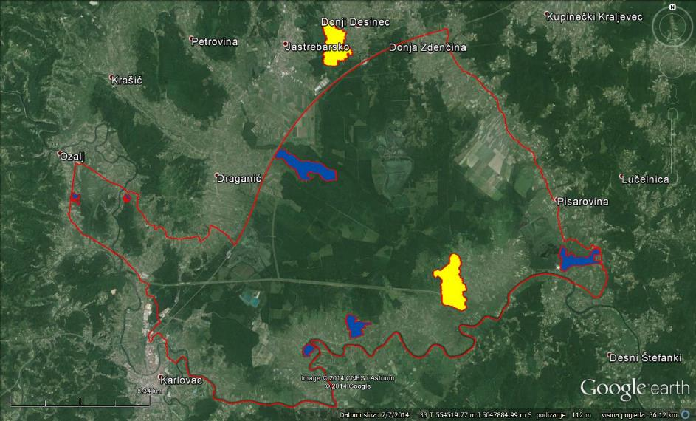
Slika 31. Prikaz istraženih (žuto) i potencijalnih (plavo) staništa kosca u POP „Pokupski bazen“. Žuto područje izvan granice POP korišteno je za izračun ukupne populacije unutar POP.
2014. godine tadašnji Državni zavod za zaštitu prirode uspostavlja nacionalni monitoring rusog svračka i ostalih čestih vrsta ptica poljoprivrednih staništa prema metodologiji koja je par godina kasnije opisana u sklopu Programa monitoringa čestih vrsta ptica poljoprivrednih staništa u Hrvatskoj (Dumbović Mazal, 2016). Monitoringom su obuhvaćene dvije lokacije poljoprivrednih površina u blizini Donje Kupčine i Gradeca Pokupskog, a na svakoj je postavljen transekt od devet točaka međusobno udaljenih oko 300 metara, koje istraživač posjećuje dvaput godišnje između 10. travnja i 15. lipnja te prebrojava sve ptice koje opazi metodom brojanja u točki. Tijekom sedam godina prebrojavanja zabilježena je ukupno 71 vrsta ptica, a od ciljnih vrsta zabilježene su bijela roda, kosac, rusi svračak, pjegava grmuša, vivak, eja močvarica, crvenonoga vjetruša, siva žuna, gak, velika bijela čaplja, bjelobrada čigra i crvenokljuni labud. Ukupni trendovi su fluktuirajući, a brojnost pojedinih vrsta kreće se do najviše 30 parova rusog svračka, do četiri para pjegave grmuše (s trendom porasta brojnosti, što može biti indikator zarastanja staništa), do 3 para kosca (s trendom pada, ali i uzevši u obzir da metodologija istraživanja nije primjerena za ovu vrstu) te pojedinačna opažanja ostalih ciljnih vrsta, za koje ova metodologija istraživanja nije pogodna ili ne gnijezde na istraživanom tipu staništa (Mikulić i sur., 2017. – 2020.). Za sivog svračka i eju livadarku nisu provedena ciljana istraživanja, a podataka je općenito vrlo malo. Pregledom literature koju je ustupilo Ministarstvo gospodarstva i održivog razvoja te baza podataka popularnih među promatračima ptica (fauna.hr, observado.org, ebird.org), na predmetnom području je u zadnjih 20 godina zabilježeno tek jedno opažanje sivog svračka 2008. godine. Za eju livadarku postoji više opažanja, ali uglavnom su ptice bilježene van sezone gniježđenja.
Obje javne ustanove imaju uspostavljen monitoring bijele rode koji provode svake godine. U dijelu Pokupskog bazena koji se nalazi u Zagrebačkoj županiji, trend brojnosti gnijezda je stabilan te se u ovom području nalazi oko petina ukupne gnijezdeće populacije bijele rode cijele županije (60 od okvirno 300 gnijezda). Broj aktivnih gnijezda je oko 50, ovisno o godini. Donja Kupčina je naselje s najvećim brojem roda u cijeloj županiji, dok je Donja Zdenčina treća po broju gnijezda. U području Pokupskog bazena unutar Karlovačke županije, GPS-om i monitoringom na terenu, zabilježeno je 36 gnijezda, od kojih je 18 aktivnih. Broj aktivnih i ukupnih gnijezda varira od godine do godine, ali uglavnom je broj gnijezda konstantan posljednjih pet godina. Godine 2022. zabilježene su 44 mlade rode što je nešto manje nego 2017., a ukupni broj varira od 36 do 48 mladih jedinki.
U sklopu projekta „Zaštita i očuvanje bijele rode“ koji se na ovom području provodi od 2010. godine, vlasnicima objekata s gnijezdom bijele rode isplaćuje se naknada od 700,00 kn po gnijezdu. Polovicu troška financira Fond za zaštitu okoliša i energetsku učinkovitost, a ostatak javne ustanove putem proračuna nadležnih županija.
Kao zanimljivost se ističe i opažanje zlatovrane (Coracias garrulus), kritično ugrožene gnjezdarice Hrvatske, iz 2017. godine. Prema navodima autora, lokalno stanovništvo kroz pet prethodnih godina povremeno izvještava o opažanjima zlatovrane na livadama između Donje Zdenčine i Crne Mlake, a 2017. opažene su tri jedinke zlatovrane (Pirša, 2017). Sredinom srpnja 2017. godine, zlatovrana je i fotodokumentirana, a 2018. godine djelatnici JU Zeleni prsten Zagrebačke županije postavljaju sedam kućica za gniježđenje zlatovrane. Naseljavanje kućica nije zabilježeno, a nisu provedena niti dodatna detaljnija istraživanja ove vrste.
Vezano uz sama travnjačka staništa na području, koja su značajna i za osiguranje povoljnih stanišnih uvjeta za navedene ciljne vrste ptica, recentna istraživanja faune leptira (Gomboc, 2020; 2022) ustanovila su uznapredovale procese sukcesije na većini nekada redovno košenih vlažnih i močvarnih livada, kao i značajno širenje invazivnih stranih zeljastih biljnih vrsta poput velike zlatnice (Solidago gigantea), prave svilenice (Asclepias syriaca) ili grmaste amorfe (Amorpha fruticosa) koje su zabilježene na više lokaliteta unutar područja obuhvaćenog Planom (Slika 32).
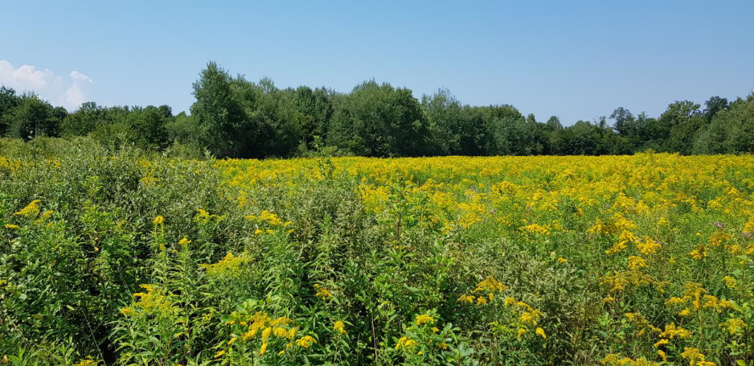
Slika 32. Zarašćivanje staništa vrbine šefljice (Arytrura musculus) kod Crne Mlake obrasle invazivnim stranim vrstama, posebno velikom zlatnicom (Solidago gigantea) (Preuzeto iz Gomboc, 2020).
S druge strane, ista istraživanja potvrdila su veliku vrijednost još uvijek očuvanih travnjaka kao staništa za uz njih vezane vrste leptira. Osim toga, u neposrednoj blizini PEM Crne Mlake i Pisarovina, ustanovljena je značajna prisutnost leptira vrbine šefljice (Arytrura musculus), rijetke reliktne Euroazijske vrste leptira koji se nalazi na Prilogu II i Prilogu IV Direktive 92/43/EEZ i izrazito je ugrožena na razini EU. Ista je do danas prepoznata kao cilj očuvanja jedino na području ekološke mreže Lonjsko polje, a autor istraživanja predlaže proširenje granica spomenutih područja te dodavanje vrbine šefljice kao ciljne vrste područja (Gomboc, 2020 i 2022).

Posebni cilj
Na području Pokupskog bazena očuvane su prirodne vrijednosti važne za očuvanje ciljnih vrsta i ciljnih stanišnih tipova, sukladno propisanim ciljevima očuvanja, a posebice šaranski ribnjaci kao ključna staništa za očuvanje velikog broja ptica te drugih vrsta i staništa vezanih za vodene ekosustave.

Pokazatelji postizanja cilja
- Očuvan je ciljni stanišni tip 3130 Amfibijska staništa Isoëto-Nanojuncetea u zoni od 125 ha u PEM Ribnjaci Crna Mlaka, unutar zone od 370 ha u PEM Ribnjaci Draganići, te u zoni od 75 ha u PEM Ribnjaci Pisarovina.
- Očuvana su pogodna staništa za četverolisnu raznorotku (Marsilea quadrifolia) u sastavu zajednice Isoëto-Nanojuncetea u zoni od 600 ha u PEM Ribnjaci Crna Mlaka, te u zoni od 360 ha u PEM Ribnjaci Pisarovina.
- Očuvana su pogodna staništa za velikog tresetara (Leucorrhinia pectoralis) unutar zone od 270 ha u PEM Ribnjaci Draganići.
- Očuvana su pogodna staništa za crvenog i žutog mukača (Bombina bombina i B. variegata) u zoni od 675 ha u PEM Ribnjaci Crna Mlaka.
- Očuvana su pogodna staništa za barsku kornjaču (Emys orbicularis) u zoni od 675 u PEM Ribnjaci Crna Mlaka, unutar zone od 390 ha u PEM Ribnjaci Draganići, te unutar zone od 380 ha u PEM Ribnjaci Pisarovina.
- Očuvana su pogodna staništa za vidru (Lutra lutra) za održavanje populacije od 15 do 20 jedinki u zoni od 630 ha u PEM Ribnjaci Crna Mlaka, minimalno 10 jedinki unutar zone od 387 ha u PEM Ribnjaci Draganići, te 10 do 15 jedinki unutar zone od 380 ha u PEM Ribnjaci Pisarovina.
- U POP Pokupski bazen očuvane su pogodna staništa i populacije ciljnih vrsta ptica (vidi Tablica 2) kako je propisano ciljevima očuvanja (vidi Tablica 6).

Aktivnosti
Kod | Aktivnosti | Pokazatelji | Prioritet | JU ZGŽ | JU KŽ | Suradnici | 2024 | 2025 | 2026 | 2027 | 2028 | 2029 | 2030 | 2031 | 2032 | 2033 | Okvirni trošak provedbe [€]* - ZGŽ | Okvirni trošak provedbe [€]* - KŽ
A1 | Uspostaviti protokole praćenja stanja za sve ciljne vrste na razini područja (eng. site-based) obuhvaćene PU (na razini POP-a i POVS-a). | Izrađeni protokoli za praćenje stanja CV. | 1 |  |  | MINGOR, HAZU, vanjski suradnici |  |  |  |  |  |  |  |  |  |  | 4.000,00 | 10.000,00
A2 | Pratiti stanje CST 3130 Amfibijska staništa Isoëto-Nanojuncetea. | Izvješća o praćenju za svaku godinu istraživanja, s georeferenciranim podacima o rasprostranjenosti staništa u PEM, pritiscima i prijetnjama, provedbi i učinkovitosti propisanih mjera očuvanja te preporukama za prilagodbu upravljanja. | 1 |  |  | vanjski suradnici |  |  |  |  |  |  |  |  |  |  | 5.000,00 | 9.000,00
A3 | Pratiti stanje četverolisne raznorotke (Marsilea quadrifolia L.). | Izvješća o praćenju za svaku godinu istraživanja, s georeferenciranim podacima o rasprostranjenosti ciljnih i drugih zabilježenih vrsta, brojnosti jedinki u PEM, pritiscima i prijetnjama, provedbi i učinkovitosti propisanih mjera očuvanja te preporukama za prilagodbu upravljanja. | 1 |  |  | vanjski suradnici |  |  |  |  |  |  |  |  |  |  | ** | -
A4 | Istražiti i uspostaviti praćenje stanja vidre (Lutra lutra). | Izvješća o praćenju za svaku godinu istraživanja, s georeferenciranim podacima o rasprostranjenosti ciljnih i drugih zabilježenih vrsta, brojnosti jedinki u PEM, pritiscima i prijetnjama, provedbi i učinkovitosti propisanih mjera očuvanja te preporukama za prilagodbu upravljanja. | 1 |  |  | vanjski suradnici |  |  |  |  |  |  |  |  |  |  | 5.000,00 | 6.000,00
A5 | Istražiti i uspostaviti praćenje stanja barske kornjače (Emys orbicularis). | Izvješća o praćenju za svaku godinu istraživanja, s georeferenciranim podacima o rasprostranjenosti ciljnih i drugih zabilježenih vrsta, brojnosti jedinki u PEM, pritiscima i prijetnjama, provedbi i učinkovitosti propisanih mjera očuvanja te preporukama za prilagodbu upravljanja. | 1 |  |  | vanjski suradnici |  |  |  |  |  |  |  |  |  |  | 4.000,00 | 9.000,00
A6 | Istražiti i uspostaviti praćenje stanja crvenog i žutog mukača (Bombina bombina i B. variegata). | Izvješća o praćenju za svaku godinu istraživanja, s georeferenciranim podacima o rasprostranjenosti ciljnih i drugih zabilježenih vrsta, brojnosti jedinki u PEM, pritiscima i prijetnjama, provedbi i učinkovitosti propisanih mjera očuvanja te preporukama za prilagodbu upravljanja. | 1 |  |  | vanjski suradnici |  |  |  |  |  |  |  |  |  |  | 4.000,00 | -
A7 | Istražiti i uspostaviti praćenje stanja velikog tresetara (Leucorrhinia pectoralis). | Izvješća o praćenju za svaku godinu istraživanja, s georeferenciranim podacima o rasprostranjenosti ciljnih i drugih zabilježenih vrsta, brojnosti jedinki u PEM, pritiscima i prijetnjama, provedbi i učinkovitosti propisanih mjera očuvanja te preporukama za prilagodbu upravljanja. | 1 |  |  | vanjski suradnici |  |  |  |  |  |  |  |  |  |  | - | 12.000,00
A8 | Uspostaviti i provoditi praćenje stanja gnijezdećih populacija ptica vezanih uz vodena staništa. | Izvješća o praćenju za svaku godinu istraživanja, s georeferenciranim podacima o rasprostranjenosti ciljnih i drugih zabilježenih vrsta, brojnosti jedinki u PEM, pritiscima i prijetnjama, provedbi i učinkovitosti propisanih mjera očuvanja te preporukama za prilagodbu upravljanja. | 1 |  |  | vanjski suradnici |  |  |  |  |  |  |  |  |  |  | 20.000,00 | 9.000,00
A9 | Uspostaviti i provoditi praćenje stanja preletničkih populacija ptica vezanih uz vodena staništa. | Izvješća o praćenju za svaku godinu istraživanja, s georeferenciranim podacima o rasprostranjenosti ciljnih i drugih zabilježenih vrsta, brojnosti jedinki u PEM, pritiscima i prijetnjama, provedbi i učinkovitosti propisanih mjera očuvanja te preporukama za prilagodbu upravljanja. | 1 |  |  | vanjski suradnici |  |  |  |  |  |  |  |  |  |  | 7.500,00 | 9.000,00
A10 | Uspostaviti i provoditi praćenje stanja zimujućih populacija ptica vezanih uz vodena staništa. | Izvješća o praćenju za svaku godinu istraživanja, s georeferenciranim podacima o rasprostranjenosti ciljnih i drugih zabilježenih vrsta, brojnosti jedinki u PEM, pritiscima i prijetnjama, provedbi i učinkovitosti propisanih mjera očuvanja te preporukama za prilagodbu upravljanja. | 1 |  |  | vanjski suradnici |  |  |  |  |  |  |  |  |  |  | 7.500,00 | 6.000,00
A11 | Sukladno rezultatima dostupnih istraživanja i praćenja stanja, prema potrebi, provoditi dodatna ili ciljana istraživanja pojedinih CV ili njihovih staništa. | Utvrđene su potrebe za dodatnim istraživanjima.  Izvješća o istraživanju. | 2 |  |  | vanjski suradnici |  |  |  |  |  |  |  |  |  |  | 8.000,00 | 15.000,00
A12 | Prilikom provedbe istraživanja i praćenja stanja vodenih staništa i uz njih vezanih vrsta bilježiti pojavu i širenje invazivnih stranih vrsta. | Izvješća o prisutnosti invazivnih stranih vrsta vezanih uz vodena staništa.  Minimalno jedna prijava godišnje u aplikaciju Invazivne vrste u RH. | 1 |  |  |  |  |  |  |  |  |  |  |  |  |  | 0,00 | 0,00
A13 | Prema potrebi, organizirati akcije uklanjanja invazivnih stranih vrsta vezanih za vodena staništa. | Evidencija provedenih akcija uklanjanja invazivnih stranih vrsta. | 3 |  |  |  |  |  |  |  |  |  |  |  |  |  | 10.000,00 | 10.000,00
A14 | Unutar ribnjaka Crna Mlaka i Pisarovina provesti istraživanje učinkovitosti propisanih mjera očuvanja za CST i CV, te sukladno rezultatima istraživanja zagovarati njihovu prilagodbu. | Izvješće o istraživanju. | 3 |  |  | vanjski suradnici, upravljači ribnjacima, MINGOR |  |  |  |  |  |  |  |  |  |  | 10.000,00 | -
A15 | Na temelju rezultata monitoringa i u suradnji s relevantnim dionicima i stručnjacima dogovoriti metodologiju za određivanje štete od ribojednih ptica, na način koji osigurava održivost proizvodnje, te temeljem toga periodički određivati štetu. | Usuglašena je metodologija za određivanje štete od ribojednih ptica.  Rezultati procjene šteta od ribojednih ptica (minimalno 2 puta tijekom provedbe PU). | 1 |  |  | MINGOR, MP, upravljači ribnjacima |  |  |  |  |  |  |  |  |  |  | 10.000,00 | 0,00
A16 | U suradnji s Hrvatskim vodama i zainteresiranim dionicima, razvijati projekte koji doprinose održavanju i/ili postizanju povoljnog hidrološkog režima u području obuhvaćenom PU i utjecajnom području. | Evidencija projekata i/ili aktivnosti na kojima je ostvarena suradnja.  Prostorna baza obnovljenih dijelova vodotoka. | 2 |  |  | HV, PMF-geografski odsjek, vanjski suradnici |  |  |  |  |  |  |  |  |  |  | 8.000,00 | 0,00
A17 | Zagovarati pri DHMZ postavljanje dodatnih hidroloških postaja na ključnim lokalitetima obuhvaćenim PU ili provoditi mjerenje ključnih hidroloških parametara | Postavljena minimalno jedna dodatna mjerna postaja.  Hidrološki podaci su prikupljeni i analizirani. | 1 |  |  | DHMZ, PMF - geografski odsjek, HV |  |  |  |  |  |  |  |  |  |  | 5.000,00 | 0,00
A18 | Zagovarati kod HV uspostavu dodatnih mjernih postaja za praćenje ekološkog stanja voda. | Uspostavljena je minimalno jedna dodatna postaja. | 2 |  |  | HV |  |  |  |  |  |  |  |  |  |  | 0,00 | 0,00
A19 | U suradnji s ključnim dionicima, izraditi studiju i poticati provedbu projekta prilagodbe sabirnog kanala uz autocestu (A1) radi smanjivanja gubitka vode za okolne vodotoke i okolno područje. | Izrađena studija.  Minimalno jedan sastanak godišnje s ključnim dionicima. | 2 |  |  | HAC, HV, IHOR Crna Mlaka, MINGOR |  |  |  |  |  |  |  |  |  |  | 10.000,00 | 10.000,00
A20 | U suradnji s HEP-om, predlagati lokacije za provedbu mjera kojima se sprječava stradavanje ptica na elektroenergetskoj infrastrukturi. | Evidencija predloženih mjera.  Evidencija provedenih aktivnosti sprječavanja stradavanja ptica u kojima je sudjelovala JU. | 3 |  |  | HEP, MINGOR |  |  |  |  |  |  |  |  |  |  | 1.000,00 | 0,00
A21 | Na cesti koja prolazi kroz ribnjak Pisarovinu, u suradnji s relevantnom upravom za ceste, postaviti znakove upozorenja na životinje na cesti i/ili propisivanje ograničenja brzine kretanja vozila na toj dionici. | Postavljen je barem jedan znak upozorenja. | 3 |  |  | HC |  |  |  |  |  |  |  |  |  |  | 500,00 | -
A22 | Razvijati suradnju s upraviteljima ribnjaka na provedbi aktivnosti planiranih ovim PU te ih informirati o rezultatima provedenih istraživanja i drugim relevantnim aktivnostima JU. | Minimalno jedna komunikacija (dopis, sastanak ili drugo) godišnje.  Evidencija zajednički provedenih aktivnosti. | 2 |  |  | upravitelji ribnjacima |  |  |  |  |  |  |  |  |  |  | 0,00 | 0,00
A23 | Nastaviti razvijati suradnju s lovoovlaštenikom na razmjeni informacija o stanju i događanjima na ribnjaku Pisarovina te provedbi aktivnih mjera održavanja i očuvanja staništa u području. | Minimalno jedna komunikacija (dopis, sastanak i drugo) godišnje. | 2 |  |  | PP Orahovica |  |  |  |  |  |  |  |  |  |  | 0,00 | -
A24 | Uspostaviti i provoditi praćenje stanja gnijezdećih populacija ptica vezanih uz šumska staništa, posebice u POR Jastrebarski lugovi. | Izvješća o praćenju za svaku godinu istraživanja, s georeferenciranim podacima o rasprostranjenosti ciljnih i drugih zabilježenih vrsta, brojnosti jedinki u PEM, pritiscima i prijetnjama, provedbi i učinkovitosti propisanih mjera očuvanja te preporukama za prilagodbu upravljanja. | 1 |  |  | HŠ, vanjski suradnici |  |  |  |  |  |  |  |  |  |  | 10.000,00 | 9.000,00
A25 | Provesti detaljnije istraživanje crne rode (Ciconia nigra), ciljnih vrsta grabljivica i sova. | Izvješće o istraživanju. | 1 |  |  | vanjski suradnici |  |  |  |  |  |  |  |  |  |  | 5.000,00 | 10.000,00
A26 | Prilikom provedbe istraživanja i praćenja stanja šumskih staništa i uz njih vezanih vrsta bilježiti pojavu i širenje invazivnih stranih vrsta na području obuhvaćenom PU. | Izvješća o prisutnosti stranih invazivnih vrsta.  Minimalno jedna prijava godišnje u aplikaciju Invazivne vrste u RH. | 2 |  |  | HŠ |  |  |  |  |  |  |  |  |  |  | 0,00 | 0,00
A27 | Izraditi i redovito ažurirati bazu prostornih podataka aktivnih gnijezda crne rode, grabljivica i sova kao temeljnu podlogu za provedbu mjera očuvanja kojima se osigurava mir pticama tijekom gniježđenja i podizanja ptića. | JU raspolaže ažuriranom bazom prostornih podataka aktivnih gnijezda. | 2 |  |  | HŠ, vanjski suradnici |  |  |  |  |  |  |  |  |  |  | 2.000,00 | 0,00
A28 | Redovito informirati Hrvatske šume te nadležne odjele u županijama i ministarstvima o potrebi provedbe mjera očuvanja ptica na pojedinim lokalitetima. | Minimalno jednom godišnje poslana obavijest nadležnim institucijama o promjenama u bazi prostornih podataka aktivnih gnijezda JU. | 2 |  |  | JLS, JRS, MINGOR |  |  |  |  |  |  |  |  |  |  | 0,00 | 0,00
A29 | U suradnji s HŠ, uključivati se u izradu Planova gospodarenja šumama za GJ unutar područja obuhvaćenog PU. | Broj ostvarenih suradnji.  Popis Planova u čiju su izradu uključile JU. | 2 |  |  | HŠ |  |  |  |  |  |  |  |  |  |  | 0,00 | 0,00
A30 | Uspostaviti i provoditi praćenje stanja gnijezdećih populacija ptica vezanih uz travnjačka i poljoprivredna staništa. | Izvješća o praćenju za svaku godinu istraživanja, s georeferenciranim podacima o rasprostranjenosti ciljnih i drugih zabilježenih vrsta, brojnosti jedinki u PEM, pritiscima i prijetnjama, provedbi i učinkovitosti propisanih mjera očuvanja te preporukama za prilagodbu upravljanja. | 1 |  |  | vanjski suradnici |  |  |  |  |  |  |  |  |  |  | 7.500,00 | 9.000,00
A31 | Uspostaviti i provoditi praćenje stanja preletničkih i zimujućih populacija ptica vezanih uz travnjačka i poljoprivredna staništa. | Izvješća o praćenju za svaku godinu istraživanja, s georeferenciranim podacima o rasprostranjenosti ciljnih i drugih zabilježenih vrsta, brojnosti jedinki u PEM, pritiscima i prijetnjama, provedbi i učinkovitosti propisanih mjera očuvanja te preporukama za prilagodbu upravljanja. | 1 |  |  | vanjski suradnici |  |  |  |  |  |  |  |  |  |  | 7.500,00 | 18.000,00
A32 | Istražiti rasprostranjenost eje livadarke (Circus pygargus). | Izvješće o istraživanju. | 1 |  |  |  |  |  |  |  |  |  |  |  |  |  | 3.000,00 | 6.000,00
A33 | Redovito prikupljati podatke od nadležnih tijela o nacionalnom monitoringu čestih vrsta ptica poljoprivrednih staništa. | JU raspolažu podacima prikupljenim kroz nacionalni monitoring. | 1 |  |  | MINGOR, MP |  |  |  |  |  |  |  |  |  |  | 0,00 | 0,00
A34 | Prilikom provedbe istraživanja i praćenja stanja travnjačkih i poljoprivrednih staništa i uz njih vezanih vrsta bilježiti pojavu i širenje invazivnih stranih vrsta na području obuhvaćenom PU. | Izvješća o prisutnosti stranih invazivnih vrsta.  Minimalno jedna prijava godišnje u aplikaciju Invazivne vrste u RH. | 2 |  |  |  |  |  |  |  |  |  |  |  |  |  | 0,00 | 0,00
A35 | Uključivati se u inicijative, programe i projekte dionika iz poljoprivrede kojima je cilj održavanje travnjačkih i/ili poljoprivrednih staništa na način da doprinose očuvanju bioraznolikosti i ciljevima očuvanja. | Broj zainteresiranih dionika.  Evidencija ostvarenih suradnji. | 3 |  |  | poljoprivrednici, OPG, JLS, JRS |  |  |  |  |  |  |  |  |  |  | 8.000,00 | 0,00
A36 | Prikupljene podatke o stradavanju ptica te drugih strogo zaštićenih vrsta redovito bilježiti kroz okvir Sustava za dojavu i praćenje uhvaćenih, usmrćenih, ozlijeđenih i bolesnih strogo zaštićenih životinja, na državnoj razini. | Broj unosa godišnje. | 1 |  |  | veterinarske službe, komunalne službe, JLS |  |  |  |  |  |  |  |  |  |  | 0,00 | 0,00
A37 | Razvijati edukacijske i informativne sadržaje s ciljem informiranja lokalnog stanovništva i korisnika o području, njegovim vrijednostima, važnosti zaštite, ciljevima i mjerama očuvanja te obavezama i procedurama vezanim uz njegovo korištenje. | Minimalno dva provedena/izrađena edukacijska ili informativna sadržaja godišnje (edukativni program, sastanak, prezentacija, tribina, kampanja, događanje u prirodi, objava na web stranici / društvenim mrežama JU, objava u medijima ili drugo). | 2 |  |  | upravljači ribnjacima, OCD, TZ, mediji |  |  |  |  |  |  |  |  |  |  | 15.000,00 | 1.000,00
A38 | Podupirati inicijative za provedbu istraživanja i razvoj projekata vezanih uz očuvanje prirodnih vrijednosti područja obuhvaćenih PU i/ili smanjenje utjecaja klimatskih promjena na njih. | Evidencija ostvarenih suradnji na razvoju projekata.  Evidencija provedenih projekata.  Izvješća o provedenim istraživanjima. | 3 |  |  | obrazovne institucije, OCD, vanjski suradnici |  |  |  |  |  |  |  |  |  |  | 5.000,00 | 5.000,00
A39 | Prilikom redovnog nadzora u ZP i PEM provjeravati poštivanje propisanih mjera očuvanja ciljnih stanišnih tipova i vrsta, evidentirati eventualna kršenja te o tome izvještavati nadležne institucije i/ili inspekciju. | Izvješća o provedenom nadzoru.  Broj prekršaja prijavljenih nadležnim institucijama i/ili inspekcijama. | 1 |  |  | DIRH |  |  |  |  |  |  |  |  |  |  | 0,00 € | 0,00 €
UKUPNO |  |  |  |  |  |  |  |  |  |  |  |  |  |  |  |  | 182.500 € | 163.000 €
*Navedeni iznosi odnose se na okvirnu procjenu sredstava potrebnih za provedbu aktivnosti PU, dodatno na trenutno raspoloživa redovna sredstva javnih ustanova. One aktivnosti za koje nije naznačen trošak provedbe, odnosno navedeno je 0,00 €, provodit će se u okviru redovnog djelovanja JU, uz pretpostavku ispunjenja aktivnosti planiranih u Temi B.
**Okvirni trošak provedbe predviđen je troškom kroz aktivnost A2.

Tema B. Kapaciteti JU potrebni za upravljanje područjem

Opći cilj
Javne ustanove Zeleni prsten Zagrebačke županije i NATURA VIVA Karlovačke županije koordinirano upravljaju zaštićenim područjima i područjima ekološke mreže obuhvaćenim ovim Planom pod svojom nadležnosti te imaju uspostavljene suradničke odnose sa svim dionicima relevantnim za provedbu aktivnosti ovog Plana upravljanja.

Evaluacija stanja

Javna ustanova Zeleni prsten Zagrebačke županije
Osnovna snaga JU je njen mali, ali dobro organiziran i vođen tim motiviranih i kompetentnih djelatnika. Tim strukovno pokriva razna područja, uključujući i solidnu, kritično važnu stručnost vezanu uz poznavanje staništa i uz njih vezanih vrsta, vještine rada u GIS-u te znanja i vještine razvoja i provođenja projekata. Većina djelatnika ima prethodno iskustvo rada u drugim sektorima i institucijama, što značajno pomaže u uspostavi i osiguravanju brojnih suradničkih odnosa nužnih za rješavanje mnogih zadaća iz djelokruga JU. Kroz više od deset godina djelovanja JU te brojne projekte i aktivnosti (Prilog 5.4), tim se solidno upoznao s većinom područja nad kojima ima upravljačku nadležnost (Prilog 5.3). Redovno se uspijeva osigurati i stručno usavršavanje za djelatnike. Tim je dobro organiziran, s uspostavljenim radnim procesima i planiranjem, a ograničene resurse JU usmjerava na zadatke najvišeg prioriteta i na aktivnosti s multiplikativnim učinkom, što uključuje i pripremu i provedbu raznih projekata financiranih iz raspoloživih vanjskih izvora. Projekti se provode najčešće u suradnji s partnerskim institucijama, čime se osigurava i razmjena i uvećanje znanja i iskustava.
S druge strane, osjetan je značajan nedostatak kadrova pa i kompetencija. Trenutno je popunjeno samo šest od deset radnih mjesta predviđenih aktualnim Pravilnikom o unutarnjem ustrojstvu i načinu rada JU (iz 2020.), a i predviđeni broj izvjesno nije dostatan, ukoliko se većim dijelom samostalno želi osigurati barem osnovno pokrivanje mandata JU u 24 zaštićena područja i 24 područja EM kojima upravlja. Ambicija provedbe zahtjevnijih projekata i širenja osnovnog mandata, u smjeru preuzimanja značajnije uloge u ukupnom zelenom razvoju prostora Zagrebačke županije, zahtijevala bi i dodatno jačanje. Vezano uz nedostajuće kompetencije, za mogućnost samostalnijeg obavljanja osnovnih zadaća tim bi trebalo pojačati stručnjacima za vrste i staništa. Također, zapošljavanje dodatne osobe zadužene za administrativno-financijske zadaće rasteretilo bi druge djelatnike kojima trenutno bavljenje tim zadaćama oduzima vrijeme koje bi mogli korisnije upotrijebiti za bavljenje stručnim poslovima iz svog osnovnog djelokruga. Konačno, s obzirom na broj, kompleksnost i prostorni raspored područja kojima se upravlja, kadar koji obavlja poslove neposrednog nadzora potrebno je jačati djelatnicima kvalificiranima za obavljanje poslova veće složenosti. Ustroj uglavnom zadovoljava, ali je za stabilnije funkcioniranje JU potrebno imenovati stručnog voditelja kako je predviđeno ZZP.
Interni akti JU redovno se ažuriraju i usklađuju s izmjenama zakonskog okvira i ustanovljenim upravljačkim potrebama JU. Osjetni nedostatak u prethodnom razdoblju bilo je nepostojanje planova upravljanja, ali i drugih dokumenata (npr. odluke o mjerama zaštite) kojima bi se pobliže reguliralo upravljanje pojedinim područjima. Ograničenje su i ovlasti koje ponekad nisu dovoljne za provedbu zadaća predviđenih Zakonom o zaštiti prirode i/ili za ispunjenje očekivanja dionika na terenu od JU koja upravlja zaštićenim područjima i koja je odgovorna za ispunjavanje utvrđenih ciljeva očuvanja.
JU ima na osnovnoj razini strukturiranu bazu znanja, koja uključuje sva provedena istraživanja grupirana po skupinama, arhivirana i dostupna na serveru JU. Bila bi poželjna nadogradnja postojećeg sustava u smjeru uspostave baze podataka koja će omogućiti lakše povezivanje i analizu, odnosno učinkovitije korištenje prikupljenih podataka za evaluaciju stanja i upravljanje.
Postojeći uredski prostor jedva zadovoljava potrebe s trenutnim nedostatnim brojem djelatnika, u kojem nedostaje i skladišnog prostora za opremu. S druge strane, raspoloživi vozni park (četiri automobila) zadovoljava trenutne potrebe, ali će kroz iduće desetogodišnje razdoblje trebati dodatna ulaganja s obzirom na vijek trajanja postojećih vozila. JU raspolaže i s osnovnom opremom za praćenje stanja vrsta i staništa, u prvom redu ornitofaune. JU raspolaže i financijskim kapacitetima dostatnim za financiranje postojećeg pogona, sufinanciranje sudjelovanja na provođenim projektima te samostalno financiranje dijela potrebnih aktivnosti praćenja stanja, no nedovoljnim za financiranje ispunjenja svih zadaća JU na svim područjima kojima upravlja. JU trenutno ne raspolaže financijskim sredstvima i ljudskim kapacitetima za ostvarenje svih aktivnosti planiranih u ovom dokumentu, već se za njihovu provedbu većinski očekuju sredstva iz EU projekata.
Značajni element kapaciteta JU predstavlja i solidno razvijena suradnička mreža koja uključuje stalne stručne suradnike za područja u kojima JU nema dovoljnu ekspertizu, suradničke mreže (ponajviše u okviru SavaParks Network), mreže lokalnih suradnika u područjima te ključne institucionalne suradnike (npr. Hrvatske vode, Hrvatske šume i dr.). Glavni prostor za unaprjeđenje postoji u uspostavi suradnje s kvalitetnim stručnjacima i za preostale skupine koje još nisu pokrivene, uspostavi suradnje s ključnim lokalnim dionicima u nekim područjima u kojima se u prethodnom razdoblju provodilo manje aktivnosti te u konkretiziranju suradnje na operativnoj razini s nekim ključnim institucionalnim dionicima, uključujući Hrvatske vode i Hrvatske šume. Kao značajna, trenutno nedovoljno korištena prilika, prepoznaje se razvoj volonterskih programa. Velik broj stanovnika u Zagrebačkoj županiji i Zagrebu podrazumijeva i veću vjerojatnost za pronalazak volontera s potrebnim predznanjima i interesom za djelovanje u zaštiti prirode.
Kao prilika se prepoznaje i trenutni strateški smjer i trendovi sve većeg prepoznavanja i uvažavanja značaja i vrijednosti očuvane prirode i razvoja u skladu s njom. Rastuća mogućnost prijave projekata na vanjske izvore financiranja već se koristi, a i planira se sve više koristiti za financiranje prioritetnih zadaća JU te razvoj njenih kapaciteta i u smislu kadrovskog jačanja (zaposlenicima na projektima) i za nabavu dodatne potrebne opreme. Pri tome se kao prijetnja prepoznaje mogućnost nepoklapanja programskih ciljeva financijskih izvora s upravljačkim prioritetima JU što bi za posljedicu imalo da JU, u nastojanju da osigura vanjsko financiranje, ionako nedostatne resurse umjesto na prioritetne teme „troši“ na teme koje su joj od sekundarnog značaja.
Specifično vezano uz upravljanje područjem Pokupskog bazena, izrazito je povoljno što JU ima dva djelatnika sa značajnim znanjem i iskustvom u istraživanju i praćenju ptica i razvijenom mrežom suradnika stručnih u tom području. Povoljno je i što postoji uspostavljena dobra suradnja i obostrana volja i interes za daljnje zajedničke aktivnosti s pojedinim ključnim dionicima u području. U predstojećem razdoblju ključno će biti na isti način razviti suradnju i s drugim ključnim dionicima i su-upraviteljima na području kako bi se uspostavilo praćenje svih ciljnih vrsta i stanišnih tipova obuhvaćenih PU.

Javna ustanova NATURA VIVA Karlovačke županije
Javna ustanova NATURA VIVA osnovana je 2004. godine i trenutno zapošljava deset od ukupno 19 djelatnika predviđenih Pravilnikom o unutarnjem ustrojstvu i načinu rada JU. Više od 15 godina kontinuiranog rada JU očituje se u iskustvu djelatnika i relativno dobrom poznavanju stanja na terenu, ponajprije unutar zaštićenih područja, ustanovljenoj dobroj suradnji sa širokim krugom dionika te razvijenoj mreži suradnika različitih struka koji daju vrijednu savjetodavnu i organizacijsku potporu. Međutim, trenutni ljudski kapaciteti unutar ustanove daleko su ispod optimalnih s obzirom na veličinu županije, odnosno broj područja – 11 zaštićenih područja i 41 područje ekološke mreže kojima JU upravlja. Ovo se najviše odnosi na službu nadzora, koja trenutno zapošljava samo jednog djelatnika te nema zaposlenog glavnog čuvara prirode, ali i službu općih poslova gdje trenutno nije zaposlen niti jedan djelatnik. Sve ovo utječe na rad stručne službe koja nema zaposlenog stručnog voditelja i čiji djelatnici, uz stručne poslove, obavljaju većinu administrativnih i poslova vezanih uz financije i marketing, kao i neke od zadataka čuvarske službe. Trenutno stanje nije usklađeno sa zahtjevima ZZP, jer nisu imenovani ni stručni voditelj ni glavni čuvar prirode, iako u praksi zadaće stručnog voditelja obavljaju djelatnice s potrebnim znanjima i iskustvom koje su na poziciji savjetnika.
Nedostatak ljudskih kapaciteta ozbiljno otežava čitav niz aspekata djelovanja ustanove, a to su manjak prisutnosti u prostoru zaštićenih područja i područja ekološke mreže što smanjuje mogućnost praćenja stanja i promjena te adaptivnog upravljanja, otežano funkcioniranje čuvarske službe što onemogućuje učinkovitu kontrolu i sankcioniranje neželjenih oblika ponašanja, edukativne aktivnosti koje se obavljaju u ograničenom obimu te direktna komunikacija s dionicima u prostoru koja je nedostatna. Stoga se osnaživanje kapaciteta JU nameće kao osnovni preduvjet za učinkovitije upravljanje područjima u nadležnosti JU, uključujući i upravljanje dijelom područja Pokupskog bazena u nadležnosti JU.
Financiranje rada JU najvećim dijelom odnosi se na sredstva iz proračuna Karlovačke županije, no ona ne pokrivaju u potpunosti potrebe upravljanja područjima u nadležnosti JU. Stoga je nužno da se dio redovitih djelatnosti financira na projektnoj bazi, a priliku u tom smislu predstavlja sve veća dostupnost različitih izvora financiranja, u prvom redu iz fondova i programa EU. Glavna prepoznata negativna posljedica takvog financiranja je da se prioriteti u aktivnostima JU određuju u nekom trenutku dostupnim izvorima financiranja (raspisanim natječajima), što nije uvijek i u dovoljnoj mjeri u skladu s realnim upravljačkim potrebama. K tome, administrativni teret prijavljivanja i vođenja projekata dodatno iscrpljuje ionako skromne kapacitete stručne službe. S tim u vezi, jačanje kapaciteta JU u smislu zapošljavanja dodatnih djelatnika preduvjet je i za uspješno i učinkovito projektno korištenje dostupnih sredstava. Uz to je potrebna i edukacija za prijavu i provedbu projekata, osiguravanje vlastitog sufinanciranja za prijavljene projekte, kao i daljnji razvoj suradnje s raznim drugim dionicima koji su prirodni partneri u osmišljavanju i provedbi projekata kojima će se doprinositi postizanju ciljeva očuvanja u područjima kojima sukladno Zakonu o zaštiti prirode i unutar svog djelokruga upravlja JU. Ključni preduvjet za uspješno projektno korištenje raspoloživih sredstava je i programiranje raspoloživih sredstava na nacionalnoj razini na način koji odgovara upravljačkim prioritetima, a zadaća JU vezano uz to je da zagovara prepoznavanje i uvrštavanje svojih prioriteta u prioritete za sljedeće programsko razdoblje.
Specifičnije vezano uz upravljanje područjem Pokupskog bazena, glavna postojeća snaga JU je prethodno iskustvo uspješne suradnje s nekim dionicima u području. S druge strane, za uspješno upravljanje bit će potrebna i uspostava suradnje s drugim ključnim dionicima u području, s kojima ona u prethodnom razdoblju nije postojala, kako bi se uspostavilo praćenje svih ciljnih vrsta i stanišnih tipova obuhvaćenih PU. JU Natura Viva, kao i JU Zeleni prsten, također ima već neka iskustva u praćenju ornitofaune, no i tu je daljnje jačanje vlastitih stručnih kapaciteta preduvjet za provedbu aktivnosti ovog plana na način da ih JU provodi u značajnijoj mjeri vlastitim kapacitetima, što je dugoročno najučinkovitiji i najdjelotvorniji način.

Posebni cilj
JU Zeleni prsten Zagrebačke županije i JU NATURA VIVA Karlovačke županije raspolažu svim potrebnim kadrovskim, organizacijskim, materijalnim i suradničkim kapacitetima i ovlastima za kvalitetno djelovanje i učinkovito upravljanje područjem obuhvaćenom Planom.

Pokazatelji postizanja cilja
- Interni akti i ovlasti JU u skladu su sa zakonskim obvezama i potrebama upravljanja.
- Broj djelatnika JU te njihova znanja i vještine odgovaraju potrebama upravljanja.
- Postojeća znanja i informacije relevantne za upravljanje pohranjene su u baze podataka JU, a evaluacije za upravljana područja su redovno ažurirane.
- Financijska i materijalna sredstva na raspolaganju JU dostatna su za učinkovito upravljanje.
- Uredski prostori JU svojom veličinom i opremljenošću zadovoljavaju potrebe djelatnika za provedbu planiranih aktivnosti.
- Broj ostvarenih suradnji JU s dionicima u području raste u odnosu na 2023. godinu.

Aktivnosti
Kod | Aktivnosti | Pokazatelji | Prioritet | JU ZGŽ | JU KŽ | Suradnici | 2024 | 2025 | 2026 | 2027 | 2028 | 2029 | 2030 | 2031 | 2032 | 2033 | Okvirni trošak provedbe [€] - ZGŽ | Okvirni trošak provedbe [€] - KŽ
B1 | Zagovarati izmjene zakonodavnog okvira vezano za proširenje ovlasti čuvara prirode i dopunu ZZP-a prekršajnim odredbama vezanim za pravilnik o ciljevima i mjerama očuvanja EM. | Proširene su ovlasti čuvara prirode.  ZZP je dopunjen prekršajnim odredbama vezanim za pravilnik o ciljevima i mjerama očuvanja EM. | 1 |  |  | MINGOR |  |  |  |  |  |  |  |  |  |  | 0,00 | 0,00
B2 | Izraditi Pravilnik o zaštiti i očuvanju za POR Jastrebarski lugovi i POR Crna Mlaka. | Izrađen Pravilnik za POR Jastrebarski lugovi i POR Crna Mlaka  Pravilnici su usvojeni. | 2 |  |  | MINGOR |  |  |  |  |  |  |  |  |  |  | 0,00 | -
B3 | Sukladno rezultatima istraživanja i praćenja stanja predlagati izmjene i dopune CV i CST za PEM, uključujući i zone rasprostranjenosti te mjere očuvanja. | Evidencija upućenih prijedloga izmjena i dopuna. | 2 |  |  | MINGOR |  |  |  |  |  |  |  |  |  |  | 0,00 | 0,00
B4 | Aktivno pratiti i sudjelovati u izradi državnih, županijskih i lokalnih sektorskih strategija, programa i prostornih planova vezanih za područje EM. | Evidencija sastanaka, broj dopisa, broj članstava u stručnim povjerenstvima. | 1 |  |  |  |  |  |  |  |  |  |  |  |  |  | 0,00 | 0,00
B5 | Surađivati s nadležnim tijelima u postupcima ocjene prihvatljivosti za ekološku mrežu za zahvate, strategije, programe ili planove. | Evidencija javnih rasprava u kojima je JU sudjelovala. | 1 |  |  | MINGOR |  |  |  |  |  |  |  |  |  |  | 0,00 | 0,00
B6 | Sudjelovati u javnim raspravama u postupcima utjecaja zahvata na okoliš i strateške procjene utjecaja strategija, planova i programa na okoliš te izradi mjera i uvjeta zaštite prirode/okoliša za projekte s mogućim negativnim utjecajem na područje EM. | Mišljenja JU na uvjete zaštite prirode koje izdaju nadležna tijela.  Mišljenja JU na prostorne i strateške dokumente te studije koje definiraju područja i kapacitete koncesija te utjecaje na okoliš.  Zapisnici terenskih obilazaka | 1 |  |  | JLS, JRS, MINGOR |  |  |  |  |  |  |  |  |  |  | 0,00 | 0,00
B7 | Redovito usklađivati pravne akte JU sa zakonima i propisima te potrebama upravljanja. | Dokumenti su usklađeni sa zakonima, propisima te potrebama upravljanja. | 1 |  |  |  |  |  |  |  |  |  |  |  |  |  | 0,00 | 0,00
B8 | Prema potrebi, provesti reviziju PU. | Evaluacija provedbe PU i potrebe za revizijom.  Prema potrebi, provedena revizija PU. | 2 |  |  | MINGOR |  |  |  |  |  |  |  |  |  |  | 2.000,00 | 2.000,00
B9 | Izraditi PU za sljedeće plansko razdoblje. | Evaluacija provedbe starog PU.  Proveden proces izrade i izrađen novi PU. | 1 |  |  | MINGOR |  |  |  |  |  |  |  |  |  |  | 10.000,00 | 10.000,00
B10 | U okviru ukupnih ljudskih kapaciteta JU Zeleni prsten, osigurati ekvivalent 50 % radnog vremena djelatnika za potrebe provedbe ovog PU. | Osiguran potreban broj djelatnika za provedbu aktivnosti ovog PU. | 1 |  |  |  |  |  |  |  |  |  |  |  |  |  | 150.000,00 | -
B11 | U okviru ukupnih ljudskih kapaciteta JU Natura Viva, osigurati ekvivalent 20 % radnog vremena djelatnika za potrebe provedbe ovog PU. | Osiguran potreban broj djelatnika za provedbu aktivnosti ovog PU. | 1 |  |  |  |  |  |  |  |  |  |  |  |  |  | - | 60.000,00
B12 | Sukladno Zakonu o zaštiti prirode, Zakonu o ustanovama i Statutu JU, imenovati stručnog voditelja u JU. | Imenovan stručni voditelj. | 1 |  |  |  |  |  |  |  |  |  |  |  |  |  | 0,00 | -
B13 | Omogućiti kontinuiranu edukaciju svih djelatnika u skladu s potrebama njihovih poslova za provedbu aktivnosti ovog PU. | Popis provedenih internih i vanjskih edukacija djelatnika godišnje; | 1 |  |  |  |  |  |  |  |  |  |  |  |  |  | 2.000,00 | 2.000,00
B14 | Uspostaviti cjelovitu bazu podataka Javne ustanove te ju redovno ažurirati podacima o istraživanju i praćenju stanja, provedenom nadzoru te drugim podacima relevantnim za upravljanje. | Ažurirana i funkcionalna baza podataka JU, dostupna djelatnicima.  Evidencija novih unosa podataka godišnje. | 1 |  |  |  |  |  |  |  |  |  |  |  |  |  | 4.000,00 | 0,00
B15 | Ažurirati informacijski sustav Ramsarskih područja najnovijim podacima prikupljenim kroz istraživanja i praćenje stanja vrsta i staništa. | Informacijski sustav Ramsarskih područja je ažuriran dostupnim podacima. | 2 |  |  |  |  |  |  |  |  |  |  |  |  |  | 0,00 | -
B16 | Redovno održavati i nadopunjavati opremu potrebnu za rad djelatnika JU na provedbi aktivnosti ovog PU. | Djelatnici JU raspolažu s potrebnom uredskom i terenskom opremom za provedbu aktivnosti PU. | 1 |  |  |  |  |  |  |  |  |  |  |  |  |  | 4.000,00 | 6.000,00
B17 | Osigurati dodatna sredstva za trošak korištenja, održavanja i obnavljanja vozila potrebnih za provedbu aktivnosti ovog PU. | Vozila su na raspolaganju djelatnicima za provedbu aktivnosti PU | 1 |  |  |  |  |  |  |  |  |  |  |  |  |  | 6.000,00 | 6.000,00
B18 | Osigurati adekvatan uredski prostor za potrebe rada JU. | JU raspolaže adekvatnim uredskim prostorom za sve djelatnike. | 1 |  |  |  |  |  |  |  |  |  |  |  |  |  | 15.000,00 | 15.000,00
B19 | Nastaviti razvijati komunikaciju i koordinaciju s Ministarstvom nadležnim za zaštitu prirode. | Minimalno jedan održan sastanak godišnje. | 1 |  |  |  |  |  |  |  |  |  |  |  |  |  | 0,00 | 0,00
B20 | Nastaviti razvijati mrežu partnerskih odnosa, razmjenu iskustva i dobrih praksi te suradnje s domaćim i stranim partnerskim institucijama. | Broj sudjelovanja na stručnim događanjima i studijskim putovanjima.  Broj suradničkih mreža u radu kojih JU aktivno sudjeluje. | 2 |  |  |  |  |  |  |  |  |  |  |  |  |  | 0,00 | 0,00
B21 | Uključivati volontere u provedbu pojedinih aktivnosti Plana. | Minimalno jednom godišnje volonterima je upućen poziv (na internet stranicama JU, kroz medije i sl.).  Broj volontera koji su se uključili u provedbu aktivnosti. | 3 |  |  | udruge, obrazovne institucije |  |  |  |  |  |  |  |  |  |  | 0,00 | 0,00
B22 | Redovito održavati sastanke između JU Zeleni prsten i JU Natura Viva vezano uz provedbu Plana upravljanja. | Minimalno jedan sastanak godišnje, za vrijeme donošenja godišnjeg programa. | 1 |  |  |  |  |  |  |  |  |  |  |  |  |  | 1.000,00 | 1.000,00
B23 | Radi osiguravanja dodatnih financijskih sredstava, za provedbu aktivnosti vezanih uz očuvanje vrsta i staništa na području obuhvaćenom ovim PU, prijavljivati projekte na vanjske izvore financiranja | Evidencija razvijenih projektnih ideja.  Broj prijavljenih projekata.  Iznos osiguranih sredstava. | 2 |  |  |  |  |  |  |  |  |  |  |  |  |  | 6.000,00 | 6.000,00
UKUPNO |  |  |  |  |  |  |  |  |  |  |  |  |  |  |  |  | 200.000 € | 108.000 €

Relacijska tablica između ciljeva, mjera očuvanja i aktivnosti upravljanja
Tablica 5. Relacijska tablica između ciljeva i mjera očuvanja ciljnih vrsta ptica te aktivnosti upravljanja za provedbu mjera očuvanja i postizanje cilja očuvanja cilkjnih vrsta PEM HR1000001 Pokupski bazen značajnom za očuvanje ciljnih vrsta ptica
Znanstveni naziv vrste | Hrvatski naziv vrste | Cilj očuvanja | Mjere očuvanja | Kod aktivnosti
HR1000001 Pokupski bazen
Acrocephalus melanopogon | crnoprugasti trstenjak | Očuvana populacija i pogodna staništa (tršćaci i rogozici, šaranski ribnjaci s tršćacima) za održanje značajne preletničke populacije | održavati povoljni hidrološki režim na područjima velikih trščaka i rogozika; | A9, A14, A16-A19
Acrocephalus melanopogon | crnoprugasti trstenjak |  | očuvati povoljan omjer tršćaka i rogozika i otvorene vodene površine; | A9, A14
Acrocephalus melanopogon | crnoprugasti trstenjak |  | očuvati povoljne stanišne uvjete vodenih i močvarnih staništa; | A9, A14, A16-A19
Acrocephalus melanopogon | crnoprugasti trstenjak |  | osigurati uvjete za obavljanje proizvodnje na šaranskim ribnjacima uz očuvanje njihove ornitološke vrijednosti; | A9, A14
Acrocephalus melanopogon | crnoprugasti trstenjak |  | na svakom šaranskom ribnjačarstvu: najmanje jedna trećina ukupne proizvodne površine tijekom cijele godine mora biti u potpunosti ispunjena vodom. Iznimno, ispunjenost proizvodnih tabli vodom može biti i manja ako je proglašena prirodna nepogoda zbog suše sukladno posebnom propisu o ublažavanju i uklanjanju posljedica prirodnih nepogoda; | A9, A14
Acrocephalus melanopogon | crnoprugasti trstenjak |  | najmanje 5% ukupne proizvodne površine mora biti prekriveno močvarnom vegetacijom (trščaci, rogozici); | A9, A14
Acrocephalus melanopogon | crnoprugasti trstenjak |  | vegetaciju tršćaka i rogozika uklanjati košnjom; | A9, A14
Acrocephalus melanopogon | crnoprugasti trstenjak |  | na ribnjacima većim od 500 ha najmanje jedna tabla minimalne površine 20 ha mora biti primarno neproizvodna te najmanje 85% njene površine mora biti ispunjeno vodom. Iznimno, ispunjenost proizvodne table vodom može biti i manja ako je proglašena prirodna nepogoda zbog suše prema posebnom propisu o ublažavanju i uklanjanju posljedica prirodnih nepogoda. (Primarno neproizvodnom tablom smatra se tabla u koju se ne nasađuje mlađ i ne obavlja hranidba); | A9, A14
Acrocephalus melanopogon | crnoprugasti trstenjak |  | na najmanje 80% od ukupne proizvodne površine održavati proizvodnju ribe od minimalno 500 kg do najviše 1200 kg svih vrsta i uzgojnih kategorija po hektaru takve proizvodne površine; | A9, A14
Acrocephalus melanopogon | crnoprugasti trstenjak |  | Ostale aktivnosti koje doprinose cilju očuvanja. | A1, A11, A15, A22, A23, A36-A39
Alcedo atthis | vodomar | Očuvana populacija i staništa (riječne obale, područja uz spore tekućice i stajaće vode) za održanje gnijezdeće populacije od 40-50 p. | na vodotocima očuvati strme i okomite dijelove obale bez vegetacije, pogodne za izradu rupa za gniježđenje; | A8
Alcedo atthis | vodomar |  | na područjima na kojima je zabilježena prisutnost vodomara zadržati što više vegetacije u koritu i na obalama vodotoka, a radove uklanjanja drveća i šiblja provoditi samo ukoliko je protočnost vodotoka narušena na način da predstavlja opasnost za zdravlje i imovinu ljudi i to u razdoblju od 1. rujna do 31. siječnja te ne provoditi istodobno na obje strane obale, već naizmjenično; | A8
Alcedo atthis | vodomar |  | Ostale aktivnosti koje doprinose cilju očuvanja. | A1, A11, A22, A23, A36-A39
Ardea alba (syn. Casmerodius albus; Egretta alba) | velika bijela čaplja | Očuvana populacija i pogodna staništa (vodena staništa s dostatnom vodenom i močvarnom vegetacijom, šaranski ribnjaci) za održanje značajne preletničke i zimujuće populacije | očuvati povoljni hidrološki režim i stanišne uvjete močvarnih staništa; | A9, A10, A14, A16-A19
Ardea alba (syn. Casmerodius albus; Egretta alba) | velika bijela čaplja |  | osigurati uvjete za obavljanje proizvodnje na šaranskim ribnjacima uz očuvanje njihove ornitološke vrijednosti; na svakom šaranskom ribnjačarstvu: najmanje jedna trećina ukupne proizvodne površine tijekom cijele godine mora biti u potpunosti ispunjena vodom. Iznimno, ispunjenost proizvodnih tabli vodom može biti i manja ako je proglašena prirodna nepogoda zbog suše sukladno posebnom propisu o ublažavanju i uklanjanju posljedica prirodnih nepogoda; | A9, A10, A14
Ardea alba (syn. Casmerodius albus; Egretta alba) | velika bijela čaplja |  | najmanje 5% ukupne proizvodne površine mora biti prekriveno močvarnom vegetacijom (trščaci, rogozici); | A9, A10, A14
Ardea alba (syn. Casmerodius albus; Egretta alba) | velika bijela čaplja |  | vegetaciju tršćaka i rogozika uklanjati košnjom; | A9, A10, A14
Ardea alba (syn. Casmerodius albus; Egretta alba) | velika bijela čaplja |  | na ribnjacima većim od 500 ha najmanje jedna tabla minimalne površine 20 ha mora biti primarno neproizvodna te najmanje 85% njene površine mora biti ispunjeno vodom. Iznimno, ispunjenost proizvodne table vodom može biti i manja ako je proglašena prirodna nepogoda zbog suše prema posebnom propisu o ublažavanju i uklanjanju posljedica prirodnih nepogoda. (Primarno neproizvodnom tablom smatra se tabla u koju se ne nasađuje mlađ i ne obavlja hranidba); | A9, A10, A14
Ardea alba (syn. Casmerodius albus; Egretta alba) | velika bijela čaplja |  | na najmanje 80% od ukupne proizvodne površine održavati proizvodnju ribe od minimalno 500 kg do najviše 1200 kg svih vrsta i uzgojnih kategorija po hektaru takve proizvodne površine; | A9, A10, A14
Ardea alba (syn. Casmerodius albus; Egretta alba) | velika bijela čaplja |  | Ostale aktivnosti koje doprinose cilju očuvanja. | A1, A11, A15, A22, A23, A36-A39
Ardea purpurea | čaplja danguba | Očuvana populacija i pogodna staništa (močvare i šaranski ribnjaci s tršćacima) za održanje značajne preletničke populacije | očuvati povoljni hidrološki režim i stanišne uvjete močvarnih staništa; | A9, A14, A16-A19
Ardea purpurea | čaplja danguba |  | osigurati uvjete za obavljanje proizvodnje na šaranskim ribnjacima uz očuvanje njihove ornitološke vrijednosti; | A9, A14
Ardea purpurea | čaplja danguba |  | na svakom šaranskom ribnjačarstvu: najmanje jedna trećina ukupne proizvodne površine tijekom cijele godine mora biti u potpunosti ispunjena vodom. Iznimno, ispunjenost proizvodnih tabli vodom može biti i manja ako je proglašena prirodna nepogoda zbog suše sukladno posebnom propisu o ublažavanju i uklanjanju posljedica prirodnih nepogoda; | A9, A14
Ardea purpurea | čaplja danguba |  | najmanje 5% ukupne proizvodne površine mora biti prekriveno močvarnom vegetacijom (trščaci, rogozici); vegetaciju tršćaka i rogozika uklanjati košnjom; | A9, A14
Ardea purpurea | čaplja danguba |  | na ribnjacima većim od 500 ha najmanje jedna tabla minimalne površine 20 ha mora biti primarno neproizvodna te najmanje 85% njene površine mora biti ispunjeno vodom. Iznimno, ispunjenost proizvodne table vodom može biti i manja ako je proglašena prirodna nepogoda zbog suše prema posebnom propisu o ublažavanju i uklanjanju posljedica prirodnih nepogoda. (Primarno neproizvodnom tablom smatra se tabla u koju se ne nasađuje mlađ i ne obavlja hranidba); | A9, A14
Ardea purpurea | čaplja danguba |  | na najmanje 80% od ukupne proizvodne površine održavati proizvodnju ribe od minimalno 500 kg do najviše 1200 kg svih vrsta i uzgojnih kategorija po hektaru takve proizvodne površine; | A9, A14
Ardea purpurea | čaplja danguba |  | Ostale aktivnosti koje doprinose cilju očuvanja. | A1, A11, A15, A22, A23, A36-A39
Ardeola ralloides | žuta čaplja | Očuvana populacija i pogodna staništa (močvare i šaranski ribnjaci s tršćacima) za održanje značajne preletničke populacije | očuvati povoljni hidrološki režim i stanišne uvjete močvarnih staništa; | A9, A14, A16-A19
Ardeola ralloides | žuta čaplja |  | osigurati uvjete za obavljanje proizvodnje na šaranskim ribnjacima uz očuvanje njihove ornitološke vrijednosti; | A9, A14
Ardeola ralloides | žuta čaplja |  | na svakom šaranskom ribnjačarstvu: najmanje jedna trećina ukupne proizvodne površine tijekom cijele godine mora biti u potpunosti ispunjena vodom. Iznimno, ispunjenost proizvodnih tabli vodom može biti i manja ako je proglašena prirodna nepogoda zbog suše sukladno posebnom propisu o ublažavanju i uklanjanju posljedica prirodnih nepogoda; | A9, A14
Ardeola ralloides | žuta čaplja |  | najmanje 5% ukupne proizvodne površine mora biti prekriveno močvarnom vegetacijom (trščaci, rogozici); | A9, A14
Ardeola ralloides | žuta čaplja |  | vegetaciju tršćaka i rogozika uklanjati košnjom; | A9, A14
Ardeola ralloides | žuta čaplja |  | na ribnjacima većim od 500 ha najmanje jedna tabla minimalne površine 20 ha mora biti primarno neproizvodna te najmanje 85% njene površine mora biti ispunjeno vodom. Iznimno, ispunjenost proizvodne table vodom može biti i manja ako je proglašena prirodna nepogoda zbog suše prema posebnom propisu o ublažavanju i uklanjanju posljedica prirodnih nepogoda. (Primarno neproizvodnom tablom smatra se tabla u koju se ne nasađuje mlađ i ne obavlja hranidba); | A9, A14
Ardeola ralloides | žuta čaplja |  | na najmanje 80% od ukupne proizvodne površine održavati proizvodnju ribe od minimalno 500 kg do najviše 1200 kg svih vrsta i uzgojnih kategorija po hektaru takve proizvodne površine; | A9, A14
Ardeola ralloides | žuta čaplja |  | Ostale aktivnosti koje doprinose cilju očuvanja. | A1, A11, A15, A22, A23, A36-A39
Aythya nyroca | patka njorka | Očuvana populacija i pogodna staništa (vodena staništa s dostatnom vodenom i močvarnom vegetacijom, šaranski ribnjaci) za održanje preletničke populacije od najmanje 2600 jedinki | očuvati povoljni hidrološki režim i stanišne uvjete vodenih i močvarnih staništa; | A9, A14, A16-A19
Aythya nyroca | patka njorka |  | osigurati uvjete za obavljanje proizvodnje na šaranskim ribnjacima uz očuvanje njihove ornitološke vrijednosti; | A9, A14
Aythya nyroca | patka njorka |  | na svakom šaranskom ribnjačarstvu: najmanje jedna trećina ukupne proizvodne površine tijekom cijele godine mora biti u potpunosti ispunjena vodom. Iznimno, ispunjenost proizvodnih tabli vodom može biti i manja ako je proglašena prirodna nepogoda zbog suše sukladno posebnom propisu o ublažavanju i uklanjanju posljedica prirodnih nepogoda; | A9, A14
Aythya nyroca | patka njorka |  | najmanje 5% ukupne proizvodne površine mora biti prekriveno močvarnom vegetacijom (trščaci, rogozici); | A9, A14
Aythya nyroca | patka njorka |  | vegetaciju tršćaka i rogozika uklanjati košnjom; | A9, A14
Aythya nyroca | patka njorka |  | na ribnjacima većim od 500 ha najmanje jedna tabla minimalne površine 20 ha mora biti primarno neproizvodna te najmanje 85% njene površine mora biti ispunjeno vodom. Iznimno, ispunjenost proizvodne table vodom može biti i manja ako je proglašena prirodna nepogoda zbog suše prema posebnom propisu o ublažavanju i uklanjanju posljedica prirodnih nepogoda. (Primarno neproizvodnom tablom smatra se tabla u koju se ne nasađuje mlađ i ne obavlja hranidba); | A9, A14
Aythya nyroca | patka njorka |  | na najmanje 80% od ukupne proizvodne površine održavati proizvodnju ribe od minimalno 500 kg do najviše 1200 kg svih vrsta i uzgojnih kategorija po hektaru takve proizvodne površine; | A9, A14
Aythya nyroca | patka njorka |  | Ostale aktivnosti koje doprinose cilju očuvanja. | A1, A11, A15, A22, A23, A36-A39
Aythya nyroca | patka njorka | Očuvana populacija i staništa (vodena staništa s dostatnom vodenom i močvarnom vegetacijom, šaranski ribnjaci) za održanje gnijezdeće populacije od 150-300 p. | očuvati povoljni hidrološki režim i stanišne uvjete vodenih i močvarnih staništa; | A8, A14, A16-A19
Aythya nyroca | patka njorka |  | osigurati uvjete za obavljanje proizvodnje na šaranskim ribnjacima uz očuvanje njihove ornitološke vrijednosti; | A8, A14
Aythya nyroca | patka njorka |  | na svakom šaranskom ribnjačarstvu: najmanje jedna trećina ukupne proizvodne površine tijekom cijele godine mora biti u potpunosti ispunjena vodom. Iznimno, ispunjenost proizvodnih tabli vodom može biti i manja ako je proglašena prirodna nepogoda zbog suše sukladno posebnom propisu o ublažavanju i uklanjanju posljedica prirodnih nepogoda; | A8, A14
Aythya nyroca | patka njorka |  | najmanje 5% ukupne proizvodne površine mora biti prekriveno močvarnom vegetacijom (trščaci, rogozici); | A8, A14
Aythya nyroca | patka njorka |  | vegetaciju tršćaka i rogozika uklanjati košnjom; | A8, A14
Aythya nyroca | patka njorka |  | na ribnjacima većim od 500 ha najmanje jedna tabla minimalne površine 20 ha mora biti primarno neproizvodna te najmanje 85% njene površine mora biti ispunjeno vodom. Iznimno, ispunjenost proizvodne table vodom može biti i manja ako je proglašena prirodna nepogoda zbog suše prema posebnom propisu o ublažavanju i uklanjanju posljedica prirodnih nepogoda. (Primarno neproizvodnom tablom smatra se tabla u koju se ne nasađuje mlađ i ne obavlja hranidba); | A8, A14
Aythya nyroca | patka njorka |  | na najmanje 80% od ukupne proizvodne površine održavati proizvodnju ribe od minimalno 500 kg do najviše 1200 kg svih vrsta i uzgojnih kategorija po hektaru takve proizvodne površine; | A8, A14
Aythya nyroca | patka njorka |  | košnju obalne vegetacije (trska i rogoz) te uklanjanje i košnju plutajuće vegetacije obavljati izvan sezone gniježđenja od 15. kolovoza do 20. travnja, izuzev hranidbenih linija koje je potrebno održavati tijekom cijele vegetacijske sezone i to na način da se ne uništavaju gnijezda čigri; | A8, A14
Aythya nyroca | patka njorka |  | Ostale aktivnosti koje doprinose cilju očuvanja. | A1, A11, A15, A22, A23, A36-A39
Botaurus stellaris | bukavac | Očuvana populacija i staništa (močvare s tršćacima, šaranski ribnjaci) za održanje značajne preletničke i zimujuće populacije | očuvati povoljni hidrološki režim i stanišne uvjete močvarnih staništa; | A9, A10, A14, A16-A19
Botaurus stellaris | bukavac |  | osigurati uvjete za obavljanje proizvodnje na šaranskim ribnjacima uz očuvanje njihove ornitološke vrijednosti; | A9, A10, A14
Botaurus stellaris | bukavac |  | na svakom šaranskom ribnjačarstvu: najmanje jedna trećina ukupne proizvodne površine tijekom cijele godine mora biti u potpunosti ispunjena vodom. Iznimno, ispunjenost proizvodnih tabli vodom može biti i manja ako je proglašena prirodna nepogoda zbog suše sukladno posebnom propisu o ublažavanju i uklanjanju posljedica prirodnih nepogoda; | A9, A10, A14
Botaurus stellaris | bukavac |  | najmanje 5% ukupne proizvodne površine mora biti prekriveno močvarnom vegetacijom (trščaci, rogozici); | A9, A10, A14
Botaurus stellaris | bukavac |  | vegetaciju tršćaka i rogozika uklanjati košnjom; na ribnjacima većim od 500 ha najmanje jedna tabla minimalne površine 20 ha mora biti primarno neproizvodna te najmanje 85% njene površine mora biti ispunjeno vodom. Iznimno, ispunjenost proizvodne table vodom može biti i manja ako je proglašena prirodna nepogoda zbog suše prema posebnom propisu o ublažavanju i uklanjanju posljedica prirodnih nepogoda. (Primarno neproizvodnom tablom smatra se tabla u koju se ne nasađuje mlađ i ne obavlja hranidba); | A9, A10, A14
Botaurus stellaris | bukavac |  | na najmanje 80% od ukupne proizvodne površine održavati proizvodnju ribe od minimalno 500 kg do najviše 1200 kg svih vrsta i uzgojnih kategorija po hektaru takve proizvodne površine; | A9, A10, A14
Botaurus stellaris | bukavac |  | Ostale aktivnosti koje doprinose cilju očuvanja. | A1, A11, A15, A22, A23, A36-A39
Botaurus stellaris | bukavac | Očuvana populacija i pogodna staništa (močvare i šaranski ribnjaci s tršćacima) za održanje gnijezdeće populacije od 2-3 pjevajuća mužjaka | očuvati povoljni hidrološki režim i stanišne uvjete močvarnih staništa; | A8, A14, A16-A19
Botaurus stellaris | bukavac |  | osigurati uvjete za obavljanje proizvodnje na šaranskim ribnjacima uz očuvanje njihove ornitološke vrijednosti; | A8, A14
Botaurus stellaris | bukavac |  | na svakom šaranskom ribnjačarstvu: najmanje jedna trećina ukupne proizvodne površine tijekom cijele godine mora biti u potpunosti ispunjena vodom. Iznimno, ispunjenost proizvodnih tabli vodom može biti i manja ako je proglašena prirodna nepogoda zbog suše sukladno posebnom propisu o ublažavanju i uklanjanju posljedica prirodnih nepogoda; | A8, A14
Botaurus stellaris | bukavac |  | najmanje 5% ukupne proizvodne površine mora biti prekriveno močvarnom vegetacijom (trščaci, rogozici); | A8, A14
Botaurus stellaris | bukavac |  | vegetaciju tršćaka i rogozika uklanjati košnjom; | A8, A14
Botaurus stellaris | bukavac |  | na ribnjacima većim od 500 ha najmanje jedna tabla minimalne površine 20 ha mora biti primarno neproizvodna te najmanje 85% njene površine mora biti ispunjeno vodom. Iznimno, ispunjenost proizvodne table vodom može biti i manja ako je proglašena prirodna nepogoda zbog suše prema posebnom propisu o ublažavanju i uklanjanju posljedica prirodnih nepogoda. (Primarno neproizvodnom tablom smatra se tabla u koju se ne nasađuje mlađ i ne obavlja hranidba); | A8, A14
Botaurus stellaris | bukavac |  | na najmanje 80% od ukupne proizvodne površine održavati proizvodnju ribe od minimalno 500 kg do najviše 1200 kg svih vrsta i uzgojnih kategorija po hektaru takve proizvodne površine; | A8, A14
Botaurus stellaris | bukavac |  | košnju obalne vegetacije (trska i rogoz) te uklanjanje i košnju plutajuće vegetacije obavljati izvan sezone gniježđenja od 15. kolovoza do 15. ožujka, izuzev hranidbenih linija koje je potrebno održavati tijekom cijele vegetacijske sezone i to na način da se ne uništavaju gnijezda čigri; | A8, A14
Botaurus stellaris | bukavac |  | Ostale aktivnosti koje doprinose cilju očuvanja. | A1, A11, A15, A22, A23, A36-A39
Calidris pugnax (syn. Philomachus pugnax) | pršljivac | Očuvana populacija i staništa (riječne plićine, šaranski ribnjaci s ispuštenim i plitkim tablama) za održanje značajne preletničke populacije | očuvati povoljne stanišne uvjete; | A9, A14, A16-A19
Calidris pugnax (syn. Philomachus pugnax) | pršljivac |  | osigurati uvjete za obavljanje proizvodnje na šaranskim ribnjacima uz očuvanje njihove ornitološke vrijednosti; | A9, A14
Calidris pugnax (syn. Philomachus pugnax) | pršljivac |  | na svakom šaranskom ribnjačarstvu: najmanje jedna trećina ukupne proizvodne površine tijekom cijele godine mora biti u potpunosti ispunjena vodom. Iznimno, ispunjenost proizvodnih tabli vodom može biti i manja ako je proglašena prirodna nepogoda zbog suše sukladno posebnom propisu o ublažavanju i uklanjanju posljedica prirodnih nepogoda; | A9, A14
Calidris pugnax (syn. Philomachus pugnax) | pršljivac |  | najmanje 5% ukupne proizvodne površine mora biti prekriveno močvarnom vegetacijom (trščaci, rogozici); | A9, A14
Calidris pugnax (syn. Philomachus pugnax) | pršljivac |  | vegetaciju tršćaka i rogozika uklanjati košnjom; | A9, A14
Calidris pugnax (syn. Philomachus pugnax) | pršljivac |  | na ribnjacima većim od 500 ha najmanje jedna tabla minimalne površine 20 ha mora biti primarno neproizvodna te najmanje 85% njene površine mora biti ispunjeno vodom. Iznimno, ispunjenost proizvodne table vodom može biti i manja ako je proglašena prirodna nepogoda zbog suše prema posebnom propisu o ublažavanju i uklanjanju posljedica prirodnih nepogoda. (Primarno neproizvodnom tablom smatra se tabla u koju se ne nasađuje mlađ i ne obavlja hranidba); | A9, A14
Calidris pugnax (syn. Philomachus pugnax) | pršljivac |  | na najmanje 80% od ukupne proizvodne površine održavati proizvodnju ribe od minimalno 500 kg do najviše 1200 kg svih vrsta i uzgojnih kategorija po hektaru takve proizvodne površine; | A9, A14
Calidris pugnax (syn. Philomachus pugnax) | pršljivac |  | Ostale aktivnosti koje doprinose cilju očuvanja. | A1, A11, A15, A22, A23, A36-A39
Chlidonias hybrida (syn. Chlidonias hybridus) | bjelobrada čigra | Očuvana populacija i pogodna staništa (vodena staništa s dostatnom močvarnom vegetacijom, šaranski ribnjaci) za održanje značajne preletničke populacije | očuvati povoljni hidrološki režim i stanišne uvjete močvarnih staništa; | A9, A14, A16-A19
Chlidonias hybrida (syn. Chlidonias hybridus) | bjelobrada čigra |  | osigurati uvjete za obavljanje proizvodnje na šaranskim ribnjacima uz očuvanje njihove ornitološke vrijednosti; | A9, A14
Chlidonias hybrida (syn. Chlidonias hybridus) | bjelobrada čigra |  | na svakom šaranskom ribnjačarstvu: najmanje jedna trećina ukupne proizvodne površine tijekom cijele godine mora biti u potpunosti ispunjena vodom. Iznimno, ispunjenost proizvodnih tabli vodom može biti i manja ako je proglašena prirodna nepogoda zbog suše sukladno posebnom propisu o ublažavanju i uklanjanju posljedica prirodnih nepogoda; | A9, A14
Chlidonias hybrida (syn. Chlidonias hybridus) | bjelobrada čigra |  | najmanje 5% ukupne proizvodne površine mora biti prekriveno močvarnom vegetacijom (trščaci, rogozici); | A9, A14
Chlidonias hybrida (syn. Chlidonias hybridus) | bjelobrada čigra |  | vegetaciju tršćaka i rogozika uklanjati košnjom; | A9, A14
Chlidonias hybrida (syn. Chlidonias hybridus) | bjelobrada čigra |  | na ribnjacima većim od 500 ha najmanje jedna tabla minimalne površine 20 ha mora biti primarno neproizvodna te najmanje 85% njene površine mora biti ispunjeno vodom. Iznimno, ispunjenost proizvodne table vodom može biti i manja ako je proglašena prirodna nepogoda zbog suše prema posebnom propisu o ublažavanju i uklanjanju posljedica prirodnih nepogoda. (Primarno neproizvodnom tablom smatra se tabla u koju se ne nasađuje mlađ i ne obavlja hranidba); | A9, A14
Chlidonias hybrida (syn. Chlidonias hybridus) | bjelobrada čigra |  | na najmanje 80% od ukupne proizvodne površine održavati proizvodnju ribe od minimalno 500 kg do najviše 1200 kg svih vrsta i uzgojnih kategorija po hektaru takve proizvodne površine; | A9, A14
Chlidonias hybrida (syn. Chlidonias hybridus) | bjelobrada čigra |  | Ostale aktivnosti koje doprinose cilju očuvanja. | A1, A11, A15, A22, A23, A36-A39
Chlidonias hybrida (syn. Chlidonias hybridus) | bjelobrada čigra | Očuvana populacija i staništa (močvare i šaranski ribnjaci s razvijenom vodenom i močvarnom vegetacijom) za održanje značajne gnijezdeće populacije | očuvati povoljni hidrološki režim i stanišne uvjete močvarnih staništa; | A8, A14, A16-A19
Chlidonias hybrida (syn. Chlidonias hybridus) | bjelobrada čigra |  | osigurati uvjete za obavljanje proizvodnje na šaranskim ribnjacima uz očuvanje njihove ornitološke vrijednosti; | A8, A14
Chlidonias hybrida (syn. Chlidonias hybridus) | bjelobrada čigra |  | na svakom šaranskom ribnjačarstvu: najmanje jedna trećina ukupne proizvodne površine tijekom cijele godine mora biti u potpunosti ispunjena vodom. Iznimno, ispunjenost proizvodnih tabli vodom može biti i manja ako je proglašena prirodna nepogoda zbog suše sukladno posebnom propisu o ublažavanju i uklanjanju posljedica prirodnih nepogoda; | A8, A14
Chlidonias hybrida (syn. Chlidonias hybridus) | bjelobrada čigra |  | najmanje 5% ukupne proizvodne površine mora biti prekriveno močvarnom vegetacijom (trščaci, rogozici); vegetaciju tršćaka i rogozika uklanjati košnjom; | A8, A14
Chlidonias hybrida (syn. Chlidonias hybridus) | bjelobrada čigra |  | na ribnjacima većim od 500 ha najmanje jedna tabla minimalne površine 20 ha mora biti primarno neproizvodna te najmanje 85% njene površine mora biti ispunjeno vodom. Iznimno, ispunjenost proizvodne table vodom može biti i manja ako je proglašena prirodna nepogoda zbog suše prema posebnom propisu o ublažavanju i uklanjanju posljedica prirodnih nepogoda. (Primarno neproizvodnom tablom smatra se tabla u koju se ne nasađuje mlađ i ne obavlja hranidba); | A8, A14
Chlidonias hybrida (syn. Chlidonias hybridus) | bjelobrada čigra |  | na najmanje 80% od ukupne proizvodne površine održavati proizvodnju ribe od minimalno 500 kg do najviše 1200 kg svih vrsta i uzgojnih kategorija po hektaru takve proizvodne površine; | A8, A14
Chlidonias hybrida (syn. Chlidonias hybridus) | bjelobrada čigra |  | košnju obalne vegetacije (trska i rogoz) te uklanjanje i košnju plutajuće vegetacije obavljati izvan sezone gniježđenja od 31. srpnja do 20. travnja, izuzev hranidbenih linija koje je potrebno održavati tijekom cijele vegetacijske sezone i to na način da se ne uništavaju gnijezda čigri; | A8, A14
Chlidonias hybrida (syn. Chlidonias hybridus) | bjelobrada čigra |  | Ostale aktivnosti koje doprinose cilju očuvanja. | A1, A11, A15, A22, A23, A36-A39
Chlidonias niger | crna čigra | Očuvana populacija i pogodna staništa (vodena staništa s dostatnom močvarnom vegetacijom, šaranski ribnjaci) za održanje značajne preletničke populacije | očuvati povoljni hidrološki režim i stanišne uvjete močvarnih staništa; | A9, A14, A16-A19
Chlidonias niger | crna čigra |  | osigurati uvjete za obavljanje proizvodnje na šaranskim ribnjacima uz očuvanje njihove ornitološke vrijednosti; | A9, A14
Chlidonias niger | crna čigra |  | na svakom šaranskom ribnjačarstvu: najmanje jedna trećina ukupne proizvodne površine tijekom cijele godine mora biti u potpunosti ispunjena vodom. Iznimno, ispunjenost proizvodnih tabli vodom može biti i manja ako je proglašena prirodna nepogoda zbog suše sukladno posebnom propisu o ublažavanju i uklanjanju posljedica prirodnih nepogoda; | A9, A14
Chlidonias niger | crna čigra |  | najmanje 5% ukupne proizvodne površine mora biti prekriveno močvarnom vegetacijom (trščaci, rogozici); | A9, A14
Chlidonias niger | crna čigra |  | vegetaciju tršćaka i rogozika uklanjati košnjom; | A9, A14
Chlidonias niger | crna čigra |  | na ribnjacima većim od 500 ha najmanje jedna tabla minimalne površine 20 ha mora biti primarno neproizvodna te najmanje 85% njene površine mora biti ispunjeno vodom. Iznimno, ispunjenost proizvodne table vodom može biti i manja ako je proglašena prirodna nepogoda zbog suše prema posebnom propisu o ublažavanju i uklanjanju posljedica prirodnih nepogoda. (Primarno neproizvodnom tablom smatra se tabla u koju se ne nasađuje mlađ i ne obavlja hranidba); | A9, A14
Chlidonias niger | crna čigra |  | na najmanje 80% od ukupne proizvodne površine održavati proizvodnju ribe od minimalno 500 kg do najviše 1200 kg svih vrsta i uzgojnih kategorija po hektaru takve proizvodne površine; | A9, A14
Chlidonias niger | crna čigra |  | Ostale aktivnosti koje doprinose cilju očuvanja. | A1, A11, A15, A22, A23, A36-A39
Ciconia ciconia | roda | Očuvana populacija i staništa (otvoreni travnjaci, mozaične poljoprivredne površine, močvarna staništa, šaranski ribnjaci) za održanje gnijezdeće populacije od 50-70 p. | očuvati povoljne stanišne uvjete kroz dobrovoljne mjere za korisnike zemljišta sufinancirane sredstvima Europske unije; | A35
Ciconia ciconia | roda |  | osigurati uvjete za obavljanje proizvodnje na šaranskim ribnjacima uz očuvanje njihove ornitološke vrijednosti; | A14
Ciconia ciconia | roda |  | na svakom šaranskom ribnjačarstvu: najmanje jedna trećina ukupne proizvodne površine tijekom cijele godine mora biti u potpunosti ispunjena vodom. Iznimno, ispunjenost proizvodnih tabli vodom može biti i manja ako je proglašena prirodna nepogoda zbog suše sukladno posebnom propisu o ublažavanju i uklanjanju posljedica prirodnih nepogoda; | A14
Ciconia ciconia | roda |  | najmanje 5% ukupne proizvodne površine mora biti prekriveno močvarnom vegetacijom (trščaci, rogozici); | A14
Ciconia ciconia | roda |  | vegetaciju tršćaka i rogozika uklanjati košnjom; | A14
Ciconia ciconia | roda |  | na ribnjacima većim od 500 ha najmanje jedna tabla minimalne površine 20 ha mora biti primarno neproizvodna te najmanje 85% njene površine mora biti ispunjeno vodom. Iznimno, ispunjenost proizvodne table vodom može biti i manja ako je proglašena prirodna nepogoda zbog suše prema posebnom propisu o ublažavanju i uklanjanju posljedica prirodnih nepogoda. (Primarno neproizvodnom tablom smatra se tabla u koju se ne nasađuje mlađ i ne obavlja hranidba); | A14
Ciconia ciconia | roda |  | na najmanje 80% od ukupne proizvodne površine održavati proizvodnju ribe od minimalno 500 kg do najviše 1200 kg svih vrsta i uzgojnih kategorija po hektaru takve proizvodne površine; | A14
Ciconia ciconia | roda |  | provesti zaštitne mjere na stupovima s gnijezdima protiv stradavanja ptica od strujnog udara; | A14, A20
Ciconia ciconia | roda |  | elektroenergetsku infrastrukturu planirati, obnavljati i graditi na način da se spriječe kolizije ptica na visokonaponskim (VN) dalekovodima i elektrokucije ptica na srednjenaponskim (SN) dalekovodima; | A20
Ciconia ciconia | roda |  | na dionicama postojećih dalekovoda te na stupnim mjestima na kojima se utvrdi povećani rizik ili stradavanja od kolizije i/ili elektrokucije provesti tehničke mjere sprečavanja daljnjih stradavanja ptica; | A20
Ciconia ciconia | roda |  | Ostale aktivnosti koje doprinose cilju očuvanja. | A1, A11, A15, A22, A23, A30, A33, A34, A36-A39
Ciconia nigra | crna roda | Očuvana populacija i staništa (močvarna staništa, šaranski ribnjaci) za održanje značajne preletničke populacije | očuvati povoljne stanišne uvjete vodenih i močvarnih staništa; | A9, A14, A16-A19
Ciconia nigra | crna roda |  | osigurati uvjete za obavljanje proizvodnje na šaranskim ribnjacima uz očuvanje njihove ornitološke vrijednosti; | A9, A14
Ciconia nigra | crna roda |  | na svakom šaranskom ribnjačarstvu: najmanje jedna trećina ukupne proizvodne površine tijekom cijele godine mora biti u potpunosti ispunjena vodom. Iznimno, ispunjenost proizvodnih tabli vodom može biti i manja ako je proglašena prirodna nepogoda zbog suše sukladno posebnom propisu o ublažavanju i uklanjanju posljedica prirodnih nepogoda; | A9, A14
Ciconia nigra | crna roda |  | najmanje 5% ukupne proizvodne površine mora biti prekriveno močvarnom vegetacijom (trščaci, rogozici); | A9, A14
Ciconia nigra | crna roda |  | vegetaciju tršćaka i rogozika uklanjati košnjom; | A9, A14
Ciconia nigra | crna roda |  | na ribnjacima većim od 500 ha najmanje jedna tabla minimalne površine 20 ha mora biti primarno neproizvodna te najmanje 85% njene površine mora biti ispunjeno vodom. Iznimno, ispunjenost proizvodne table vodom može biti i manja ako je proglašena prirodna nepogoda zbog suše prema posebnom propisu o ublažavanju i uklanjanju posljedica prirodnih nepogoda. (Primarno neproizvodnom tablom smatra se tabla u koju se ne nasađuje mlađ i ne obavlja hranidba); | A9, A14
Ciconia nigra | crna roda |  | na najmanje 80% od ukupne proizvodne površine održavati proizvodnju ribe od minimalno 500 kg do najviše 1200 kg svih vrsta i uzgojnih kategorija po hektaru takve proizvodne površine; | A9, A14
Ciconia nigra | crna roda |  | elektroenergetsku infrastrukturu planirati, obnavljati i graditi na način da se spriječe kolizije ptica na visokonaponskim (VN) dalekovodima i elektrokucije ptica na srednjenaponskim (SN) dalekovodima; | A20
Ciconia nigra | crna roda |  | na dionicama postojećih dalekovoda te na stupnim mjestima na kojima se utvrdi povećani rizik ili stradavanja od kolizije i/ili elektrokucije provesti tehničke mjere sprečavanja daljnjih stradavanja ptica; | A20
Ciconia nigra | crna roda |  | Ostale aktivnosti koje doprinose cilju očuvanja. | A1, A11, A15, A22, A23, A25, A36-A39
Ciconia nigra | crna roda | Očuvana populacija i staništa (stare šume s močvarnim staništima, često u blizini šaranskih ribnjaka) za održanje gnijezdeće populacije od 10-13 p. | oko evidentiranih gnijezda provoditi monitoring u razdoblju od 1. travnja do 31. svibnja; | A24, A27, A28, A29
Ciconia nigra | crna roda |  | tijekom razdoblja monitoringa osigurati mir u zoni od 100 m oko svih evidentiranih gnijezda; | A24, A27, A28, A29
Ciconia nigra | crna roda |  | po utvrđivanju aktivnog gnijezda, u zoni od 100 m oko stabla na kojem se nalazi gnijezdo, osigurati mir i ne provoditi nikakve radove do 15. kolovoza iste godine; | A24, A27, A28, A29
Ciconia nigra | crna roda |  | u hrastovim šumama očuvati povoljni udio sastojina starijih od 80 godina; | A24, A29
Ciconia nigra | crna roda |  | osigurati uvjete za obavljanje proizvodnje na šaranskim ribnjacima uz očuvanje njihove ornitološke vrijednosti; | A14
Ciconia nigra | crna roda |  | na svakom šaranskom ribnjačarstvu: najmanje jedna trećina ukupne proizvodne površine tijekom cijele godine mora biti u potpunosti ispunjena vodom. Iznimno, ispunjenost proizvodnih tabli vodom može biti i manja ako je proglašena prirodna nepogoda zbog suše sukladno posebnom propisu o ublažavanju i uklanjanju posljedica prirodnih nepogoda; | A14
Ciconia nigra | crna roda |  | najmanje 5% ukupne proizvodne površine mora biti prekriveno močvarnom vegetacijom (trščaci, rogozici); | A14
Ciconia nigra | crna roda |  | vegetaciju tršćaka i rogozika uklanjati košnjom; | A14
Ciconia nigra | crna roda |  | na ribnjacima većim od 500 ha najmanje jedna tabla minimalne površine 20 ha mora biti primarno neproizvodna te najmanje 85% njene površine mora biti ispunjeno vodom. Iznimno, ispunjenost proizvodne table vodom može biti i manja ako je proglašena prirodna nepogoda zbog suše prema posebnom propisu o ublažavanju i uklanjanju posljedica prirodnih nepogoda. (Primarno neproizvodnom tablom smatra se tabla u koju se ne nasađuje mlađ i ne obavlja hranidba); | A14
Ciconia nigra | crna roda |  | na najmanje 80% od ukupne proizvodne površine održavati proizvodnju ribe od minimalno 500 kg do najviše 1200 kg svih vrsta i uzgojnih kategorija po hektaru takve proizvodne površine; | A14
Ciconia nigra | crna roda |  | elektroenergetsku infrastrukturu planirati, obnavljati i graditi na način da se spriječe kolizije ptica na visokonaponskim (VN) dalekovodima i elektrokucije ptica na srednjenaponskim (SN) dalekovodima; | A20
Ciconia nigra | crna roda |  | na dionicama postojećih dalekovoda te na stupnim mjestima na kojima se utvrdi povećani rizik ili stradavanja od kolizije i/ili elektrokucije provesti tehničke mjere sprečavanja daljnjih stradavanja ptica; | A20
Ciconia nigra | crna roda |  | Ostale aktivnosti koje doprinose cilju očuvanja. | A1, A8, A11, A15, A22, A23, A25, A26, A36-A39
Circus aeruginosus | eja močvarica | Očuvana populacija i staništa (močvare s tršćacima, vlažni travnjaci, šaranski ribnjaci) za održanje gnijezdeće populacije od 1-2 p. | očuvati povoljni hidrološki režim i stanišne uvjete; | A8, A14, A16-A19
Circus aeruginosus | eja močvarica |  | očuvati povoljne stanišne uvjete kroz dobrovoljne mjere za korisnike zemljišta sufinancirane sredstvima Europske unije; | A35
Circus aeruginosus | eja močvarica |  | elektroenergetsku infrastrukturu planirati, obnavljati i graditi na način da se spriječe kolizije ptica na visokonaponskim (VN) dalekovodima i elektrokucije ptica na srednjenaponskim (SN) dalekovodima; | A20
Circus aeruginosus | eja močvarica |  | na dionicama postojećih dalekovoda te na stupnim mjestima na kojima se utvrdi povećani rizik ili stradavanja od kolizije i/ili elektrokucije provesti tehničke mjere sprečavanja daljnjih stradavanja ptica; | A20
Circus aeruginosus | eja močvarica |  | na svakom šaranskom ribnjačarstvu: najmanje jedna trećina ukupne proizvodne površine tijekom cijele godine mora biti u potpunosti ispunjena vodom. Iznimno, ispunjenost proizvodnih tabli vodom može biti i manja ako je proglašena prirodna nepogoda zbog suše sukladno posebnom propisu o ublažavanju i uklanjanju posljedica prirodnih nepogoda; | A8, A14
Circus aeruginosus | eja močvarica |  | najmanje 5% ukupne proizvodne površine mora biti prekriveno močvarnom vegetacijom (trščaci, rogozici); | A8, A14
Circus aeruginosus | eja močvarica |  | vegetaciju tršćaka i rogozika uklanjati košnjom; | A8, A14
Circus aeruginosus | eja močvarica |  | na ribnjacima većim od 500 ha najmanje jedna tabla minimalne površine 20 ha mora biti primarno neproizvodna te najmanje 85% njene površine mora biti ispunjeno vodom. Iznimno, ispunjenost proizvodne table vodom može biti i manja ako je proglašena prirodna nepogoda zbog suše prema posebnom propisu o ublažavanju i uklanjanju posljedica prirodnih nepogoda. (Primarno neproizvodnom tablom smatra se tabla u koju se ne nasađuje mlađ i ne obavlja hranidba); | A8, A14
Circus aeruginosus | eja močvarica |  | na najmanje 80% od ukupne proizvodne površine održavati proizvodnju ribe od minimalno 500 kg do najviše 1200 kg svih vrsta i uzgojnih kategorija po hektaru takve proizvodne površine; | A8, A14
Circus aeruginosus | eja močvarica |  | košnju obalne vegetacije (trska i rogoz) te uklanjanje i košnju plutajuće vegetacije obavljati izvan sezone gniježđenja od 15. kolovoza do 15. ožujka, izuzev hranidbenih linija koje je potrebno održavati tijekom cijele vegetacijske sezone i to na način da se ne uništavaju gnijezda čigri; | A8, A14
Circus aeruginosus | eja močvarica |  | Ostale aktivnosti koje doprinose cilju očuvanja. | A1, A11, A15, A22, A23, A25, A33, A36-A39
Circus cyaneus | eja strnjarica | Očuvana populacija i staništa (otvoreni travnjaci, otvorena mozaična staništa) za održanje značajne zimujuće populacije | očuvati povoljne stanišne uvjete kroz dobrovoljne mjere za korisnike zemljišta sufinancirane sredstvima Europske unije; | A35
Circus cyaneus | eja strnjarica |  | po potrebi provesti kontrolirano paljenje i /ili krčenje (čišćenje) prezaraslih travnjačkih površina; | A35
Circus cyaneus | eja strnjarica |  | elektroenergetsku infrastrukturu planirati, obnavljati i graditi na način da se spriječe kolizije ptica na visokonaponskim (VN) dalekovodima i elektrokucije ptica na srednjenaponskim (SN) dalekovodima; | A20
Circus cyaneus | eja strnjarica |  | na dionicama postojećih dalekovoda te na stupnim mjestima na kojima se utvrdi povećani rizik ili stradavanja od kolizije i/ili elektrokucije provesti tehničke mjere sprečavanja daljnjih stradavanja ptica; | A20
Circus cyaneus | eja strnjarica |  | Ostale aktivnosti koje doprinose cilju očuvanja. | A1, A11, A25, A31, A33, A34, A36-A39
Circus pygargus | eja livadarka | Očuvana populacija i staništa (otvoreni travnjaci, otvorena mozaična staništa) za održanje gnijezdeće populacije od 1-3 p. | očuvati povoljne stanišne uvjete kroz dobrovoljne mjere za korisnike zemljišta sufinancirane sredstvima Europske unije; | A35
Circus pygargus | eja livadarka |  | elektroenergetsku infrastrukturu planirati, obnavljati i graditi na način da se spriječe kolizije ptica na visokonaponskim (VN) dalekovodima i elektrokucije ptica na srednjenaponskim (SN) dalekovodima; | A20
Circus pygargus | eja livadarka |  | na dionicama postojećih dalekovoda te na stupnim mjestima na kojima se utvrdi povećani rizik ili stradavanja od kolizije i/ili elektrokucije provesti tehničke mjere sprečavanja daljnjih stradavanja ptica; | A20
Circus pygargus | eja livadarka |  | Ostale aktivnosti koje doprinose cilju očuvanja. | A1, A11, A25, A30, A32, A33, A34, A36-A39
Clanga pomarina (syn. Aquila pomarina) | orao kliktaš | Očuvana populacija i pogodna staništa (nizinske šume s okolnim močvarnim staništima i vlažnim travnjacima) za održanje gnijezdeće populacije od 4-6 p. | oko evidentiranih gnijezda provoditi monitoring u razdoblju od 1. travnja do 31. svibnja; | A24, A27, A28, A29
Clanga pomarina (syn. Aquila pomarina) | orao kliktaš |  | tijekom razdoblja monitoringa osigurati mir u zoni od 100 m oko svih evidentiranih gnijezda; | A24, A27, A28, A29
Clanga pomarina (syn. Aquila pomarina) | orao kliktaš |  | po utvrđivanju aktivnog gnijezda, u zoni od 100 m oko stabla na kojem se nalazi gnijezdo, osigurati mir i ne provoditi nikakve radove do 15. kolovoza iste godine; | A24, A27, A28, A29
Clanga pomarina (syn. Aquila pomarina) | orao kliktaš |  | u hrastovim šumama očuvati povoljni udio sastojina starijih od 80 godina; | A24, A29
Clanga pomarina (syn. Aquila pomarina) | orao kliktaš |  | očuvati povoljne stanišne uvjete kroz dobrovoljne mjere za korisnike zemljišta sufinancirane sredstvima Europske unije; | A35
Clanga pomarina (syn. Aquila pomarina) | orao kliktaš |  | elektroenergetsku infrastrukturu planirati, obnavljati i graditi na način da se spriječe kolizije ptica na visokonaponskim (VN) dalekovodima i elektrokucije ptica na srednjenaponskim (SN) dalekovodima; | A20
Clanga pomarina (syn. Aquila pomarina) | orao kliktaš |  | na dionicama postojećih dalekovoda te na stupnim mjestima na kojima se utvrdi povećani rizik ili stradavanja od kolizije i/ili elektrokucije provesti tehničke mjere sprečavanja daljnjih stradavanja ptica; | A20
Clanga pomarina (syn. Aquila pomarina) | orao kliktaš |  | Ostale aktivnosti koje doprinose cilju očuvanja. | A1, A8, A11, A22, A23, A25, A26, A33, A34, A36-A39
Crex crex | kosac | Očuvana populacija i pogodna staništa (vlažni travnjaci, prvenstveno košanice) za održanje gnijezdeće populacije od 20-80 pjevajućih mužjaka | očuvati povoljne stanišne uvjete kroz dobrovoljne mjere za korisnike zemljišta sufinancirane sredstvima Europske unije; | A35
Crex crex | kosac |  | košnju obala kanala i jaraka na gnjezdilištima obavljati u razdoblju od 15. kolovoza do 15. ožujka; | A30
Crex crex | kosac |  | Ostale aktivnosti koje doprinose cilju očuvanja. | A1, A11, A33, A34, A36-A39
Curruca nisoria (syn. Sylvia nisoria) | pjegava grmuša | Očuvana populacija i otvorena mozaična staništa za održanje gnijezdeće populacije od 10-15 p. | očuvati povoljne stanišne uvjete kroz dobrovoljne mjere za korisnike zemljišta sufinancirane sredstvima Europske unije; | A35
Curruca nisoria (syn. Sylvia nisoria) | pjegava grmuša |  | Ostale aktivnosti koje doprinose cilju očuvanja. | A1, A11, A30, A33, A34, A36-A39
Cyanecula svecica (syn. Luscinia svecica) | modrovoljka | Očuvana populacija i staništa (močvarna vegetacija uz vode, naročito tršćaci) za održanje značajne preletničke populacije | očuvati povoljni hidrološki režim i stanišne uvjete močvarnih staništa; | A9, A14, A16-A19
Cyanecula svecica (syn. Luscinia svecica) | modrovoljka |  | Ostale aktivnosti koje doprinose cilju očuvanja. | A1, A11, A15, A22, A23, A36-A39
Dryocopus martius | crna žuna | Očuvana populacija i pogodna struktura šume za održanje gnijezdeće populacije od 8-15 p. | u hrastovim šumama očuvati povoljni udio sastojina starijih od 80 godina; | A24, A29
Dryocopus martius | crna žuna |  | šumske površine u raznodobnom gospodarenju te jednodobnom gospodarenju starije od 80 godina (hrast) moraju sadržavati najmanje 10 m³/ha suhe drvne mase, a prilikom doznake obavezno ostavljati stabla s dupljama u kojima se gnijezde ptice dupljašice; | A24, A29
Dryocopus martius | crna žuna |  | u šumi ostavljati što više voćkarica za gniježđenje djetlovki; | A24, A29
Dryocopus martius | crna žuna |  | Ostale aktivnosti koje doprinose cilju očuvanja. | A1, A11, A26, A36-A39
Egretta garzetta | mala bijela čaplja | Očuvana populacija i pogodna staništa (vodena staništa s dostatnom močvarnom vegetacijom, šaranski ribnjaci) za održanje značajne preletničke populacije | očuvati povoljni hidrološki režim i stanišne uvjete močvarnih staništa; | A9, A14, A16-A19
Egretta garzetta | mala bijela čaplja |  | osigurati uvjete za obavljanje proizvodnje na šaranskim ribnjacima uz očuvanje njihove ornitološke vrijednosti; | A9, A14
Egretta garzetta | mala bijela čaplja |  | na svakom šaranskom ribnjačarstvu: najmanje jedna trećina ukupne proizvodne površine tijekom cijele godine mora biti u potpunosti ispunjena vodom. Iznimno, ispunjenost proizvodnih tabli vodom može biti i manja ako je proglašena prirodna nepogoda zbog suše sukladno posebnom propisu o ublažavanju i uklanjanju posljedica prirodnih nepogoda; | A9, A14
Egretta garzetta | mala bijela čaplja |  | najmanje 5% ukupne proizvodne površine mora biti prekriveno močvarnom vegetacijom (trščaci, rogozici); | A9, A14
Egretta garzetta | mala bijela čaplja |  | vegetaciju tršćaka i rogozika uklanjati košnjom; | A9, A14
Egretta garzetta | mala bijela čaplja |  | na ribnjacima većim od 500 ha najmanje jedna tabla minimalne površine 20 ha mora biti primarno neproizvodna te najmanje 85% njene površine mora biti ispunjeno vodom. Iznimno, ispunjenost proizvodne table vodom može biti i manja ako je proglašena prirodna nepogoda zbog suše prema posebnom propisu o ublažavanju i uklanjanju posljedica prirodnih nepogoda. (Primarno neproizvodnom tablom smatra se tabla u koju se ne nasađuje mlađ i ne obavlja hranidba); | A9, A14
Egretta garzetta | mala bijela čaplja |  | na najmanje 80% od ukupne proizvodne površine održavati proizvodnju ribe od minimalno 500 kg do najviše 1200 kg svih vrsta i uzgojnih kategorija po hektaru takve proizvodne površine; | A9, A14
Egretta garzetta | mala bijela čaplja |  | Ostale aktivnosti koje doprinose cilju očuvanja. | A1, A11, A15, A22, A23, A36-A39
Falco vespertinus | crvenonoga vjetruša | Očuvana populacija i staništa (travnjaci, otvorena mozaična staništa) za održanje značajne preletničke populacije | očuvati povoljne stanišne uvjete kroz dobrovoljne mjere za korisnike zemljišta sufinancirane sredstvima Europske unije; | A35
Falco vespertinus | crvenonoga vjetruša |  | elektroenergetsku infrastrukturu planirati, obnavljati i graditi na način da se spriječe kolizije ptica na visokonaponskim (VN) dalekovodima i elektrokucije ptica na srednjenaponskim (SN) dalekovodima; | A20
Falco vespertinus | crvenonoga vjetruša |  | na dionicama postojećih dalekovoda te na stupnim mjestima na kojima se utvrdi povećani rizik ili stradavanja od kolizije i/ili elektrokucije provesti tehničke mjere sprečavanja daljnjih stradavanja ptica; | A20
Falco vespertinus | crvenonoga vjetruša |  | Ostale aktivnosti koje doprinose cilju očuvanja. | A1, A11, A25, A31, A33, A34, A36-A39
Ficedula albicollis | bjelovrata muharica | Očuvana populacija i pogodna struktura šuma za održanje gnijezdeće populacije od 2500-5500 p. | u hrastovim šumama očuvati povoljni udio sastojina starijih od 80 godina; | A24, A29
Ficedula albicollis | bjelovrata muharica |  | šumske površine u raznodobnom gospodarenju te jednodobnom gospodarenju starije od 80 godina (hrast) moraju sadržavati najmanje 10 m³/ha suhe drvne mase, a prilikom doznake obavezno ostavljati stabla s dupljama u kojima se gnijezde ptice dupljašice; | A24, A29
Ficedula albicollis | bjelovrata muharica |  | u šumi ostavljati što više voćkarica za gniježđenje djetlovki; | A24, A29
Ficedula albicollis | bjelovrata muharica |  | Ostale aktivnosti koje doprinose cilju očuvanja. | A1, A11, A26, A36-A39
Grus grus | ždral | Očuvana populacija i pogodna staništa (vlažni travnjaci, oranice) za održanje značajne preletničke populacije | očuvati povoljne stanišne uvjete kroz dobrovoljne mjere za korisnike zemljišta sufinancirane sredstvima Europske unije; | A35
Grus grus | ždral |  | elektroenergetsku infrastrukturu planirati, obnavljati i graditi na način da se spriječe kolizije ptica na visokonaponskim (VN) dalekovodima i elektrokucije ptica na srednjenaponskim (SN) dalekovodima; | A20
Grus grus | ždral |  | na dionicama postojećih dalekovoda te na stupnim mjestima na kojima se utvrdi povećani rizik ili stradavanja od kolizije i/ili elektrokucije provesti tehničke mjere sprečavanja daljnjih stradavanja ptica; | A20
Grus grus | ždral |  | Ostale aktivnosti koje doprinose cilju očuvanja. | A1, A11, A31, A33, A34, A36-A39
Haliaeetus albicilla | štekavac | Očuvana populacija i staništa (stare šume, vodena staništa, šaranski ribnjaci) za održanje gnijezdeće populacije od 8-10 p. | oko evidentiranih gnijezda štekavca provoditi monitoring u razdoblju od 1. siječnja do 31. ožujka; | A24, A27, A28, A29
Haliaeetus albicilla | štekavac |  | tijekom razdoblja monitoringa osigurati mir u zoni od 100 m oko svih evidentiranih gnijezda štekavca; | A24, A27, A28, A29
Haliaeetus albicilla | štekavac |  | po utvrđivanju aktivnog gnijezda, u zoni od 100 m oko stabla na kojem se gnijezdo štekavca nalazi, osigurati mir i ne provoditi nikakve radove do 30. lipnja iste godine; | A24, A27, A28, A29
Haliaeetus albicilla | štekavac |  | obnovu šume u zoni od 100 m oko stabla na kojem se nalazi gnijezdo štekavca provoditi nakon što je gnijezdo neaktivno pet godina, a ako se gnijezdo nalazi u sastojinama starijim od 140 godina, obnovu na cijeloj površini provoditi nakon utvrđenog postojanja alternativnog gnijezda; | A24, A27, A28, A29
Haliaeetus albicilla | štekavac |  | u hrastovim šumama očuvati povoljni udio sastojina starijih od 80 godina; | A24, A29
Haliaeetus albicilla | štekavac |  | osigurati uvjete za obavljanje proizvodnje na šaranskim ribnjacima uz očuvanje njihove ornitološke vrijednosti; | A14
Haliaeetus albicilla | štekavac |  | na svakom šaranskom ribnjačarstvu: najmanje jedna trećina ukupne proizvodne površine tijekom cijele godine mora biti u potpunosti ispunjena vodom. Iznimno, ispunjenost proizvodnih tabli vodom može biti i manja ako je proglašena prirodna nepogoda zbog suše sukladno posebnom propisu o ublažavanju i uklanjanju posljedica prirodnih nepogoda; | A14
Haliaeetus albicilla | štekavac |  | najmanje 5% ukupne proizvodne površine mora biti prekriveno močvarnom vegetacijom (trščaci, rogozici); | A14
Haliaeetus albicilla | štekavac |  | vegetaciju tršćaka i rogozika uklanjati košnjom; | A14
Haliaeetus albicilla | štekavac |  | na ribnjacima većim od 500 ha najmanje jedna tabla minimalne površine 20 ha mora biti primarno neproizvodna te najmanje 85% njene površine mora biti ispunjeno vodom. Iznimno, ispunjenost proizvodne table vodom može biti i manja ako je proglašena prirodna nepogoda zbog suše prema posebnom propisu o ublažavanju i uklanjanju posljedica prirodnih nepogoda. (Primarno neproizvodnom tablom smatra se tabla u koju se ne nasađuje mlađ i ne obavlja hranidba); | A14
Haliaeetus albicilla | štekavac |  | na najmanje 80% od ukupne proizvodne površine održavati proizvodnju ribe od minimalno 500 kg do najviše 1200 kg svih vrsta i uzgojnih kategorija po hektaru takve proizvodne površine; | A14
Haliaeetus albicilla | štekavac |  | očuvati povoljni hidrološki režim i stanišne uvjete močvarnih staništa; | A14, A16-A19
Haliaeetus albicilla | štekavac |  | elektroenergetsku infrastrukturu planirati, obnavljati i graditi na način da se spriječe kolizije ptica na visokonaponskim (VN) dalekovodima i elektrokucije ptica na srednjenaponskim (SN) dalekovodima; | A20
Haliaeetus albicilla | štekavac |  | na dionicama postojećih dalekovoda te na stupnim mjestima na kojima se utvrdi povećani rizik ili stradavanja od kolizije i/ili elektrokucije provesti tehničke mjere sprečavanja daljnjih stradavanja ptica; | A20
Haliaeetus albicilla | štekavac |  | Ostale aktivnosti koje doprinose cilju očuvanja. | A1, A8, A11, A15, A22, A23, A25, A26, A36-A39
Ixobrychus minutus | čapljica voljak | Očuvana populacija i staništa (močvare s tršćacima i šaranski ribnjaci) za održanje značajne preletničke populacije | očuvati povoljni hidrološki režim i stanišne uvjete močvarnih staništa; | A9, A14, A16-A19
Ixobrychus minutus | čapljica voljak |  | osigurati uvjete za obavljanje proizvodnje na šaranskim ribnjacima uz očuvanje njihove ornitološke vrijednosti; | A9, A14
Ixobrychus minutus | čapljica voljak |  | na svakom šaranskom ribnjačarstvu: najmanje jedna trećina ukupne proizvodne površine tijekom cijele godine mora biti u potpunosti ispunjena vodom. Iznimno, ispunjenost proizvodnih tabli vodom može biti i manja ako je proglašena prirodna nepogoda zbog suše sukladno posebnom propisu o ublažavanju i uklanjanju posljedica prirodnih nepogoda; | A9, A14
Ixobrychus minutus | čapljica voljak |  | najmanje 5% ukupne proizvodne površine mora biti prekriveno močvarnom vegetacijom (trščaci, rogozici); | A9, A14
Ixobrychus minutus | čapljica voljak |  | vegetaciju tršćaka i rogozika uklanjati košnjom; | A9, A14
Ixobrychus minutus | čapljica voljak |  | na ribnjacima većim od 500 ha najmanje jedna tabla minimalne površine 20 ha mora biti primarno neproizvodna te najmanje 85% njene površine mora biti ispunjeno vodom. Iznimno, ispunjenost proizvodne table vodom može biti i manja ako je proglašena prirodna nepogoda zbog suše prema posebnom propisu o ublažavanju i uklanjanju posljedica prirodnih nepogoda. (Primarno neproizvodnom tablom smatra se tabla u koju se ne nasađuje mlađ i ne obavlja hranidba); | A9, A14
Ixobrychus minutus | čapljica voljak |  | na najmanje 80% od ukupne proizvodne površine održavati proizvodnju ribe od minimalno 500 kg do najviše 1200 kg svih vrsta i uzgojnih kategorija po hektaru takve proizvodne površine; | A9, A14
Ixobrychus minutus | čapljica voljak |  | Ostale aktivnosti koje doprinose cilju očuvanja. | A1, A11, A15, A22, A23, A36-A39
Ixobrychus minutus | čapljica voljak | Očuvana populacija i staništa (močvare s tršćacima i šaranski ribnjaci) za održanje gnijezdeće populacije od 70-140 p. | očuvati povoljni hidrološki režim i stanišne uvjete močvarnih staništa; | A8, A14, A16-A19
Ixobrychus minutus | čapljica voljak |  | osigurati uvjete za obavljanje proizvodnje na šaranskim ribnjacima uz očuvanje njihove ornitološke vrijednosti; | A8, A14
Ixobrychus minutus | čapljica voljak |  | na svakom šaranskom ribnjačarstvu: najmanje jedna trećina ukupne proizvodne površine tijekom cijele godine mora biti u potpunosti ispunjena vodom. Iznimno, ispunjenost proizvodnih tabli vodom može biti i manja ako je proglašena prirodna nepogoda zbog suše sukladno posebnom propisu o ublažavanju i uklanjanju posljedica prirodnih nepogoda; | A8, A14
Ixobrychus minutus | čapljica voljak |  | najmanje 5% ukupne proizvodne površine mora biti prekriveno močvarnom vegetacijom (trščaci, rogozici); | A8, A14
Ixobrychus minutus | čapljica voljak |  | vegetaciju tršćaka i rogozika uklanjati košnjom; | A8, A14
Ixobrychus minutus | čapljica voljak |  | na ribnjacima većim od 500 ha najmanje jedna tabla minimalne površine 20 ha mora biti primarno neproizvodna te najmanje 85% njene površine mora biti ispunjeno vodom. Iznimno, ispunjenost proizvodne table vodom može biti i manja ako je proglašena prirodna nepogoda zbog suše prema posebnom propisu o ublažavanju i uklanjanju posljedica prirodnih nepogoda. (Primarno neproizvodnom tablom smatra se tabla u koju se ne nasađuje mlađ i ne obavlja hranidba); | A8, A14
Ixobrychus minutus | čapljica voljak |  | na najmanje 80% od ukupne proizvodne površine održavati proizvodnju ribe od minimalno 500 kg do najviše 1200 kg svih vrsta i uzgojnih kategorija po hektaru takve proizvodne površine; | A8, A14
Ixobrychus minutus | čapljica voljak |  | ribnjačarske table na kojima su prethodnih godina gnijezdile kolonije ptica (čaplji, ibisa, žličarki ili malog vranca) u razdoblju od 1. ožujka do 15. kolovoza moraju biti pune vode; | A8, A14
Ixobrychus minutus | čapljica voljak |  | Ostale aktivnosti koje doprinose cilju očuvanja. | A1, A11, A15, A22, A23, A36-A39
Lanius collurio | rusi svračak | Očuvana populacija i staništa (otvorena mozaična staništa) za održanje gnijezdeće populacije od 5000-6500 p. | očuvati povoljne stanišne uvjete kroz dobrovoljne mjere za korisnike zemljišta sufinancirane sredstvima Europske unije; | A35
Lanius collurio | rusi svračak |  | po potrebi provesti kontrolirano paljenje i /ili krčenje (čišćenje) prezaraslih travnjačkih površina; | A35
Lanius collurio | rusi svračak |  | Ostale aktivnosti koje doprinose cilju očuvanja. | A1, A11, A30, A33, A34, A36-A39
Lanius minor | sivi svračak | Očuvana populacija i staništa (otvorena mozaična poljoprivredna staništa) za održanje gnijezdeća populacije od 15-25 p. | očuvati povoljne stanišne uvjete kroz dobrovoljne mjere za korisnike zemljišta sufinancirane sredstvima Europske unije; | A35
Lanius minor | sivi svračak |  | po potrebi provesti kontrolirano paljenje i /ili krčenje (čišćenje) prezaraslih travnjačkih površina; | A35
Lanius minor | sivi svračak |  | Ostale aktivnosti koje doprinose cilju očuvanja. | A1, A11, A30, A33, A34, A36-A39
Leiopicus medius (syn. Dendrocopos medius) | crvenoglavi djetlić | Očuvana populacija i hrastove šume za održanje gnijezdeće populacije od 450-750 p. | u hrastovim šumama očuvati povoljni udio sastojina starijih od 80 godina; | A24, A29
Leiopicus medius (syn. Dendrocopos medius) | crvenoglavi djetlić |  | šumske površine u raznodobnom gospodarenju te jednodobnom gospodarenju starije od 80 godina (hrast) moraju sadržavati najmanje 10 m³/ha suhe drvne mase, a prilikom doznake obavezno ostavljati stabla s dupljama u kojima se gnijezde ptice dupljašice; | A24, A29
Leiopicus medius (syn. Dendrocopos medius) | crvenoglavi djetlić |  | u šumi ostavljati što više voćkarica za gniježđenje djetlovki; | A24, A29
Leiopicus medius (syn. Dendrocopos medius) | crvenoglavi djetlić |  | Ostale aktivnosti koje doprinose cilju očuvanja. | A1, A11, A26, A36-A39
Mareca strepera (syn. Anas strepera) | patka kreketaljka | Očuvana populacija i staništa (vode s bogatom močvarnom vegetacijom, šaranski ribnjaci) za održanje gnijezdeće populacije od 10-20 p. | očuvati povoljne stanišne uvjete vodenih i močvarnih staništa; | A8, A14, A16-A19
Mareca strepera (syn. Anas strepera) | patka kreketaljka |  | osigurati uvjete za obavljanje proizvodnje na šaranskim ribnjacima uz očuvanje njihove ornitološke vrijednosti; | A8, A14
Mareca strepera (syn. Anas strepera) | patka kreketaljka |  | na svakom šaranskom ribnjačarstvu: najmanje jedna trećina ukupne proizvodne površine tijekom cijele godine mora biti u potpunosti ispunjena vodom. Iznimno, ispunjenost proizvodnih tabli vodom može biti i manja ako je proglašena prirodna nepogoda zbog suše sukladno posebnom propisu o ublažavanju i uklanjanju posljedica prirodnih nepogoda; | A8, A14
Mareca strepera (syn. Anas strepera) | patka kreketaljka |  | najmanje 5% ukupne proizvodne površine mora biti prekriveno močvarnom vegetacijom (trščaci, rogozici); | A8, A14
Mareca strepera (syn. Anas strepera) | patka kreketaljka |  | vegetaciju tršćaka i rogozika uklanjati košnjom; | A8, A14
Mareca strepera (syn. Anas strepera) | patka kreketaljka |  | na ribnjacima većim od 500 ha najmanje jedna tabla minimalne površine 20 ha mora biti primarno neproizvodna te najmanje 85% njene površine mora biti ispunjeno vodom. Iznimno, ispunjenost proizvodne table vodom može biti i manja ako je proglašena prirodna nepogoda zbog suše prema posebnom propisu o ublažavanju i uklanjanju posljedica prirodnih nepogoda. (Primarno neproizvodnom tablom smatra se tabla u koju se ne nasađuje mlađ i ne obavlja hranidba); | A8, A14
Mareca strepera (syn. Anas strepera) | patka kreketaljka |  | na najmanje 80% od ukupne proizvodne površine održavati proizvodnju ribe od minimalno 500 kg do najviše 1200 kg svih vrsta i uzgojnih kategorija po hektaru takve proizvodne površine; | A8, A14
Mareca strepera (syn. Anas strepera) | patka kreketaljka |  | košnju obalne vegetacije (trska i rogoz) te uklanjanje i košnju plutajuće vegetacije obavljati izvan sezone gniježđenja od 15. kolovoza do 15. travnja, izuzev hranidbenih linija koje je potrebno održavati tijekom cijele vegetacijske sezone i to na način da se ne uništavaju gnijezda čigri; | A8, A14
Mareca strepera (syn. Anas strepera) | patka kreketaljka |  | Ostale aktivnosti koje doprinose cilju očuvanja. | A1, A11, A15, A22, A23, A36-A39
Milvus migrans | crna lunja | Očuvana populacija i pogodna struktura šuma za održanje gnijezdeće populacije od 6-8 p. | u hrastovim šumama očuvati povoljni udio sastojina starijih od 80 godina; | A24, A29
Milvus migrans | crna lunja |  | elektroenergetsku infrastrukturu planirati, obnavljati i graditi na način da se spriječe kolizije ptica na visokonaponskim (VN) dalekovodima i elektrokucije ptica na srednjenaponskim (SN) dalekovodima; | A20
Milvus migrans | crna lunja |  | na dionicama postojećih dalekovoda te na stupnim mjestima na kojima se utvrdi povećani rizik ili stradavanja od kolizije i/ili elektrokucije provesti tehničke mjere sprečavanja daljnjih stradavanja ptica; | A20
Milvus migrans | crna lunja |  | mjere očuvanja hranilišta (ribnjaci, poljoprivredna staništa) provode se kao mjere očuvanja za druge vrste koje obitavaju na tim staništima; | A14
Milvus migrans | crna lunja |  | Ostale aktivnosti koje doprinose cilju očuvanja. | A1, A11, A25, A26, A36-A39
Netta rufina | patka gogoljica | Očuvana populacija i staništa (vode s bogatom močvarnom vegetacijom, šaranski ribnjaci) za održanje gnijezdeće populacije od najmanje 2-5 p. | očuvati povoljne stanišne uvjete vodenih i močvarnih staništa; | A8, A14, A16-A19
Netta rufina | patka gogoljica |  | osigurati uvjete za obavljanje proizvodnje na šaranskim ribnjacima uz očuvanje njihove ornitološke vrijednosti; | A8, A14
Netta rufina | patka gogoljica |  | na svakom šaranskom ribnjačarstvu: najmanje jedna trećina ukupne proizvodne površine tijekom cijele godine mora biti u potpunosti ispunjena vodom. Iznimno, ispunjenost proizvodnih tabli vodom može biti i manja ako je proglašena prirodna nepogoda zbog suše sukladno posebnom propisu o ublažavanju i uklanjanju posljedica prirodnih nepogoda; | A8, A14
Netta rufina | patka gogoljica |  | najmanje 5% ukupne proizvodne površine mora biti prekriveno močvarnom vegetacijom (trščaci, rogozici); | A8, A14
Netta rufina | patka gogoljica |  | vegetaciju tršćaka i rogozika uklanjati košnjom; | A8, A14
Netta rufina | patka gogoljica |  | na ribnjacima većim od 500 ha najmanje jedna tabla minimalne površine 20 ha mora biti primarno neproizvodna te najmanje 85% njene površine mora biti ispunjeno vodom. Iznimno, ispunjenost proizvodne table vodom može biti i manja ako je proglašena prirodna nepogoda zbog suše prema posebnom propisu o ublažavanju i uklanjanju posljedica prirodnih nepogoda. (Primarno neproizvodnom tablom smatra se tabla u koju se ne nasađuje mlađ i ne obavlja hranidba); | A8, A14
Netta rufina | patka gogoljica |  | na najmanje 80% od ukupne proizvodne površine održavati proizvodnju ribe od minimalno 500 kg do najviše 1200 kg svih vrsta i uzgojnih kategorija po hektaru takve proizvodne površine; | A8, A14
Netta rufina | patka gogoljica |  | košnju obalne vegetacije (trska i rogoz) te uklanjanje i košnju plutajuće vegetacije obavljati izvan sezone gniježđenja od 15. kolovoza do 15. ožujka, izuzev hranidbenih linija koje je potrebno održavati tijekom cijele vegetacijske sezone i to na način da se ne uništavaju gnijezda čigri; | A8, A14
Netta rufina | patka gogoljica |  | Ostale aktivnosti koje doprinose cilju očuvanja. | A1, A11, A15, A22, A23, A36-A39
Nycticorax nycticorax | gak | Očuvana populacija i pogodna staništa (vodena staništa s dostatnom močvarnom vegetacijom, šaranski ribnjaci) za održanje značajne preletničke populacije | očuvati povoljni hidrološki režim i stanišne uvjete močvarnih staništa; | A9, A14, A16-A19
Nycticorax nycticorax | gak |  | osigurati uvjete za obavljanje proizvodnje na šaranskim ribnjacima uz očuvanje njihove ornitološke vrijednosti; | A9, A14
Nycticorax nycticorax | gak |  | na svakom šaranskom ribnjačarstvu: najmanje jedna trećina ukupne proizvodne površine tijekom cijele godine mora biti u potpunosti ispunjena vodom. Iznimno, ispunjenost proizvodnih tabli vodom može biti i manja ako je proglašena prirodna nepogoda zbog suše sukladno posebnom propisu o ublažavanju i uklanjanju posljedica prirodnih nepogoda; | A9, A14
Nycticorax nycticorax | gak |  | najmanje 5% ukupne proizvodne površine mora biti prekriveno močvarnom vegetacijom (trščaci, rogozici); | A9, A14
Nycticorax nycticorax | gak |  | vegetaciju tršćaka i rogozika uklanjati košnjom; | A9, A14
Nycticorax nycticorax | gak |  | na ribnjacima većim od 500 ha najmanje jedna tabla minimalne površine 20 ha mora biti primarno neproizvodna te najmanje 85% njene površine mora biti ispunjeno vodom. Iznimno, ispunjenost proizvodne table vodom može biti i manja ako je proglašena prirodna nepogoda zbog suše prema posebnom propisu o ublažavanju i uklanjanju posljedica prirodnih nepogoda. (Primarno neproizvodnom tablom smatra se tabla u koju se ne nasađuje mlađ i ne obavlja hranidba); | A9, A14
Nycticorax nycticorax | gak |  | na najmanje 80% od ukupne proizvodne površine održavati proizvodnju ribe od minimalno 500 kg do najviše 1200 kg svih vrsta i uzgojnih kategorija po hektaru takve proizvodne površine; | A9, A14
Nycticorax nycticorax | gak |  | Ostale aktivnosti koje doprinose cilju očuvanja. | A1, A11, A15, A22, A23, A36-A39
Pandion haliaetus | bukoč | Očuvana populacija i pogodna staništa (vodena staništa, šaranski ribnjaci) za održanje značajne preletničke populacije; omogućen nesmetani prelet tijekom selidbe | očuvati povoljni hidrološki režim i stanišne uvjete; | A9, A14, A16-A19
Pandion haliaetus | bukoč |  | osigurati uvjete za obavljanje proizvodnje na šaranskim ribnjacima uz očuvanje njihove ornitološke vrijednosti; | A9, A14
Pandion haliaetus | bukoč |  | na svakom šaranskom ribnjačarstvu: najmanje jedna trećina ukupne proizvodne površine tijekom cijele godine mora biti u potpunosti ispunjena vodom. Iznimno, ispunjenost proizvodnih tabli vodom može biti i manja ako je proglašena prirodna nepogoda zbog suše sukladno posebnom propisu o ublažavanju i uklanjanju posljedica prirodnih nepogoda; | A9, A14
Pandion haliaetus | bukoč |  | najmanje 5% ukupne proizvodne površine mora biti prekriveno močvarnom vegetacijom (trščaci, rogozici); | A9, A14
Pandion haliaetus | bukoč |  | vegetaciju tršćaka i rogozika uklanjati košnjom; | A9, A14
Pandion haliaetus | bukoč |  | na ribnjacima većim od 500 ha najmanje jedna tabla minimalne površine 20 ha mora biti primarno neproizvodna te najmanje 85% njene površine mora biti ispunjeno vodom. Iznimno, ispunjenost proizvodne table vodom može biti i manja ako je proglašena prirodna nepogoda zbog suše prema posebnom propisu o ublažavanju i uklanjanju posljedica prirodnih nepogoda. (Primarno neproizvodnom tablom smatra se tabla u koju se ne nasađuje mlađ i ne obavlja hranidba); | A9, A14
Pandion haliaetus | bukoč |  | na najmanje 80% od ukupne proizvodne površine održavati proizvodnju ribe od minimalno 500 kg do najviše 1200 kg svih vrsta i uzgojnih kategorija po hektaru takve proizvodne površine; | A9, A14
Pandion haliaetus | bukoč |  | elektroenergetsku infrastrukturu planirati, obnavljati i graditi na način da se spriječe kolizije ptica na visokonaponskim (VN) dalekovodima i elektrokucije ptica na srednjenaponskim (SN) dalekovodima; | A20
Pandion haliaetus | bukoč |  | na dionicama postojećih dalekovoda te na stupnim mjestima na kojima se utvrdi povećani rizik ili stradavanja od kolizije i/ili elektrokucije provesti tehničke mjere sprečavanja daljnjih stradavanja ptica; | A20
Pandion haliaetus | bukoč |  | Ostale aktivnosti koje doprinose cilju očuvanja. | A1, A11, A15, A22, A23, A36-A39
Pernis apivorus | škanjac osaš | Očuvana populacija i pogodna struktura šuma za održanje gnijezdeće populacije od 4-7 p. | u hrastovim šumama očuvati povoljni udio sastojina starijih od 80 godina; | A24, A29
Pernis apivorus | škanjac osaš |  | elektroenergetsku infrastrukturu planirati, obnavljati i graditi na način da se spriječe kolizije ptica na visokonaponskim (VN) dalekovodima i elektrokucije ptica na srednjenaponskim (SN) dalekovodima; | A20
Pernis apivorus | škanjac osaš |  | na dionicama postojećih dalekovoda te na stupnim mjestima na kojima se utvrdi povećani rizik ili stradavanja od kolizije i/ili elektrokucije provesti tehničke mjere sprečavanja daljnjih stradavanja ptica; | A20
Pernis apivorus | škanjac osaš |  | Ostale aktivnosti koje doprinose cilju očuvanja. | A1, A11, A25, A26, A36-A39
Picus canus | siva žuna | Očuvana populacija i pogodna struktura šume za održanje gnijezdeće populacije od 30-50 p. | u hrastovim šumama očuvati povoljni udio sastojina starijih od 80 godina; | A24, A29
Picus canus | siva žuna |  | šumske površine u raznodobnom gospodarenju te jednodobnom gospodarenju starije od 80 godina (hrast) moraju sadržavati najmanje 10 m³/ha suhe drvne mase, a prilikom doznake obavezno ostavljati stabla s dupljama u kojima se gnijezde ptice dupljašice; | A24, A29
Picus canus | siva žuna |  | u šumi ostavljati što više voćkarica za gniježđenje djetlovki; | A24, A29
Picus canus | siva žuna |  | Ostale aktivnosti koje doprinose cilju očuvanja. | A1, A11, A25, A26, A36-A39
Platalea leucorodia | žličarka | Očuvana populacija i staništa (močvare s plitkim otvorenim vodama, šaranski ribnjaci) za održanje značajne preletničke populacije | očuvati povoljni hidrološki režim i stanišne uvjete močvarnih staništa; | A9, A14, A16-A19
Platalea leucorodia | žličarka |  | osigurati uvjete za obavljanje proizvodnje na šaranskim ribnjacima uz očuvanje njihove ornitološke vrijednosti; | A9, A14
Platalea leucorodia | žličarka |  | na svakom šaranskom ribnjačarstvu: najmanje jedna trećina ukupne proizvodne površine tijekom cijele godine mora biti u potpunosti ispunjena vodom. Iznimno, ispunjenost proizvodnih tabli vodom može biti i manja ako je proglašena prirodna nepogoda zbog suše sukladno posebnom propisu o ublažavanju i uklanjanju posljedica prirodnih nepogoda; | A9, A14
Platalea leucorodia | žličarka |  | najmanje 5% ukupne proizvodne površine mora biti prekriveno močvarnom vegetacijom (trščaci, rogozici); | A9, A14
Platalea leucorodia | žličarka |  | vegetaciju tršćaka i rogozika uklanjati košnjom; | A9, A14
Platalea leucorodia | žličarka |  | na ribnjacima većim od 500 ha najmanje jedna tabla minimalne površine 20 ha mora biti primarno neproizvodna te najmanje 85% njene površine mora biti ispunjeno vodom. Iznimno, ispunjenost proizvodne table vodom može biti i manja ako je proglašena prirodna nepogoda zbog suše prema posebnom propisu o ublažavanju i uklanjanju posljedica prirodnih nepogoda. (Primarno neproizvodnom tablom smatra se tabla u koju se ne nasađuje mlađ i ne obavlja hranidba); | A9, A14
Platalea leucorodia | žličarka |  | na najmanje 80% od ukupne proizvodne površine održavati proizvodnju ribe od minimalno 500 kg do najviše 1200 kg svih vrsta i uzgojnih kategorija po hektaru takve proizvodne površine; | A9, A14
Platalea leucorodia | žličarka |  | Ostale aktivnosti koje doprinose cilju očuvanja. | A1, A11, A15, A22, A23, A36-A39
Porzana porzana | riđa štijoka | Očuvana populacija i staništa (šaranski ribnjaci s tršćacima, poplavni travnjaci) za održanje značajne gnijezdeće populacije | očuvati povoljne stanišne uvjete; | A8, A14, A16-A19
Porzana porzana | riđa štijoka |  | osigurati uvjete za obavljanje proizvodnje na šaranskim ribnjacima uz očuvanje njihove ornitološke vrijednosti; | A8, A14
Porzana porzana | riđa štijoka |  | na svakom šaranskom ribnjačarstvu: najmanje jedna trećina ukupne proizvodne površine tijekom cijele godine mora biti u potpunosti ispunjena vodom. Iznimno, ispunjenost proizvodnih tabli vodom može biti i manja ako je proglašena prirodna nepogoda zbog suše sukladno posebnom propisu o ublažavanju i uklanjanju posljedica prirodnih nepogoda; | A8, A14
Porzana porzana | riđa štijoka |  | najmanje 5% ukupne proizvodne površine mora biti prekriveno močvarnom vegetacijom (trščaci, rogozici); | A8, A14
Porzana porzana | riđa štijoka |  | vegetaciju tršćaka i rogozika uklanjati košnjom; | A8, A14
Porzana porzana | riđa štijoka |  | na ribnjacima većim od 500 ha najmanje jedna tabla minimalne površine 20 ha mora biti primarno neproizvodna te najmanje 85% njene površine mora biti ispunjeno vodom. Iznimno, ispunjenost proizvodne table vodom može biti i manja ako je proglašena prirodna nepogoda zbog suše prema posebnom propisu o ublažavanju i uklanjanju posljedica prirodnih nepogoda. (Primarno neproizvodnom tablom smatra se tabla u koju se ne nasađuje mlađ i ne obavlja hranidba); | A8, A14
Porzana porzana | riđa štijoka |  | na najmanje 80% od ukupne proizvodne površine održavati proizvodnju ribe od minimalno 500 kg do najviše 1200 kg svih vrsta i uzgojnih kategorija po hektaru takve proizvodne površine; | A8, A14
Porzana porzana | riđa štijoka |  | očuvati povoljne stanišne uvjete kroz dobrovoljne mjere za korisnike zemljišta sufinancirane sredstvima Europske unije; | A35
Porzana porzana | riđa štijoka |  | Ostale aktivnosti koje doprinose cilju očuvanja. | A1, A11, A15, A22, A23, A36-A39
Zapornia pusilla (syn. Porzana pusilla) | mala štijoka | Očuvana populacija i staništa (močvare i šaranski ribnjaci s tršćacima) za održanje značajne preletničke populacije | očuvati povoljne stanišne uvjete; | A9, A14, A16-A19
Zapornia pusilla (syn. Porzana pusilla) | mala štijoka |  | osigurati uvjete za obavljanje proizvodnje na šaranskim ribnjacima uz očuvanje njihove ornitološke vrijednosti; | A9, A14
Zapornia pusilla (syn. Porzana pusilla) | mala štijoka |  | na svakom šaranskom ribnjačarstvu: najmanje jedna trećina ukupne proizvodne površine tijekom cijele godine mora biti u potpunosti ispunjena vodom. Iznimno, ispunjenost proizvodnih tabli vodom može biti i manja ako je proglašena prirodna nepogoda zbog suše sukladno posebnom propisu o ublažavanju i uklanjanju posljedica prirodnih nepogoda; | A9, A14
Zapornia pusilla (syn. Porzana pusilla) | mala štijoka |  | najmanje 5% ukupne proizvodne površine mora biti prekriveno močvarnom vegetacijom (trščaci, rogozici); | A9, A14
Zapornia pusilla (syn. Porzana pusilla) | mala štijoka |  | vegetaciju tršćaka i rogozika uklanjati košnjom; | A9, A14
Zapornia pusilla (syn. Porzana pusilla) | mala štijoka |  | na ribnjacima većim od 500 ha najmanje jedna tabla minimalne površine 20 ha mora biti primarno neproizvodna te najmanje 85% njene površine mora biti ispunjeno vodom. Iznimno, ispunjenost proizvodne table vodom može biti i manja ako je proglašena prirodna nepogoda zbog suše prema posebnom propisu o ublažavanju i uklanjanju posljedica prirodnih nepogoda. (Primarno neproizvodnom tablom smatra se tabla u koju se ne nasađuje mlađ i ne obavlja hranidba); | A9, A14
Zapornia pusilla (syn. Porzana pusilla) | mala štijoka |  | na najmanje 80% od ukupne proizvodne površine održavati proizvodnju ribe od minimalno 500 kg do najviše 1200 kg svih vrsta i uzgojnih kategorija po hektaru takve proizvodne površine; | A9, A14
Zapornia pusilla (syn. Porzana pusilla) | mala štijoka |  | Ostale aktivnosti koje doprinose cilju očuvanja. | A1, A11, A15, A22, A23, A36-A39
Strix uralensis | jastrebača | Očuvana populacija i pogodna struktura hrastovih šuma za održanje gnijezdeće populacije od 7-10 p. | u hrastovim šumama očuvati povoljni udio sastojina starijih od 80 godina; | A24, A29
Strix uralensis | jastrebača |  | šumske površine u raznodobnom gospodarenju te jednodobnom gospodarenju starije od 80 godina (hrast) moraju sadržavati najmanje 10m³/ha suhe drvne mase, a prilikom doznake obavezno ostavljati stabla s dupljama u kojima se gnijezde ptice dupljašice; | A24, A29
Strix uralensis | jastrebača |  | elektroenergetsku infrastrukturu planirati, obnavljati i graditi na način da se spriječe kolizije ptica na visokonaponskim (VN) dalekovodima i elektrokucije ptica na srednjenaponskim (SN) dalekovodima; | A20
Strix uralensis | jastrebača |  | na dionicama postojećih dalekovoda te na stupnim mjestima na kojima se utvrdi povećani rizik ili stradavanja od kolizije i/ili elektrokucije provesti tehničke mjere sprečavanja daljnjih stradavanja ptica; | A20
Strix uralensis | jastrebača |  | Ostale aktivnosti koje doprinose cilju očuvanja. | A1, A11, A25, A26, A36-A39
Tringa glareola | prutka migavica | Očuvana populacija i staništa (riječne plićine, šaranski ribnjaci s ispuštenim i plitkim tablama) za održanje značajne preletničke populacije | očuvati povoljne stanišne uvjete; | A9, A14, A16-A19
Tringa glareola | prutka migavica |  | osigurati uvjete za obavljanje proizvodnje na šaranskim ribnjacima uz očuvanje njihove ornitološke vrijednosti; | A9, A14
Tringa glareola | prutka migavica |  | na svakom šaranskom ribnjačarstvu: najmanje jedna trećina ukupne proizvodne površine tijekom cijele godine mora biti u potpunosti ispunjena vodom. Iznimno, ispunjenost proizvodnih tabli vodom može biti i manja ako je proglašena prirodna nepogoda zbog suše sukladno posebnom propisu o ublažavanju i uklanjanju posljedica prirodnih nepogoda; | A9, A14
Tringa glareola | prutka migavica |  | najmanje 5% ukupne proizvodne površine mora biti prekriveno močvarnom vegetacijom (trščaci, rogozici); | A9, A14
Tringa glareola | prutka migavica |  | vegetaciju tršćaka i rogozika uklanjati košnjom; | A9, A14
Tringa glareola | prutka migavica |  | na ribnjacima većim od 500 ha najmanje jedna tabla minimalne površine 20 ha mora biti primarno neproizvodna te najmanje 85% njene površine mora biti ispunjeno vodom. Iznimno, ispunjenost proizvodne table vodom može biti i manja ako je proglašena prirodna nepogoda zbog suše prema posebnom propisu o ublažavanju i uklanjanju posljedica prirodnih nepogoda. (Primarno neproizvodnom tablom smatra se tabla u koju se ne nasađuje mlađ i ne obavlja hranidba); | A9, A14
Tringa glareola | prutka migavica |  | na najmanje 80% od ukupne proizvodne površine održavati proizvodnju ribe od minimalno 500 kg do najviše 1200 kg svih vrsta i uzgojnih kategorija po hektaru takve proizvodne površine; | A9, A14
Tringa glareola | prutka migavica |  | Ostale aktivnosti koje doprinose cilju očuvanja. | A1, A11, A15, A22, A23, A36-A39
Zapornia parva (syn. Porzana parva) | siva štijoka | Očuvana populacija i staništa (šaranski ribnjaci s tršćacima) za održanje gnijezdeće populacije od 10-30 p. | očuvati povoljne stanišne uvjete; | A8, A14, A16-A19
Zapornia parva (syn. Porzana parva) | siva štijoka |  | osigurati uvjete za obavljanje proizvodnje na šaranskim ribnjacima uz očuvanje njihove ornitološke vrijednosti; | A8, A14
Zapornia parva (syn. Porzana parva) | siva štijoka |  | na svakom šaranskom ribnjačarstvu: najmanje jedna trećina ukupne proizvodne površine tijekom cijele godine mora biti u potpunosti ispunjena vodom. Iznimno, ispunjenost proizvodnih tabli vodom može biti i manja ako je proglašena prirodna nepogoda zbog suše sukladno posebnom propisu o ublažavanju i uklanjanju posljedica prirodnih nepogoda; | A8, A14
Zapornia parva (syn. Porzana parva) | siva štijoka |  | najmanje 5% ukupne proizvodne površine mora biti prekriveno močvarnom vegetacijom (trščaci, rogozici); | A8, A14
Zapornia parva (syn. Porzana parva) | siva štijoka |  | vegetaciju tršćaka i rogozika uklanjati košnjom; | A8, A14
Zapornia parva (syn. Porzana parva) | siva štijoka |  | na ribnjacima većim od 500 ha najmanje jedna tabla minimalne površine 20 ha mora biti primarno neproizvodna te najmanje 85% njene površine mora biti ispunjeno vodom. Iznimno, ispunjenost proizvodne table vodom može biti i manja ako je proglašena prirodna nepogoda zbog suše prema posebnom propisu o ublažavanju i uklanjanju posljedica prirodnih nepogoda. (Primarno neproizvodnom tablom smatra se tabla u koju se ne nasađuje mlađ i ne obavlja hranidba); | A8, A14
Zapornia parva (syn. Porzana parva) | siva štijoka |  | na najmanje 80% od ukupne proizvodne površine održavati proizvodnju ribe od minimalno 500 kg do najviše 1200 kg svih vrsta i uzgojnih kategorija po hektaru takve proizvodne površine; | A8, A14
Zapornia parva (syn. Porzana parva) | siva štijoka |  | košnju obalne vegetacije (trska i rogoz) te uklanjanje i košnju plutajuće vegetacije obavljati izvan sezone gniježđenja od 15. kolovoza do 15. ožujka, izuzev hranidbenih linija koje je potrebno održavati tijekom cijele vegetacijske sezone i to na način da se ne uništavaju gnijezda čigri; | A8, A14
Zapornia parva (syn. Porzana parva) | siva štijoka |  | Ostale aktivnosti koje doprinose cilju očuvanja. | A1, A11, A15, A22, A23, A36-A39
značajne negnijezdeće (selidbene) populacije ptica:  patka lastarka Anas acuta, kržulja Anas crecca, divlja patka Anas platyrhynchos, divlja guska Anser anser, glavata patka Aythya ferina, krunata patka Aythya fuligula, patka batoglavica Bucephala clangula, crvenokljuni labud Cygnus olor, liska Fulica atra, šljuka kokošica Gallinago gallinago, crnorepa muljača Limosa limosa, zviždara Mareca penelope (syn. Anas penelope), patka kreketaljka Mareca strepera (syn. Anas strepera), kokošica Rallus aquaticus, patka žličarka Spatula clypeata (syn. Anas clypeata), patka pupčanica Spatula querquedula (syn. Anas querquedula), crna prutka Tringa erythropus, krivokljuna prutka Tringa nebularia, crvenonoga prutka Tringa totanus, vivak Vanellus vanellus |  | Očuvana populacija i pogodna staništa za ptice močvarice tijekom preleta i zimovanja (vodena staništa s dostatnom vodenom i močvarnom vegetacijom, šaranski ribnjaci, plićine) za održanje značajne brojnosti preletničkih i/ili zimujućih populacija i to ukupnu brojnost jedinki ptica močvarica kao i brojnost onih vrsta koje na području redovito obitavaju s >1% nacionalne populacije ili >2000 jedinki | očuvati povoljne stanišne uvjete vodenih i močvarnih staništa; | A9, A10, A14, A16-A19
 |  |  | osigurati uvjete za obavljanje proizvodnje na šaranskim ribnjacima uz očuvanje njihove ornitološke vrijednosti; | A9, A10, A14
 |  |  | na svakom šaranskom ribnjačarstvu: najmanje jedna trećina ukupne proizvodne površine tijekom cijele godine mora biti u potpunosti ispunjena vodom. Iznimno, ispunjenost proizvodnih tabli vodom može biti i manja ako je proglašena prirodna nepogoda zbog suše sukladno posebnom propisu o ublažavanju i uklanjanju posljedica prirodnih nepogoda; | A9, A10, A14
 |  |  | najmanje 5% ukupne proizvodne površine mora biti prekriveno močvarnom vegetacijom (trščaci, rogozici); | A9, A10, A14
 |  |  | vegetaciju tršćaka i rogozika uklanjati košnjom; | A9, A10, A14
 |  |  | na ribnjacima većim od 500 ha najmanje jedna tabla minimalne površine 20 ha mora biti primarno neproizvodna te najmanje 85% njene površine mora biti ispunjeno vodom. Iznimno, ispunjenost proizvodne table vodom može biti i manja ako je proglašena prirodna nepogoda zbog suše prema posebnom propisu o ublažavanju i uklanjanju posljedica prirodnih nepogoda. (Primarno neproizvodnom tablom smatra se tabla u koju se ne nasađuje mlađ i ne obavlja hranidba); | A9, A10, A14
 |  |  | na najmanje 80% od ukupne proizvodne površine održavati proizvodnju ribe od minimalno 500 kg do najviše 1200 kg svih vrsta i uzgojnih kategorija po hektaru takve proizvodne površine; | A9, A10, A14
 |  |  | Ostale aktivnosti koje doprinose cilju očuvanja. | A1, A11, A15, A22, A23, A36-A39

Tablica 6. Relacijska tablica između nacrta ciljeva i mjera očuvanja ciljnih stanišnih tipova i ciljnih vrsta te pridruženih aktivnosti upravljanja za provedbu mjera očuvanja i postizanje cilja očuvanja ciljnih stanišnih tipova i vrsta područja ekološke mreže HR 2000449 Ribnjaci Crna Mlaka, HR2000450 Ribnjaci Draganići i HR2000451 Ribnjaci Pisarovina u obuhvatu Plana upravljanja
Hrvatski naziv vrste / stanišnog tipa | Znanstveni naziv vrste / šifra stanišnog tipa | Cilj očuvanja | Mjere očuvanja | Kod aktivnosti
HR2000449 Ribnjaci Crna Mlaka
Amfibijska staništa Isoëto-Nanojuncetea | 3130 | Očuvan stanišni tip u zoni od 125 ha vodenih površina | Očuvati niske, blago položene dijelove obale na kojima se pri izmjeni vodostaja prirodno razvijaju različite amfibijske zajednice; | A2, A14
Amfibijska staništa Isoëto-Nanojuncetea | 3130 | Očuvan stanišni tip u zoni od 125 ha vodenih površina | Održati ekstenzivni način proizvodnje; | A2, A14
Amfibijska staništa Isoëto-Nanojuncetea | 3130 | Očuvan stanišni tip u zoni od 125 ha vodenih površina | Ostale aktivnosti koje doprinose cilju očuvanja. | A1, A11, A22, A37-A39
hibridi crvenog i žutog mukača | Bombina bombina x variegata | Očuvana pogodna staništa za vrstu (stajaća vodena tijela, posebice ribnjaci, lokve i bare, livade, poplavna područja, te riparijska područja) u zoni od 675 ha | Očuvati prirodne ili umjetne osunčane stajaće vode dubine oko ½ m, bogate vodenim biljem; | A6, A14
hibridi crvenog i žutog mukača | Bombina bombina x variegata |  | Ograničiti korištenje sredstava za zaštitu bilja; | A6, A14
hibridi crvenog i žutog mukača | Bombina bombina x variegata |  | Ne dopustiti unos invazivnih stranih vrsta; | A6, A12, A13, A14
hibridi crvenog i žutog mukača | Bombina bombina x variegata |  | U slučaju pojave invazivnih stranih vrsta (posebice američke crvenouhe kornjače) unutar mrijestilišta ograničiti im rast izlovom, a po mogućnosti potpuno ih eliminirati s lokaliteta; | A6, A12, A13, A14
hibridi crvenog i žutog mukača | Bombina bombina x variegata |  | Ostale aktivnosti koje doprinose cilju očuvanja. | A1, A11, A22, A36-A39
barska kornjača | Emys orbicularis | Očuvana pogodna staništa za vrstu (kopnene vode i područja gusto obrasla vegetacijom s osunčanim obalama) u zoni od 675 ha | Očuvati povoljne stanišne uvjete vodenih površina; | A5, A14, A16-A19
barska kornjača | Emys orbicularis |  | U slučaju naseljavanja staništa američkom crvenouhom kornjačom (Trachemys sp.) obavezno joj ograničiti rast populacije izlovom, a po mogućnosti potpuno je eliminirati s lokaliteta; | A5, A12, A13, A14
barska kornjača | Emys orbicularis |  | Ne dopustiti unos invazivnih stranih vrsta; | A5, A12, A13, A14
barska kornjača | Emys orbicularis |  | Kontrolirati populacije invazivnih stranih vrsta te gdje je moguće provoditi iskorjenjivanje; | A5, A12, A13, A14
barska kornjača | Emys orbicularis |  | Ograničiti korištenje sredstava za zaštitu bilja i mineralna gnojiva na pogodnim staništima za vrstu i njihovoj neposrednoj blizini; | A5, A14
barska kornjača | Emys orbicularis |  | Ostale aktivnosti koje doprinose cilju očuvanja. | A1, A11, A22, A36-A39
vidra | Lutra lutra | Očuvana pogodnih staništa (površinskih kopnenih voda i močvarnih staništa - stajaćice, tekućice, hidrofitska staništa slatkih voda te obrasle obale površinskih kopnenih voda i močvarna staništa) nužnih za održanje populacije vrste od 15 do 20 jedinki u zoni od 630 ha | Očuvati povoljne stanišne uvjete vodenih površina; | A4, A14, A16-A19
vidra | Lutra lutra |  | Pojačati nadzor u svrhu sprečavanja krivolova; | A4, A14
vidra | Lutra lutra |  | Održati ekstenzivni način proizvodnje; | A4, A14
vidra | Lutra lutra |  | Sanirati izvore onečišćenja koji ugrožavaju nadzemne i podzemne vode; | A4, A14
vidra | Lutra lutra |  | Ostale aktivnosti koje doprinose cilju očuvanja. | A1, A11, A22, A36-A39
četverolisna raznorotka | Marsilea quadrifolia | Očuvana pogodna staništa za vrstu (muljevito-pjeskovita staništa uz močvare, bare, ribnjake, mrtve riječne rukavce, grabe i sl.) koja su periodično poplavljena, u sastavu zajednice Isoëto-Nanojuncetea u zoni od 600 ha | Očuvati povoljne stanišne uvjete vodenih površina; | A3, A14, A16-A19
četverolisna raznorotka | Marsilea quadrifolia |  | Na ribnjacima treba osigurati povremeno ispuštanje bazena i dopustiti da se populacija raznorotke razvije u ljetu i jeseni, do sazrijevanja sporokarpa (tamne graholike tvorevine na površini tla); | A3, A14
četverolisna raznorotka | Marsilea quadrifolia |  | Održati ekstenzivni način proizvodnje; | A3, A14
četverolisna raznorotka | Marsilea quadrifolia |  | Ostale aktivnosti koje doprinose cilju očuvanja. | A1, A11, A22, A37-A39
HR2000450 Ribnjaci Draganići
Amfibijska staništa Isoëto-Nanojuncetea | 3130 | Očuvani povoljni uvjeti za stvaranje stanišnog tipa unutar zone od 370 ha | Osigurati krajem proljeća ili početkom ljeta pražnjenje vode iz dijela tabli (npr. zimovnjaka) kako bi se na suhom dnu i blago položenim obalama razvila vegetacija amfibijskog staništa Isoeto - Nanojuncetea; | A2, A14
Amfibijska staništa Isoëto-Nanojuncetea | 3130 |  | Održati ekstenzivni način proizvodnje; | A2, A14
Amfibijska staništa Isoëto-Nanojuncetea | 3130 |  | Očuvati niske, blago položene dijelove obale na kojima se pri izmjeni vodostaja prirodno razvijaju različite amfibijske zajednice; | A2, A14
Amfibijska staništa Isoëto-Nanojuncetea | 3130 |  | Ostale aktivnosti koje doprinose cilju očuvanja. | A1, A11, A22, A37-A39
vidra | Lutra lutra | Očuvana pogodna staništa (površinskih kopnenih voda i močvarnih staništa - stajaćice, tekućice, hidrofitska staništa slatkih voda te obrasle obale površinskih kopnenih voda i močvarna staništa) za održavanje populacije vrste od minimalno 10 jedinki unutar zone od 387 ha | Očuvati prirodnu hidromorfologiju vodenih površina unutar obuhvata područja; | A4, A14
vidra | Lutra lutra |  | Održati ekstenzivni način proizvodnje; | A4, A14
vidra | Lutra lutra |  | Smanjiti i spriječiti onečišćenje vodenih površina; | A4, A14
vidra | Lutra lutra |  | Ostale aktivnosti koje doprinose cilju očuvanja. | A1, A11, A22, A36-A39
barska kornjača | Emys orbicularis | Očuvana pogodna staništa za vrstu (kopnene vode i poplavna područja gusto obrasla vegetacijom s osunčanim obalama te kopnena staništa pogodna za polaganje jaja poput vlažnih livada, ekstenzivno obrađenih površina i šumskih sastojina s odumrlim stablima na osunčanom položaju) unutar zone od 390 ha | Očuvati povoljne stanišne uvjete održavanjem prirodnih vodenih površina unutar nizinskih šuma; | A5, A14, A16-A19, A29
barska kornjača | Emys orbicularis |  | Ne dopustiti unos invazivnih stranih vrsta; | A5, A12, A13, A14, A29
barska kornjača | Emys orbicularis |  | Kontrolirati populacije invazivnih stranih vrsta te gdje je moguće provoditi iskorjenjivanje; | A5, A12, A13, A14
barska kornjača | Emys orbicularis |  | U slučaju pojave invazivnih stranih vrsta kornjača, provoditi učinkovite mjere kontrole tih vrsta; | A5, A12, A13, A14
barska kornjača | Emys orbicularis |  | Ostale aktivnosti koje doprinose cilju očuvanja. | A1, A11, A22, A36-A39
veliki tresetar | Leucorrhinia pectoralis | Očuvana pogodna staništa za vrstu (tresetišta, stari rukavci i ribnjaci, jezerca mezotrofnog do eutrofnog karaktera bogati vodenom vegetacijom) unutar zone od 270 ha | Očuvati makrofitsku vegetaciju na ribnjacima; | A7, A14
veliki tresetar | Leucorrhinia pectoralis |  | Ostale aktivnosti koje doprinose cilju očuvanja. | A1, A11, A22, A37-A39
HR2000451 Ribnjaci Pisarovina
Amfibijska staništa Isoëto-Nanojuncetea | 3130 | Očuvan stanišni tip u zoni od 75 ha vodenih površina | Održati ekstenzivni način proizvodnje; | A2, A14
Amfibijska staništa Isoëto-Nanojuncetea | 3130 | Očuvan stanišni tip u zoni od 75 ha vodenih površina | Osigurati krajem proljeća ili početkom ljeta pražnjenje vode iz dijela tabli (npr. zimovnjaka) kako bi se na suhom dnu i blago položenim obalama razvila vegetacija amfibijskog staništa Isoeto - Nanojuncetea; | A2, A14
Amfibijska staništa Isoëto-Nanojuncetea | 3130 | Očuvan stanišni tip u zoni od 75 ha vodenih površina | Očuvati niske, blago položene dijelove obale na kojima se pri izmjeni vodostaja prirodno razvijaju različite amfibijske zajednice; | A2, A14
Amfibijska staništa Isoëto-Nanojuncetea | 3130 | Očuvan stanišni tip u zoni od 75 ha vodenih površina | Ostale aktivnosti koje doprinose cilju očuvanja. | A1, A11, A22, A37-A39
vidra | Lutra lutra | Očuvana pogodna staništa (površinskih kopnenih voda i močvarnih staništa - stajaćice, tekućice, hidrofitska staništa slatkih voda te obrasle obale površinskih kopnenih voda i močvarna staništa) za održavanje populacije vrste od 10 do 15 jedinki unutar zone od 380 ha | Očuvati povoljne stanišne uvjete vodenih površina; | A4, A14, A16-A19
vidra | Lutra lutra |  | Sanirati izvore onečišćenja koji ugrožavaju nadzemne i podzemne vode; | A4, A14
vidra | Lutra lutra |  | Održati ekstenzivni način proizvodnje; | A4, A14
vidra | Lutra lutra |  | Prilikom izgradnje, rekonstrukcije i održavanja prometnica, prema potrebi izgraditi i održavati prijelaze za vidre; | A4, A14, A21
vidra | Lutra lutra |  | Ostale aktivnosti koje doprinose cilju očuvanja. | A1, A11, A22, A36-A39
barska kornjača | Emys orbicularis | Očuvana pogodna staništa za vrstu (kopnene vode i poplavna područja gusto obrasla vegetacijom s osunčanim obalama te kopnena staništa pogodna za polaganje jaja) unutar zone od 380 ha | Očuvati povoljne stanišne uvjete vodenih površina; | A5, A14, A16-A19
barska kornjača | Emys orbicularis |  | U slučaju naseljavanja staništa američkom crvenouhom kornjačom (Trachemys sp.) obavezno joj je ograničiti rast populacije izlovom, a po mogućnosti potpuno je eliminirati s lokaliteta; | A5, A12, A13, A14
barska kornjača | Emys orbicularis |  | Ne dopustiti unos invazivnih stranih vrsta; | A5, A12, A13, A14
barska kornjača | Emys orbicularis |  | Kontrolirati populacije invazivnih stranih vrsta te gdje je moguće provoditi iskorjenjivanje; | A5, A12, A13, A14
barska kornjača | Emys orbicularis |  | Prilikom izgradnje, rekonstrukcije i održavanja prometnica, prema potrebi izgraditi i održavati prijelaze za male divlje životinje; | A5, A14, A21
barska kornjača | Emys orbicularis |  | Ostale aktivnosti koje doprinose cilju očuvanja. | A1, A11, A22, A36-A39
četverolisna raznorotka | Marsilea quadrifolia | Očuvana pogodna staništa za vrstu (muljevito-pjeskovita staništa uz močvare, bare, ribnjake, mrtve riječne rukavce, grabe i sl.) koja su periodično poplavljena, u sastavu zajednice Isoëto-Nanojuncetea u zoni od 360 ha | Očuvati povoljne stanišne uvjete vodenih površina; | A3, A14, A16-A19
četverolisna raznorotka | Marsilea quadrifolia |  | Na ribnjacima treba osigurati povremeno ispuštanje bazena i dopustiti da se populacija raznorotke razvije u ljetu i jeseni, do sazrijevanja sporokarpa (tamne graholike tvorevine na površini tla); | A3, A14
četverolisna raznorotka | Marsilea quadrifolia |  | Održati ekstenzivni način proizvodnje; | A3, A14
četverolisna raznorotka | Marsilea quadrifolia |  | Ostale aktivnosti koje doprinose cilju očuvanja. | A1, A11, A22, A37-A39

Upravljačka zonacija
Upravljačka zonacija za Plan upravljanja izrađena je sukladno Smjernicama za planiranje upravljanja zaštićenim područjima i/ili područjima ekološke mreže (MINGOR, 2020) koje predviđaju tri glavne zone, u rasponu od zone gdje nije prisutan gotovo nikakav ljudski utjecaj (Zona I – Zona stroge zaštite), preko zone u kojoj očuvanje vrijednosti područja ovisi o usmjerenom ljudskom utjecaju tj. zahtijeva primjenu aktivnih mjera održavanja i očuvanja (Zona II – Zona usmjerene zaštite) pa do zone u kojoj prirodni prostor može biti znatno izmijenjen ljudskim utjecajem (Zona III – Zona korištenja). Redoslijed zona ne ukazuje na vrijednost nekog područja, već odražava potrebe za upravljanjem u svrhu očuvanja bioraznolikosti i georaznolikosti područja. U zaštićenim područjima obuhvaćenim ovim Planom upravljanja utvrđene su dvije zone, Zona usmjerene zaštite i Zona korištenja.
Zona usmjerene zaštite (Zona II) obuhvaća prirodne i doprirodne ekosustave koji u svrhu dugoročnog očuvanja zahtijevaju provedbu aktivnih upravljačkih mjera održavanja ili obnove. Ova zona obuhvaća područja u kojima je dozvoljeno korištenje prirodnih dobara, te je potrebna primjena aktivnih mjera upravljanja. Cilj upravljanja u ovoj zoni je očuvati i/ili unaprijediti stanje bioraznolikosti.
Zona korištenja (Zona III) obuhvaća manje dijelove prostora unutar zaštićenog područja u kojima je priroda značajno izmijenjena prisutnošću određenog stupnja korištenja ili dijelove prostora koji su izdvojeni kao najprikladniji lokaliteti za različite dopuštene oblike korištenja visokog intenziteta, a sve u skladu s ciljevima zaštite područja, kao svojevrstan kompromis između zaštite prirode i korištenja. Cilj upravljanja u ovoj zoni je održivost prisutnog i planiranog korištenja prostora u skladu s ciljevima očuvanja područja.
Upravljačka zonacija za zaštićena područja obuhvaćena ovim Planom izrađena je na temelju dostupnih relevantnih podataka o zaštićenim područjima, uključujući podatke o postojećoj i planiranoj infrastrukturi, načinima korištenja zemljišta itd., te drugih relevantnih podataka prikupljenih tijekom procesa izrade Plana uključujući rasprostranjenost staništa, prepoznatih pritisaka na njihovo očuvanje, te definiranim ciljevima i planiranim aktivnostima.

Posebni rezervat – ornitološki Crna Mlaka
U POR Crna Mlaka, sukladno obilježjima područja i potrebama upravljanja, utvrđene su dvije od tri moguće upravljačke zone, Zona usmjerene zaštite (Zona II) i Zona korištenja (Zona III), svaka s jednom podzonom.
Tablica 7. Pregled upravljačkih zona i podzona te njihovih površina unutar POR Crna Mlaka
Upravljačka zona / podzona |  | POR Crmna
 |  | P [ha] | Udio
II Zona usmjerene zaštite
IIa | podzona ribnjaka | 644,83 | 99,98 %
 | Ukupno | 644,83 | 99,98 %
III Zona korištenja
IIIa | podzona izgrađenih objekata | 0,13 | 0,02 %
 | Ukupno | 0,13 | 0,02 %
Sveukupno |  | 644,96 | 100,0 %

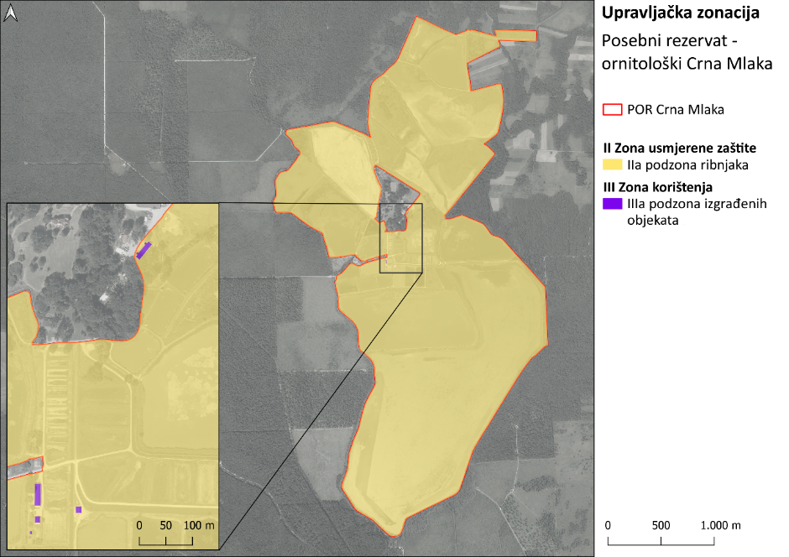
Slika 33. Prostorni prikaz upravljačke zonacije u POR Crna Mlaka

II Zona usmjerene zaštite
IIa podzona ribnjaka
Podzona IIa, ukupne površine od 644,83 ha odnosno 99,98 %, najveća je podzona unutar rezervata, a obuhvaća vodene površine odnosno bazene za uzgoj ribe, uključujući obalu i obalnu vegetaciju, zimovnike odnosno manje bazene (table) koji se povremeno prazne od vode, vodene kanale koji snabdijevaju ribnjake vodom, okolnu grmoliku vegetaciju, drveće, putove za održavanje ribnjaka (pristupne i servisne ceste) i slično.
Cilj upravljanja u ovoj podzoni je očuvanje postojeće bioraznolikosti, posebice bogate faune ptica, a za koju je dobrim dijelom preduvjet i očuvanje ribnjačarske proizvodnje.
Sukladno odredbama Zakona o zaštiti prirode o dozvoljenim aktivnostima u pojedinim kategorijama zaštićenih područja u posebnom rezervatu nisu dopušteni zahvati i djelatnosti koje mogu narušiti svojstva zbog kojih je proglašen rezervatom, dok su dopušteni oni zahvati i djelatnosti kojima se održavaju ili poboljšavaju uvjeti važni za očuvanje svojstava zbog kojih je područje proglašeno rezervatom. Stoga je u ovoj zoni, uz znanstvena istraživanja i praćenje stanja prirodnih vrijednosti te nadzor područja od strane javne ustanove, dopušteno provođenje aktivnih mjera usmjerenih na očuvanje i poboljšanje stanja ribnjaka i vezane bioraznolikosti. Sukladno smjernicama u ovoj zoni usmjerene zaštite dopušteno je i ograničeno posjećivanje uz poštivanje propisanih uvjeta, no s obzirom na to da se radi o privatnom ribnjaku organizirano posjećivanje nije predviđeno (MINGOR, 2020). Detaljnija pravila ponašanja i ograničenja u posebnom ornitološkom rezervatu mogu se propisati Pravilnikom o zaštiti i očuvanju.

III Zona korištenja
IIIa podzona izgrađenih objekata
Podzona IIIa, ukupne površine 0,13 ha odnosno 0,02 % površine rezervata, a obuhvaća postojeće izgrađene objekte. Cilj upravljanja u ovoj podzoni je osigurati poštivanje svih zakonskih odredbi i propisanih uvjeta zaštite prirode.
    - Posebni rezervat – ornitološki Jastrebarski lugovi
U POR Jastrebarski lugovi, sukladno obilježjima područja i potrebama upravljanja, utvrđene su dvije od tri moguće upravljačke zone, Zona usmjerene zaštite (Zona II) i Zona korištenja (Zona III), svaka s jednom podzonom.
Tablica 8. Pregled upravljačkih zona i podzona te njihovih površina unutar POR Jastrebarski lugovi
Upravljačka zona / podzona |  | POR Crmna
 |  | P [ha] | Udio
II Zona usmjerene zaštite
IIa | podzona očuvanja šumskog ekosustava | 62,23 | 99,55 %
 | Ukupno | 62,23 | 99,55 %
III Zona korištenja
IIIa | podzona šumskih cesta | 0,28 | 0,45 %
 | Ukupno | 0,28 | 0,45 %
Sveukupno |  | 62,51 | 100,0 %
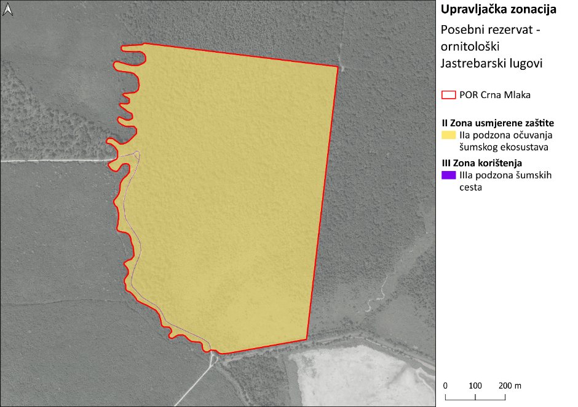
Slika 34. Prostorni prikaz upravljačke zonacije u POR Jastrebarski lugovi
      - II Zona usmjerene zaštite
IIa podzona očuvanja šumskog ekosustava
Podzona IIa, ukupne površine od 62,23 ha odnosno 99,6 %, najveća je podzona unutar rezervata, a obuhvaća područje šumskih ekosustava.
Cilj upravljanja u ovoj podzoni je očuvanje bogate faune ptica vezane uz poplavne šume.
Sukladno odredbama Zakona o zaštiti prirode o dozvoljenim aktivnostima u pojedinim kategorijama zaštićenih područja u posebnom rezervatu nisu dopušteni zahvati i djelatnosti koje mogu narušiti svojstva zbog kojih je proglašen rezervatom, dok su dopušteni oni zahvati i djelatnosti kojima se održavaju ili poboljšavaju uvjeti važni za očuvanje svojstava zbog kojih je područje proglašeno rezervatom. Stoga je u ovoj zoni, uz znanstvena istraživanja i praćenje stanja prirodnih vrijednosti te nadzor područja od strane javne ustanove, dopušteno provođenje aktivnih mjera usmjerenih na očuvanje i poboljšanje stanja šumskog ekosustava i vezanih vrsta ptica. Sukladno smjernicama u ovoj zoni usmjerene zaštite dopušteno je i ograničeno posjećivanje uz poštivanje propisanih uvjeta, no s obzirom na to da se radi o poplavnom području organizirano posjećivanje nije predviđeno (MINGOR, 2020). Detaljnija pravila ponašanja i ograničenja u posebnom ornitološkom rezervatu mogu se propisati Pravilnikom o zaštiti i očuvanju.
      - III Zona korištenja
IIIa podzona šumskih cesta
Podzona IIIa, ukupne površine 0,28 ha odnosno 0,5 % površine rezervata, obuhvaća postojeću šumsku cestu koja prolazi rubno uz jugo-zapadnu granicu rezervata.
Cilj upravljanja u ovoj podzoni je osigurati poštivanje svih zakonskih odredbi i propisanih uvjeta zaštite prirode.

LITERATURA
- Antolović, J., Frković, A., Grubešić, M., Holcer, D., Vuković, M., Flajšman, E., Grgurev, M., Hamidović, D., Pavlinić, I. i Tvrtković, N. (2006): Crvena knjiga sisavaca Hrvatske. Državni zavod za zaštitu prirode, Zagreb
- ARHIKON d.o.o. i OIKON d.o.o. (2013): Krajobrazna studija Zagrebačke županije za razinu obrade općih krajobraznih tipova/područja. Zagreb.
- Bardi, A., Papini, P., Quaglino, E., Biondi, E., Topić, J., Milović, M., Pandža, M., Kaligarič, M., Oriolo, G., Roland, V., Batina, A. i Kirin, T. (2016): Karta prirodnih i poluprirodnih ne-šumskih kopnenih i slatkovodnih staništa Republike Hrvatske. AGRISTUDIO s.r.l., TEMI S.r.l., TIMESIS S.r.l., HAOP.
- Basrek, L. i Rubinić, T. (2020): Istraživanje ptica gnjezdarica Posebnog ornitološkog rezervata Jastrebarski lugovi. Javna ustanova za upravljanje zaštićenim područjima i drugim zaštićenim dijelovima prirode na području Zagrebačke županije „Zeleni prsten“, Samobor.
- Belančić, A., Bogdanović, T., Franković, M. (ur.), Ljuština, M., Mihoković, N. i Vitas, B. (2008): Crvena knjiga vretenaca Hrvatske. Državni zavod za zaštitu prirode, Zagreb.
- BIOM (2018.): Dopušten odstrel velikog kormorana. https://www.biom.hr/dopusten-odstrel-velikog-kormorana/ (6.8.2022.)
- BirdLife international (2022): Data Zone: Ferruginous Duck (Aythya nyroca). http://datazone.birdlife.org/species/factsheet/ferruginous-duck-aythya-nyroca/text (11.10.2022.)
- Bojanić, L. i Ivičić, D. (1974): Opće hidrološke karakteristike bazena Crne Mlake. Geol. vjesnik, 27:265-271, Zagreb.
- Budinski, I., Zec, M., Dender, D., Korša M., Mikulić, K., Turkalj, J., Čulig, P., Grgić, M., Kapelj, S. Engelen, A., Thomas Taylor, L. (2021): Izvješće o procjeni utjecaja Pilot mjere za zaštitu ptice kosca (Crex crex) iz Programa ruralnog razvoja Republike Hrvatske za razdoblje 2014.-2020. na očuvanje vrste uz prijedlog poboljšanja provedbe za 2021. godinu; Udruga Biom, Obrt SKUA; Zagreb.
- Budinski, I., Zec, M., Dender, D., Korša, M. i Mikulić, K. (2019): Izvješće o procjeni utjecaja Pilot mjere za zaštitu ptice kosca (Crex crex) iz Programa ruralnog razvoja Republike Hrvatske za razdoblje 2014. – 2020. na očuvanje vrste uz prijedlog poboljšanja provedbe za 2019. godinu. Udruga Biom, Obrt SKUA, Zagreb.
- Državna geodetska uprava (2022): Geoportal. https://geoportal.dgu.hr (10.7.2021.)
- Državni zavod za statistiku (2011): Popis stanovništva 2011. godine. www.dzs.hr (25.4.2022.)
- Državni zavod za statistiku (2022): Popis stanovništva, kućanstava i stanova 2021. – Prvi rezultati. www.dzs.hr (25.4.2022.)
- Dumbović Mazal, V. (2016): Program monitoringa čestih vrsta ptica poljoprivrednih staništa u Hrvatskoj. Hrvatska agencija za okoliš i prirodu. Zagreb, 44 str.
- Dumbović Mazal, V., Pintar, V. i Zadravec, M. (2019): Prvo izvješće o brojnosti i rasprostranjenosti ptica u Hrvatskoj sukladno odredbama Direktive o pticama. https://www.haop.hr/sites/
default/files/uploads/dokumenti/03_prirodne/izvjesca/DumbovicMazal2019_Prvo_izvjesce_art12_ptice_F%20(002).pdf (2.8.2022)
- EKONERG - Institut za energetiku i zaštitu okoliša, d.o.o. (2019): Elaborat zaštite okoliša za zahvat: Izmjena zahvata izgradnje državne ceste čvor Donja Zdenčina (A1) – most na Kupi kod Lasinje, Zagreb.
- European Environment Agency (2022a): Population status and trends of birds under Article 12 of the Birds Directive for the period 2013 – 2018. https://nature-art12.eionet.europa.eu/article12/ (13. 2.2023.)
- European Environment Agency (2022b): Biogeographical assessments of conservation status of species and habitats under Article 17 of the Habitats Directive for the period 2013 – 2018. https://www.eionet.europa.eu/article17/ (13.2.2023.)
- Franković, M. i Bogdanović, T. (2008): Studija važnih područja za očuvanje vrsta vretenaca (Odonata) navedenih na dodatku II EU Direktive o staništima za 2008. godinu.
- Gomboc, S. (2020): Završni izvještaj istraživanja faune danjih i noćnih leptira na područjima ekološke mreže Natura 2000 kojima upravlja Javna ustanova Zeleni prsten, u 2020. godini. Aricia, Stanislav Gomboc s.p., Gančani
- Gomboc, S. (2022): Završni izvještaj istraživanja faune danjih i noćnih leptira na područjima ekološke mreže Natura 2000 kojima upravlja Javna ustanova Zeleni prsten, u 2022. godini. Aricia, Stanislav Gomboc s.p., Gančani, 118 str.
- Grad Ozalj (2016): Strategija razvoja Grada Ozlja 2016. – 2020.
- Hrvatska agencija za okoliš i prirodu (2018): Pokrov zemljišta – CLC. http://corine.haop.hr (2.8.2022.)
- Hrvatske šume (2022): Javni podaci o šumama. https://webgis.hrsume.hr/ (2.8.2022.)
- Hrvatske vode (2020): Geoportal – opasnosti od poplava. https://preglednik.voda.hr/ (2.8.2022.)
- Hrvatski geološki institut (2009): Geološka karta Republike Hrvatske M 1:300.000. Hrvatski geološki institut, Zavod za goelogiju, Zagreb.
- Ječmenica, B. (2016a): Monitoring danju aktivnih ptica iz reda gušćarica (Anseriformes) na području šaranskih ribnjaka u kontinentalnoj Hrvatskoj. Monitoring utjecaja klimatskih promjena na ptice močvarice koje gnijezde u Hrvatskoj u svrhu izrade mjera prilagodbe klimatskim promjenama. Udruga BIOM, Zagreb.
- Ječmenica, B. (2016b): Monitoring ptice bukavac (Botaurus stellaris) na području šaranskih ribnjaka kontinentalne Hrvatske. Monitoring utjecaja klimatskih promjena na ptice močvarice koje gnijezde u Hrvatskoj u svrhu izrade mjera prilagodbe klimatskim promjenama. Udruga BIOM, Zagreb.
- Jelić, D., Kuljerić, M., Koren, T., Treer, D., Šalamon, D., Lončar, M., Podnar-Lešić, M., Janev Hutinec, B., Bogdanović, T., Mekinić, S. i Jelić, K. (2015): Crvena knjiga vodozemaca i gmazova Hrvatske. Državni zavod za zaštitu prirode, Zagreb.
- Jelić, D., Lauš, B. i Burić, I. (2016) Završno izvješće za skupine Amphibia i Reptilia. U: Mrakovčić, M., Mustafić, P., Jelić, D., Mikulić, K., Mazija, M., Maguire, I., Šašić Kljajo, M., Kotarac, M., Popijač, A., Kučinić, M., Mesić, Z. (ur.) Projekt integracije u EU Natura 2000 - Terensko istraživanje i laboratorijska analiza novoprikupljenih inventarizacijskih podataka za taksonomske skupine: Actinopterygii i Cephalaspidomorphi, Amphibia i Reptilia, Aves, Chiroptera, Decapoda, Lepidoptera, Odonata, Plecoptera, Trichoptera. OIKON-HID-HYLA-NATURA-BIOM-CKFF-GEONATURA-HPM-TRAGUS, Zagreb.
- Jelić, M. (2009): Rezultati istraživanja rasprostranjenosti vidre na području kontinentalne biogeografske regije Hrvatske. Ekološka udruga „Emys“ Donji Miholjac.
- Jelić, M. (2010): Vidra. Priručnik za inventarizaciju i praćenje stanja. Biološka raznolikost Hrvatske. Državni zavod za zaštitu prirode, Zagreb.
- JU Zeleni prsten Zagrebačke županije (2022): Službena web stranica Javne ustanove Zeleni prsten Zagrebačke županije. https://zeleni-prsten.hr/portal/ (31.8.2022.)
- Kapelj, S., Zec, M., Mihelič, T., Mikac, S., Maslać Mikulec, M., Patčev, E., Dender, D., Turkalj, J., Taylor, L., Mikuška, T., Budinski, I. (2022.): Plan rada na izvršenju Usluge definiranja SMART ciljeva očuvanja i osnovnih mjera očuvanja ciljnih vrsta i stanišnih tipova - Grupa 5: Definiranje ciljeva i mjera očuvanja za nedovoljno poznate vrste ptica, Udruga BIOM, Geonatura, DOPPS, Zagreb.
- Karlovačka županija (2018): II. Izmjene i dopune Prostornog plana Karlovačke županije. "Glasnik Karlovačke županije", broj 8a/18, 19/18 - pročišćeni tekst. https://www.zavod-kazup.hr/ppkz.html (26.07.22.)
- Klanfar, T. (2014): Završno izvješće monitoringa kosca (Crex crex) na području Zagrebačke županije. Zagreb.
- Klanfar, T. (2018): Prvo zabilježeno gniježđenje crvenonoge vjetruše (Falco vespertinus) u Hrvatskoj. Larus Vol. 53.
- Kralj, J. i Krnjeta, D. (2015): Atlas ptica gnjezdarica grada Zagreba. Hrvatska agencija za okoliš i prirodu, Zagreb
- Kralj, J., Barišić, S., Tutiš, V. i Ćiković, D. (2013): Atlas selidbe ptica Hrvatske. Hrvatska akademija znanosti i umjetnosti, Zagreb.
- Krnjeta, D. (2010): Izvješće o monitoringu odabranih ptičjih vrsta i područja važnih za ptice u 2010. na području kontinentalne biogeografske regije. Hrvatsko ornitološko društvo, Zagreb.
- Krnjeta, D. (2011): Motrenje gnijezdeće populacije bjelobrade čigre (Chlidonias hybridus) u Pokupskom bazenu od 2004. – 2011. godine. Hrvatsko ornitološko društvo, Zagreb.
- Krnjeta, D. (2014): Izvješće o rezultatima monitoringa ptica preletnica tijekom jeseni na ribnjacima Draganići, Pisarovina, Crna Mlaka i Lipovljani. Javna ustanova Zeleni prsten Zagrebačke županije, Samobor.
- Krnjeta, D. i Radović, D. (2011a): Motrenje gnijezdeće populacije patke njorke (Aythya nyroca) na ribnjacima pokupskog bazena od 2002. – 2011. godine. Hrvatsko ornitološko društvo, Zagreb.
- Krnjeta, D. i Radović, D. (2011b): Motrenje preletničke populacije patke njorke (Aythya nyroca) na ribnjacima pokupskog bazena od 2002. – 2011. godine. Hrvatsko ornitološko društvo, Zagreb.
- Kršić, D. (2014): Monitoring gnijezdeće populacije vodomara (Alcedo atthis) na rijeci Kupi od Karlovca do Lijevog Sredičkog tijekom 2014. godine. Zagreb.
- Kršić, D. i Kučinić, N. (2011): Monitoring gnijezdeće populacije vodomara (Alcedo atthis) na rijeci Kupi od Karlovca do Lijevog Sredičkog tijekom 2011. godine. Zagreb.
- Landucci, F. (2016): C3.5b Periodically exposed shore with stable, mesotrophic sediments with pioneer or ephemeral vegetation. European Red List of Habitats - Freshwater Habitat Group.
- Leskovar, K., Radović, D., Krnjeta, D., Kršić, D. i Belić, R. (2011): Motrenje gnijezdećih parova štekavca (Haliaeetus albicilla) u Pokupskom bazenu od 2004. – 2011. godine. Hrvatsko ornitološko društvo, Zagreb.
- Martinić, I., Butorac, V., Buzjak, N. (2021): Inicijalna studija hidroloških, hidromorfoloških i geomorfoloških obilježja porječja Crne Mlake. Prirodoslovno-matematički fakultet Sveučilišta u Zagrebu, Geografski odsjek, Zavod za fizičku geografiju. Zagreb. 81 str.
- Martinić, I., Butorac, V., Buzjak, N. (2022): Hidrološka studija ribnjaka Crna Mlaka: Izvješće o provedenim aktivnostima. Prirodoslovno-matematički fakultet Sveučilišta u Zagrebu, Geografski odsjek, Zavod za fizičku geografiju. Zagreb.
- Mikulić, K., Majer, M., Zec, M., Čulig, P., Katanović, I. (2017): Indeks populacije čestih vrsta ptica na poljoprivrednim staništima. Izvještaj za 2015. i 2016. godinu. Udruga BIOM. Zagreb. 48 str.
- Mikulić, K., Zec, M., Dender, D. (2019): Izvješće o izračunu zajedničkog poljoprivredno-okolišnog pokazatelja PRR 2014.-2020.: CCI 35. Indeks populacije čestih vrsta ptica na poljoprivrednim staništima za 2019. godinu. Udruga Biom, Obrt SKUA. Zagreb. 47 str.
- Mikulić, K., Zec, M., Dender, D., Ječmenica, B., Kapelj, S., Čulig., P., Korša, M., Turkalj., J. (2020): Izvješće o izračunu zajedničkog poljoprivredno-okolišnog pokazatelja PRR 2014.-2020.: CCI 35. Indeks populacije čestih vrsta ptica na poljoprivrednim staništima za 2020. godinu. Udruga BIOM, Obrt SKUA. Zagreb. 54 str.
- Ministarstvo gospodarstva i održivog razvoja (2020): Smjernice za planiranje upravljanja zaštićenim područjima i/ili područjima ekološke mreže. Verzija 1.1. Program Ujedinjenih naroda za razvoj u Hrvatskoj, Hrvatska.
- Ministarstvo gospodarstva i održivog razvoja (2021): Katalog informacija – zaštićena područja i područja ekološke mreže, vrste i staništa i njihova rasprostranjenost. Dobiveno na zahtjev.
- Odluka o osnivanju Javne ustanove za upravljanje zaštićenim područjima i drugim zaštićenim dijelovima prirode na području Zagrebačke županije „Zeleni prsten“. Glasnik Zagrebačke županije, broj 14/07, 30/07, 26/09 i 33-II/13.
- Općina Draganić (2013): Razvojna strategija Općine Draganić 2013. – 2020.
- Općina Pisarovina (2014): Strategija razvoja Općine Pisarovina 2014. – 2020. I. izmjene i dopune
- Pilar, M., Srebrenović, D., Budišić, V., Selanec, Z., Braun, M., Brundić, D. (1971): Vodoprivredna problematika savske doline SR Hrvatske. Savjetovanje o Posavini: str. 1 – 40, Zagreb.
- Pirša, V. (2015): Izvještaj o praćenju stanja ornitofaune na području Donje Zdenčine.
- Pirša, V. (2017): Izvještaj o zapažanju i monitoringu zlatovrane. Donja Zdenčina, 3 str.
- Poljoprivredno poduzeće Orahovica (2022): Ribnjaci. https://pporahovica.hr/djelatnosti/
ribnjacarstvo/ribnjaci/ (28.7.2022.)
- Pravilnik o izmjenama i dopunama Pravilnika o unutarnjem ustrojstvu i načinu rada Javne ustanove NATURA VIVA od travnja 2018. godine
- Pravilnik o strogo zaštićenim vrstama. Narodne novine 144/13.
- Pravilnik o uvjetima, kriterijima i načinu dodjele državne potpore za štete od raznih vrsta ptica i ostalih životinja na šaranskim ribnjacima (NN 46/2021-939)
- Radović, D. (2011): Istraživanje i vrednovanje šaranskih ribnjaka kao područja važnih za ptice (područja Nacionalne ekološke mreže i potencijalnih područja EU ekološke mreže Natura 2000), s prijedlogom mjera upravljanja. Hrvatsko ornitološko društvo, Zagreb.
- Radović, D. (2013): Završno izvješće za monitoring bjelobrade čigre (Chlidonias hybrida) u Donjoj Posavini, Poilovlju i Pokupskom bazenu tijekom 2012 godine. Konačno izvješće. Hrvatsko ornitološko društvo, Zagreb.
- Radović, D., Tutiš, V., Kralj, J., Jurinović, L., Ćiković, D. (2004): Utjecaj ptica na ribnjačarsku proizvodnju ribnjaka Crna Mlaka u razdoblju od rujna 2002. do kolovoza 2003. Zavod za ornitologiju, Zagreb.
- Ramsar (2022): Ramsar Sites Information Service – Crna Mlaka Fishponds. https://rsis.ramsar.org/ris/582 (2.8.2022.)
- Ribnjaci Kupa (2022): Službena web stranica poduzeća Ribnjaci Kupa d.o.o. https://www.ribnjaci-kupa.hr/hr (28.7.2022.)
- Smetko, M. (2016): Sindinamika šumske vegetacije na području Pokupskog bazena. Završni rad na Šumarskom fakultetu Sveučilišta u Zagrebu.
- Statut javne ustanove NATURA VIVA za upravljanje zaštićenim dijelovima prirode na području Karlovačke županije. Glasnik Karlovačke županije, br. 7/14.
- Strategija prilagodbe klimatskim promjenama u Republici Hrvatskoj za razdoblje do 2040. s pogledom na 2070. Narodne novine 46/2020
- Šafarek, G. (2015): Priroda Hrvatske. Mozaik knjiga, Zagreb.
- Šafarek, G. (2022): Patka njorka (Aythya nyroca). https://prirodahrvatske.com/2018/12/13/
patka-njorka-aythya-nyroca/ (4.8.2022)
- Šantić, V. (2018): Utjecaj ribojednih ptica na ribnjačarstvo IHOR Park d.d., Crna mlaka. Diplomski rad, Zagreb
- Šikić, K., Basch, O., Šimunić, A. (1972): Osnovna geološka karta Zagreb 1:100 000 Tumač. Savezni geološki zavod.
- Škunca, L. i Hudina, T. (2020): Istraživanje ciljnog stanišnog tipa ekološke mreže Natura 2000 - 3130 Amfibijska staništa Isoëto-Nanojuncetea na ribnjacima u Zagrebačkoj županiji. Udruga BIOM, Zagreb.
- Topić, J. i Vukelić, J. (2009): Priručnik za određivanje kopnenih staništa u Hrvatskoj prema Direktivi o staništima EU. Državni zavod za zaštitu prirode, Zagreb.
- Tutiš, V., Kralj, J., Radović, D., Ćiković, D. i Barišić, S. (ur.) (2013): Crvena knjiga ptica Hrvatske. Državni zavod za zaštitu prirode, Zagreb.
- Uprava šumarstva, lovstva i drvne industrije Ministarstva poljoprivrede (2022): Središnji registar lovišta. https://sle.mps.hr/ (7.7.2022.)
- Uredba o ekološkoj mreži i nadležnostima javnih ustanova za upravljanje područjima ekološke mreže. Narodne novine 80/2019
- Velić, I., Vlahović, I., (2009): Tumač Geološke karte Republike Hrvatske 1:300.000, Hrvatski Geološk Institut, Zagreb
- Vode Jastrebarsko (2022): Vodoopskrba - opće informacije. https://www.vode-jastrebarsko.hr/usluge/vodoopskrba/opce_informacije/ (11.10.2022.)
- Vrbek, B. (2003): Svojstva tala šume hrasta lužnjaka i običnog graba (Carpino betuli – Quercetum roboris Ht. 1938) Pokupskog bazena, Česme i Repaša. Rad. Šumar. inst. 38 (2): 177–194, Jastrebarsko
- Zagrebačka županija (2018): Rješenje Odsjeka za zaštitu okoliša Upravnog odjela za prostorno uređenje, gradnju i zaštitu okoliša o Prethodnoj ocjeni planiranog zahvata „Zahvati na ribnjaku Crna Mlaka).
- Zagrebačka županija (2021): Pročišćeni tekst odredbi za provođenje Prostornog plana Zagrebačke županije. Objavljeno u "Glasniku Zagrebačke županije" br. 2/2021. https://www.zpuzz.hr/sadrzaj/prostorni-planovi/prostorni-plan-zagrebacke-zupanije-ppzz/procisceni-plan-zagrebacke-zupanije-nakon-vii-izmjena-i-dopuna/ (28.7.2022.)
- Zakon o Projektu zaštite od poplave u slivu rijeke Kupe. Narodne novine 118/18
- Zakon o provedbi Uredbe (EZ) br. 1907/2006 Europskog parlamenta i Vijeća EZ o registraciji, evaluaciji, autorizaciji i ograničavanju kemikalije.
- Zakon o zaštiti prirode. Narodne novine 80/13, 15/18, 14/19, 127/19
- Zavod za zaštitu okoliša i prirode Ministarstva gospodarstva i održivog razvoja (2021): ENVI atlas okoliša – pedološka karta. www.envi.azo.hr (15.9.2021.)
- Zavod za zaštitu okoliša i prirode Ministarstva gospodarstva i održivog razvoja (2023): Bioportal – web preglednik informacijskog sustava zaštite prirode. www.bioportal.hr (5.4.2023.)

PRILOZI

Ocjena stanja očuvanosti ciljnih vrsta i stanišnih tipova obuhvaćenih PU na razini biogeografske regije / Hrvatske
Tablica 9. Ocjena stanja ciljnih stanišnih tipova obuhvaćenih PU na razini kontinentalne biogeografske regije temeljem nacionalnog izvješća prema članku 17. Direktive o staništima, za period 2013. do 2018. godine (EEA, 2022b)
KOD | CILJNI STANIŠNI TIP | Ocjena stanja - CON
3130 | Amfibijska staništa Isoëto-Nanojuncetea | FV

Tablica 10. Ocjena stanja ciljnih vrsta obuhvaćenih PU na razini kontinentalne biogeografske regije temeljem nacionalnog izvješća prema članku 17. Direktive o staništima, za period 2013. do 2018. godine (EEA, 2022b)
S | HRVATSKI NAZIV | ZNANSTVENI NAZIV | Ocjena stanja51 - CON
M | vidra | Lutra lutra | U1
R | barska kornjača | Emys orbicularis | XX
A | crveni mukač | Bombina bombina | XX
A | žuti mukač | Bombina variegata | XX
I | veliki tresetar | Leucorrhinia pectoralis | XX
P | četverolisna raznorotka | Marsilea quadrifolia | U1

Tablica 11. Ocjena trenda populacija ciljnih vrsta ptica prema statusu obuhvaćenih PU na razini Hrvatske temeljem nacionalnog izvješća prema članku 12. Direktive o pticama (EEA, 2022a)
S | HRVATSKI NAZIV | ZNANSTVENI NAZIV | STATUS |  |  | Ocjena trenda populacije
 |  |  |  |  |  | ST | LT | ST | LT | ST | LT
B | crnoprugasti trstenjak | Acrocephalus melanopogon |  | P |  |  |  | x | x
B | vodomar | Alcedo atthis | G |  |  | x | x
B | velika bijela čaplja | Ardea alba |  | P | Z |  |  | x | x | x | x
B | čaplja danguba | Ardea purpurea |  | P |  |  |  | x | x
B | žuta čaplja | Ardeola ralloides |  | P |  |  |  | x | x
B | patka njorka | Aythya nyroca | G | P |  | D | x | x | x
B | bukavac | Botaurus stellaris | G | P | Z | D | x | x | x | x | x
B | pršljivac | Calidris pugnax |  | P |  |  |  | x | x
B | bjelobrada čigra | Chlidonias hybrida | G | P |  | D | x | x | x
B | crna čigra | Chlidonias niger |  | P |  |  |  | x | x
B | bijela roda | Ciconia ciconia | G |  |  | S | S
B | crna roda | Ciconia nigra | G | P |  | x | x | x | x
B | eja močvarica | Circus aeruginosus | G |  |  | S | x
B | eja strnjarica | Circus cyaneus |  |  | Z |  |  |  |  | x | x
B | eja livadarka | Circus pygargus | G |  |  | x | x
B | orao kliktaš | Clanga pomarina | G |  |  | x | x
B | kosac | Crex crex | G |  |  | D | x
B | pjegava grmuša | Curruca nisoria | G |  |  | x | x
B | modrovoljka | Cyanecula svecica |  | P |  |  |  | x | x
B | crna žuna | Dryocopus martius | G |  |  | x | x
B | mala bijela čaplja | Egretta garzetta |  | P |  |  |  | x | x
B | crvenonoga vjetruša | Falco vespertinus |  | P |  |  |  | x | x
B | bjelovrata muharica | Ficedula albicollis | G |  |  | x | x
B | ždral | Grus grus |  | P |  |  |  | x | x
B | štekavac | Haliaeetus albicilla | G |  |  | I | I
B | čapljica voljak | Ixobrychus minutus | G | P |  | x | x | x | x
B | rusi svračak | Lanius collurio | G |  |  | x | x
B | sivi svračak | Lanius minor | G |  |  | x | x
B | crvenoglavi djetlić | Leiopicus medius | G |  |  | x | x
B | patka kreketaljka | Mareca strepera | G |  |  | U | x
B | crna lunja | Milvus migrans | G |  |  | x | x
B | patka gogoljica | Netta rufina | G |  |  | I | I
B | gak | Nycticorax nycticorax |  | P |  |  |  | x | x
B | bukoč | Pandion haliaetus |  | P |  |  |  | x | x
B | škanjac osaš | Pernis apivorus | G |  |  | x | x
B | siva žuna | Picus canus | G |  |  | x | x
B | žličarka | Platalea leucorodia |  | P |  |  |  | x | x
B | riđa štijoka | Porzana porzana | G |  |  | x | x
B | jastrebača | Strix uralensis | G |  |  | x | x
B | prutka migavica | Tringa glareola |  | P |  |  |  | x | x
B | siva štijoka | Zapornia parva | G |  |  | x | x
B | mala štijoka | Zapornia pusilla |  | P |  |  |  | x | x
Značajne negnijezdeće (selidbene) populacije ptica
B | patka lastarka | Anas acuta |  | P | Z |  |  | x | x | F | F
B | kržulja | Anas crecca |  | P | Z |  |  | x | x | x | x
B | divlja patka | Anas platyrhynchos |  | P | Z |  |  | x | x | x | x
B | siva guska | Anser anser |  | P | Z |  |  | x | x | F | x
B | glavata patka | Aythya ferina |  | P | Z |  |  | x | x | x | x
B | krunata patka | Aythya fuligula |  | P | Z |  |  | x | x | x | x
B | patka batoglavica | Bucephala clangula |  |  | Z |  |  |  |  | x | x
B | crvenokljuni labud | Cygnus olor |  |  | Z |  |  |  |  | / | /
B | liska | Fulica atra |  | P | Z |  |  | x | x | x | x
B | šljuka kokošica | Gallinago gallinago |  | P |  |  |  | x | x
B | crnorepa muljača | Limosa limosa |  | P |  |  |  | x | x
B | zviždara | Mareca penelope |  | P | Z |  |  | x | x | x | x
B | patka kreketaljka | Mareca strepera |  | P | Z |  |  | x | x | x | x
B | kokošica | Rallus aquaticus |  | P |  |  |  | x | x
B | patka žličarka | Spatula clypeata |  | P | Z |  |  | x | x | x | x
B | patka pupčanica | Spatula querquedula |  | P |  |  |  | x | x
B | crna prutka | Tringa erythropus |  | P |  |  |  | x | x
B | krivokljuna prutka | Tringa nebularia |  | P |  |  |  | x | x
B | crvenonoga prutka | Tringa totanus |  | P | Z |  |  | x | x | x | x
B | vivak | Vanellus vanellus |  | P | Z |  |  | x | x | x | x

Procjena brojnosti i stanja populacija ciljnih vrsta ptica obuhvaćenih PU
Tablica 12. Procjena brojnosti populacije ciljnih vrsta ptica u Hrvatskoj (Kralj i sur., 2013; Dumbović Mazal i sur., 2019) i u PEM HR1000001 Pokupski bazen s podacima o kvaliteti podataka, udjelu populacije u odnosu na nacionalnu populaciju, stanju očuvanosti stanišnih obilježja značajnih za vrstu, izoliranosti populacije i globalnom značaju područja za očuvanje vrste (ZZOP MINGOR, 2023)
Red / Vrsta | Procjena br. GP u RH | Procjena brojnosti na PEM HR1000001 Pokupski bazen
Red / Vrsta | Procjena br. GP u RH | C | SIZE |  |  | DQ | P | C | I | G
VODENA STANIŠTA
CHARADRIIFORMES (šljukarice)
bjelobrada čigra  Chlidonias hybrida | 1.600-2.700p | r | 0-200p |  |  | M | C | B | C | B
bjelobrada čigra  Chlidonias hybrida |  | c |  | prisutna (p) |  | P | B | B | C | B
crna čigra  Chlidonias niger |  | c |  | 10-450i |  | M | B | B | C | A
crna prutka  Tringa erythropus |  | c |  | 10-70i |  | M | B | B | C | A
crvenonoga prutka  Tringa totanus | 2-10p | c |  | 15-60i |  | M | B | B | C | A
krivokljuna prutka  Tringa nebularia |  | c |  | 20-80i |  | M | B | B | C | A
prutka migavica  Tringa glareola |  | c |  | 100-1200i |  | M | B | B | C | A
pršljivac  Calidris pugnax |  | c |  | 200-2.000i |  | M | B | B | C | A
šljuka kokošica  Gallinago gallinago | 11-17p | c |  | 250-350i |  | M | B | B | C | A
crnorepa muljača  Limosa limosa |  | c |  | 15-40i |  | M | B | B | C | A
vivak  Vanellus vanellus |  | c |  | 500-1.600i |  | M | B | B | C | A
PELECANIFORMES (veslonoške)
bukavac  Botaurus stellaris | 40-70cmales | r | 2-3cmales |  |  | P | B | B | C | B
bukavac  Botaurus stellaris |  | c |  | prisutna (p) |  | DD | B | B | C | B
bukavac  Botaurus stellaris |  | w |  |  | 30-50i | M | B | B | C | A
čaplja danguba  Ardea purpurea | 120-200p | c |  | 10-60i |  | M | B | B | C | A
čapljica voljak  Ixobrychus minutus | 1.200-2.200p | r | 70-140p |  |  | G | B | A | C | A
čapljica voljak  Ixobrychus minutus |  | c |  | prisutna (p) |  | DD | B | B | C | A
gak  Nycticorax nycticorax | 280-1050p | c |  | 100-200i |  | M | B | B | C | A
mala bijela čaplja  Egretta garzetta | 180-500p | c |  | 20-150i |  | M | B | B | C | A
velika bijela čaplja  Ardea alba | 115-180p | c |  | 800-1.200i |  | M | B | B | C | A
velika bijela čaplja  Ardea alba |  | w |  |  | 50-200i | M | B | B | C | A
žličarka  Platalea leucorodia | 120-180p | c |  | 1-18i |  | M | B | B | C | B
žuta čaplja  Ardeola ralloides | 65-150p | c |  | rijetka (r) |  | DD | B | B | C | B
ANSERIFORMES (guščarice)
crvenokljuni labud  Cygnus olor | 800-1.500p | w |  |  | 300-500i | M | B | B | C | A
divlja guska  Anser anser | 170-200p | w |  |  | 300-1.000i | M | B | B | C | A
divlja patka  Anas plathyrhynchos |  | c |  | 10.000-14.000i |  | M | B | B | C | A
divlja patka  Anas plathyrhynchos |  | w |  |  | 2.000-5.000i | M | B | B | C | A
glavata patka  Aythya ferina |  | c |  | 1.200-1.500i |  | M | B | B | C | A
krunata patka  Aythya fuligula | 150-500p | c |  | 80-350i |  | M | B | B | C | A
kržulja  Anas crecca |  | c |  | 700-2.500i |  | M | B | B | C | A
patka batoglavica  Bucephala clangula |  | c |  | 30-100i | 0-30i | M | B | B | C | A
patka gogoljica  Netta rufina | 25-30p | r | 2-5p |  |  | M | B | B | C | B
patka lastarka  Anas acuta |  | c |  | 20-150i |  | M | B | B | C | A
patka kreketaljka  Mareca strepera | 30-40p | r | 10-20p |  |  | M | A | B | C | A
patka kreketaljka  Mareca strepera |  | c |  | 80-200i |  | M | B | B | C | A
patka njorka  Aythya nyroca | 1.000-2.000p | r | 150-300p |  |  | M | B | B | C | A
patka njorka  Aythya nyroca |  | c |  | 2.600-6.700i |  | M | A | B | C | A
patka pupčanica  Spatula querquedula |  | c |  | 250-500i |  | M | B | B | C | A
patka žličarka  Spatula clypeata |  | c |  | 400-600i |  | M | B | B | C | A
zviždara  Mareca penelope |  | c |  | 100-600i |  | M | B | B | C | A
GRUIFORMES (ždralovke)
liska  Fulica atra |  | c |  | 10.000-15.000i |  | M | B | B | C | A
liska  Fulica atra |  | w |  |  | 2.000-3.000i | M | B | B | C | A
kokošica  Rallus aquaticus | 5.000-8.000p | c |  | prisutna (p) |  | DD | B | B | C | A
mala štijoka  Zapornia pusilla | 12-25p | w |  |  | rijetka (r) | DD | B | B | C | A
riđa štijoka  Porzana porzana |  | r | 0-2p |  |  | P | C | B | C | B
siva štijoka  Zapornia parva | 80-250p | r | 10-30p |  |  | P | B | B | C | A
ACCIPITRIFORMES (grabljivice)
bukoč  Pandion haliaetus |  | c |  | rijetka (r) |  | DD | B | B | C | B
eja močvarica  Circus aeruginosus | 40-60p | r | 1-2p |  |  | M | B | B | C | B
PASSERIFORMES (vrpačarke)
crnoprugasti trstenjak Acrocephalus melanopogon | 10-12p | c |  | prisutna (p) |  | DD | B | B | C | B
modrovoljka  Cyanecula svecica | 30-100p | c |  | prisutna (p) |  | DD | C | B | C | B
CORACIIFORMES (smrdovrane)
vodomar  Alcedo atthis | 700-1.000p | r | 40-50p |  |  | M | B | A | C | A
ŠUMSKA STANIŠTA
CICONIIFORMES (rodarice)
crna roda  Ciconia nigra | 220-340p | r | 10-13pp |  |  | M | B | A | C | A
crna roda  Ciconia nigra |  | c |  | 40-60i |  | M | B | A | C | A
ACCIPITRIFORMES (grabljivice)
štekavac  Haliaeetus albicilla | 135-155p | p | 8-10p |  |  | G | B | A | C | A
orao kliktaš  Aquila pomarina | 60-70p | r | 4-6p |  |  | M | B | A | C | A
crna lunja  Milvus migrans | 90-120p | r | 6-8p |  |  | M | B | A | C | A
škanjac osaš  Pernis apivorus | 150-250p | r | 4-7p |  |  | P | B | A | C | A
STRIGIFORMES (sovke)
jastrebača  Strix uralensis | 700-1.000p | p | 7-10p |  |  | G | C | A | C | A
PICIFORMES (djetlovke)
crvenoglavi djetlić  Leiopicus medius | 17.000-23.000p | p | 450-750p |  |  | M | B | A | C | A
crna žuna  Dryocopus martius | 1.200-1.800p | p | 8-15p |  |  | M | C | A | C | A
siva žuna  Picus canus | 3.500-4.000p | p | 30-50p |  |  | M | C | A | C | B
PASSERIFORMES (vrapčarke)
bjelovrata muharica  Ficedula albicollis | 60.000-150.000p | r | 2.500-5.500p |  |  | M | B | B | C | A
TRAVNJAČKA I MOZAIČNA POLJOPRIVREDNA STANIŠTA
ACCIPITRIFORMES (grabljivice)
eja strnjarica  Circus cyaneus |  | w |  |  | 15-25i | P | C | B | C | B
eja livadarka  Circus pygargus | 60-80p | r | 1-3p |  |  | M | C | B | C | B
FALCONIFORMES (sokolovke)
crvenonoga vjetruša  Falco vespertinus |  | c |  | rijetka (r) |  | DD | B | B | C | B
CICONIIFORMES (rodarice)
roda  Ciconia ciconia | 1.100-1.300p | r | 50-70p |  |  | M | B | A | C | A
GRUIFORMES (ždralovke)
ždral  Grus grus | 400-1.700i | c |  | prisutna (p) |  | DD | C | B | C | C
kosac  Crex crex | 500-1.100cmales | r | 20-80cmales |  |  | P | B | B | C | B
PASSERIFORMES (vrapčarke)
rusi svračak  Lanius collurio | 300.000-500.000p | r | 5.000-6.500p |  |  | P | C | B | C | B
sivi svračak  Lanius minor | 2.300-3.500p | r | 15-25p |  |  | P | C | B | C | B
pjegava grmuša  Curruca nisoria | 3.000-5.000p | r | 10-15p |  |  | P | C | B | C | C

  - Popis područja kojima upravlja JU Zeleni prsten Zagrebačke županije
Tablica 13. Popis zaštićenih područja i područja ekološke mreže kojima upravlja JU Zeleni prsten Zagrebačke županije
Kategorija zaštite | Kod | Naziv područja | Površina [ha] | JU nadležna za upravljanje istim područjem prema mjesnoj nadležnosti
posebni rezervat – ornitološki | 332 | Crna Mlaka | 693,96
posebni rezervat – ornitološki | 266 | Sava – Strmec | 269,92
posebni rezervat – ornitološki | 180 | Jastrebarski lugovi | 62,5
posebni rezervat – zoološki | 341 | Varoški lug | 897,03
posebni rezervat – botanički | 171 | Cret Dubravica | 8,49
posebni rezervat – botanički | 70 | Brežuljak kod Smerovišća | 3,04
posebni rezervat – šumske vegetacije | 338 | Česma | 50,84
posebni rezervat – šumske vegetacije | 340 | Novakuša | 1,95
posebni rezervat – šumske vegetacije | 118 | Stupnički lug | 16,27
posebni rezervat – šumske vegetacije | 369 | Varoški lug – šuma | 62,49
spomenik prirode – geomorfološki | 300 | Grgosova spilja | 0
spomenik prirode – rijetki primjerak drveća | 447 | Hrast u Rakitovcu | 0
značajni krajobraz | 385 | Zelinska glava | 1.003,94
značajni krajobraz | 456 | Turopoljski lug | 3.343,56
park-šuma | 250 | Tepec – Palačnik | 308,45
park-šuma | 251 | Stražnik | 23,31
spomenik parkovne arhitekture – pojedinačno stablo | 78 | Samobor – tisa | 0
spomenik parkovne arhitekture – park | 237 | Samobor – park Bistrac | 2,13
spomenik parkovne arhitekture – park | 64 | Samobor – park u Langovoj 39 | 0,61
spomenik parkovne arhitekture – park | 323 | Samobor – park Mojmir | 1,02
spomenik parkovne arhitekture – park | 99 | Lug Samoborski – park oko dvorca | 6,46
spomenik parkovne arhitekture – park | 102 | Jastrebarsko – park uz dvorac | 10,1
spomenik parkovne arhitekture – park | 145 | Božjakovina – park oko dvorca | 7,39
spomenik parkovne arhitekture – park | 476 | Lužnica – park oko dvorca | 11,65
POP | HR1000001 | Pokupski bazen | 35.088,94 | JU KŽ
POP | HR1000002 | Sava kod Hrušćice sa šljunčarom Rakitje | 1.453,26 | JU Maksimir
POP | HR1000003 | Turopolje | 19.999,02 | JU SMŽ
POP | HR1000009 | Ribnjaci uz Česmu | 23.173,33 | JU BBŽ
POVS | HR2000415 | Odransko polje | 13.736,59 | JU SMŽ
POVS | HR2000440 | Ribnjaci Siščani i Blatnica | 732,11 | JU BBŽ
POVS | HR2000444 | Varoški lug | 866,49
POVS | HR2000449 | Ribnjaci Crna Mlaka | 675,69
POVS | HR2000451 | Ribnjaci Pisarovina | 389,82
POVS | HR2000465 | Žutica | 4.659,64 | JU SMŽ
POVS | HR2000589 | Stupnički lug | 760,87 | JU Maksimir
POVS | HR2000642 | Kupa | 5.364,34 | JU NP Risnjak, JU PGŽ, JU SMŽ, JU KŽ
POVS | HR2000670 | Cret Dubravica | 5,51
POVS | HR2000780 | Klinča Sela | 32,92
POVS | HR2000799 | Gornji Hruševec – potok Kravarščica | 2,75
POVS | HR2001031 | Odra kod Jagodna | 6,41
POVS | HR2001070 | Sutla | 155,55 | JU KZŽ
POVS | HR2001178 | Vugrinova špilja | 0,78
POVS | HR2001311 | Sava nizvodno od Hrušćice | 13.157,32 | JU PP Lonjsko polje, JU SMŽ, JU BPŽ, JU VSŽ
POVS | HR2001323 | Česma – šume | 124,75
POVS | HR2001327 | Ribnjak Dubrava | 342,89 | JU BBŽ
POVS | HR2001335 | Jastrebarski lugovi | 3.791,66 | JU KŽ
POVS | HR2001383 | Klasnići | 1,43
POVS | HR2001506 | Sava uzvodno od Zagreba | 209,74 | JU Maksimir

  - Popis projekata JU Zeleni prsten Zagrebačke županije
- Zaštita i očuvanje bijele rode u Zagrebačkoj županiji (od 2009., izvor sufinanciranja: Fond za zaštitu okoliša i energetsku učinkovitost)
- Sava Parks – Jačanje zaštite rijeke Save i njenih poplavnih nizina (2014. – 2017.; izvor sufinanciranja: Zaklada EuroNatur iz sredstava zaklade Aage V. Jensen)
- SAVA-KULTURA-NATURA (2014. – 2016.; izvor sufinanciranja: EU IPA fond)
- KUPA-NATURA (2014. – 2016.; uloga vanjskog suradnika na projektu)
- PROJEKT UREĐENJA GRGOSOVE ŠPILJE (2015.; izvor sufinanciranja: Fond za zaštitu okoliša i energetsku učinkovitost)
- Očuvanje populacija čigri u porječju Save i Drave – ČIGRA (2017. – 2020.; izvor sufinanciranja: INTERREG VA SLOVENIJA-HRVATSKA)
- Zajedno za rijeku Savu (2018.; izvor sufinanciranja: Parkovi Dinarida)
- Sava TIES – Očuvanje staništa sliva rijeke Save kroz međunarodno upravljanje invazivnim vrstama (2018. – 2021.; izvori sufinanciranja: INTERREG V-B Dunav, Ministarstvo regionalnoga razvoja i fondova EU)
- Sloboda za Savu – Sava Parks II (2018. – 2021.; izvor financiranja: Zaklada EuroNatur preko zaklade Aage V. Jensen)
- Partneri za prirodu (2019. – 2021.; izvor financiranja: Švicarsko-hrvatski program suradnje)
- Upoznajmo šumu (2020. – 2022.; izvori sufinanciranja: Program ruralnog razvoja RH, Proračun RH)

  - Popis područja kojima upravlja JU NATURA VIVA
Tablica 14. Popis zaštićenih područja i područja ekološke mreže kojima upravlja JU NATURA VIVA
Kategorija zaštite | Kod | Naziv područja | Površina [ha] | JU nadležna za upravljanje istim područjem prema mjesnoj nadležnosti
posebni rezervat – botanički | 187 | Cret Banski Moravci | 1,81
spomenik prirode – geomorfološki | 68 | Vrlovka | 0
spomenik prirode – geomorfološki | 173 | Visibaba | 0
značajni krajobraz | 104 | Slunjčica | 147,89
značajni krajobraz | 234 | Petrova gora | 2.734,91 | JU SMŽ
značajni krajobraz | 235 | Biljeg | 194,46
značajni krajobraz | 270 | Klek | 881,43
park šuma | 248 | Ozalj-grad | 4,92
spomenik parkovne arhitekture – skupina stabala | 201 | Karlovac – Marmontova aleja | 1,89
spomenik parkovne arhitekture – park | 264 | Karlovac – Vrbanićev perivoj | 4,58
spomenik parkovne arhitekture – park | 307 | Bosiljevo – park uz stari grad | 8,95
POP | HR1000001 | Pokupski bazen | 35.088,94 | JU ZGŽ
POP | HR1000019 | Gorski kotar i sjeverna Lika | 223.789,85 | JU NP Risnjak, JU LSŽ, JU PGŽ
POVS | HR2000030 | Đutno špilja | 0,78
POVS | HR2000057 | Jazbina jama | 0,78
POVS | HR2000072 | Ledenička špilja | 0,78
POVS | HR2000078 | Luška špilja | 0,78
POVS | HR2000094 | Ozaljska špilja | 0,78
POVS | HR2000108 | Vodotečina | 0,78
POVS | HR2000234 | Draganićka šuma – Ješevica 1 | 65,87
POVS | HR2000450 | Ribnjaci Draganići | 390,94
POVS | HR2000591 | Klek | 864,39
POVS | HR2000592 | Ogulinsko – plaščansko područje | 33.109,34
POVS | HR2000593 | Mrežnica – Tounjčica | 1095,98
POVS | HR2000594 | Povremeno jezero Blata | 807,51
POVS | HR2000596 | Slunjčica | 127,38
POVS | HR2000609 | Dolina Dretulje | 590,77
POVS | HR2000642 | Kupa | 5.364,34 | JU NP Risnjak,  JU PGŽ, JU SMŽ, JU ZGŽ
POVS | HR2000646 | Polje Lug | 722,85
POVS | HR2000648 | Drežničko polje | 308,43
POVS | HR2000652 | Jasenačko polje | 312,66
POVS | HR2000654 | Bjelolasica | 1.671,19
POVS | HR2000654 | Lička Jesenica | 463,37
POVS | HR2001156 | Špilja pod Mačkovom dragom | 0,78
POVS | HR2001162 | Pivnica | 0,78
POVS | HR2001172 | Jama pod Debelom glavom | 0,78
POVS | HR2001177 | Ponor pod Kremenom | 0,78
POVS | HR2001335 | Jastrebarski lugovi | 3.791,66
POVS | HR2001336 | Područje oko sustava Matešićeva špilja - Popovačka špilja | 306,87
POVS | HR2001339 | Područje oko Jopića špilje | 223,31
POVS | HR2001340 | Područje oko Kuštrovke | 3.248,67 | JU PGŽ
POVS | HR2001372 | Područje oko špilje Vrlovka | 5,10
POVS | HR2001381 | Vukmanić – cret | 14,54
POVS | HR2001390 | Brajakovo brdo | 11,07
POVS | HR2001391 | Brebornica | 75,47
POVS | HR2001401 | Pećina – pritok Slunjčice | 1,19
POVS | HR2001402 | Radočaji | 0,63
POVS | HR2001432 | Lug – Jasenak | 95,29
POVS | HR2001440 | Špilja pod Zimzelom | 0,78
POVS | HR2001504 | Gornji tok Korane | 223,42
POVS | HR2001505 | Korana nizvodno od Slunja | 588,50
POVS | HR5000019 | Gorski kotar i sjeverna Lika | 217.445,39 | JU NP Risnjak, JU LSŽ, JU PGŽ

Popis dionika koji su se uključili u proces izrade PU
Razina | Institucija / Organizacija | Način uključivanja
lokalna | Grad Jastrebarsko, Upravni odjel za imovinsko-pravne poslove, komunalni sustav, prostorno uređenje i zaštitu okoliša | dionička radionica
lokalna | Općina Klinča Sela | dionička radionica
lokalna | Turistička zajednica općine Pisarovina | dionička radionica
lokalna | Hrvatske šume, UŠP Karlovac, Šumarija Draganić | dionička radionica
lokalna | IHOR PARK d.o.o. ribnjaci Crna Mlaka | dionička radionica
lokalna | PP Orahovica d.o.o. (ribnjaci Pisarovina) | dionička radionica
lokalna | Ribnjaci Kupa d.o.o. (ribnjaci Draganići) | intervju
lokalna | Udruga Eduka | dionička radionica
lokalna | Udruga Zdenčina 1562 | dionička radionica
lokalna | Udruga Zraka | dionička radionica
lokalna | Udruga Kupa - rijeka života | dionička radionica
regionalna | Karlovačka županija, Upravni odjel za graditeljstvo i okoliš | dionička radionica
regionalna | Hrvatske šume, UŠP Karlovac, Odjel za ekologiju i zaštitu šuma | dionička radionica
regionalna | Hrvatske šume, UŠP Karlovac, Odjel za uređivanje šuma | dionička radionica
regionalna | Hrvatske vode, VGO za srednju i donju Savu, VGI Kupa | dionička radionica
nacionalna | Ministarstvo gospodarstva i održivog razvoja, Zavod za zaštitu okoliša i prirode | dionička radionica
nacionalna | Ministarstvo gospodarstva i održivog razvoja, Uprava za zaštitu prirode | dionička radionica
nacionalna | Ministarstvo poljoprivrede, Uprava šumarstva, lovstva i drvne industrije, Sektor za šume privatnih šumoposjednika | dionička radionica
nacionalna | Hrvatski šumarski Institut, Zavod ekologiju šuma | dionička radionica
nacionalna | Prirodoslovno-matematički fakultet Sveučilišta u Zagrebu, Geografski odsjek | dionička radionica
nacionalna | Veterinarski fakultet Sveučilišta u Zagrebu | dionička radionica
nacionalna | Hrvatska akademija znanosti i umjetnosti, Zavod za ornitologiju | dionička radionica
nacionalna | Udruga BIOM | dionička radionica
nacionalna | Udruga studenata biologije - BIUS | dionička radionica



Za PEM Jastrebarski lugovi utvrđena su tri CST (3150 Prirodne eutrofne vode s vegetacijom Hydrocharition ili Magnopotamion, 9160 Subatlantske i srednjoeuropske hrastove i hrastovo-grabove šume Carpinion betuli i 91E0 Aluvijalne šume (Alno-Padion, Alnion incanae, Salicion albae)) i tri CV (alpinska strizibuba (Rosalia alpina), crveni mukač (Bombina bombina) i žuti mukač (Bombina variegata)).
Za PEM Kupa je utvrđeno šest CST (3260 Vodni tokovi s vegetacijom Ranunculion fluitantis i Callitricho-Batrachion, 6430 Hidrofilni rubovi visokih zeleni uz rijeke i šume (Convolvulion sepii, Filipendulion, Senecion fluviatilis), 7220 Izvori uz koje se taloži sedra (Cratoneurion) – točkaste ili vrpčaste formacije na kojima dominiraju mahovine iz sveze Cratoneurion commutati, 8210 Karbonatne stijene s hazmofitskom vegetacijom, 91E0 Aluvijalne šume (Alno-Padion, Alnion incanae, Salicion albae), 91F0 Poplavne miješane šume Quercus robur, Ulmus laevis, Ulmus minor, Fraxinus excelsior ili Fraxinus angustifolia ) te 22 CV (15 vrsta riba, potočni rak, školjkaš obična lisanka, tri vrste leptira te sisavci vidra i dabar), a dio kojih je prisutan unutar područja obuhvaćenih ovim planom upravljanja.
Za PEM Draganićka šuma – Ješevica 1 utvrđena su dva CST (3150 Prirodne eutrofne vode s vegetacijom Hydrocharition ili Magnopotamion i 91E0 Aluvijalne šume (Alno-Padion, Alnion incanae, Salicion albae)).
Početkom 2023. godine, izradom nove geodetske podloge, korigirana je granica Posebnog rezervata „Crna Mlaka“, te će sukladno tome Uprava za zaštitu prirode MINGOR podnijeti zahtjev za usklađivanjem granica Ramsarskog područja „Ribnjaci Crna Mlaka“ s obzirom na to da se Ramsarsko područje referira na navedena dva rezervata. Posebni rezervat Jastrebarski lugovi ostao je u istim granicama. Nakon što službena tijela Ramsarske konvencije odobre i naprave korekcije u svojim bazama, MINGOR će učiniti isto i u svojim bazama te na web portalu informacijskog sustava zaštite prirode - Bioportalu.
Od oko 400, koliko ih je ukupno zabilježeno u Hrvatskoj.
Od čega 42 vrste s Priloga 1 i 20 značajnih migratornih vrsta s Priloga 2 Direktive o pticama
S – skupina: B – ptica (eng. bird)
Status vrste: G – gnjezdarica; P – preletnica; Z – zimovalica
SZV – Strogo zaštićena vrsta prema Pravilniku o strogo zaštićenim vrstama (NN 144/13, 73/16), prema populacijama koje dolaze na PEM Pokupski bazen
CK RH – Kategorija ugroženosti vrste u RH prema Crvenoj knjizi ptica Hrvatske (Tutiš i sur., 2013) IUCN kategorije ugroženosti vrsta: EN – ugrožena, VU – osjetljiva, NT – gotovo ugrožena, LC – najmanje zabrinjavajuća, DD – nedovoljno poznata, NA – neprikladna za procjenu
LV – Lovna vrsta prema Zakonu o lovstvu (NN 99/18, 32/19, 32/20)
Prema Pravilniku o strogo zaštićenim vrstama, samo gnijezdeća i proljetna preletnička populacija šljuke kokošice su strogo zaštićene, a lov je dozvoljen u periodu od 16.10. do 31.1. Što se tiče patke kreketaljke, prema Pravilniku o strogo zaštićenim vrstama, zimujuća populacija ima status VU pa je označena kao SZV, iako prema Crvenoj knjizi ptica Hrvatske ima status NA.
PEM: HR2000449 Ribnjaci Crna Mlaka; HR2000450 Ribnjaci Draganići; HR2000451 Ribnjaci Pisarovina
Kopneni stanišni tip prema Priručniku za određivanje kopnenih staništa u Hrvatskoj prema Direktivi o staništima EU (Topić i Vukelić, 2009)
S – SKUPINA: M – sisavac (eng. mammal); R – gmaz (eng. reptile); A – vodozemac (eng. amphibian); I – beskralješnjak (eng. invertebrate); P – biljka (eng. plant)
Preostalih 42,56 % je unutar Parkova prirode Medvednica i Žumberak – Samoborsko gorje, kojima upravljaju njihove JU.
Pokupski bazen okvirno podrazumijeva dio Pokupske nizine koji je sa sjevera i sjeverozapada omeđen starom cestom Zagreb – Karlovac, s istoka i sjeveroistoka cestom Klinča Sela – Pisarovina te s juga rijekom Kupom (Smetko, 2016).
Crna Mlaka, Cvetković, Čabdin, Čeglje, Domagović, Donji Desinec, Jastrebarsko, Donja Zdenčina, Gornja Zdenčina, Klinča Sela, Kupinec, Bratina, Donja Kupčina, Dvoranci, Lijevo Sredičko, Pisarovina, Velika Jamnička, Gradec Pokupski, Blatnica Pokupska, Donje Mekušje, Goršćaki, Husje, Ivančići Pokupski, Karasi, Karlovac, Kobilić Pokupski, Koritinja, Luka Pokupska, Mahićno, Rečica, Šišljavić, Tuškani, Vodostaj, Vukoder, Zamršje, Levkušje, Mali Erjavec, Ozalj, Polje Ozaljsko, Slapno, Zorkovac, Zorkovac na Kupi, Draganić.
49.594 stanovnika u Gradu Karlovcu, 5.836 u Gradu Ozlju i 2.560 u Općini Draganić.
14.657 stanovnika u Gradu Jastrebarskom, 5.078 u Općini Klinča Sela, 3.499 u Općini Pisarovina.
Najveći pad, od 14,64 %, zabilježen je u Ozlju, a slijede ga Karlovac (11,44 %) i Jastrebarsko (7,8 %). U Općini Pisarovina broj stanovnika pao je za 4,87 %, u Općini Klinča Sela ima 3,13 % manje stanovnika, dok Općina Draganić bilježi pad od 2,29 %.
Sabirni kanal prikuplja vodu većeg broja tekućica koje su u njega prirodno ulazile u njegovom zapadnijem dijelu (npr. glavni vodotoci iz kojih se prihranjuju ribnjaci Crna Mlaka nisu zahvaćeni) te ih odvodi do ušća u Kupčinu. Veći dio voda Kupčine se potom preusmjerava na spojni kanal Kupčina, a manji dio protječe starim koritom Kupčine koje prolazi kroz cijelo područje.
Za detaljniji opis vidi poglavlje o korištenju područja.
Npr., na Kupčini maksimalni srednji mjesečni visoki protoci u promatranom razdoblju variraju između 3,85 m³/s u srpnju i 12,58 m³/s u studenom, dok srednji mjesečni niski protoci variraju od 0,57 m³/s u kolovozu do 1,24 m³/s u travnju.
Vezane vrste prikazane su uz stanišne tipove na kojima uglavnom dolaze ili uz koje su na drugi način (na temelju svojih ekoloških zahtjeva) vezane te na kojima će se provoditi većina aktivnosti njihova očuvanja.
A.4.2. Amfibijske zajednice (Razred Isoëto-Nanojuncetea Br.-Bl. et R. Tx. ex Westhoff et al. 1956.) // A.4.2.1. Niski šiljevi (Sveza Nanocyperion W. Koch ex Libbert 1932) - A.4.2.1.1. Zajednica žućkastog oštrika (As. Cyperetum flavescentis W. Koch 1926 em. Aichinger 1933); A.4.2.1.2. Zajednica sitnog trpuca i razgranjene trnike (As. Plantagini-Crypsidetum schoenoidis Trinajstić 1965); A.4.2.1.3. Zajednica jajaste jezernice i trožiljnog ljubora (As. Eleochardi-Lindernietum Pietsch 1973); A.4.2.1.4. Sastojine bodljaste trnice (Crypsis aculeata) // A.4.2.2. Mediteranske amfibijske zajednice (Sveza Fimbristylion dichotomae H-ić. 1954) - A.4.2.2.1. Zajednica dvostupke i viličastog resastog šilja (As. Dichostyli-Fimbristyletum dichotomae H-ić. 1954); A.4.2.2.2. Zajednica smeđeg šilja i dvoklasog paspala (As. Cypero-Paspaletum distichi H-ić. 1954).
S obzirom na to da se zbog svoje specifične ekologije CST 3130 ne razvija svake godine na istom mjestu već ovisi o ekološkim prilikama na pojedinim lokacijama (plavljenje / sušenje staništa).
Vezane vrste prikazane su uz stanišne tipove na kojima uglavnom dolaze ili uz koje su na drugi način (na temelju svojih ekoloških zahtjeva) vezane te na kojima će se provoditi većina aktivnosti njihova očuvanja.
Vezane vrste prikazane su uz stanišne tipove na kojima uglavnom dolaze ili uz koje su na drugi način (na temelju svojih ekoloških zahtjeva) vezane, te na kojima će se provoditi većina aktivnosti njihova očuvanja.
2018. godine zabilježeno je gnijezdo s mladima na otoku Pagu (Klanfar, 2018).
Na ukupno oko 700 ha površine, u 4 zone na području Zagrebačke županije, u istočnom rubnom dijelu područja, kod Donje Zdenčine i kod Kupineca, Velike Jamničke i Pisarovine, uz trasu planirane državne ceste čvor Donja Zdenčina (A1) – most na Kupi kod Lasinje, te u jednoj zoni u Karlovačkoj županiji, zapadnom rubnom dijelu područja, sjeverno od kanala Kupa-Kupa, istočno od naselja Kalinovac.
Prema prostornom planu Zagrebačke županije, u istočnom rubnom dijelu područja planirane su tri turističke zone: kod Kupineca T1 zona s hotelom, kod Bratine T1, T2 i T3 zona s hotelom, turističkim naseljem i kampom, te isto tako kod Velike Jamničke, gdje se već nalazi turistička zona Ekoparka Krašograda.
Centar je bio slijednik Ihtiološke sekcije u okviru Zavoda za primijenjenu zoologiju koja je 1923. godine osnovala pokusnu stanicu na Crnoj Mlaki.
Poljoprivredno poduzeće Orahovica vodeći je subjekt u ribnjačarskoj proizvodnji u RH, s uzgojem ribe na 9 šaranskih ribnjaka ukupne površine 6.817 ha
Proizvodnja na šaranskim ribnjacima je u 2021., godini dosegla 3.675 tona ribe i rast od preko 50 % u odnosu na godinu ranije, zahvaljujući velikim dijelom i konsolidaciji sektora i modernizaciji proizvodnje i plasmana ribe od strane PP Orahovica koja je koncesionar i na ribnjacima Pisarovina. Dosegnuta razina još uvijek je više nego dvostruko manja od proizvodnje 1990. godine (www.dzs.hr).
Npr. samo na području Pisarovine, prema podacima APPRRR, 2017. godine je bilo registrirano 451 poljoprivredno gospodarstvo, od čega 455 OPG-ova.
Velike promjene u brojnosti parova patke njorke (Aythya nyroca) iz godine u godinu na ribnjacima Draganići se objašnjavaju kao posljedica činjenica da su ribnjaci Draganić lovište te da je ribnjak u jednom trenutku prestao s radom, a tijekom 2009. godine ponovno uspostavio proizvodnju što je utjecalo na kvalitetu staništa za vrstu.
Prema nekim istraživanjima, veliki vranci su, zbog pojedene ribe i riblje mlađi, odgovorni za 44% štete na ribnjičarstvu Crna Mlaka (Šantić, 2018).
Vrste koje se u većoj ili manjoj mjeri hrane ribom, a prisutne su na Crnoj Mlaci: ćubasti gnjurac (Podiceps cristatus), veliki vranac (Phalacrocorax carbo), siva čaplja (Ardea cinerea), velika bijela čaplja (Egretta alba), mala bijela čaplja (Egretta garzetta), štekavac (Haliaeetus albicilla), riječni galeb (Larus ridibundus), crna čigra (Chlidonias niger), bjelobrada čigra (Chlidonias hybridus), gnjurac mali (Tachybaptus ruficollis), crnogrli gnjurac (Podiceps nigricollis), bukavac (Botaurus stellaris), čapljica voljak (Ixobrychus minutus), gak (Nycticorax nycticorax), galeb klaukavac (Larus michahellis), crvenokljuna čigra (Sterna hirundo) (Šantić, 2018).
prema starom Pravilniku o proglašavanju divljih svojti zaštićenim i strogo zaštićenim NN(99/2009) bio je i na Prilogu I kao strogo zaštićene zavičajne divlje svojte i na Prilogu III kao zaštićena zavičajne divlje svojte.
Zbog rastuće populacije, recentno je (2018. godine) Ministarstvo čak odobrilo najdrastičniju mjeru odstrela čak 1.200 jedinki na 15 ribnjaka, odnosno procijenjenih 10 % zimujuće populacije velikog vranca u Hrvatskoj.
Prema pravilniku, iznos potpore može iznositi maksimalno 5.772,55 HRK/ha (odnosno 770 €/ha) pod uvjetom proizvodnje 1000 i više kg/ha ribe svih vrsta i uzgojnih kategorija, a za proizvodnju manju od 1000 kg, proporcionalno umanjen iznos, pod uvjetom da je proizvodnja veća od minimalno zahtijevanih 500 kg/ha. Za ribnjake koji imaju zabranu lova (u koje spadaju posebni rezervati), izračun se povećava za 50% do maksimalnog iznos od 5.772,55 HRK /ha.
Uz ogradu da pojedini stručnjaci predlažu drugačije vrijednosti nekih ključnih ekoloških obilježja staništa (npr. Radović (2011) predlaže zadržavanje 10 % pod obalnom vegetacijom (tršćaci, rogozici), prilikom košnje ostaviti najmanje 20 % površine podvodne i plutajuće vegetacije dok mjere očuvanja zahtijevaju 5 % pod tršćacima i rogozicima te ne propisuje ostavljanje plutajuće vegetacije već samo period u kada je dozvoljeno njeno uklanjanje. U stvarnosti su, zbog načina proizvodnje, površine obrasle obalnom vegetacijom i veće – npr. na ribnjaku Crna Mlaka, okvirno je 20% površine pod trskom i rogozom (Zagrebačka županija, 2018).
Podrazumijeva i zabranu nošenja streljiva s olovnom sačmom u močvarnim staništima i 100 metara oko njih.
Ceste kao antropogene uzvisine / nasipi sprječavaju prirodno otjecanje površinskih voda i uzrokuju akumuliranje vode i zamočvarenje tla.
Mjera financirana kroz Program ruralnog razvoja Republike Hrvatske za razdoblje 2014. – 2020.
Pravilnik o ciljevima očuvanja i osnovnim mjerama za očuvanje ptica u području ekološke mreže (NN 15/14, 25/20, 38/20)
10 posebnih rezervata, 2 značajna krajobraza, 2 park-šume, 2 spomenika prirode, 8 spomenika parkovne arhitekture te 20 POVS i 4 POP područja (na preko 70.000 ha, koji čine gotovo ¼ površine županije).
Mjere se odnose i na vrste crvenog mukača (Bombina bombina) i žutog mukača (Bombina variegata).
eng. United Nations Development Programme
Ocjena stanja očuvanosti ciljnih stanišnih tipova i ciljnih vrsta na razini kontinentalne (CON) biogeografske regije temeljem nacionalnog izvješća prema članku 17. Direktive o staništima, za period 2013. do 2018. godine (EEA , 2022b): FV povoljno (eng. favourable), U1 nepovoljno-neodgovarajuće (eng. unfavourable-inadequate), U2 nepovoljno-loše (eng. unfavourable-bad); XX nepoznato (eng. unknown); n/a nije moguća procjena (eng. not applicable); - nema ocjene.
S/SKUPINA: M – sisavac (eng. mammal); R – gmaz (eng. reptilia); A – vodozemac (eng. amphibian); I – beskralješnjak (eng. invertebrate); P – biljka (eng. plant);
S/SKUPINA: B – ptica (eng. bird)
Status vrste: G = gnjezdarica; P = preletnica; Z = zimovalica
Ocjena trenda gnijezdeće, zimujuće i preletničke populacije ciljnih vrsta ptica na razini Hrvatske temeljem nacionalnog izvješća prema članku 12. Direktive o pticama, za ST kratkoročni period (posljednjih 12 godina, eng. short-term) i LT dugoročni period (od oko 1980. godine, eng. long-term) (EEA , 2022a): x nepoznato (eng. unknown); I u porastu (eng. increasing); D u opadanju (eng. decreasing); S stabilno (eng. stable); U nepouzdano (eng. uncertian); F varirajuće (eng. fluctuating); / nema procjene.
Procjena brojnosti gnijezdećih parova u Hrvatskoj, prema Kralj i sur. (2013) i Dumbović Mazal i sur. (2019).
Procjena brojnosti u PEM Pokupski bazen i status pojedine vrste prema ZZOP MINGOR (2022) (Natura 2000 SDF) – legenda po stupcima: C – tip (eng. category) populacije: stalna prisutnost (p); razmnožavanje (r); koncentracija (c); prezimljavanje (w), SIZE – procjena veličine (eng. size) populacije ovisno o tipu u zasebnom stupcu (redom za gnjezdarice, preletnice pa zimovalice) pri čemu uz procijenjenu brojnost stoji oznaka za jedinke (= i), parove (= p) ili pjevajuće mužjake (=cmales). DQ – kvaliteta podataka (eng. data quality): dobra (G) (npr. na temelju istraživanja); srednja (M) (npr. na temelju djelomičnih podataka s nešto ekstrapolacije); loša (P) (npr. gruba procjena); podaci nedovoljni (DD) (u tom slučaju polje kategorije brojnosti je opisano sa česta (c), rijetka (r), vrlo rijetka (v) ili prisutna (p)). P – veličina i gustoća populacije vrste prisutne na području u odnosu na populacije prisutne unutar državnog područja: A - 100 ≥ p > 15 %; B - 15 % ≥ p > 2 %; C - 2 % ≥ p > 0 %.; D - beznačajna populacija. C – stupanj očuvanosti (eng. conservation) stanišnih obilježja značajnih za vrstu: A - izvanredna očuvanost; B - dobra očuvanost; C - prosječna ili smanjena očuvanost. I – stupanj izoliranosti populacije koja je prisutna na području u odnosu na prirodnu raširenost vrste (pr. što je populacija više izolirana (s obzirom na njezinu prirodnu raširenost), veći je njezin doprinos genetskoj raznolikosti te vrste): A - populacija (skoro) izolirana; B - populacija nije izolirana, ali na granicama područja raširenosti; C - populacija nije izolirana unutar šireg područja raširenosti. G - globalna procjena vrijednosti područja za očuvanje vrste: A - izvanredna vrijednost; B - dobra vrijednost; C - značajna vrijednost.
Područja uključena u ovaj plan upravljanja označena su masnim slovima.
Iskazana površina odnosi se na cjelovito PEM prema podacima s Bioportala. JU Zeleni prsten Zagrebačke županije nadležna je za upravljanje onim dijelom područja koji se nalazi unutar granica Zagrebačke županije (s izuzetkom dijelova područja koji se nalaze unutar PP Žumberak – Samoborsko gorje i PP Medvednica).
Javna ustanova NATURA VIVA za upravljanje zaštićenim dijelovima prirode na području Karlovačke županije.
Javna ustanova za upravljanje zaštićenim dijelovima prirode Sisačko-moslavačke županije.
Javna ustanova za upravljanje zaštićenim dijelovima prirode Bjelovarsko-bilogorske županije.
Javna ustanova Priroda Primorsko-goranske županije.
Javna ustanova za upravljanje zaštićenim dijelovima prirode Krapinsko-zagorske županije.
Javna ustanova za upravljanje zaštićenim dijelovima prirode Brodsko-posavske županije – Natura Slavonica.
Javna ustanova za upravljanje zaštićenim prirodnim vrijednostima Vukovarsko-srijemske županije.
Područja uključena u ovaj Plan upravljanja označena su masnim slovima.
Iskazana površina odnosi se na cjelovito područje EM; JU NATURA VIVA je nadležna za upravljanje onim dijelom područja koja se nalaze unutar granica Karlovačke županije.
Javna ustanova za upravljanje zaštićenim područjima i drugim zaštićenim dijelovima prirode na području Zagrebačke županije „Zeleni prsten”
Javna ustanova za upravljanje zaštićenim područjima i drugim zaštićenim dijelovima prirode na području Ličko-senjske županije

